
仅限阅读 请勿传播

当您阅读本方案时，即表示您同意不传播本方案的所有内容

移动资产场景搭建指导手册
Introduction to Weaver e-cology
本文件基于e-cology9.0

目 录
目 录 1
前言 1
移动资产管理需求搭建实现过程 2
一. 建模引擎基础数据搭建 2
1. 搭建计量单位模块 2
2. 搭建资产类型模块 12
3. 搭建资产组模块 19
4. 搭建资产信息模块 25
5. 搭建我的资产列表 32
6. 搭建资产流转记录 33
7. 搭建资产流转虚拟表 37
8. 数据录入 41
9. 二维码设置 42
二. 移动引擎数据搭建 44
1. 同步页面 44
2. 主页搭建 46
3. 资产卡片页面搭建 49
4. 资产领用相关界面搭建 52
5. 资产归还相关界面搭建 65
6. 资产借用相关页面搭建 72
7. 资产报废相关页面搭建 77
8. 资产调拨相关页面搭建 83
9. 搭建资产减损相关页面 88
10. 搭建资产送修相关页面 93
三. 移动引擎主页扫码和图表设置 99
1. 主页扫码设置 99
2. 图表设置： 101

前言
本次移动资产场景构建了一个建模引擎和移动建模引擎相结合的使用场景。通过建模引擎实现对资产的录入，和PC端展示。通过构建移动建模应用，实现通过移动端进行扫码资产验证，同时利用移动端的脚本操作实现对资产的领用，借用，归还，减损，调拨，送修，报废等操作。使用图表型插件进行资产的使用信息展示和资产信息总览。适用于有一定基础的Ecology产品系统操作人员使用。
本操作手册主要使用图片和文件相结合的方式来对操作过程和实现效果进行展示。大家可以按照说明的操作顺序来进行学习。以期帮助大家实现该场景的搭建目的。

移动资产管理需求搭建实现过程

建模引擎基础数据搭建
为了实现本次需求，我们需要先在建模引擎中进行表单，模块，查询和浏览框等相关页面的建立，并维护基础数据。这些基础数据设置较为简单。需要重点设置的条件我们会以加粗或标红的方式提醒大家。

搭建计量单位模块
- 第一步：搭建计量单位表单
操作步骤：
后端应用中心——建模引擎——应用中新建一个下级应用，及移动资产应用，如图所示：
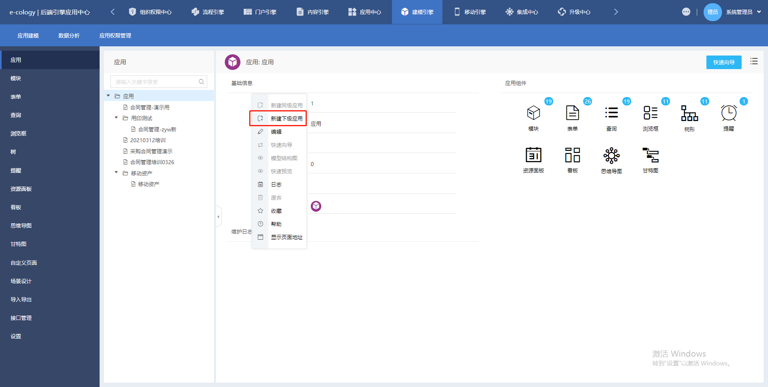
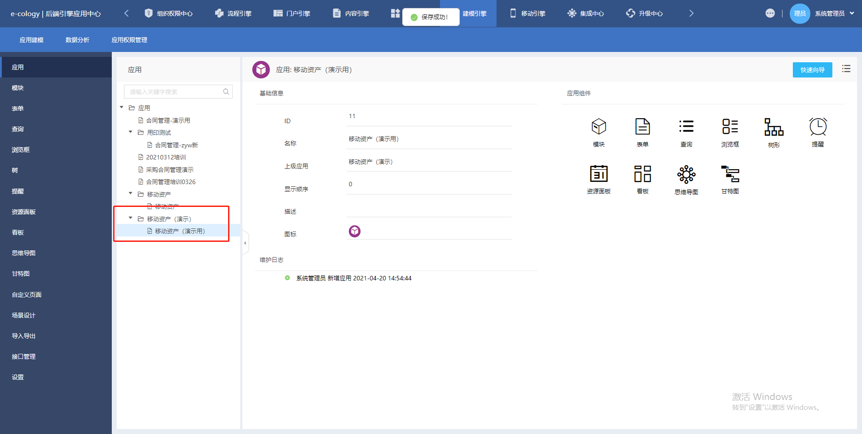

点击表单控件，在该应用下方新建表单。如图所示：
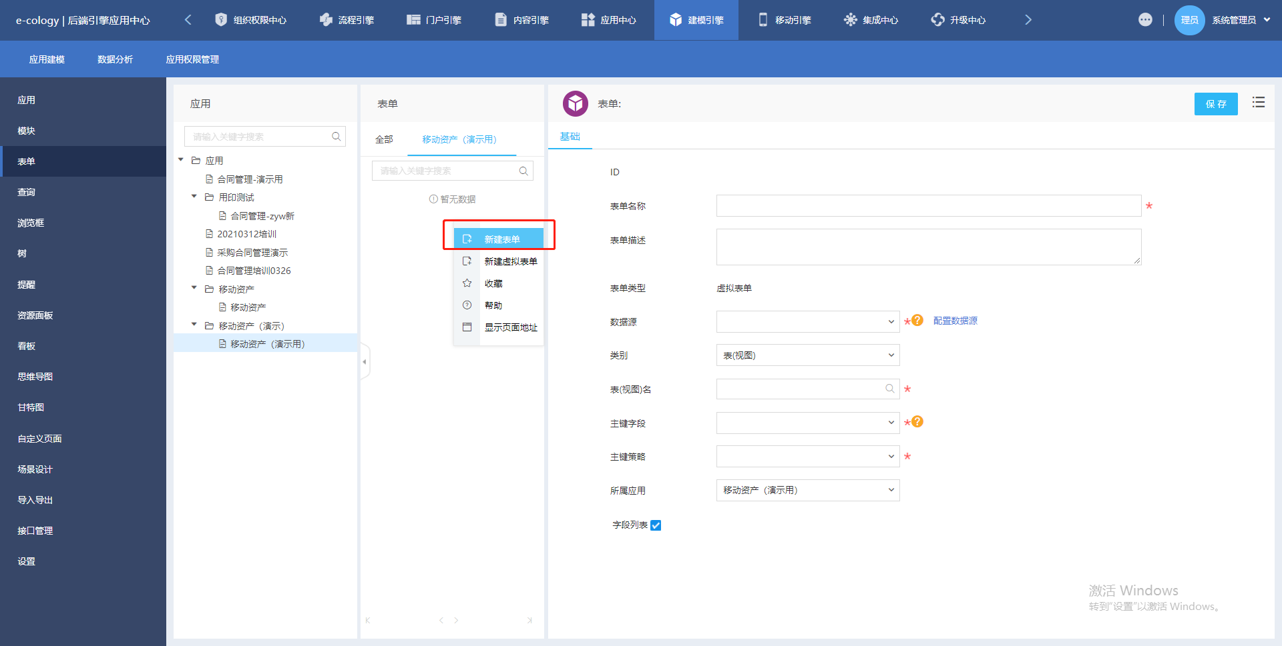
输入表单名称和数据库名称后，点击保存并进入详细设置，如图所示：
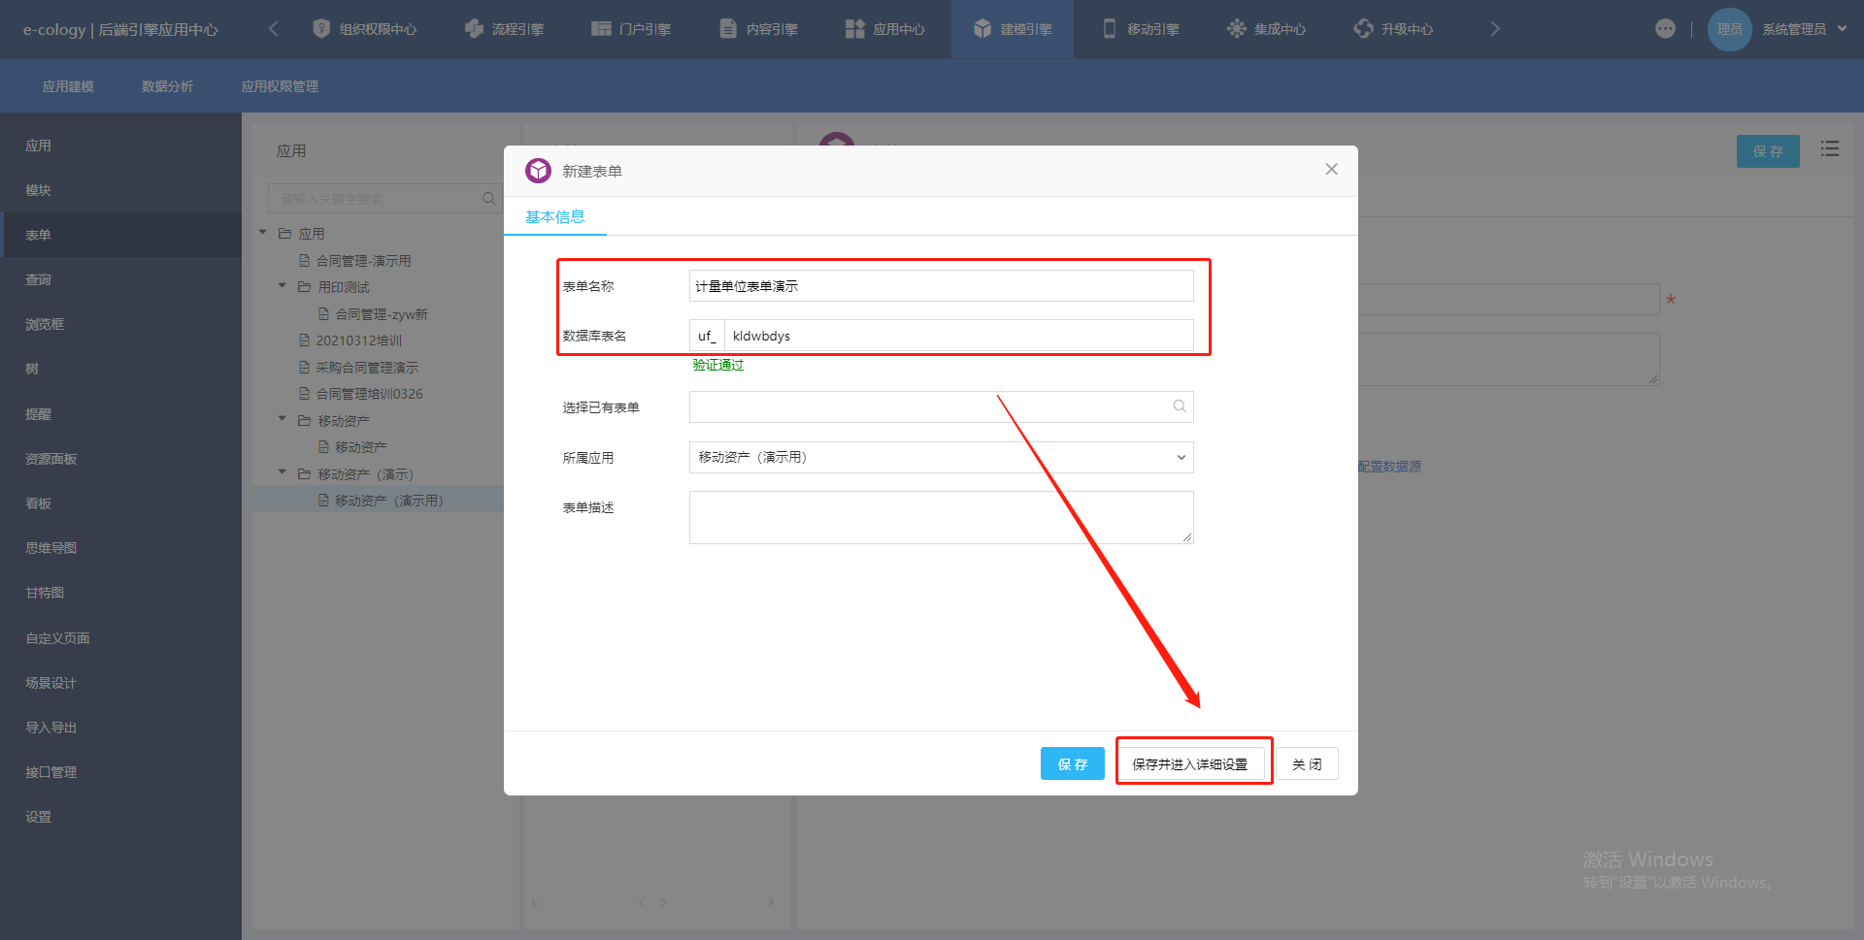
在编辑字段页面添加对应字段：名称，单位标识，说明。如图所示：
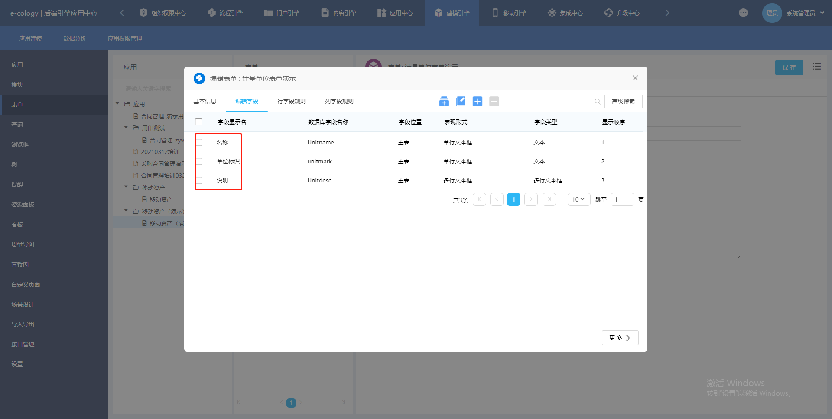

- 第二步：搭建计量单位模块
操作步骤：
点击模块控件，点击新建一个模块。如图所示：
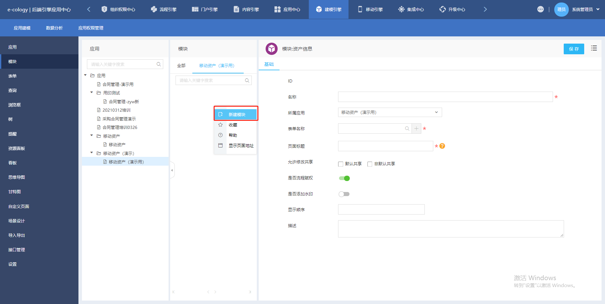
设置好模块名称，选择刚才设置好的计量单位表单，点击保存。如图所示：
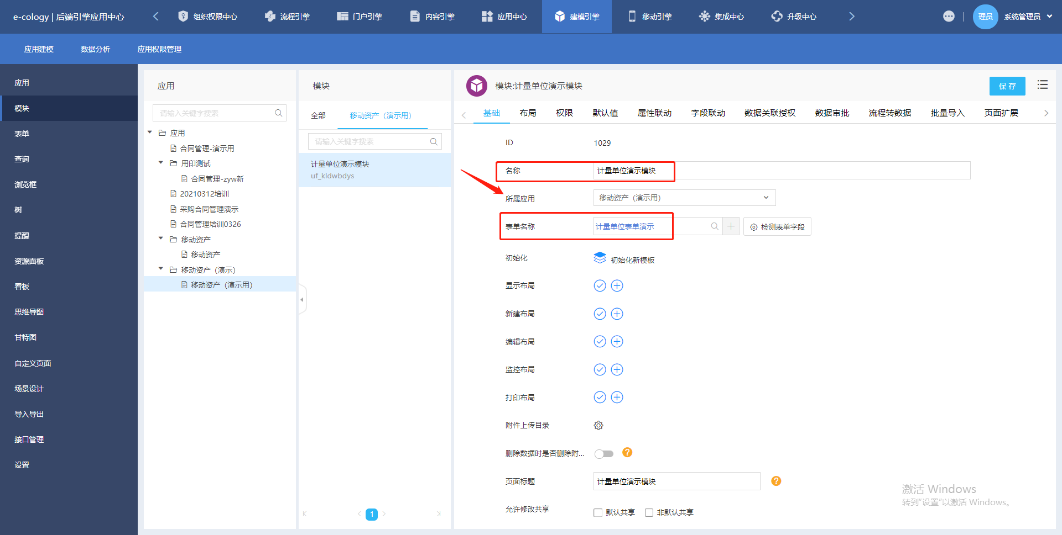
设置新建，显示及编辑布局，设置过程和流程节点模板方法相同。如图所示：
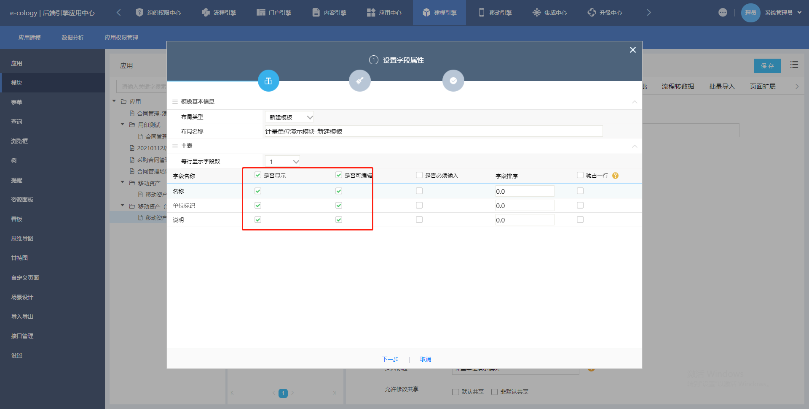
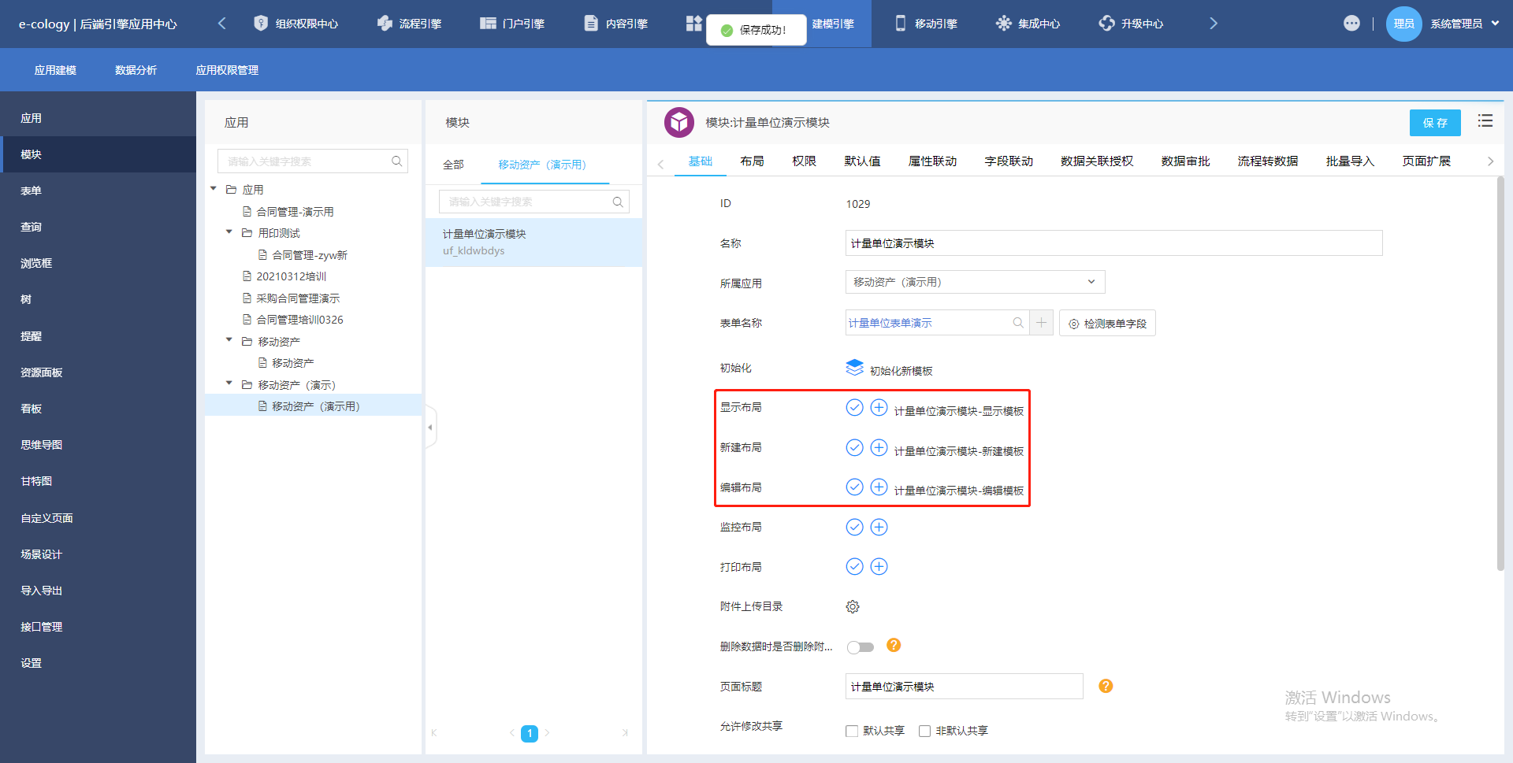
在权限项设置中添加系统管理员创建权限及调整共享，方便演示。实际情况请根据需求来进行权限分配。如图所示：
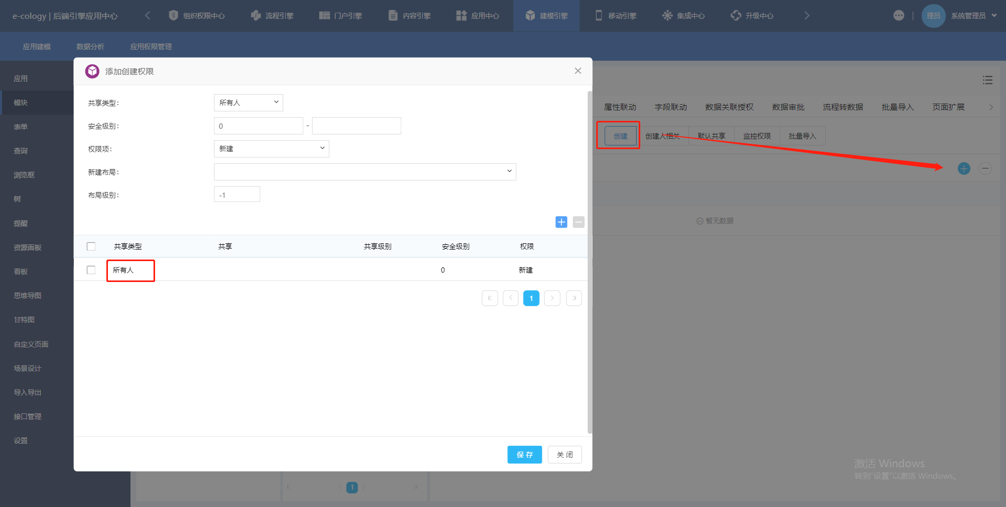
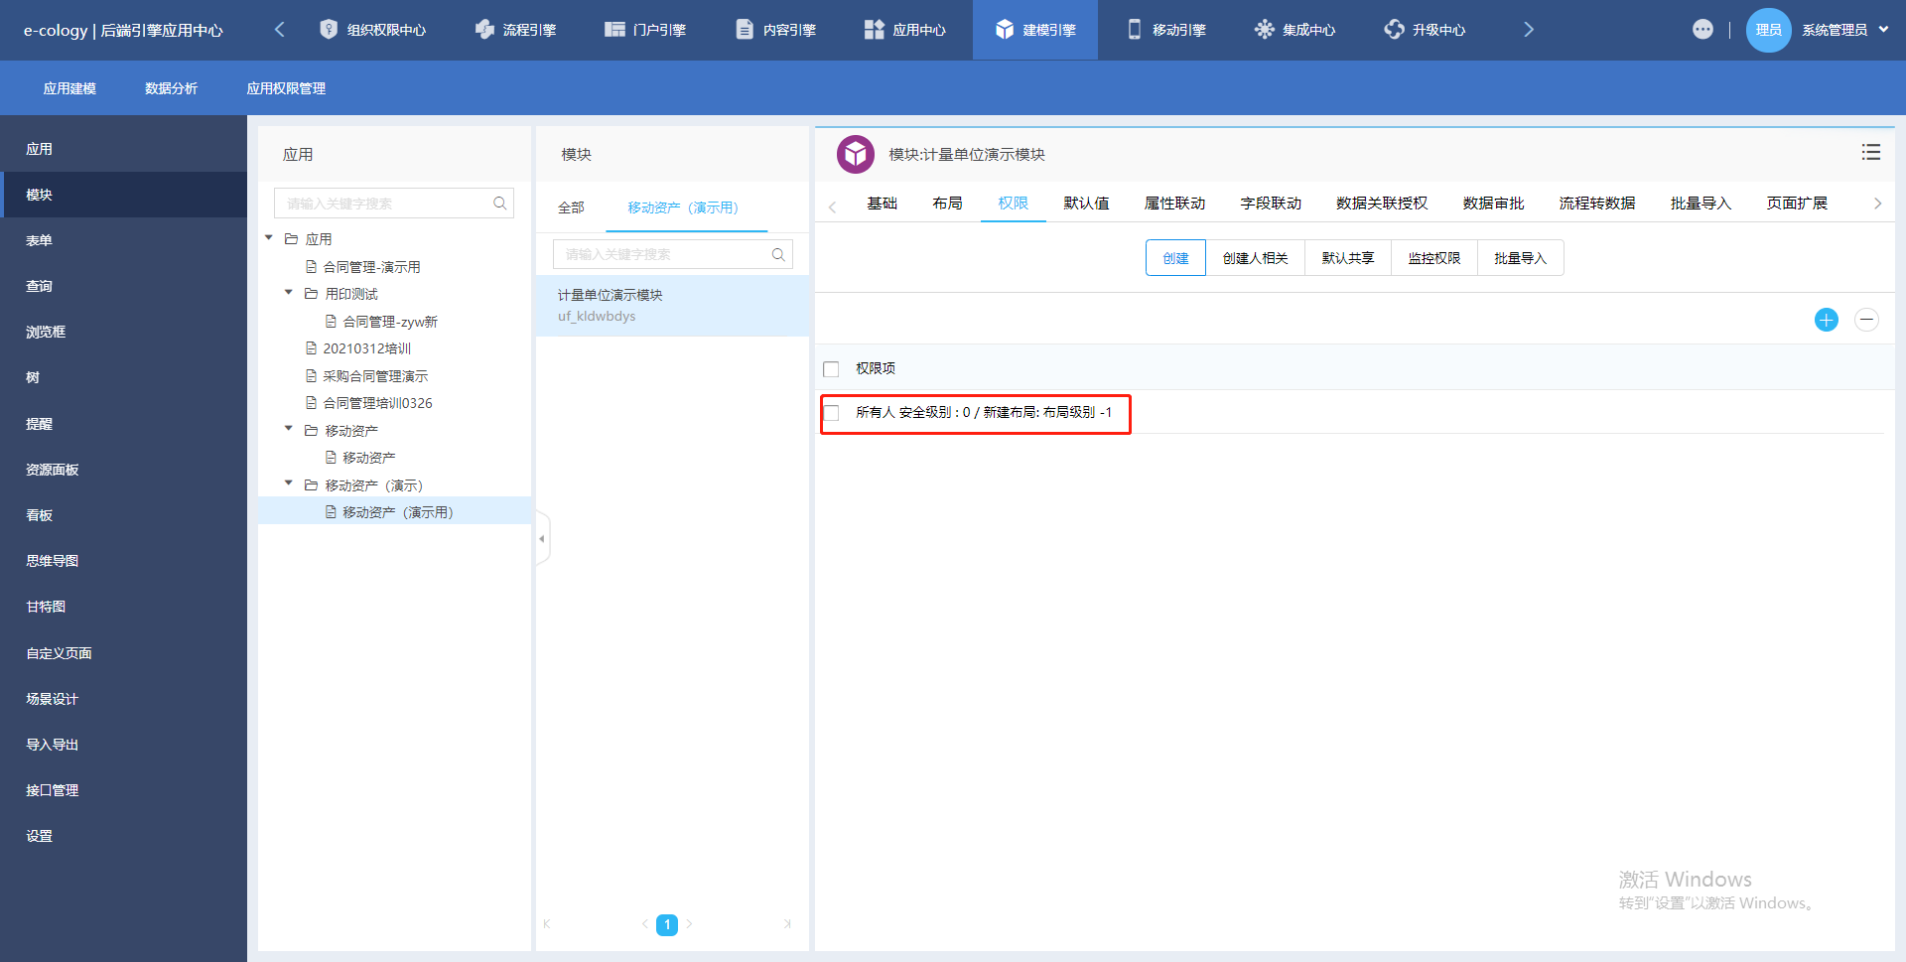

将该模块发布至前台菜单中，方便进行数据维护。菜单结构和具体位置如图所示：
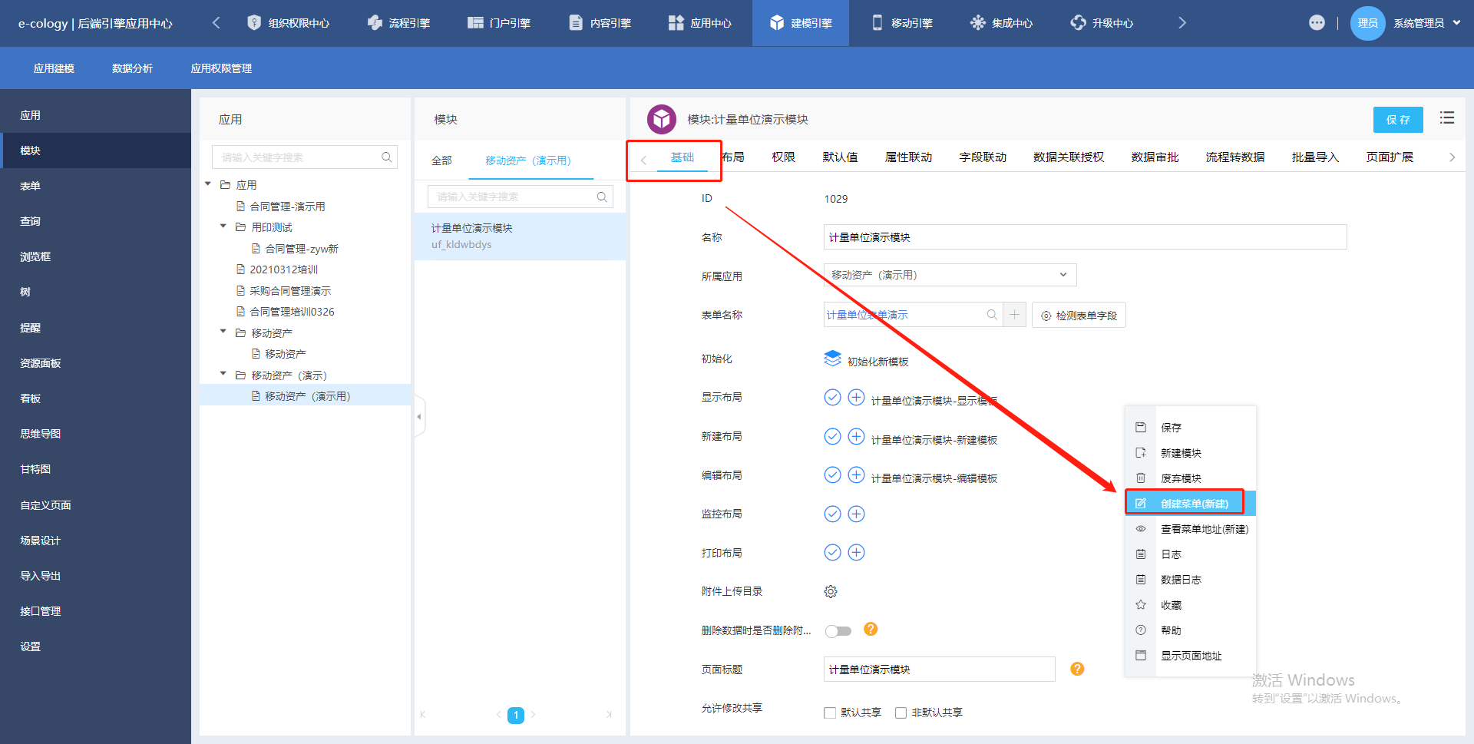
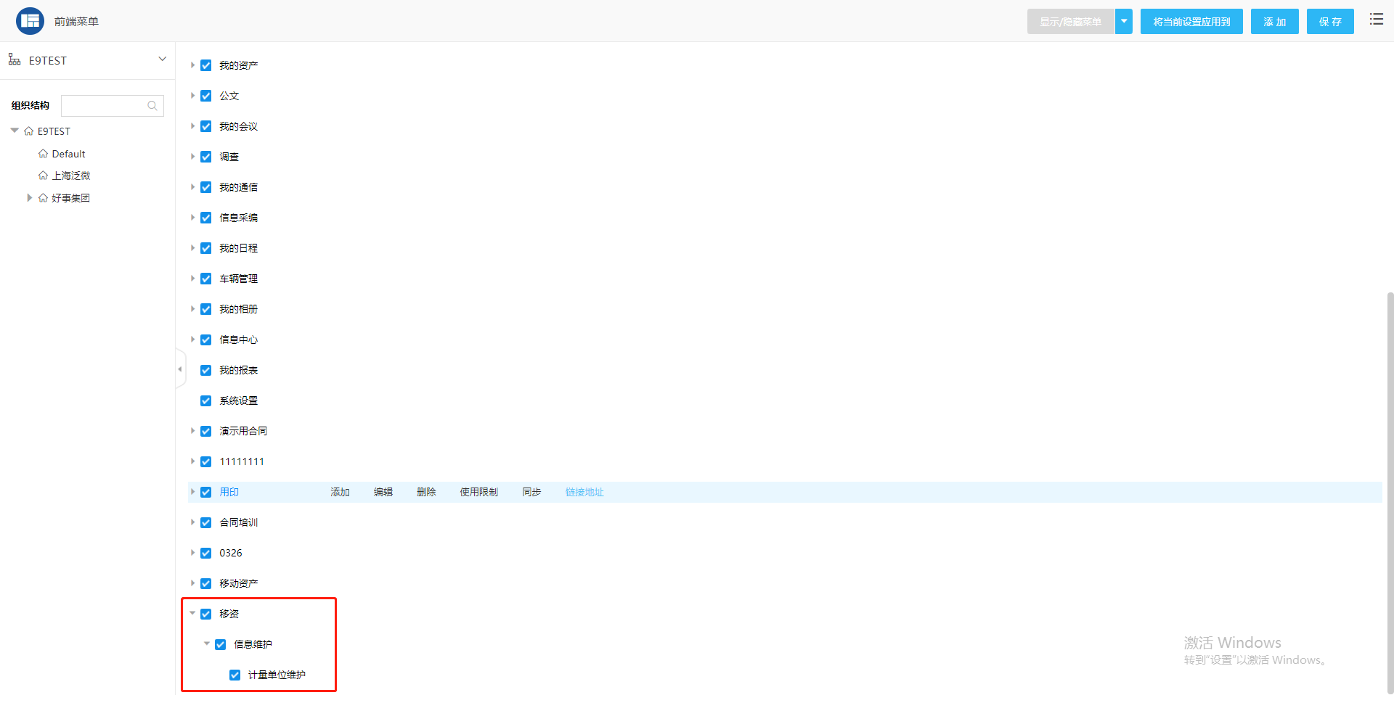
- 第三步：搭建计量单位查询列表
操作步骤：
点击查询控件，使用建立好的计量单位表单创建一个查询列表。如图所示：
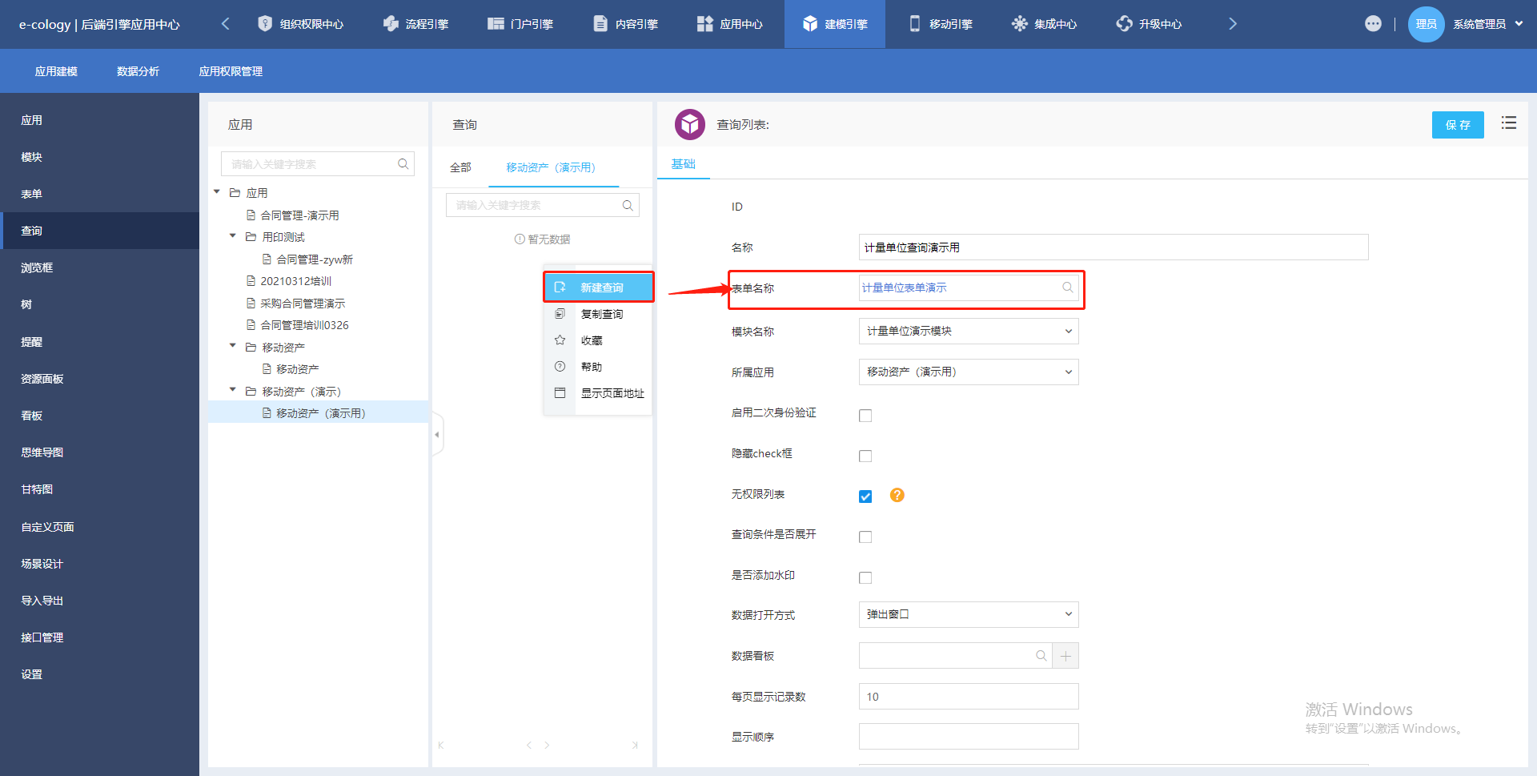
点击字段定义，选择需要展示在列表中的字段，并勾选标题。如图所示：
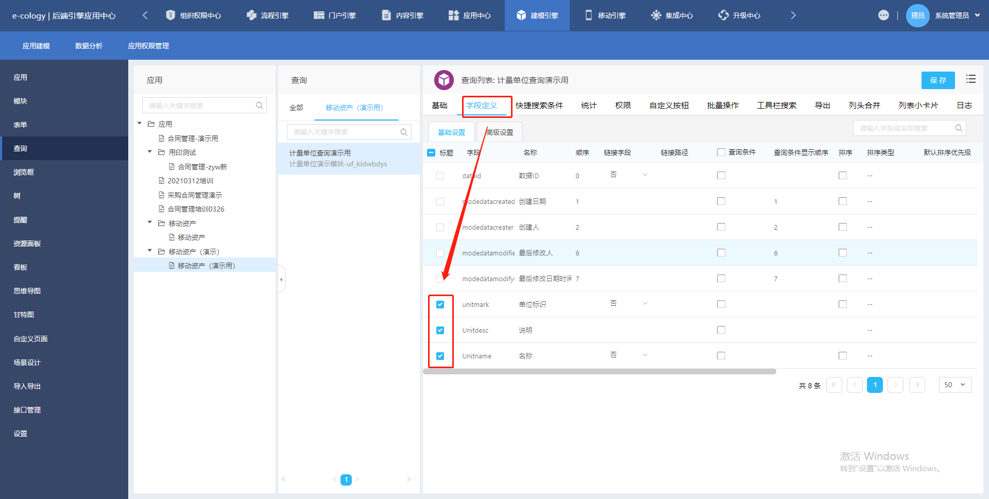
回到基础页面，将该查询发布到前端，方便进行数据查看。如图所示：
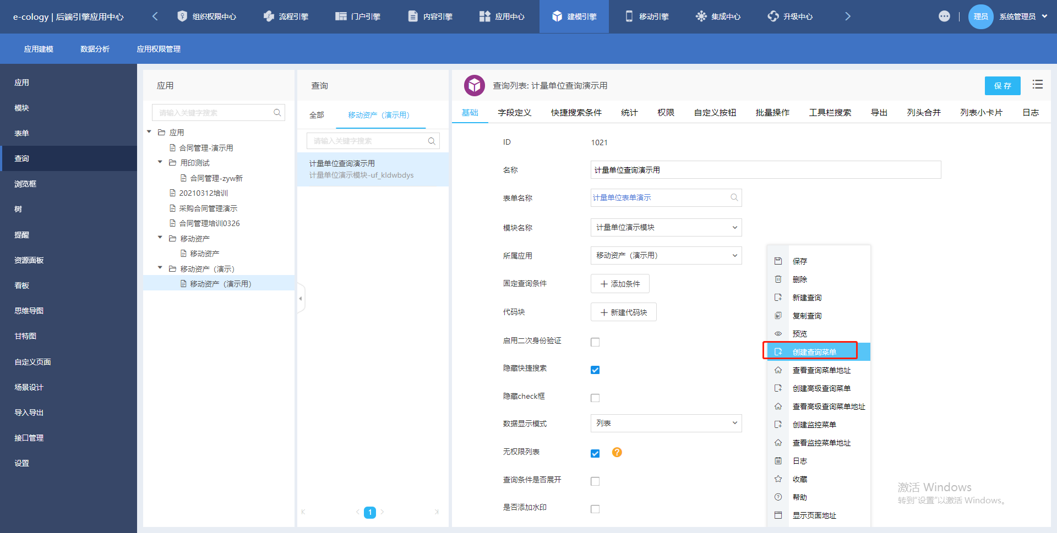
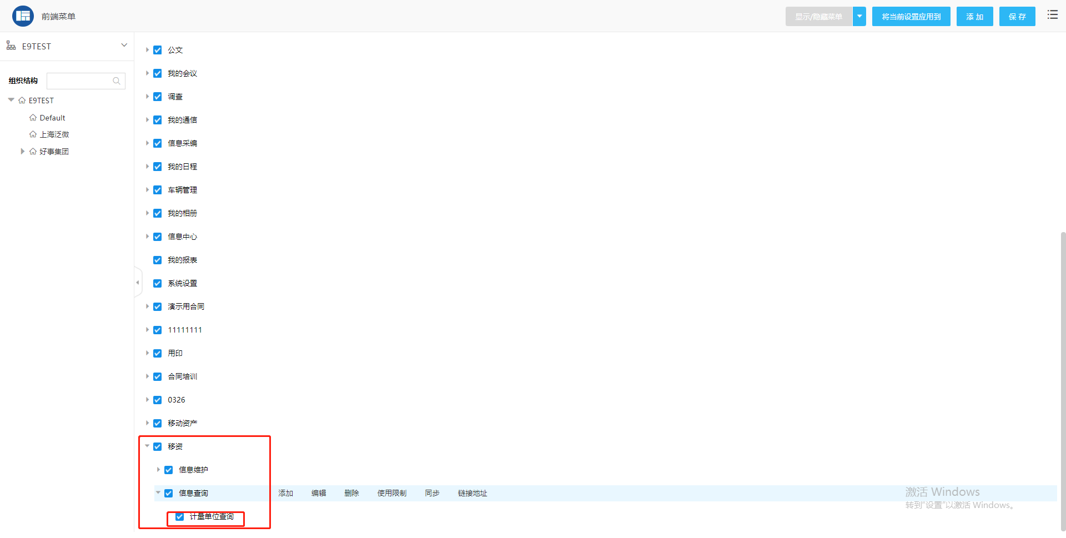
- 第四步：搭建计量单位浏览框
操作步骤：
点击浏览框控件，新建一个浏览框，还是选择计量单位表单。输入名称后保存。如图所示：
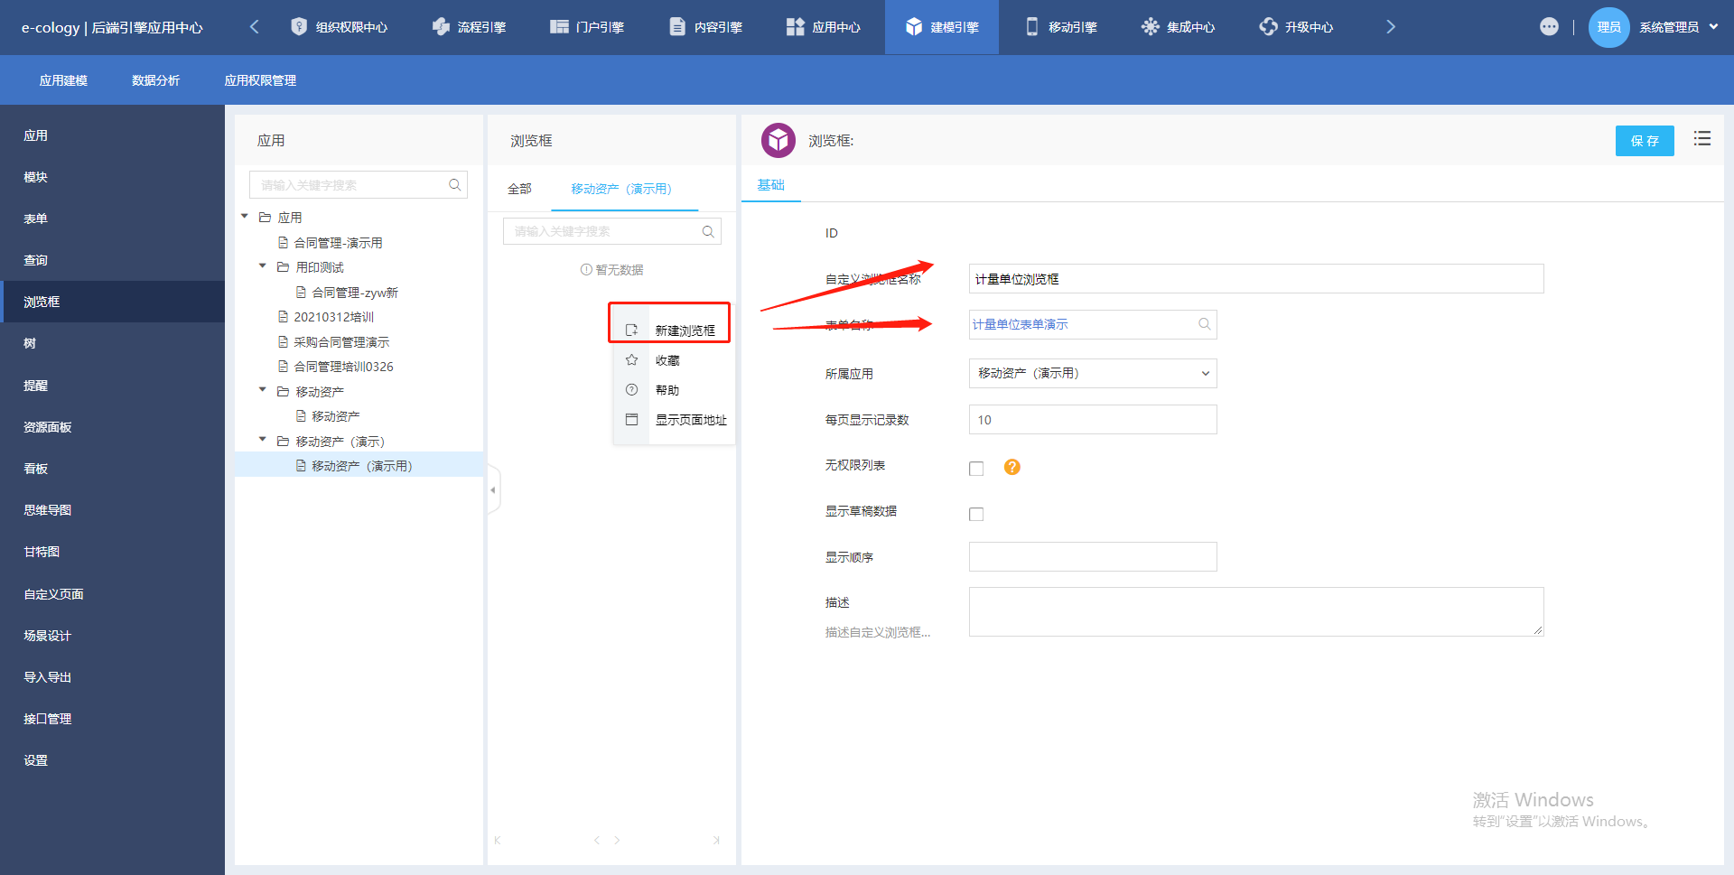
点击字段定义，选择需要在浏览列表中展示的字段，勾选标题。如图所示：
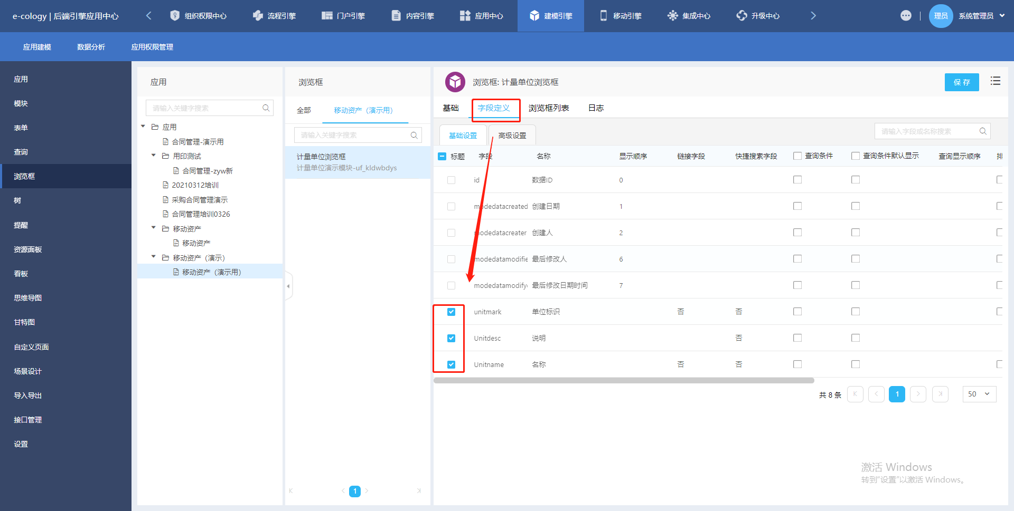
必须至少勾选一个链接字段，可以是名称或者标识。用于浏览框选择后的内容展示。如图所示：
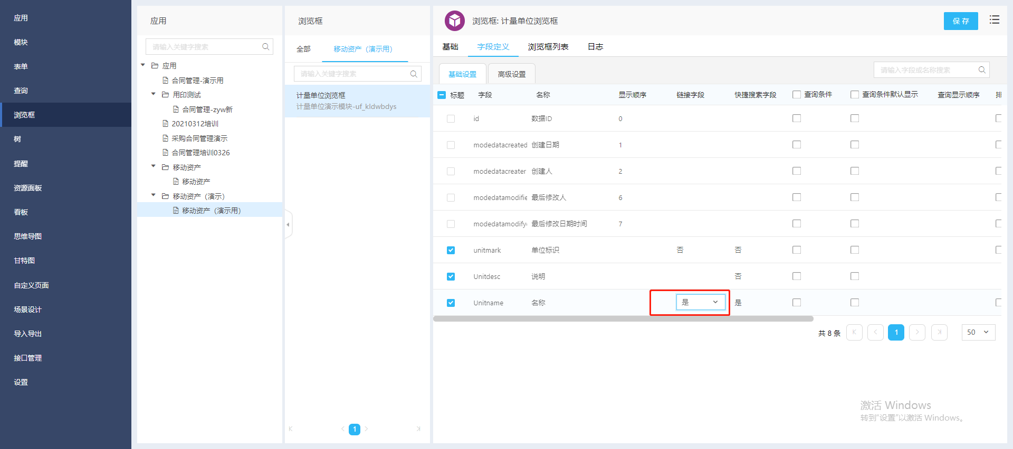

回到基础页面，右键点击，选择创建浏览按钮。并输入标识。如图所示：
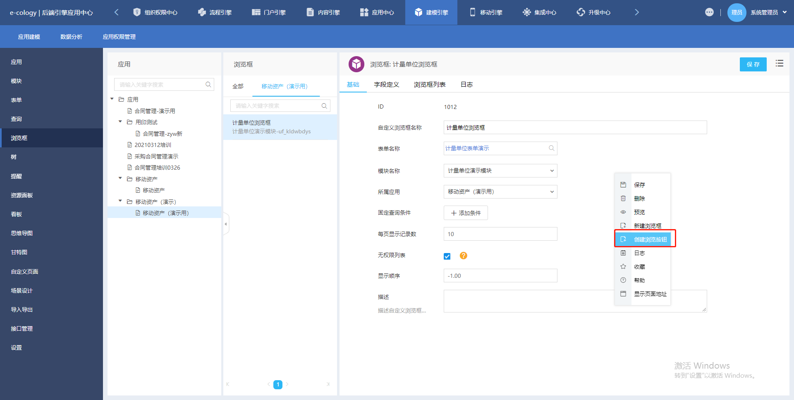
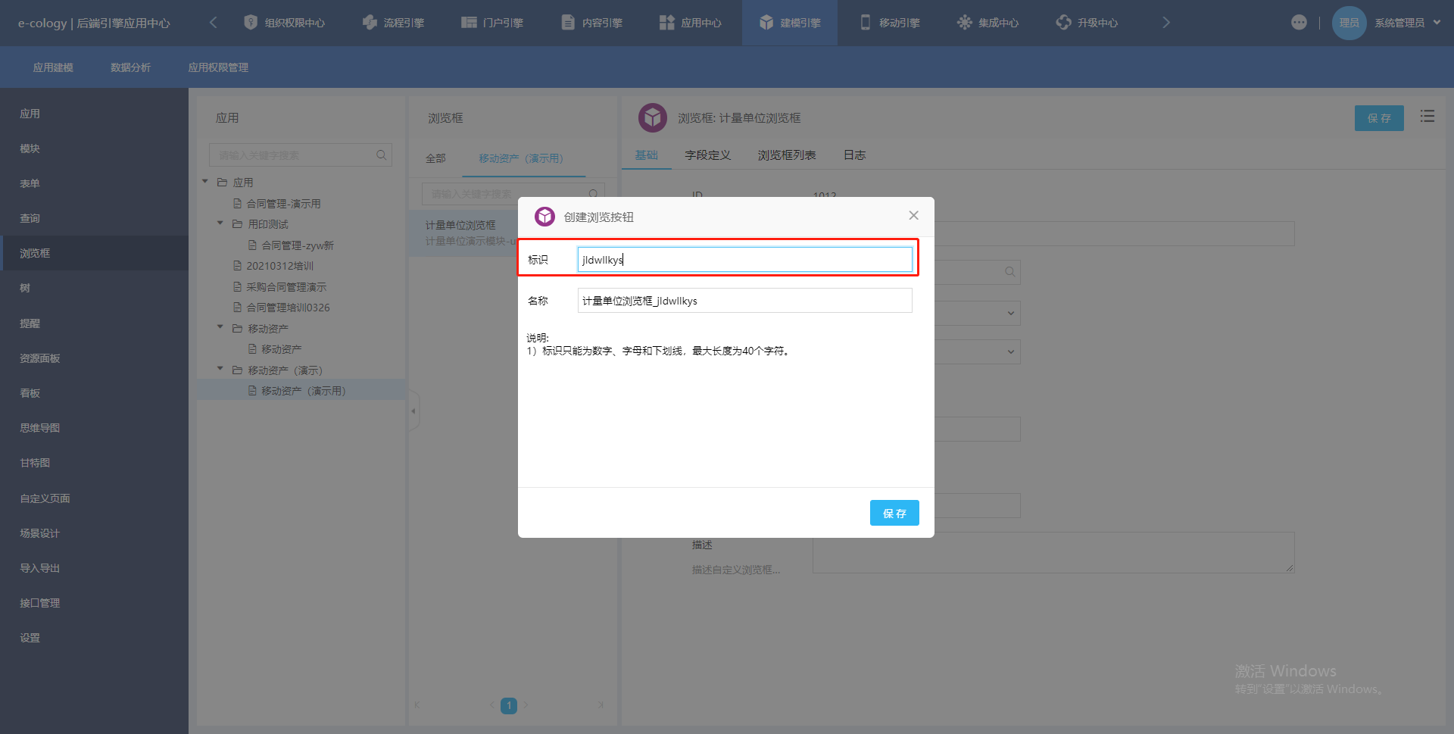
设置完成后，计量单位模块内容设置完毕，可以在前台输入几条计量单位数据，方便后续进行资产录入时进行选择。计量单位参考内容如图所示：
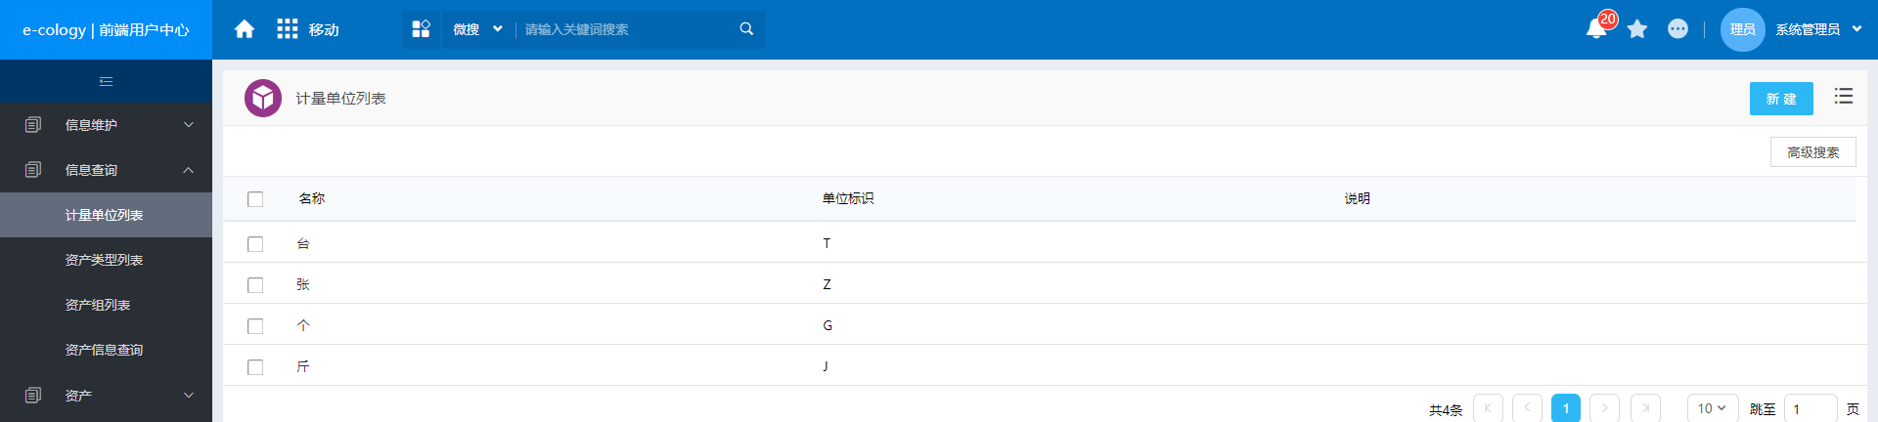
接下来进行资产类型模块内容设置。

搭建资产类型模块
- 第一步：搭建资产类型表单
操作步骤：
为了给资产信息表单提供资产类型选择，现在需要新建资产类型相关内容。
点击表单控件，选择新建，新建一张资产类型表单，填写表单名称和数据库表单名称，然后点击保存并进入详细设置。如图所示：
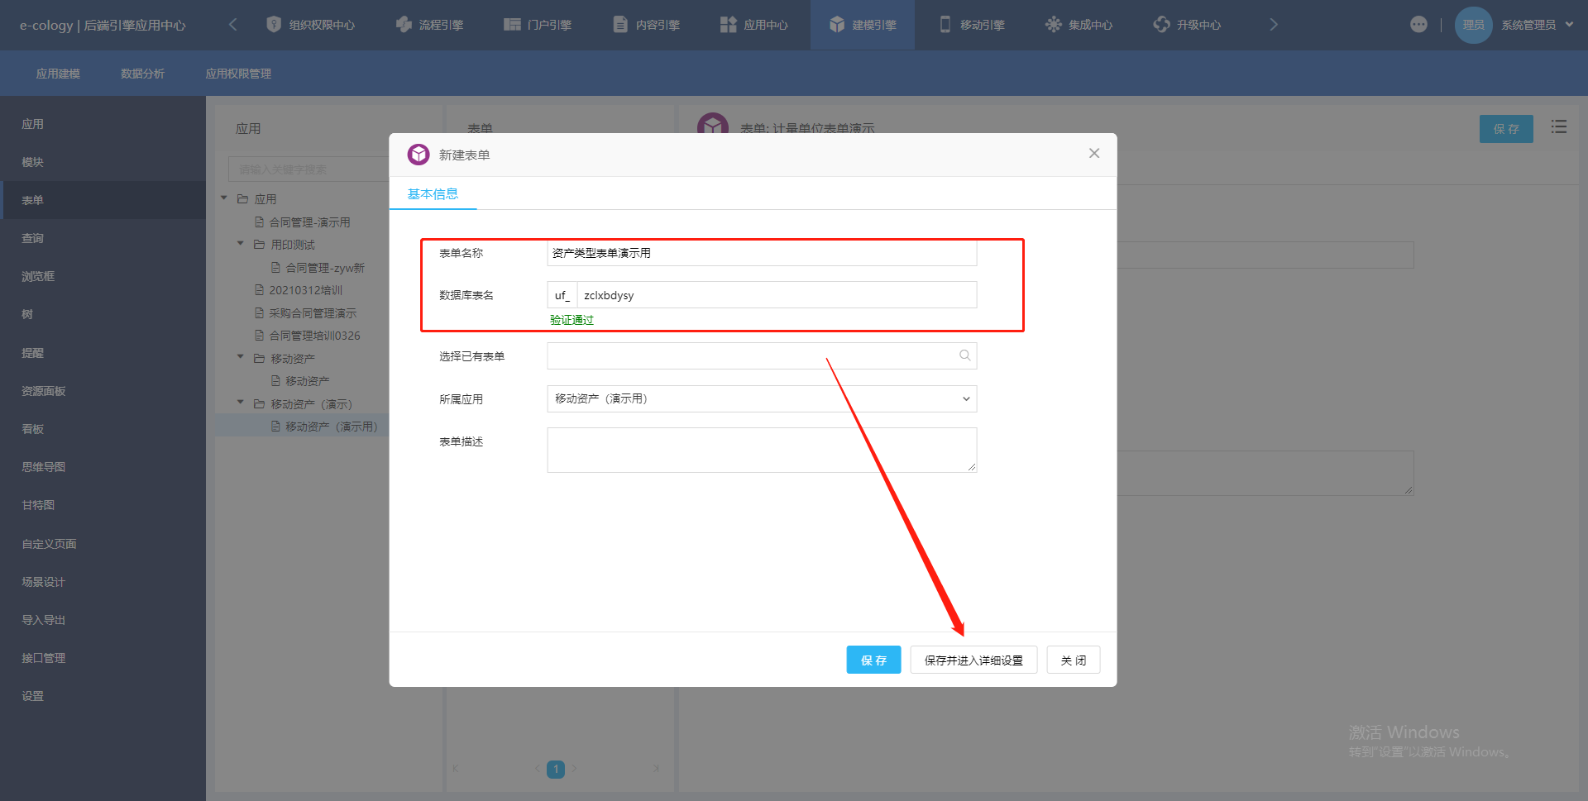
添加表单字段：类型名，类型编号，描述。具体字段类型如图所示：
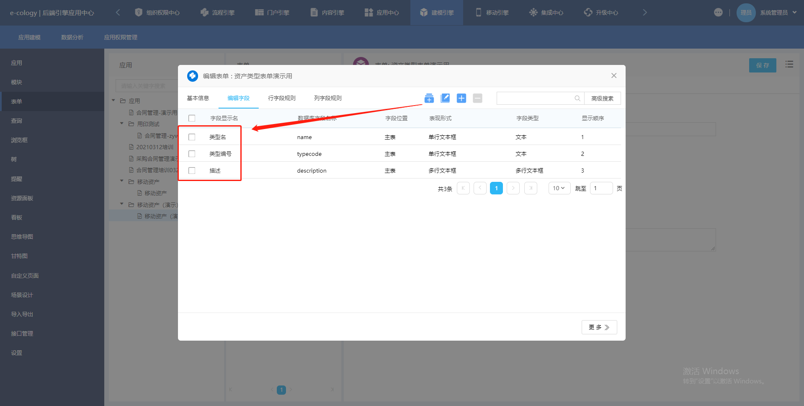
设置完成后进行资产类型模块设置。

- 第二步：搭建资产类型模块
操作步骤：
点击模块控件，利用刚才建好的资产类型表单，新建一个资产类型模块。如图所示：
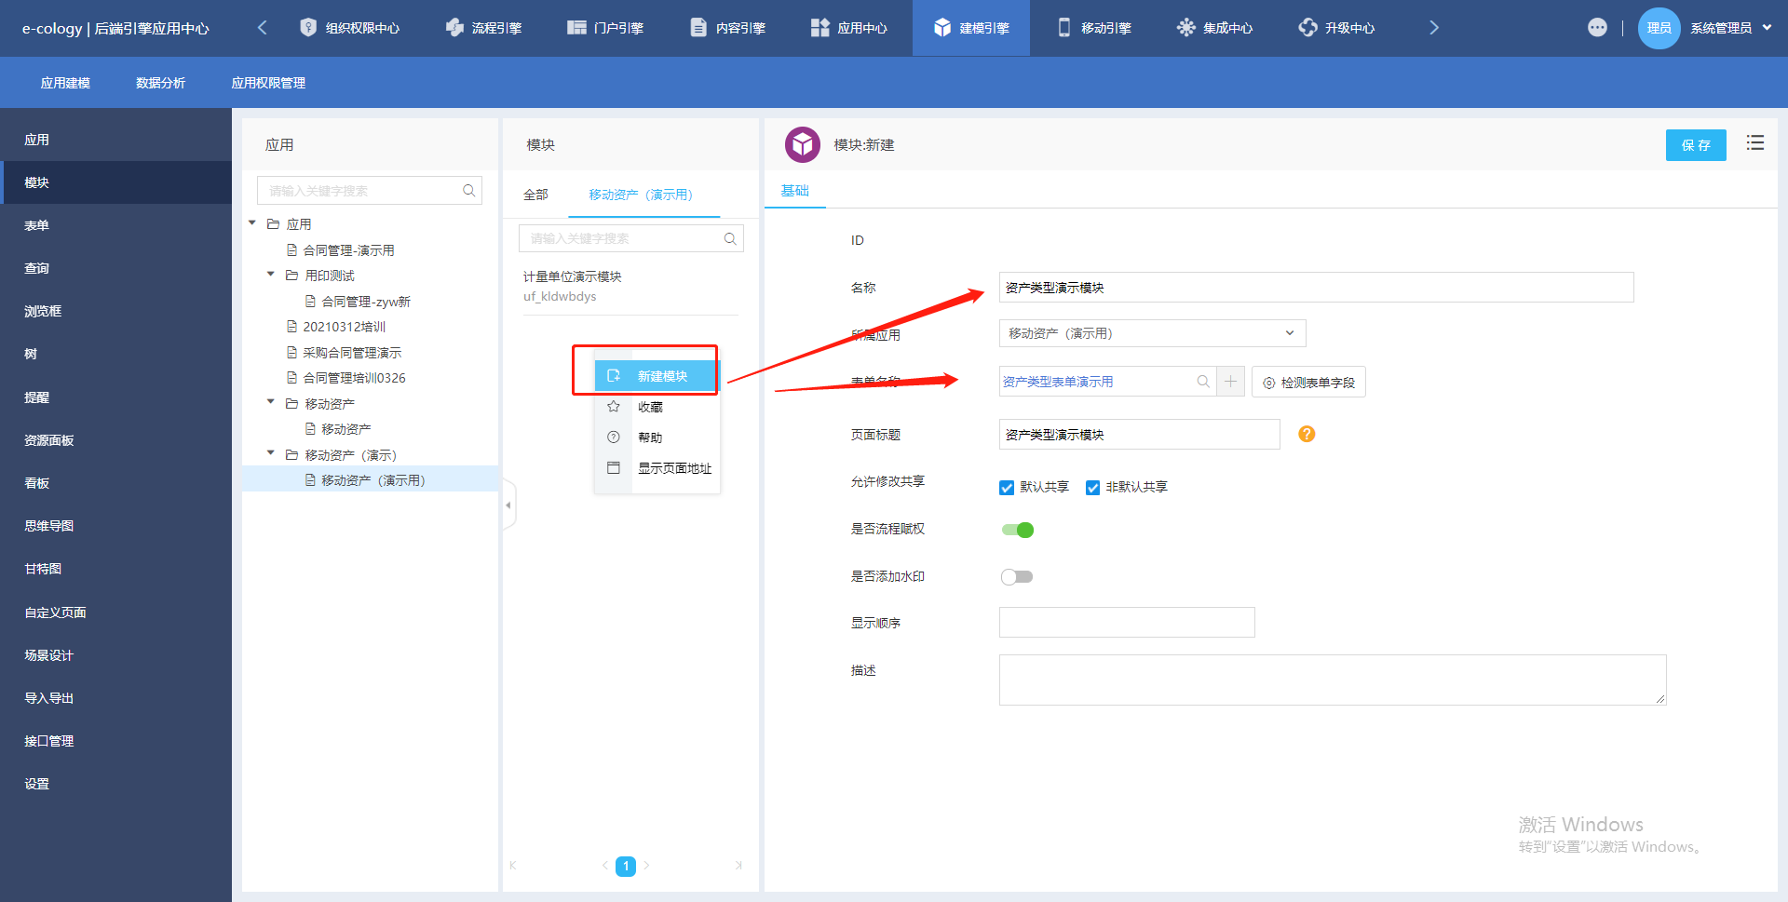
使用初始化模板按钮进行新建布局建立，然后同步至显示布局和编辑布局。如图所示：
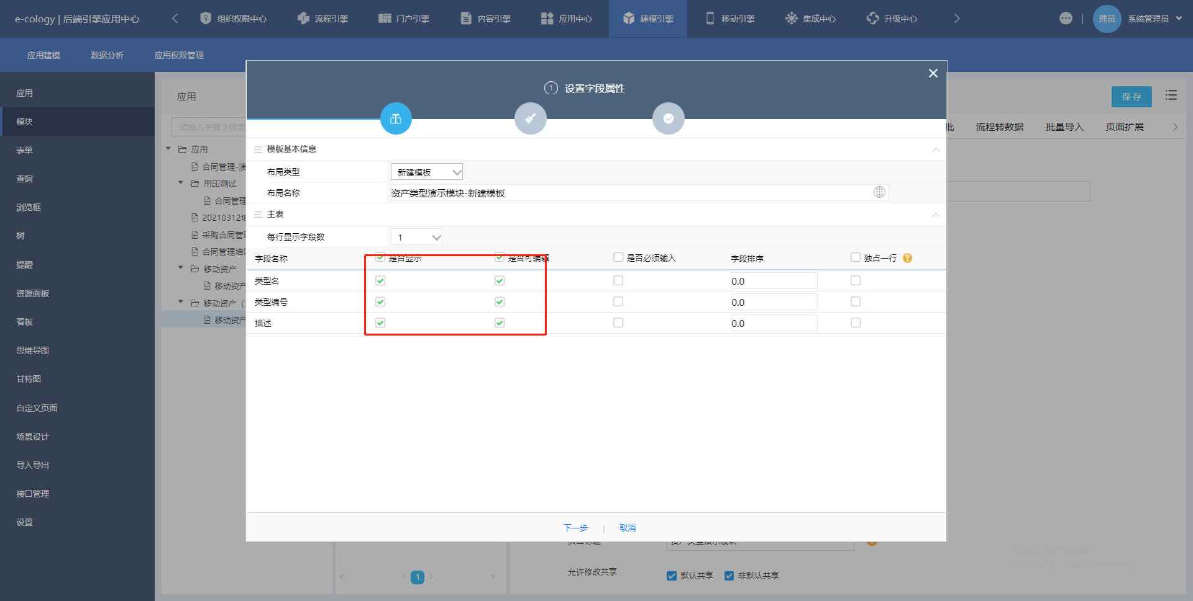
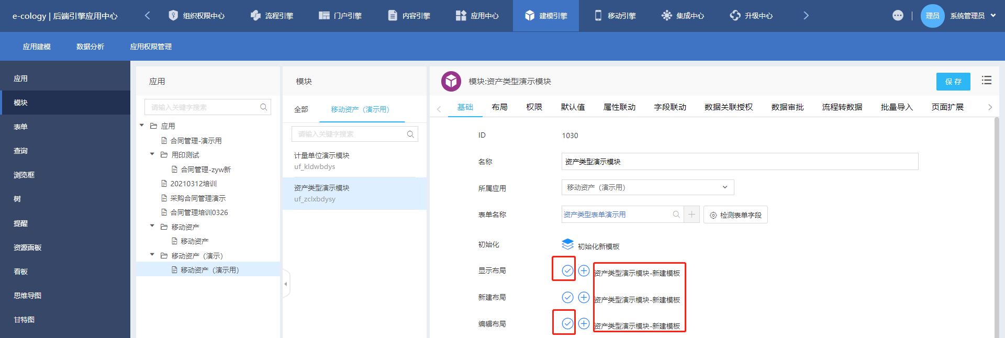

选择权限中心，进行创建权限和默认共享的添加。(实际应用场景根据需求设定)。如图所示：
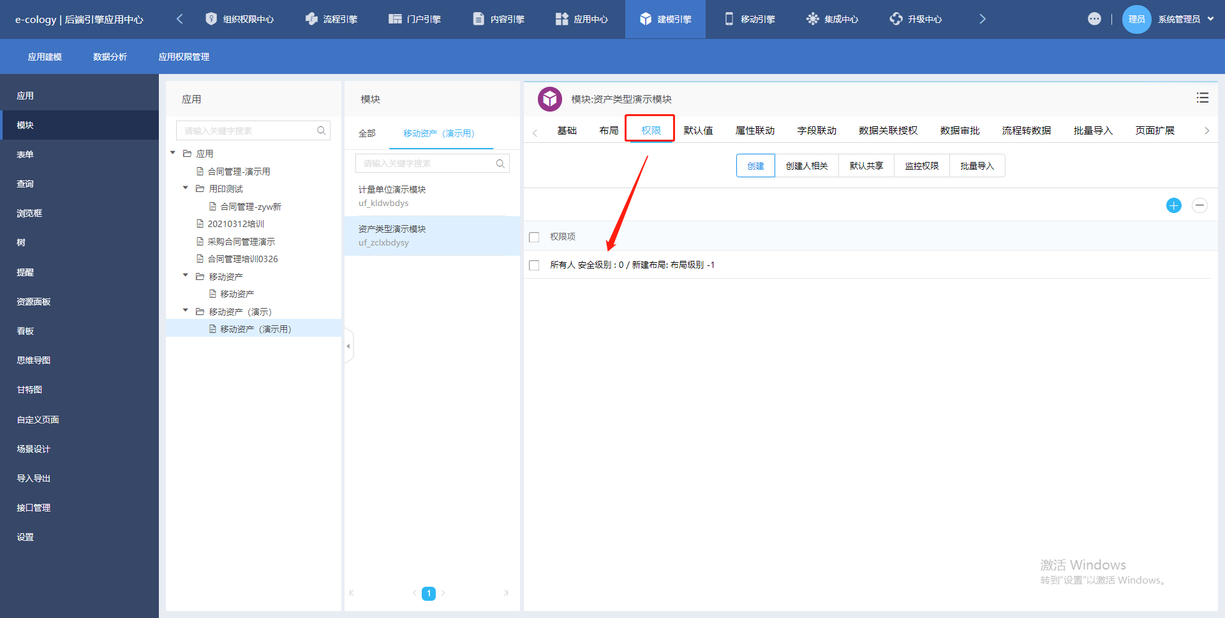
回到基础界面，将模块发布至前端维护菜单中，方便后续进行资产类型维护。如图所示：
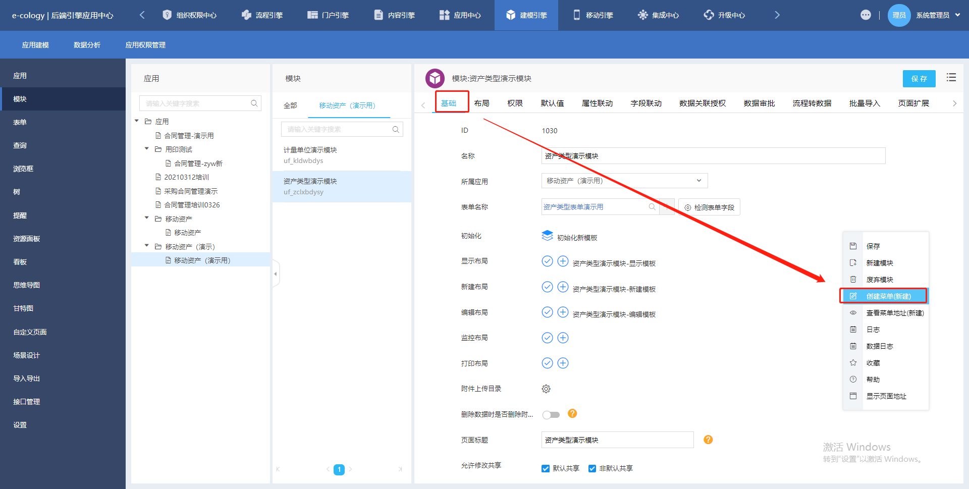
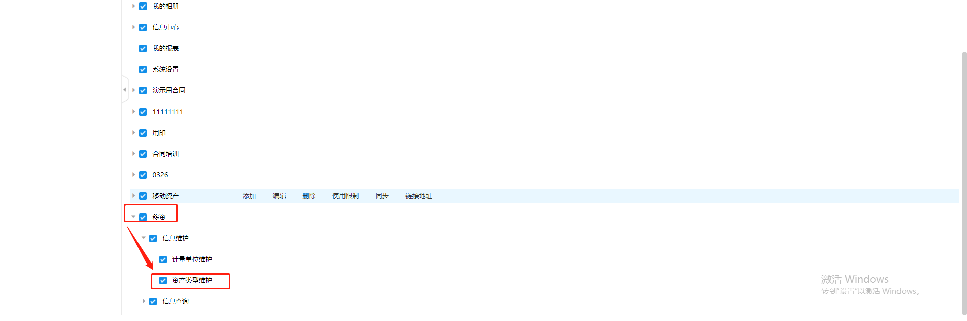
接着设置资产类型查询列表，方便对资产类型数据进行查看和修改。

- 第三步：搭建资产类型查询列表
操作步骤：
点击查询控件，使用资产类型表单创建资产类型查询列表，如图所示：
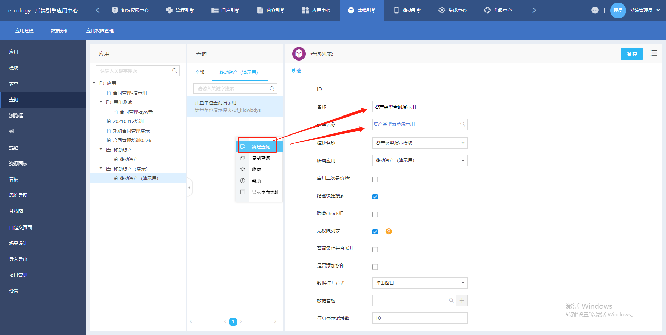
点击字段定义，选择需要在列表中展示的字段，勾选标题。并且勾选字段作为链接字段，如图所示：
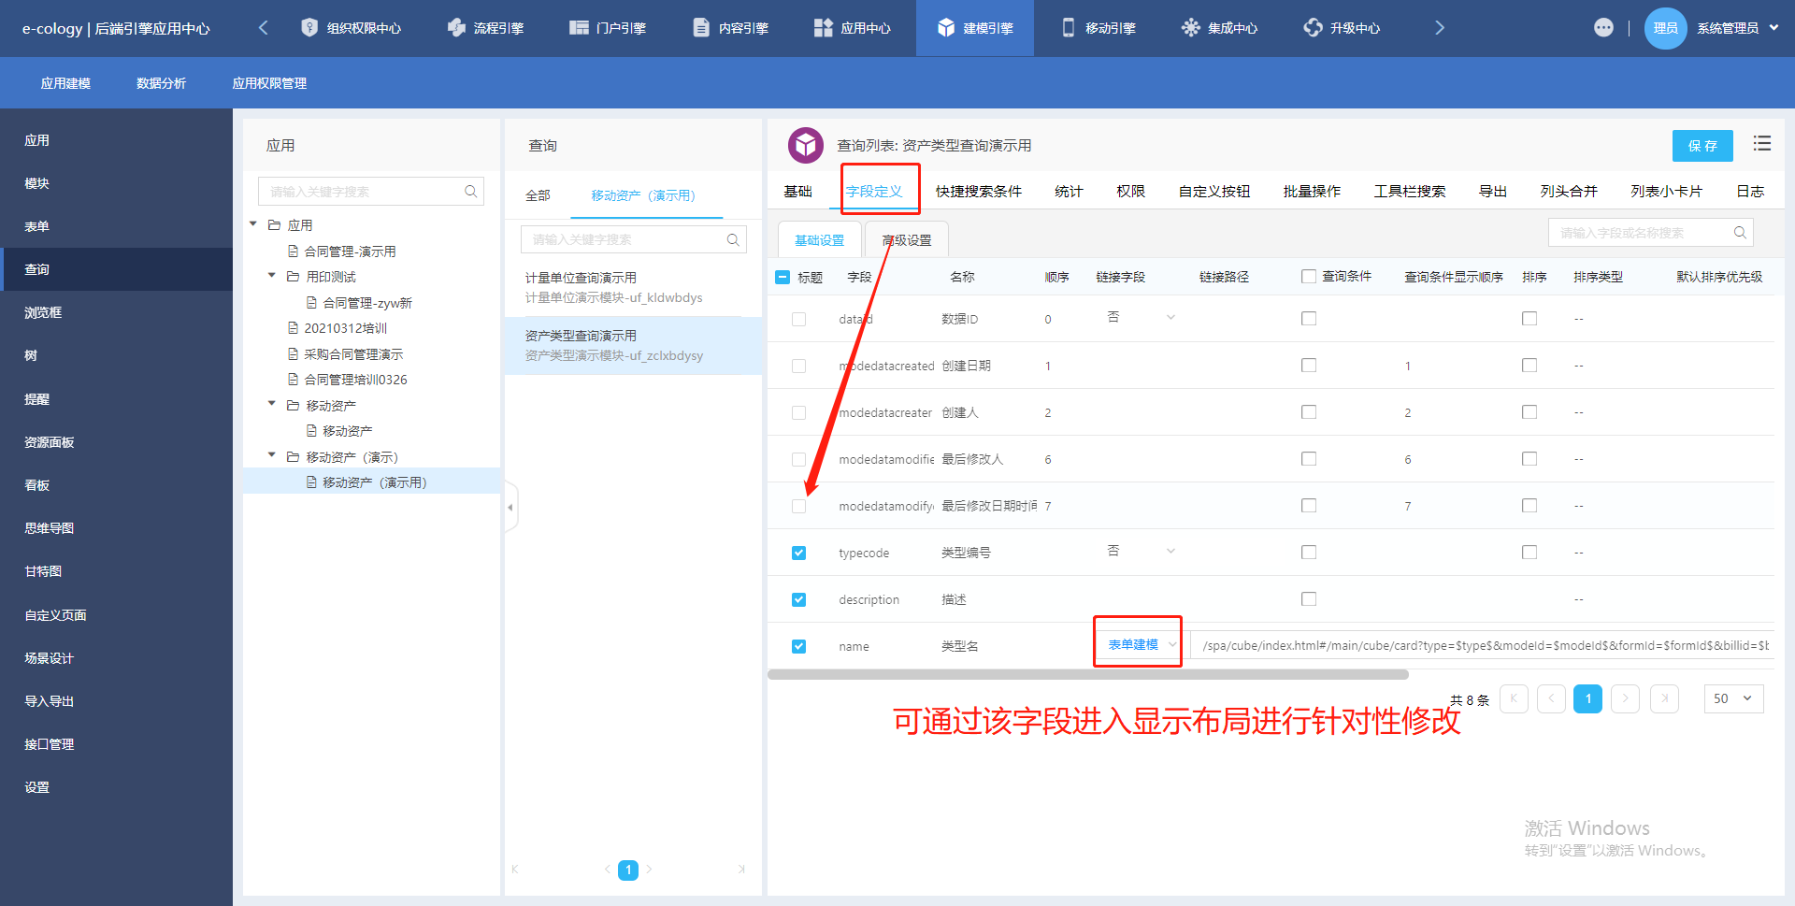
回到基础页面进行查询列表发布，方便进行数据查看和修改。如图所示：
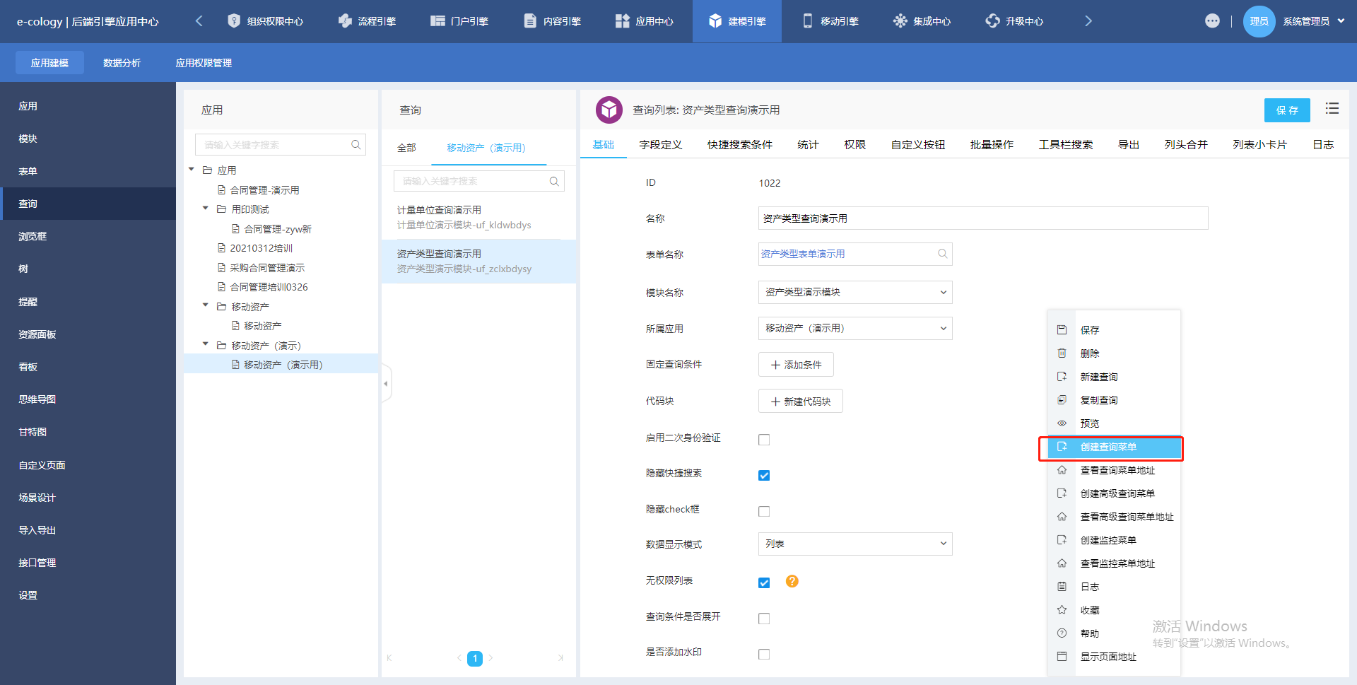
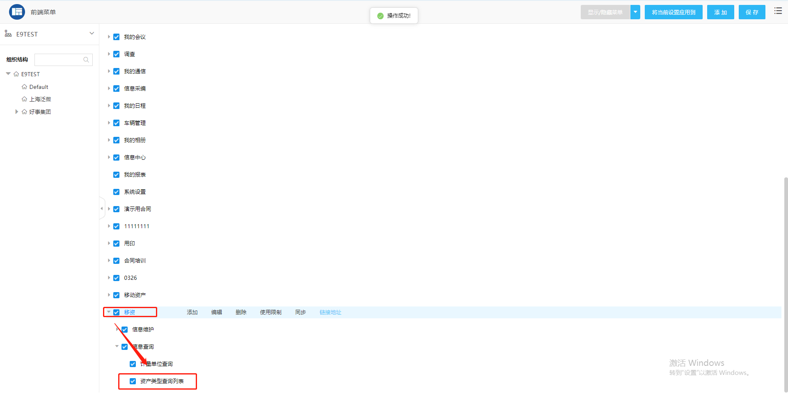
设置完成后进入浏览框搭建。

- 第四步：搭建资产类型浏览框
操作步骤：
为资产信息页面提供资产类型选择框，搭建一个资产类型的浏览框，首先点击浏览框控件，新建一个资产类型浏览框。表单使用资产类型表单。如图所示：
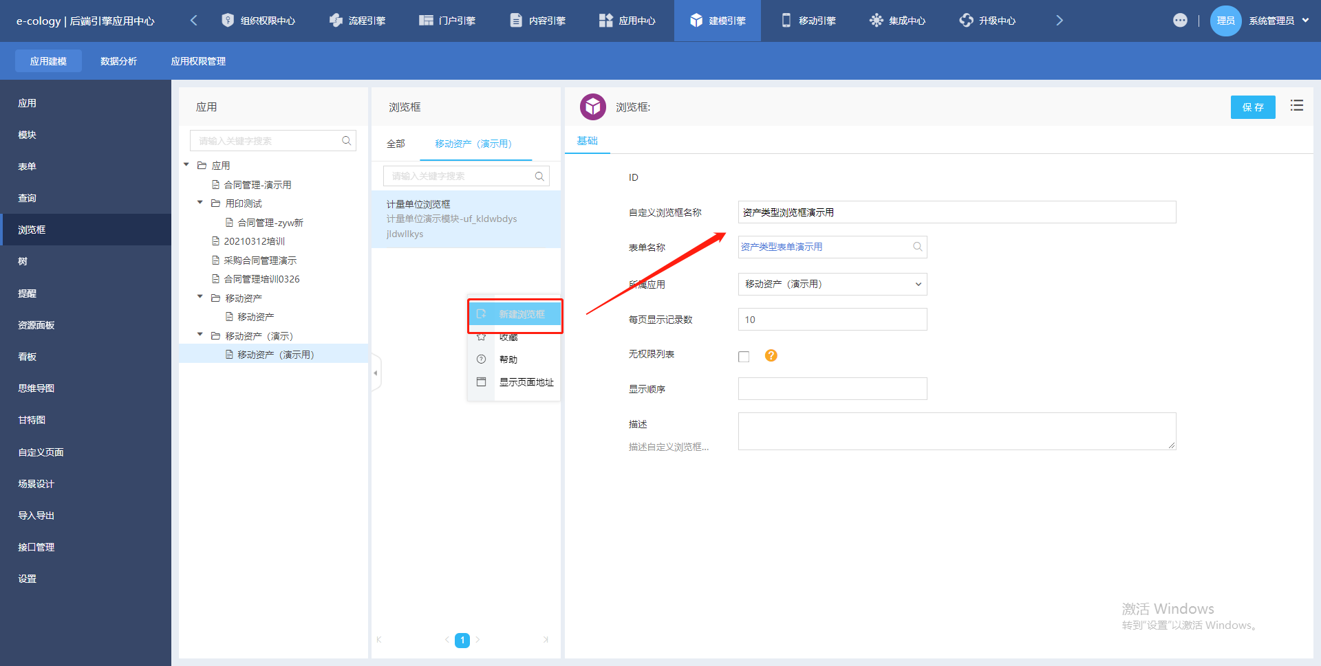
点击字段定义选择需要展示的字段进行标题勾选，并且选择一个字段作为链接字段。如图所示：
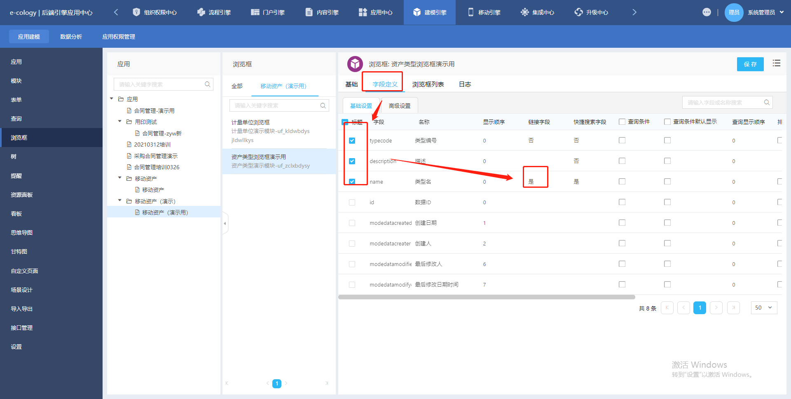
回到基础界面，点击右键将该浏览框进行发布，标识自定义。如图所示：
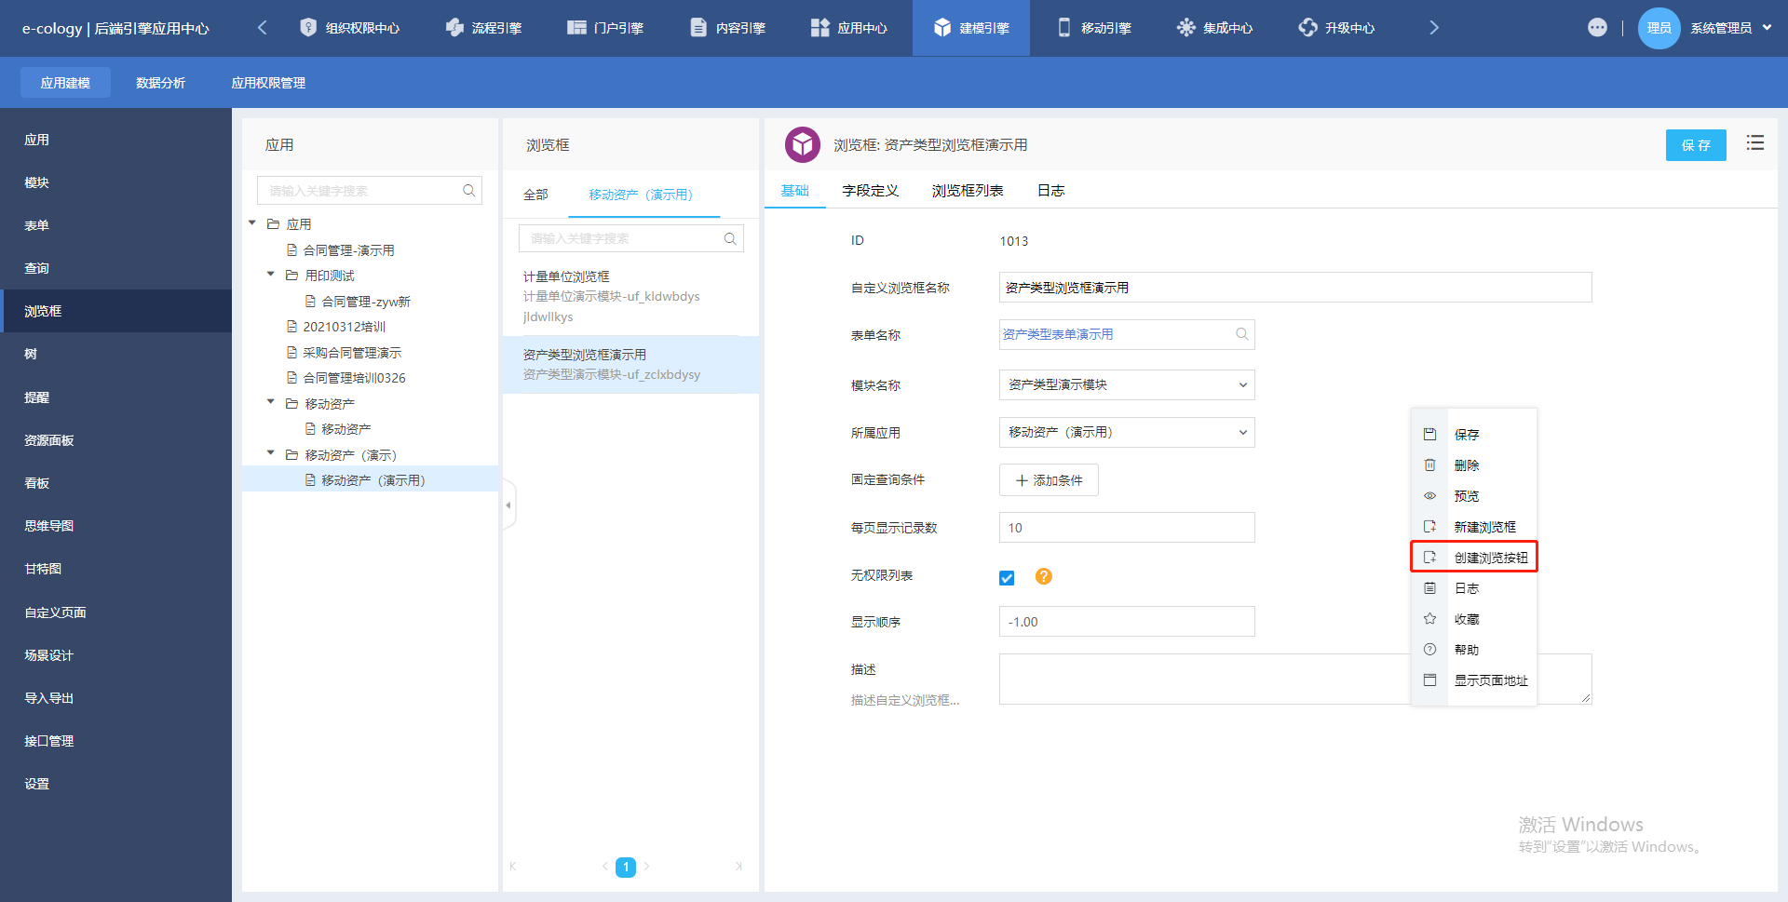
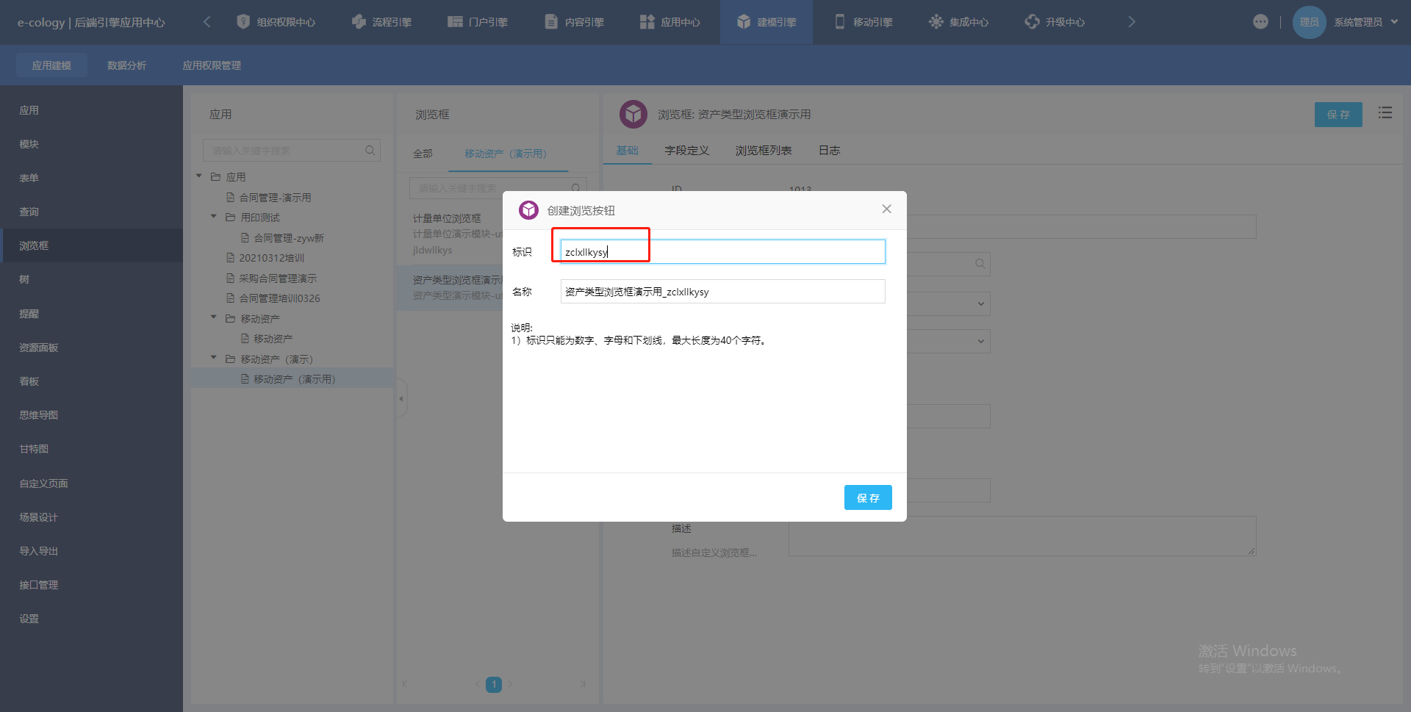
设置完成后资产类型设置完毕，到前台进行资产类型数据添加。如图所示：
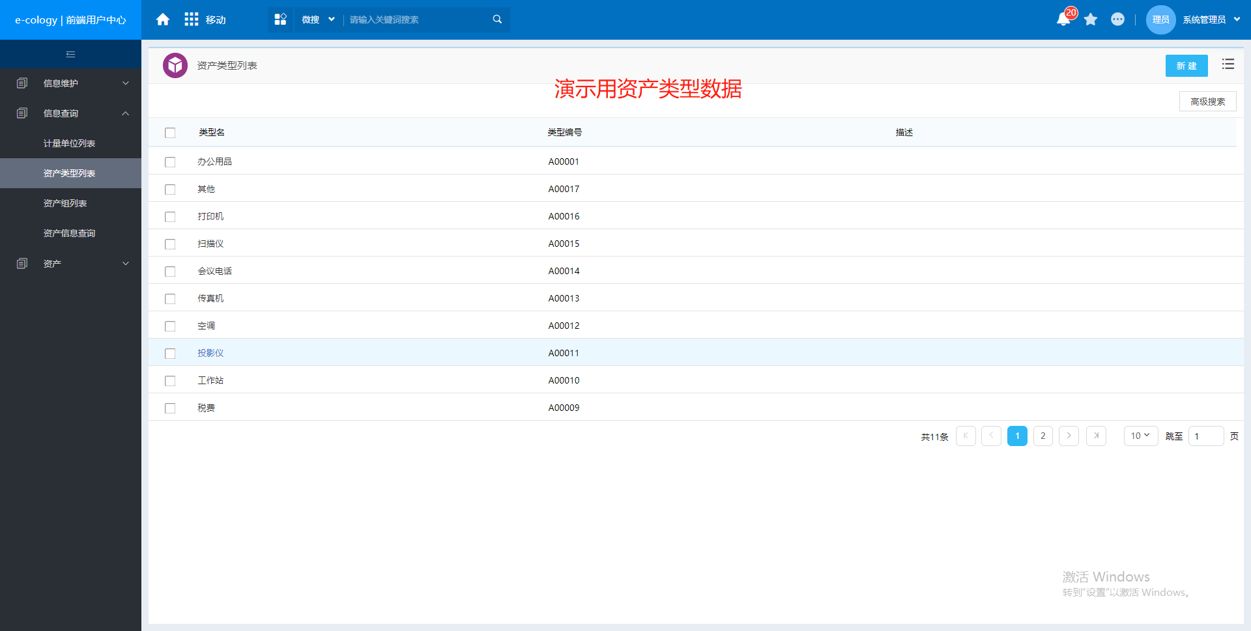

搭建资产组模块
说明：本次需求精简情况不需要使用上下级来做资产组区分，如果需要使用上下级资产组，请自行进行自表关联或多表关联的上下级设置。
- 第一步：搭建资产组表单
操作步骤：
为资产信息提供资产组字段信息。搭建资产组及维护相关数据来供资产信息进行选择。
后端应用中心——建模引擎——表单控件
新建一个资产组表单，点击保存并进入详细设置。如图所示：
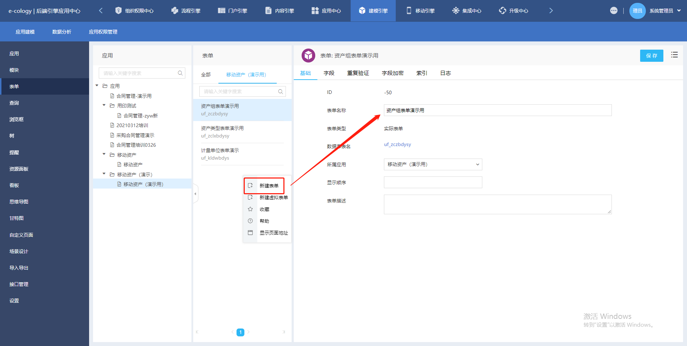
在详细设置界面添加需要的表单字段。
这里不适用上下级区分，所以需求的字段是：名称编号，所属部门，组编号，组描述。如图所示：
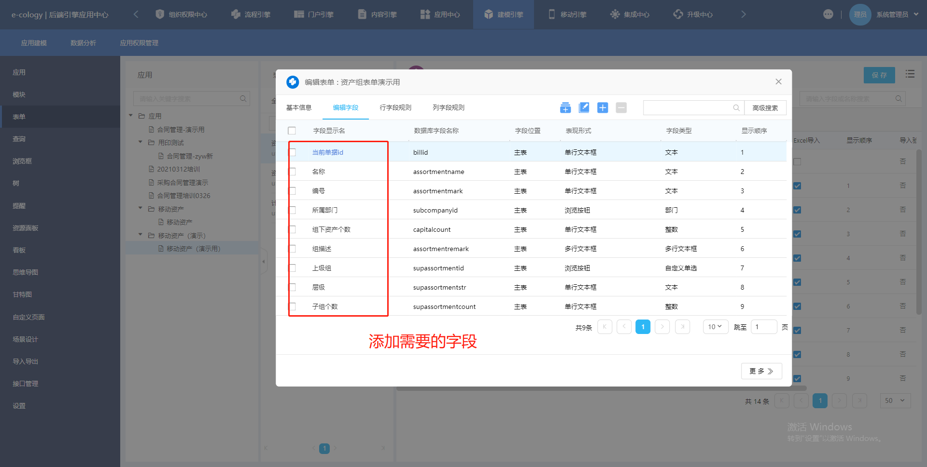
如需上下级资产组等操作，详见下方的上下级资产组搭建说明。
设置完成后进行资产组模块搭建。

- 第二步：搭建资产组模块
操作步骤：
点击模块控件，使用建立好的资产组表单创建一个资产组模块。如图所示：
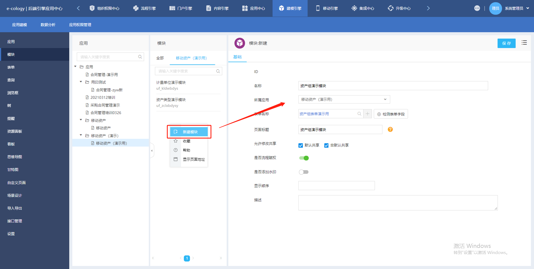
进行新建布局初始化并同步至显示和编辑布局。如图所示：
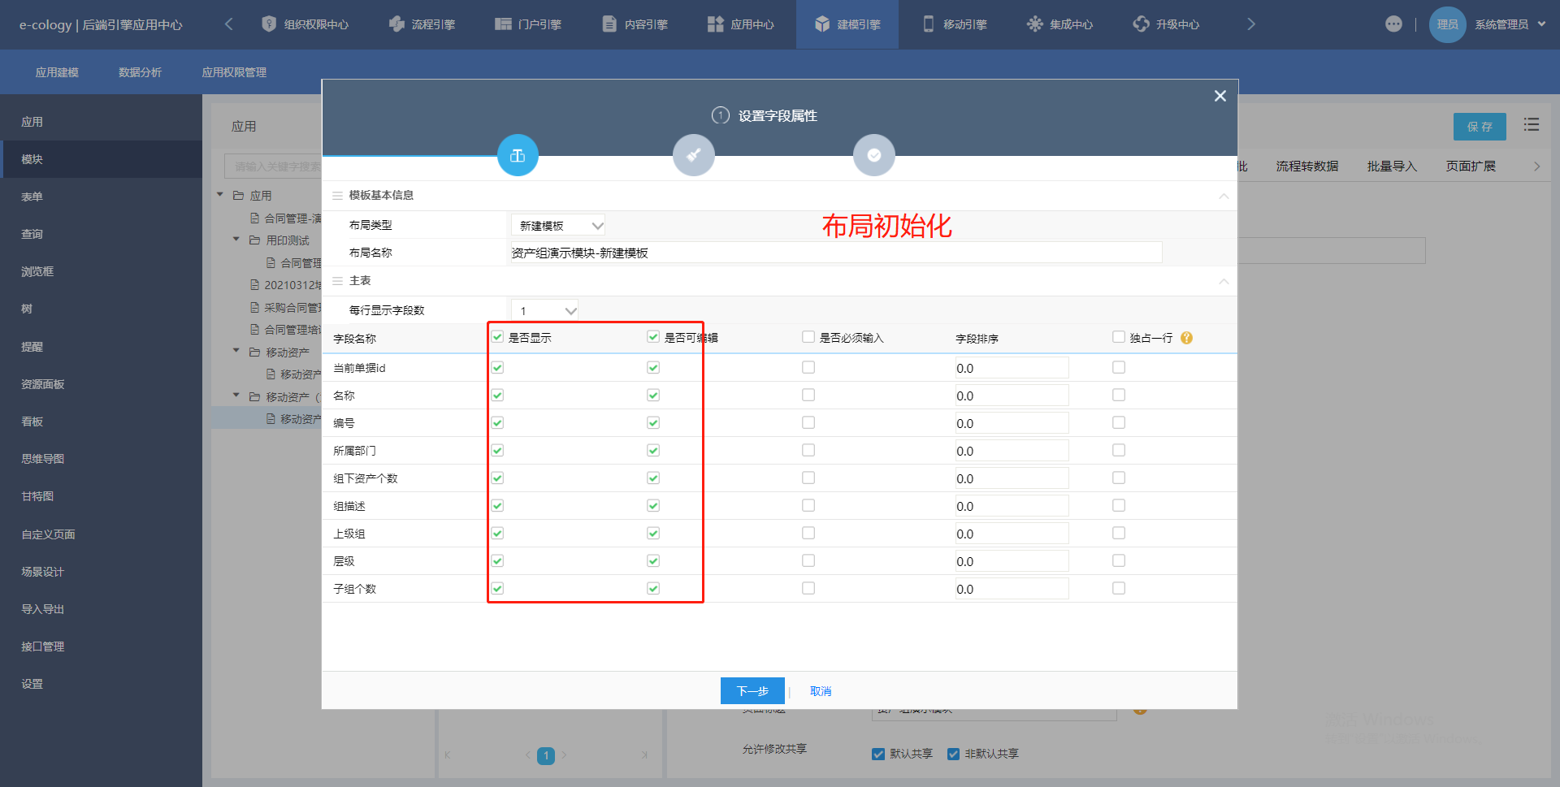
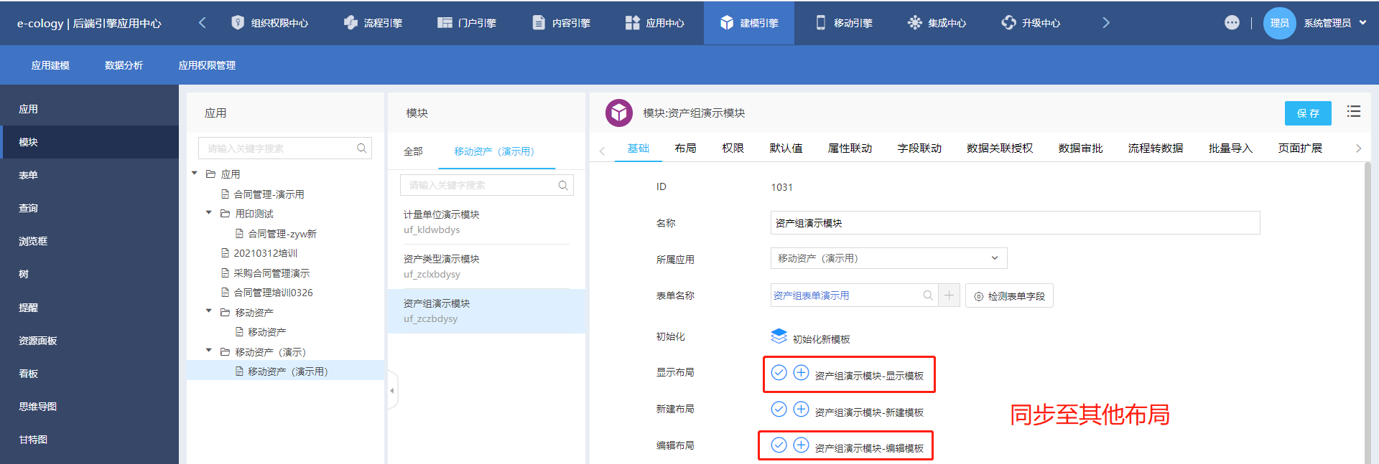

选择权限中心，进行创建权限和默认共享的添加。(实际应用场景根据需求设定)。如图所示：
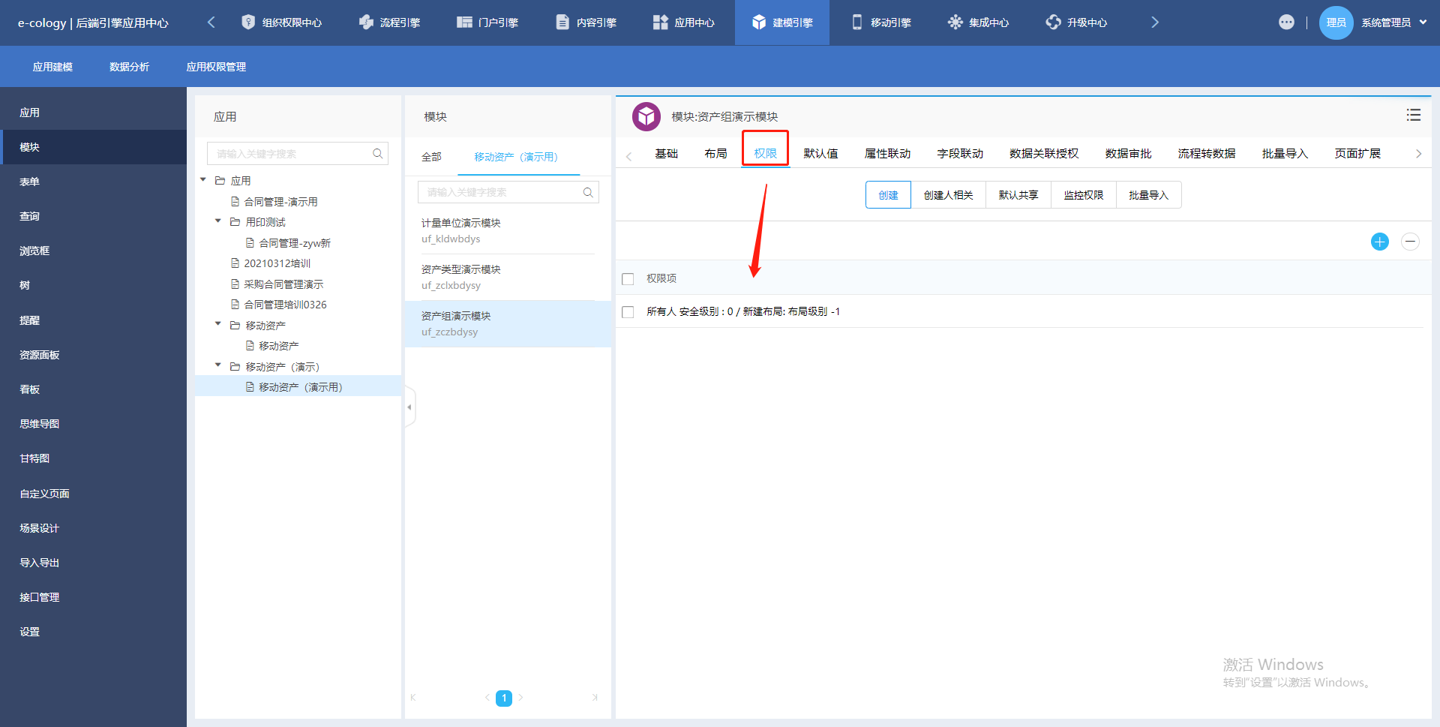
返回基础页面，将资产组模块发布到前端菜单中，方便进行数据维护。如图所示：
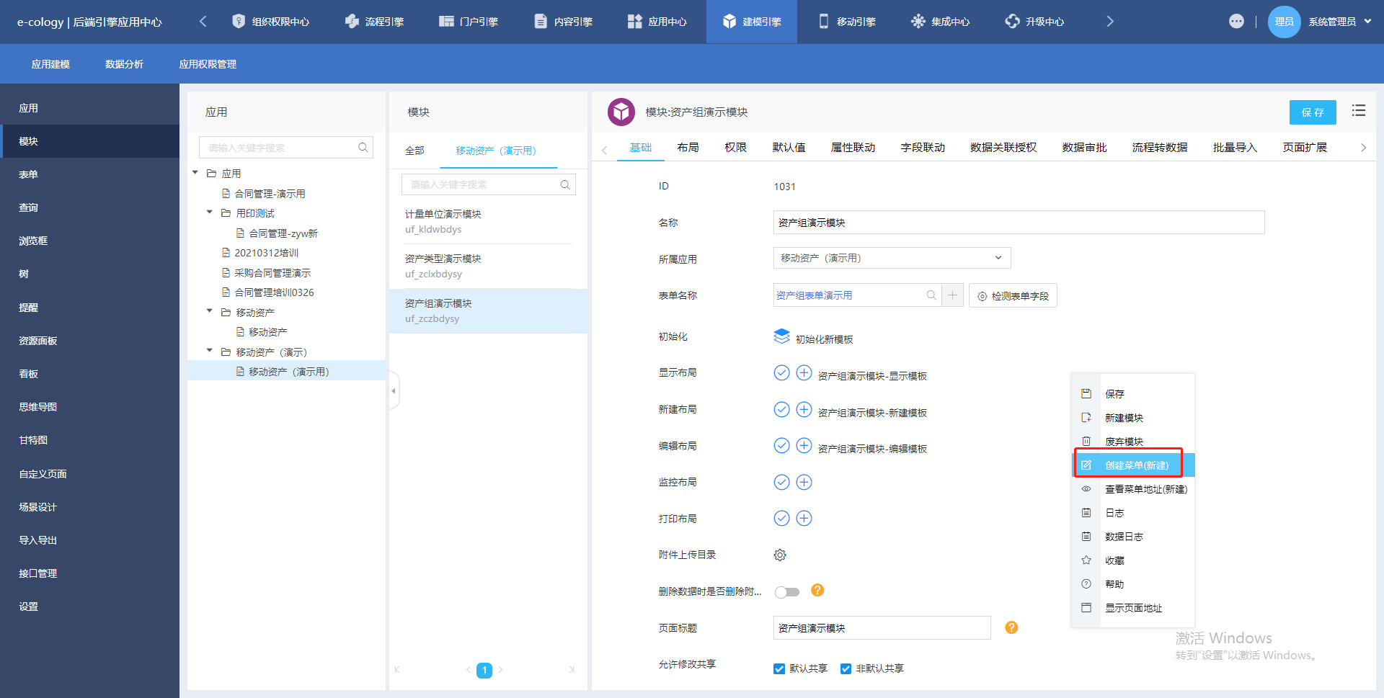
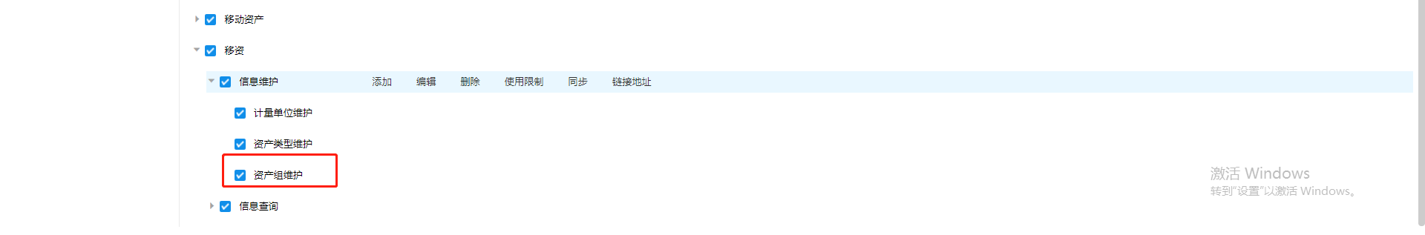
在前端使用发布的资产组模块进行数据维护。（示例数据仅供参考，请根据实际需求填写数据）如图所示：
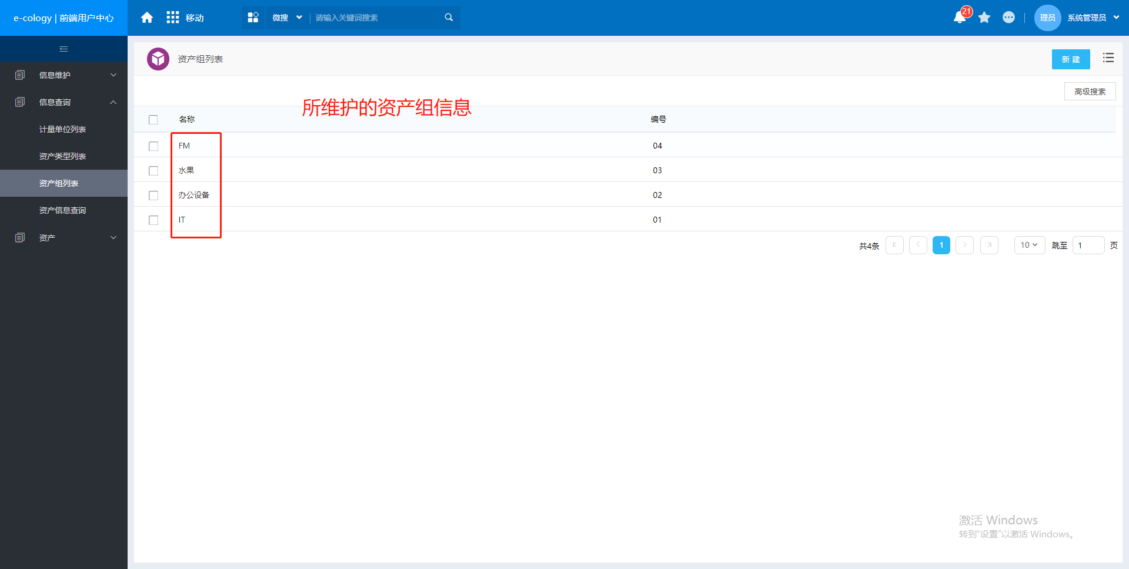

- 第三步：搭建资产组查询列表
操作步骤：
点击查询控件，使用资产组表单建立查询列表，如图所示：
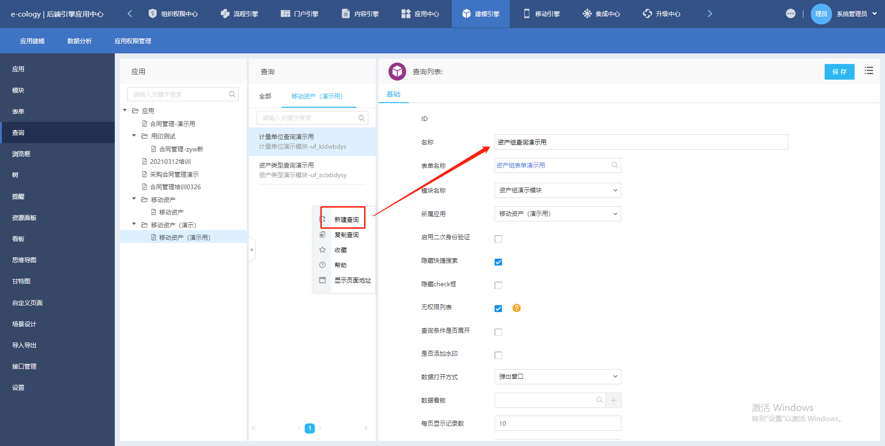
点击字段定义，选择需要在列表中展示的字段勾选标题。并选择名称字段作为链接字段。如图所示：
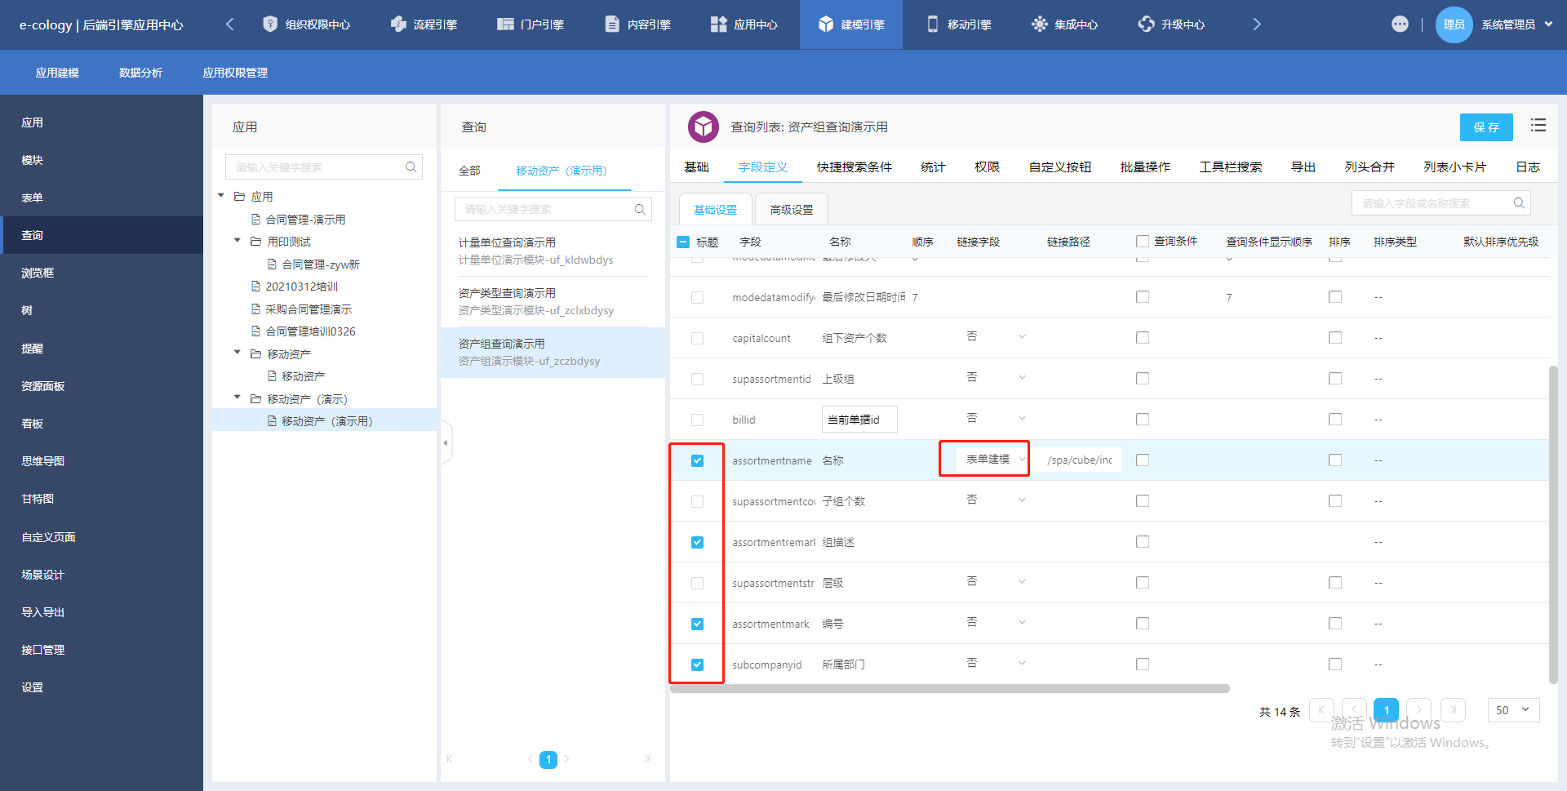
回到基础页面点击发布，将该查询列表发布至前台进行数据展示。如图所示：
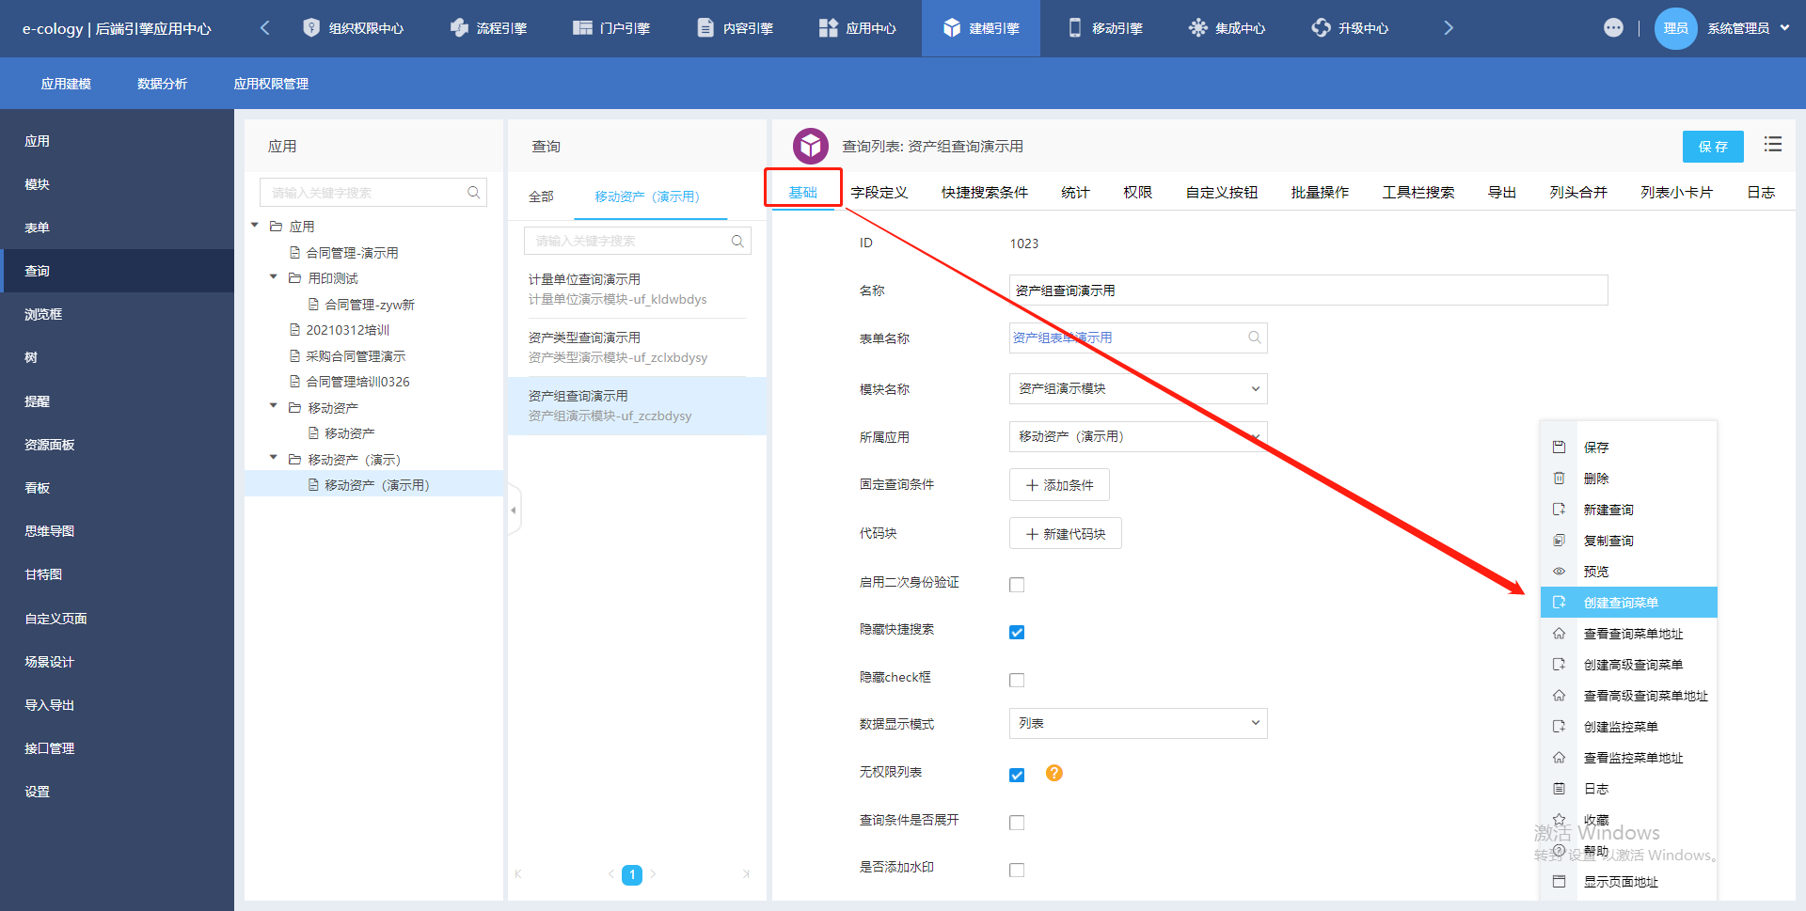
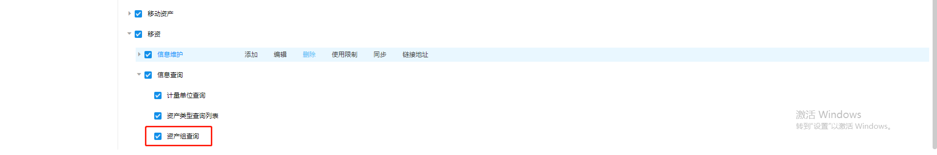
然后进行资产组浏览框设置。

- 第四步：搭建资产组浏览框
操作步骤：
选择浏览框控件，点击新建，使用资产组表单创建一个浏览框。如图所示：
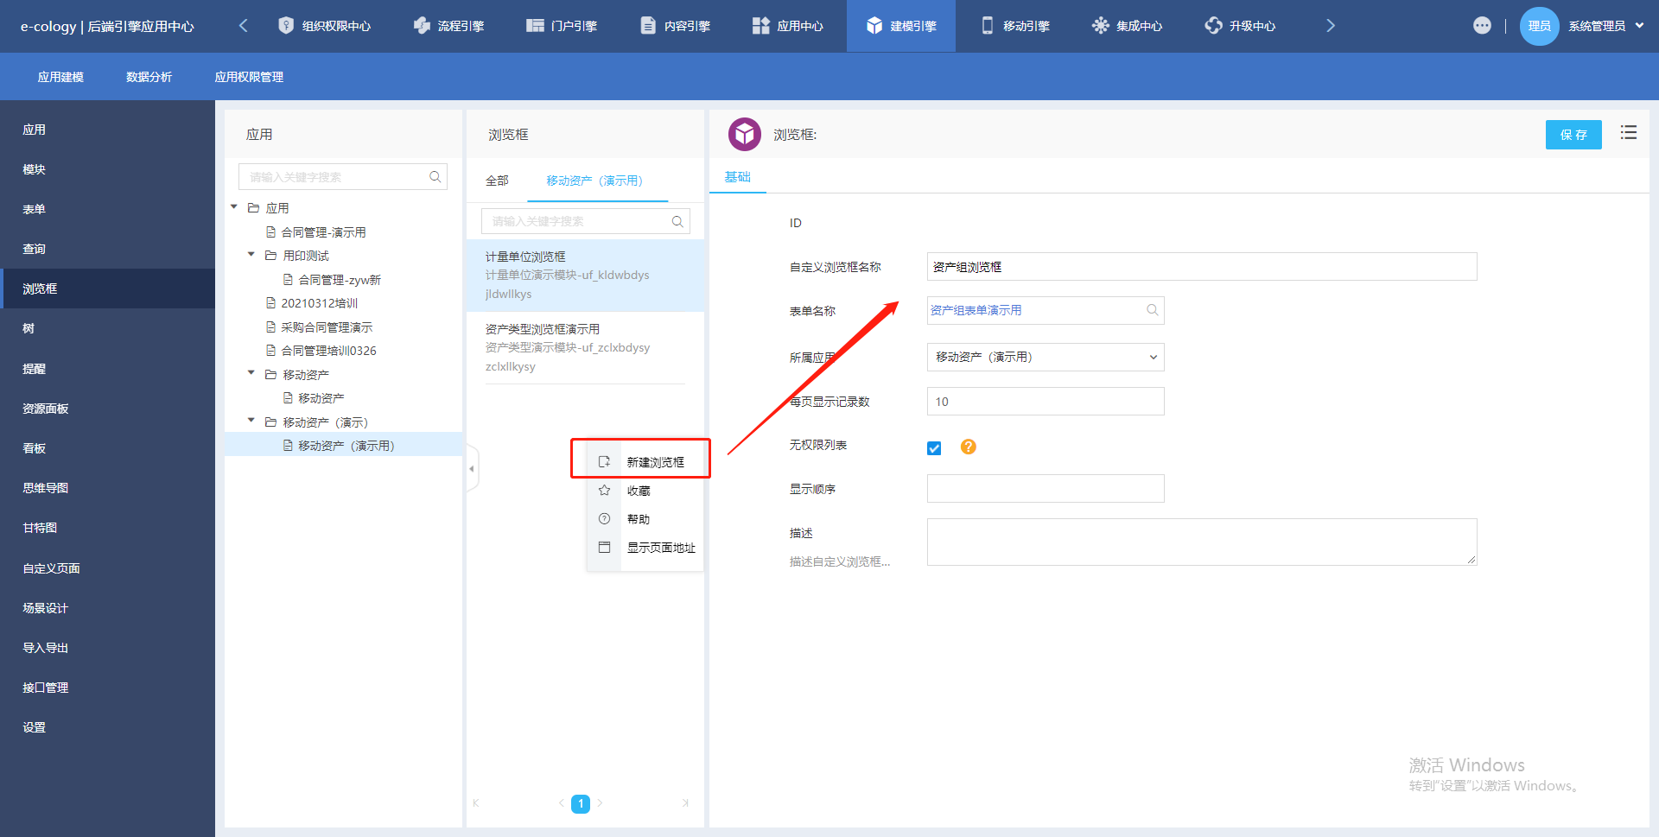
点击字段定义，选择需要在浏览列表中显示的字段并勾选标题，选择一个字段作为链接字段，如图所示：
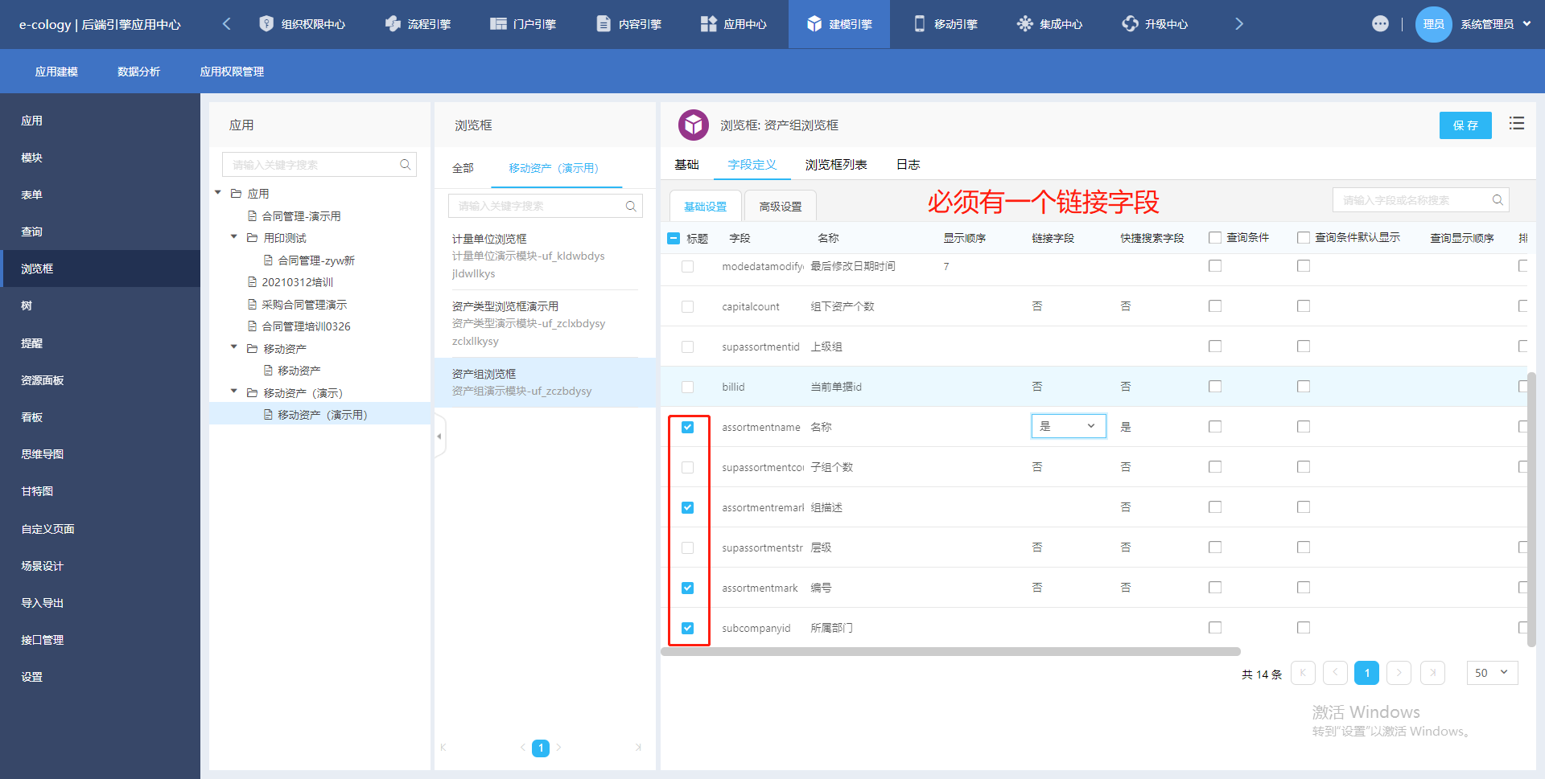
返回基础页面，点击右键进行浏览按钮创建，设置标识码。如图所示：
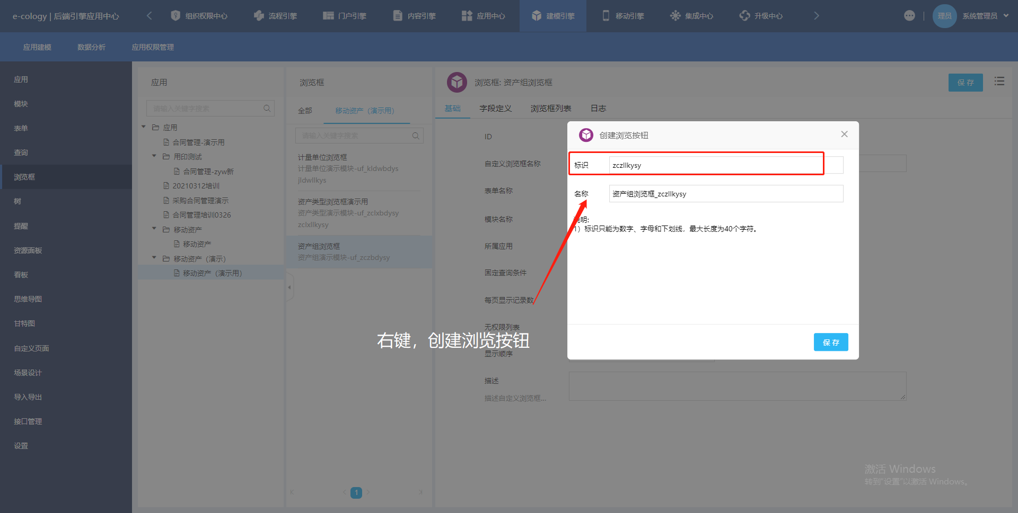

搭建资产信息模块
- 第一步：搭建资产信息表单
搭建步骤：
搭建资产信息模块内容，进行资产信息的录入和查询。
选择表单控件，创建一个资产信息表单,保存并进入详细设置。如图所示：
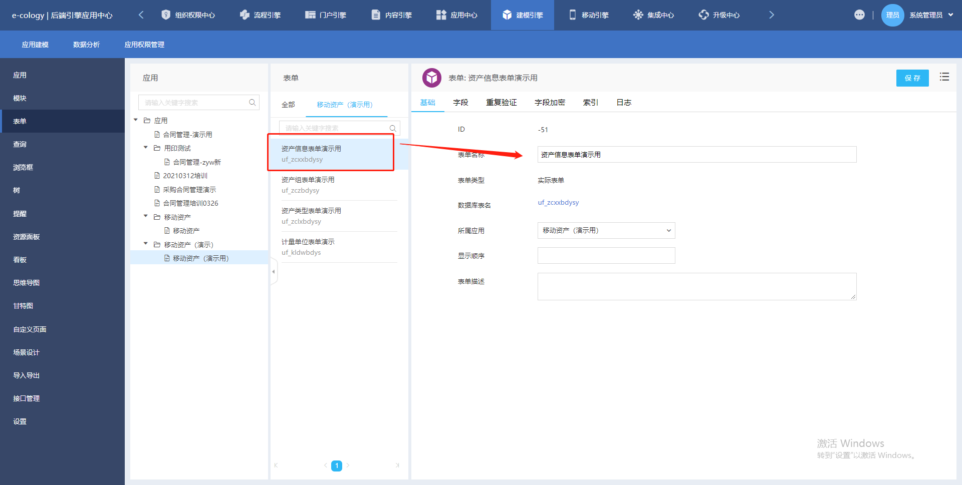
设置资产信息表单字段。注意使用之前建立的三个自定义浏览框字段。（实际字段添加请根据需求来确定）所有字段如图所示：
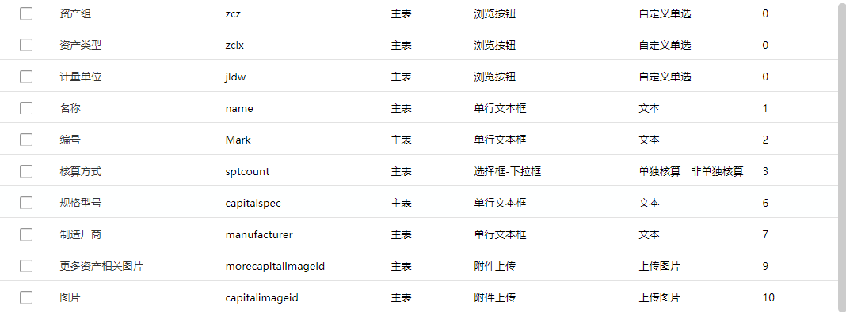
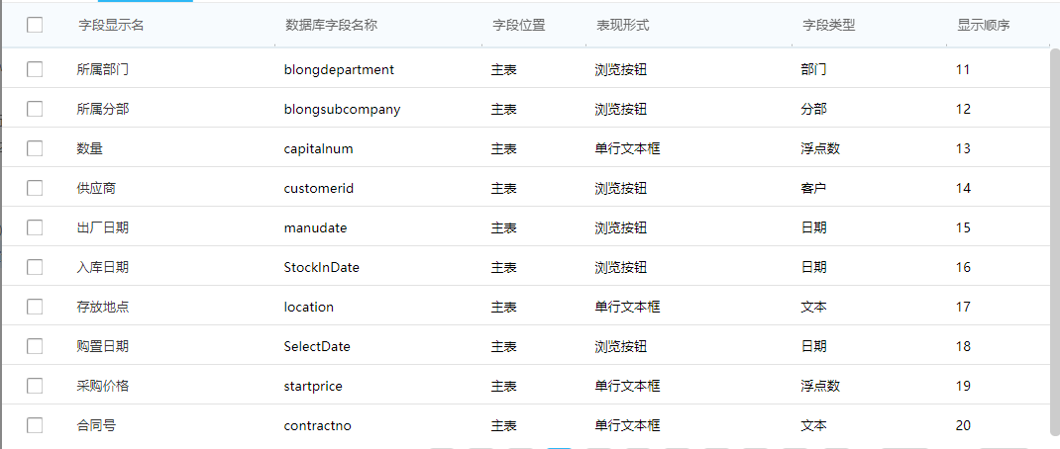
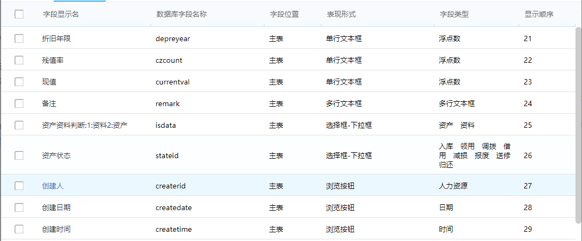
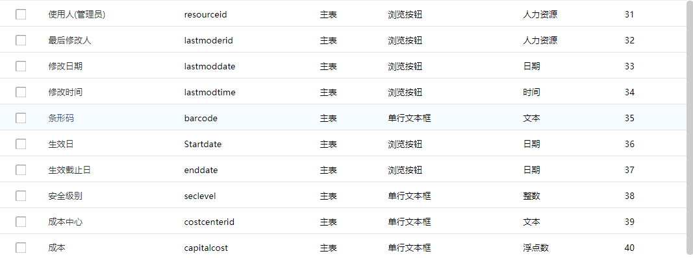
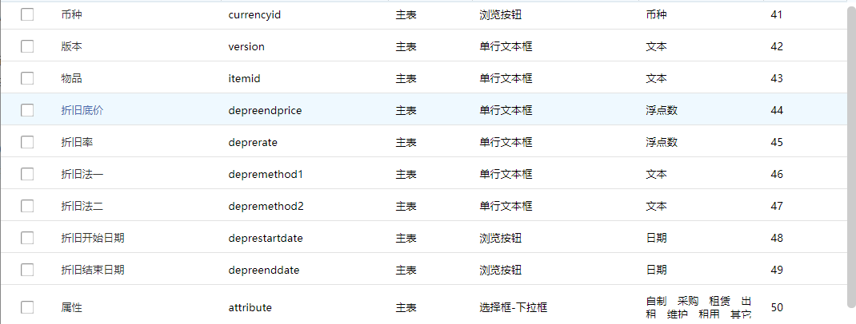
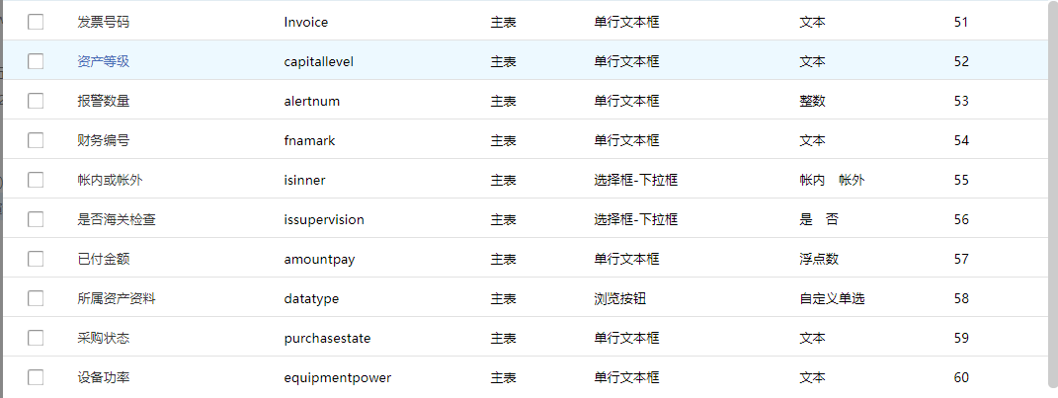
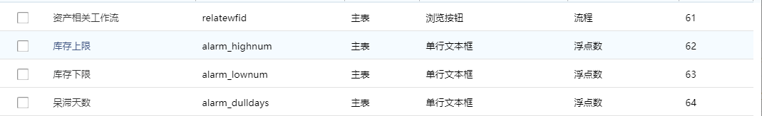
除必要资产信息外，若只是演示用，部分字段可以不添加。根据实际情况使用字段。

- 第二步：搭建资产信息模块
操作步骤：
搭建资产信息模块以供进行资产信息的录入。
点击模块控件，使用资产信息表单创建模块。如图所示：
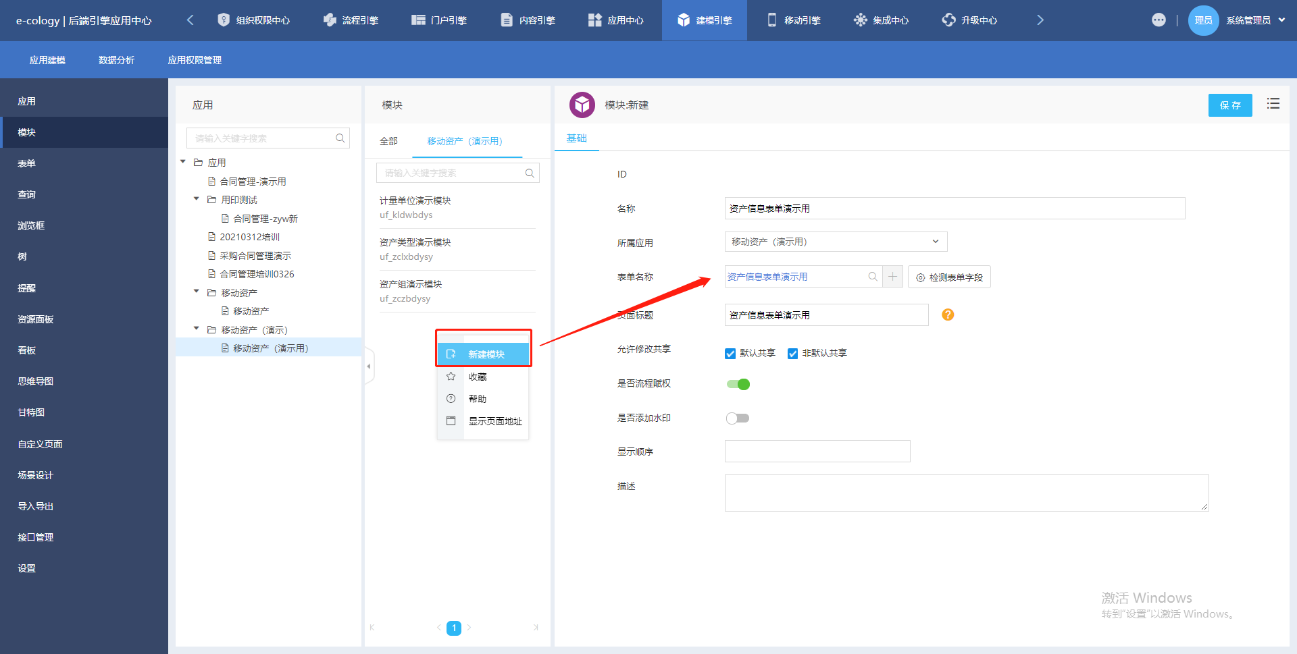
初始化新建布局并同步至显示和编辑布局。如图所示：
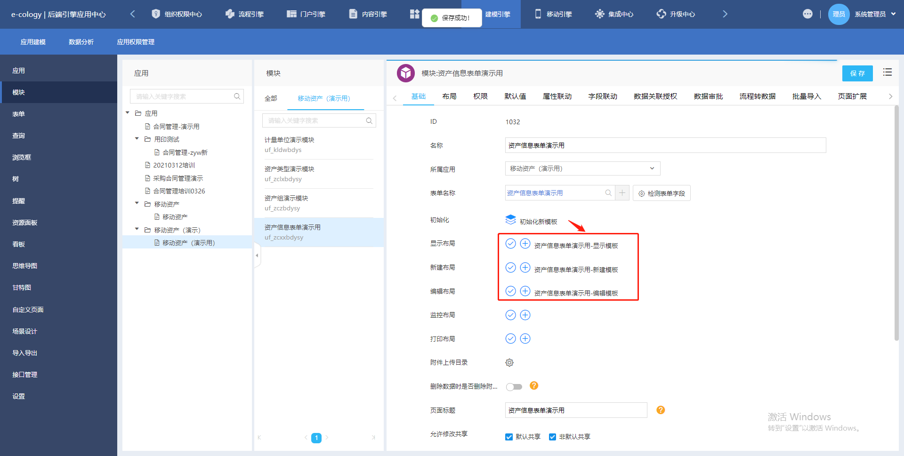
点击权限页面，添加权限设置。如图所示：
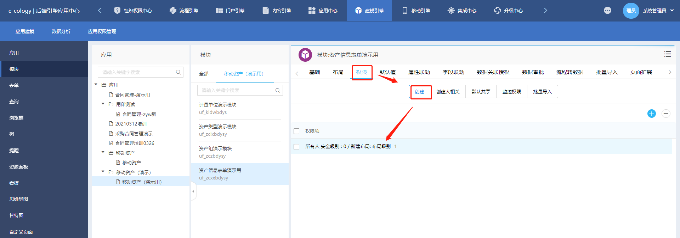

回到基础页面将模块进行菜单发布，方便进行资产信息数据维护。如图所示：
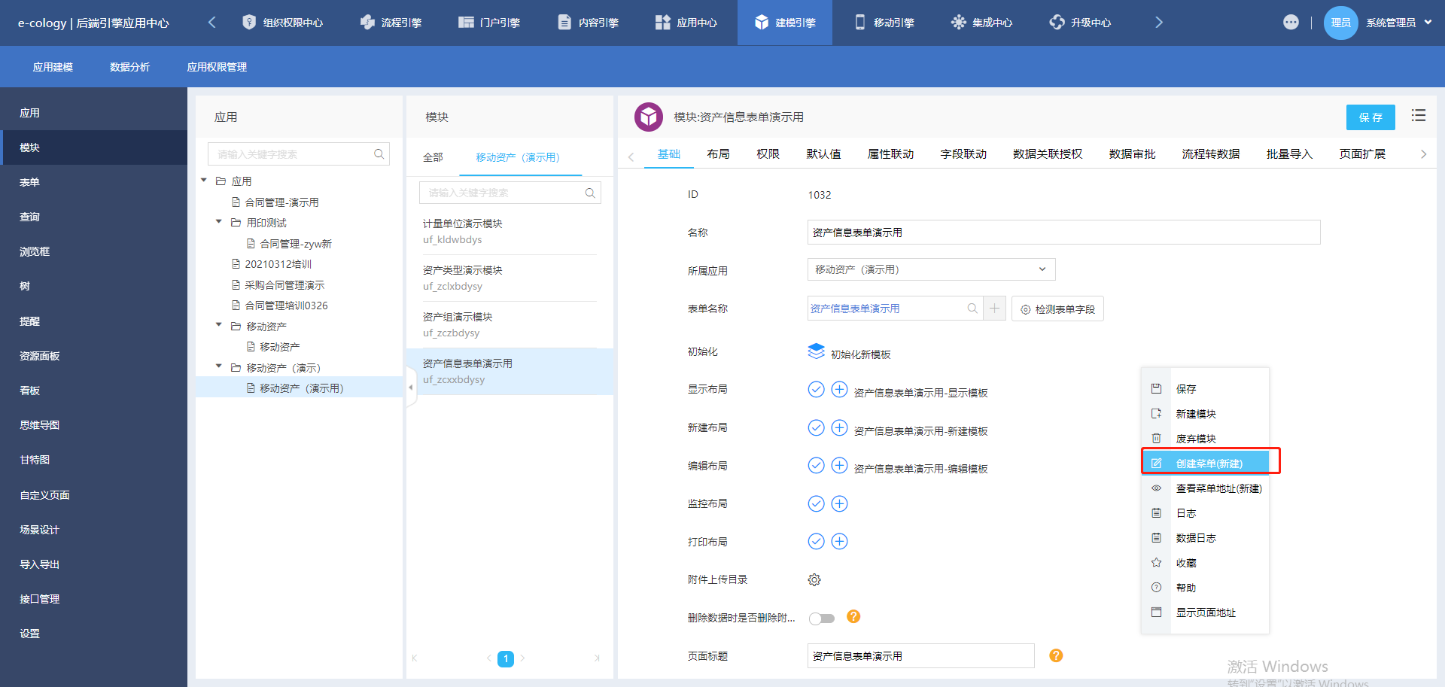
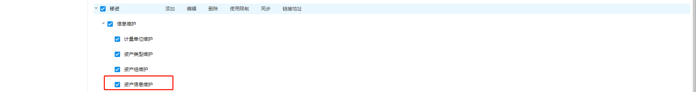

- 第三步：搭建资产信息查询列表
操作步骤：
点击查询控件，使用资产信息表单搭建创建一个资产信息查询列表。如图所示：
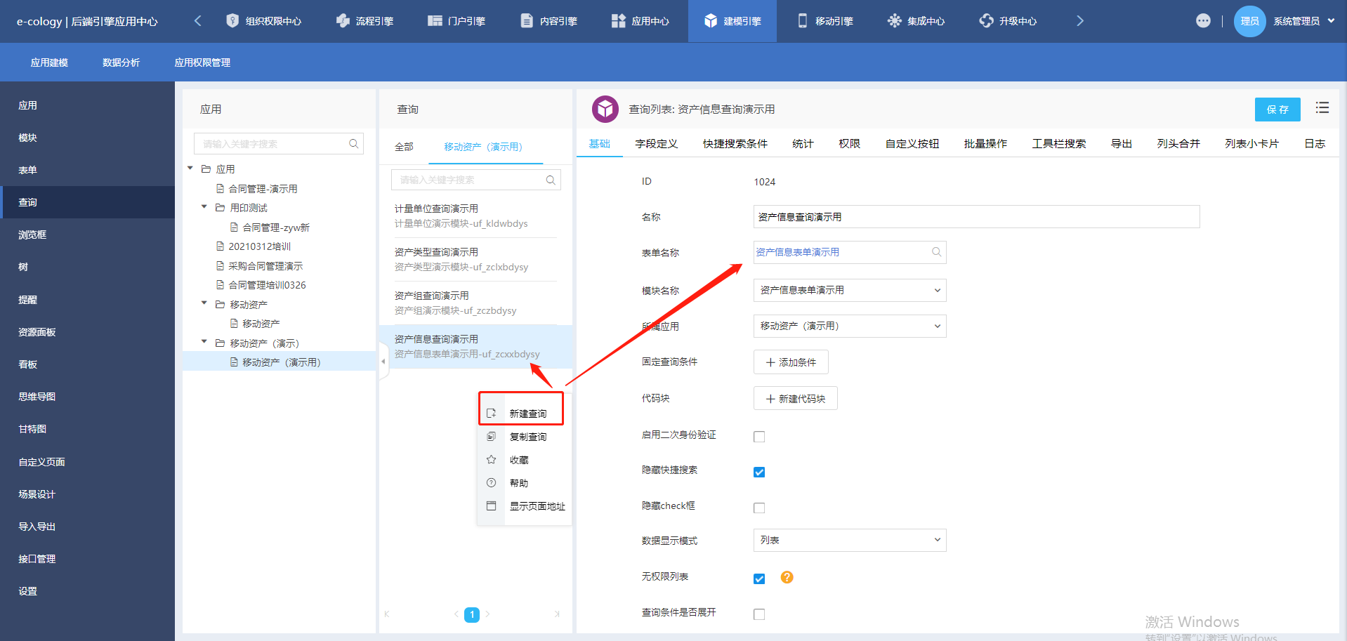
点击字段定义，选择需要在列表上展示出来的字段，并勾选标题。如图所示：
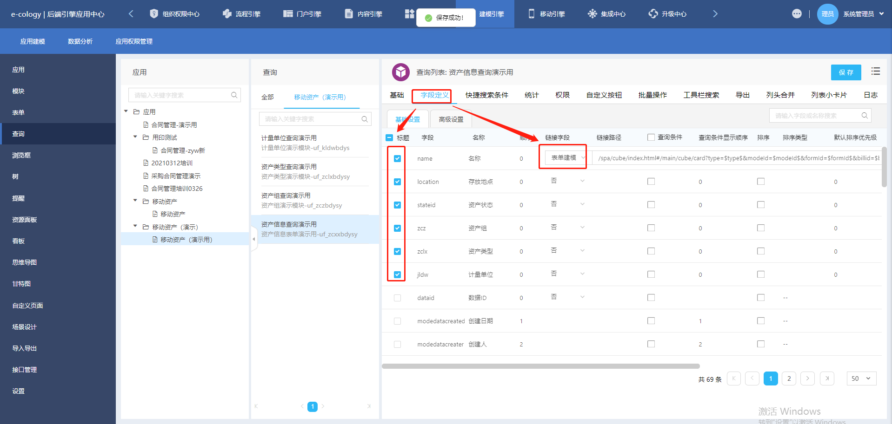
返回基础页面进行页面发布，将查询列表发布至前台菜单中。如图所示：
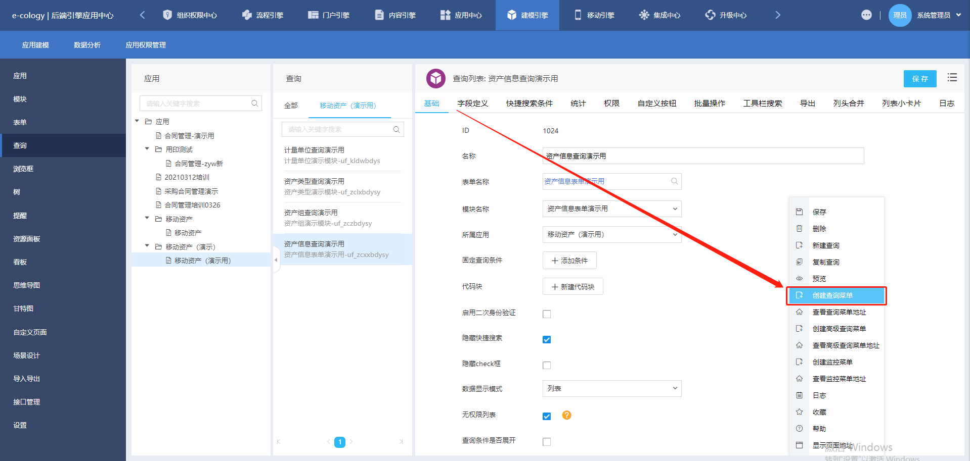


- 第四步：搭建资产信息浏览框
操作步骤：
资产信息做浏览框的主要目的是为了给资产流转表单作关联，保证数据的关联性和正确性。也方便我们后期直接进行资产流程转数据的查看。
点击浏览框控件，使用资产信息表单创建资产信息浏览框。如图所示：
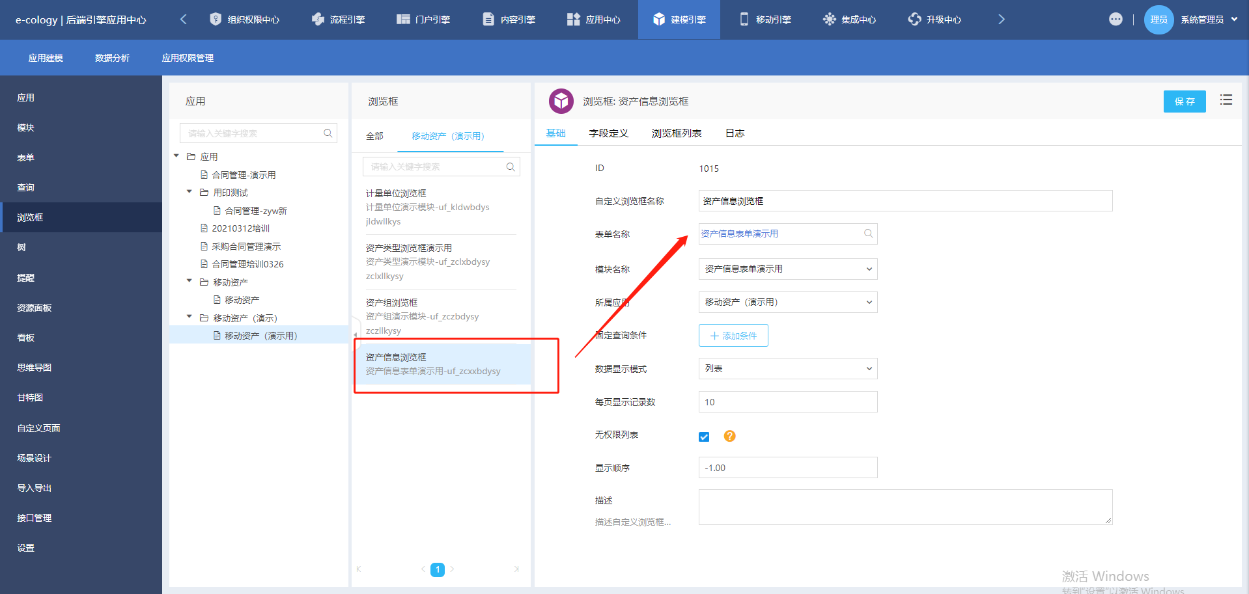
点击字段进行，要展示的字段勾选标题，并确认链接字段。如图所示：
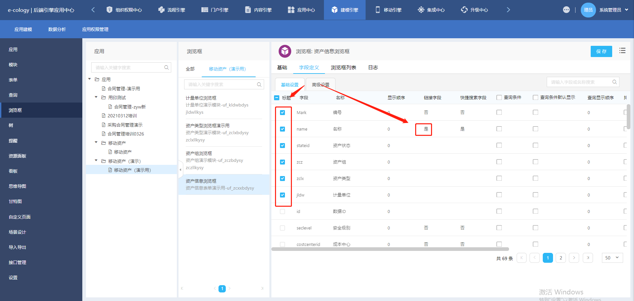
返回基础页面创建浏览按钮，如图所示：
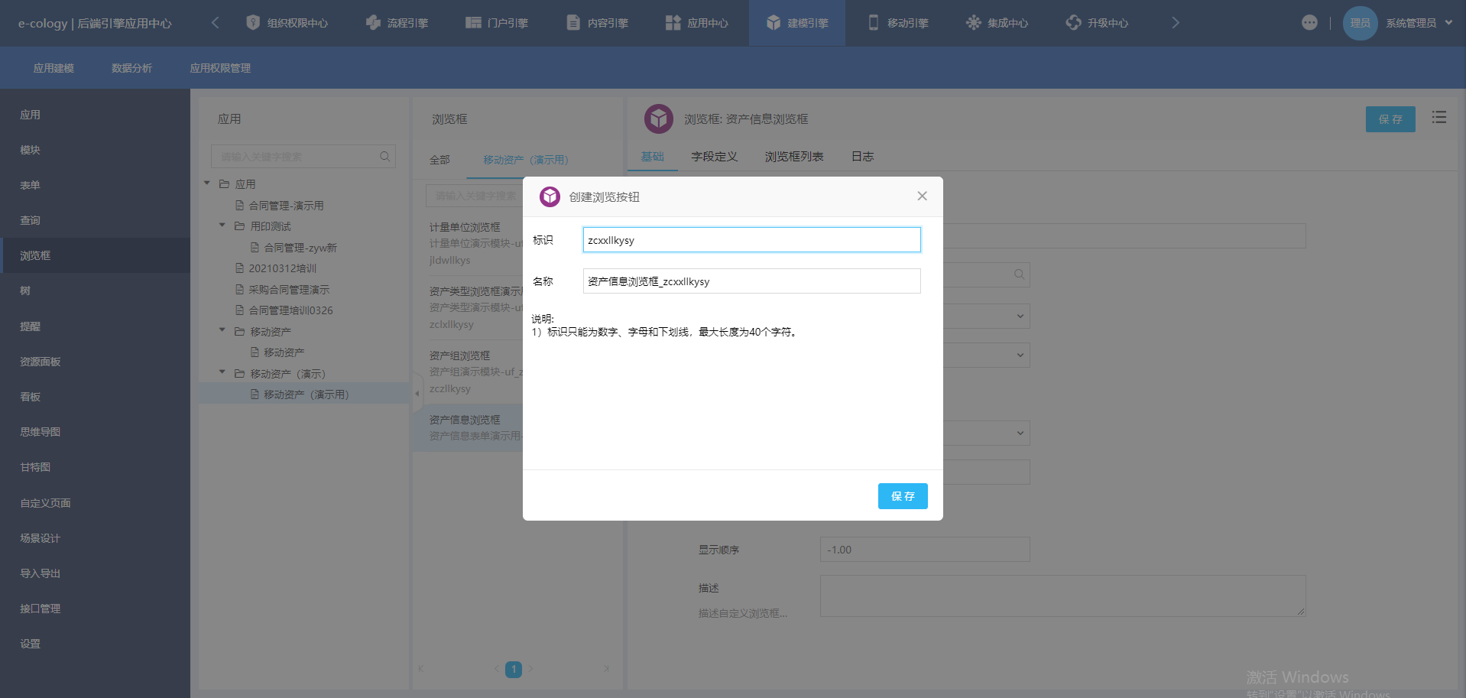
设置完成后进行下一步，我的资产搭建。

搭建我的资产列表
- 第一步：再次搭建一个资产信息列表
操作步骤：
此过程和资产信息搭建的第三步完全相同。搭建一个完全一样的资产信息列表即可。如图所示：
建立查询：
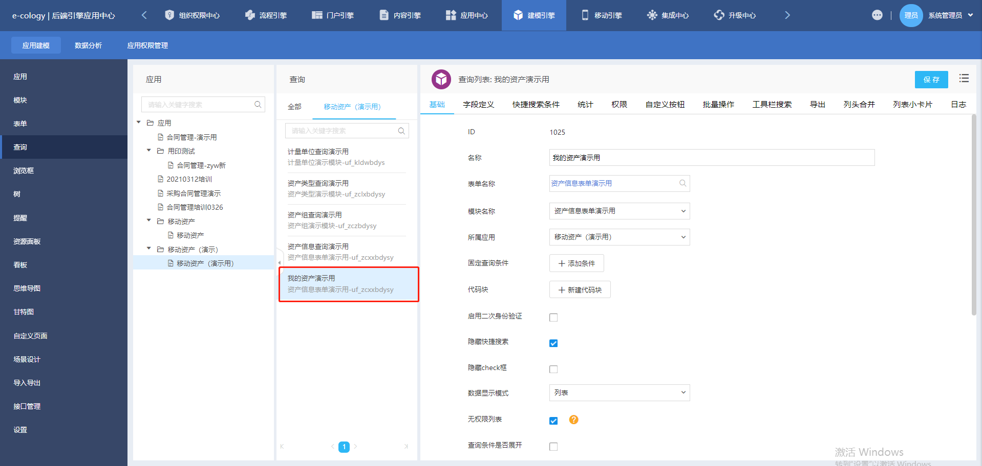
勾选展示字段和链接字段：
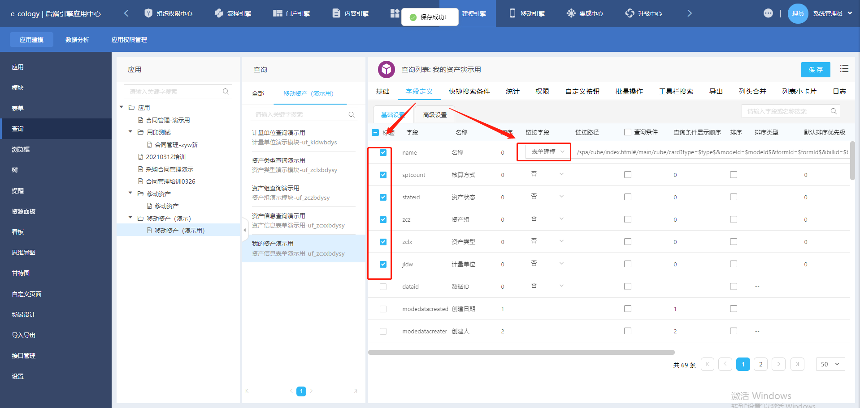
发布查询列表至前台菜单：
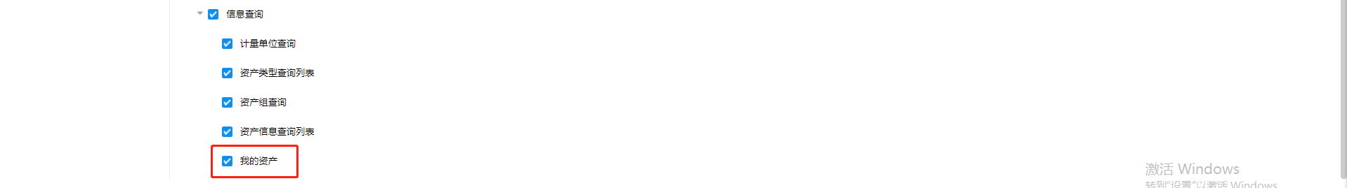
接着进行条件设置。

- 第二步：条件设置
操作步骤：
进行条件设置，确保点击我的资产以后，每个人都只能查看到自己操作过的资产列表。
点击查询控件，选择我的资产查询。然后点击添加条件。如图所示：
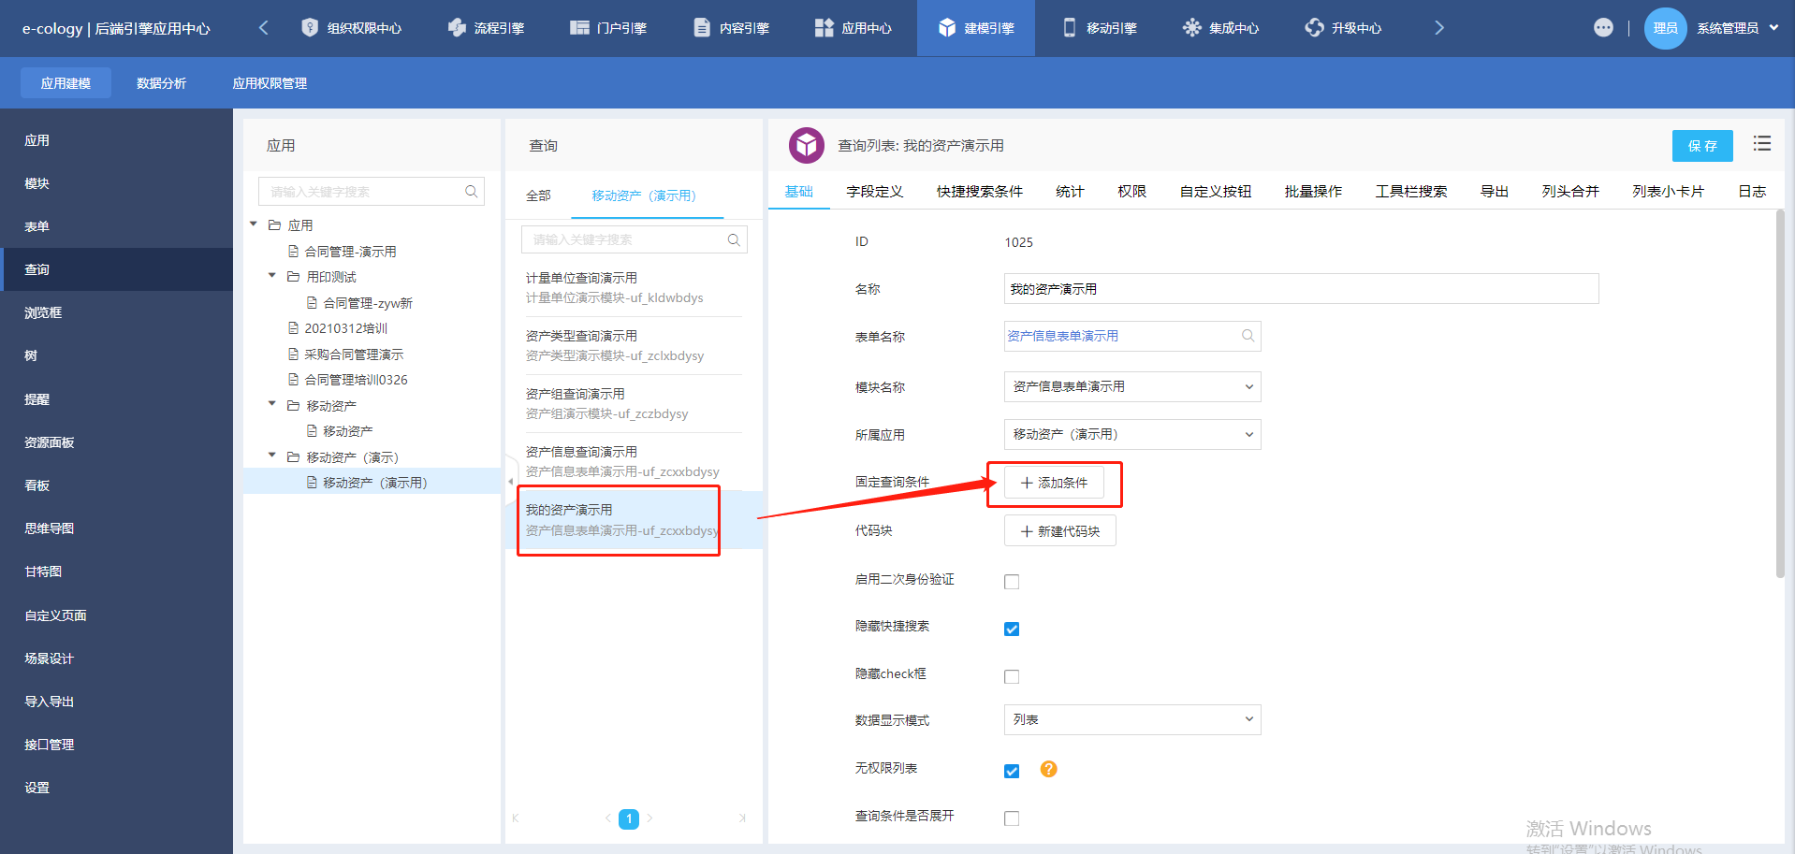
选择SQL方式进行条件编辑，条件为：
resourceid=$userid$ and sptcount=0
其中resourceid是使用人字段，令其等于当前操作者，并且只展示单独核算类型的资产。如图所示：
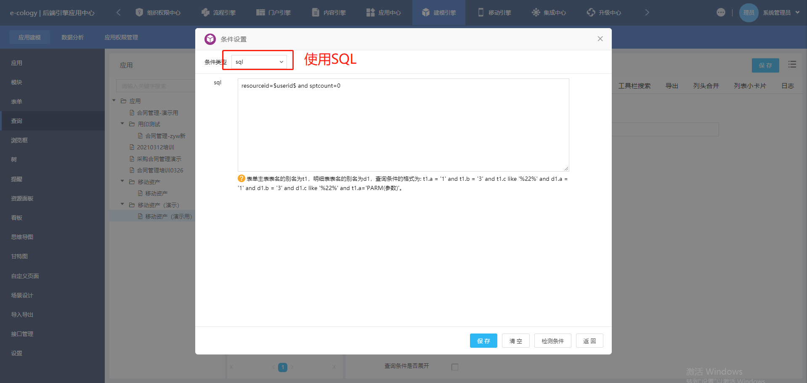
设置完成进行资产流转记录搭建。

搭建资产流转记录
资产流转记录主要是用来进行所有资产或者某一个单独的流转记录展示。本次需求所有的资产调动都在移动端
进行操作。建模端的流转记录表只是做数据存储和展示使用。
为防止直接在建模引擎对流转进行数据操作，本次需求使用一张实际的建模表单，字段均设置为明细表字段。
再制作一张视图，用作流转数据展示。

- 第一步：搭建资产流转记录表单
操作步骤：
点击表单控件，新建一张资产流转信息表单。然后点击保存并进入详细设置。如图所示：
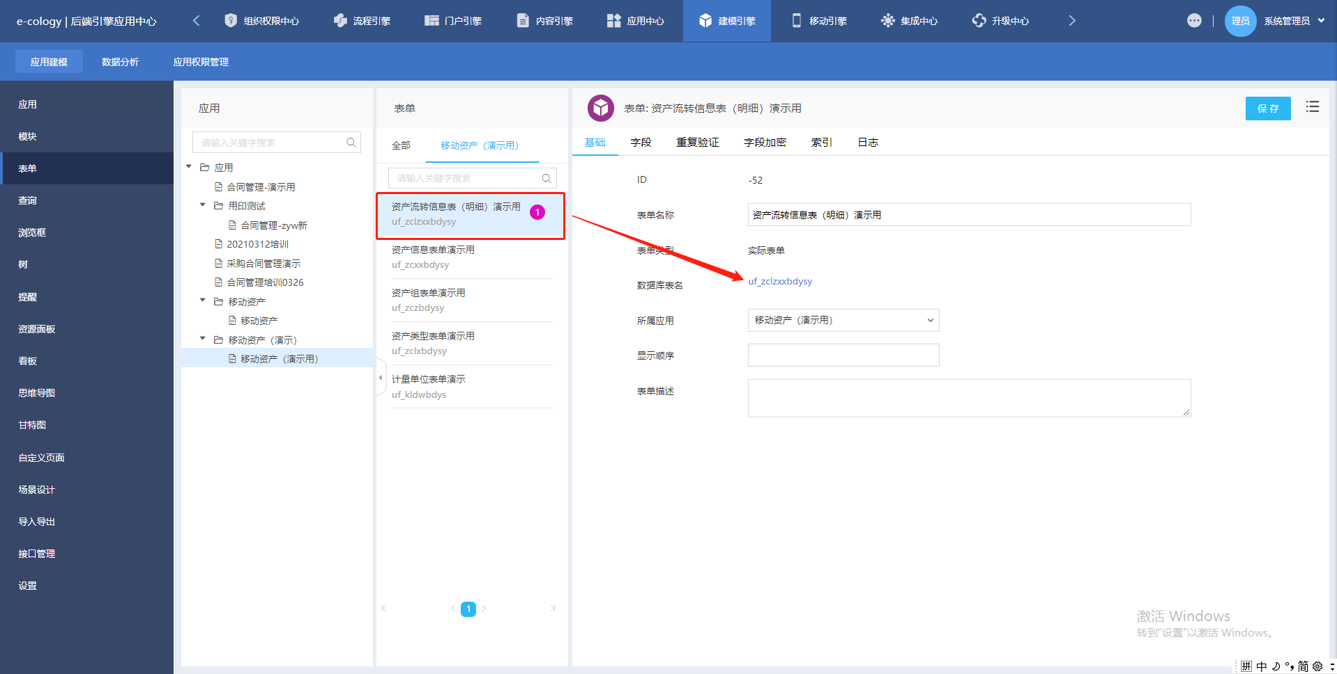
设置字段，使用资产信息浏览框制作关联的资产字段。如图所示：
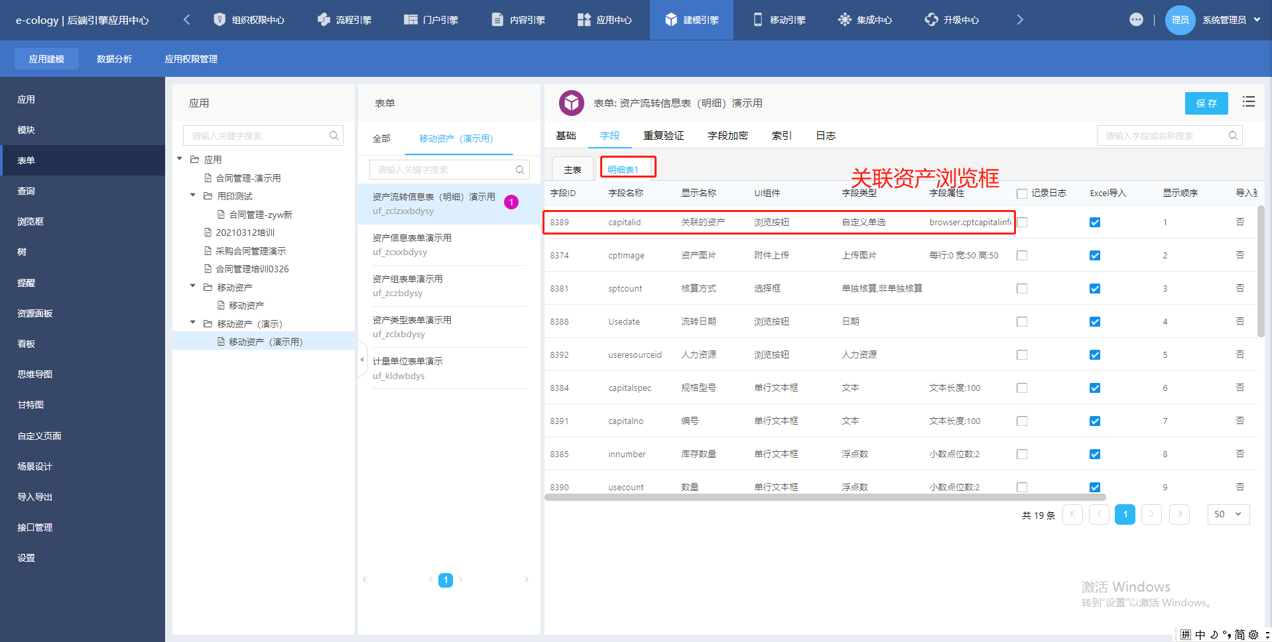
实际字段根据需求来设置，本次字段如图所示：
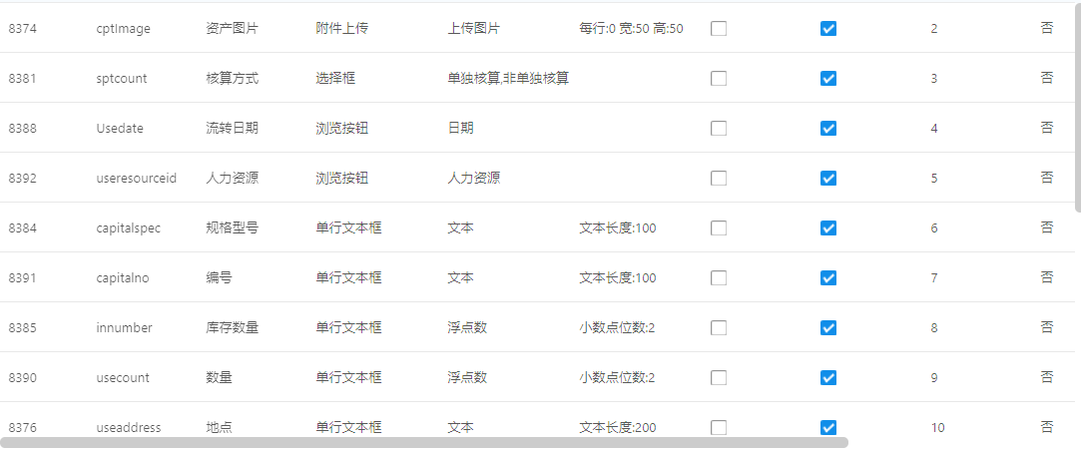
设置完成后点击保存即可。
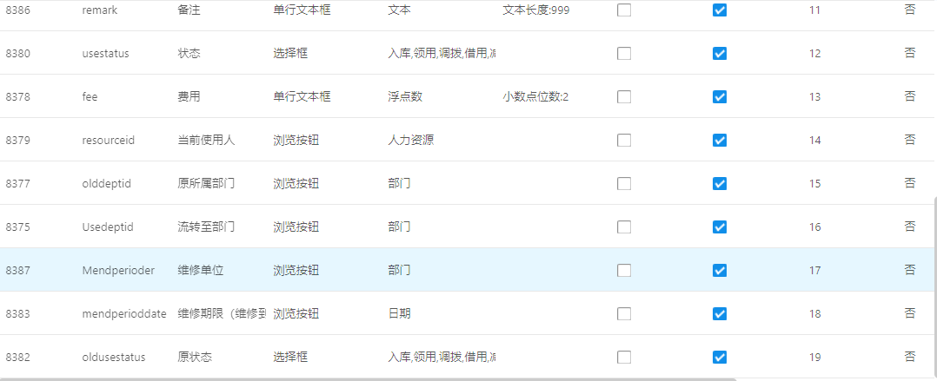
- 第二步：搭建资产流转模块
操作步骤:
点击模块控件，使用资产流转记录表单创建模块。并进行布局初始化。如图所示：
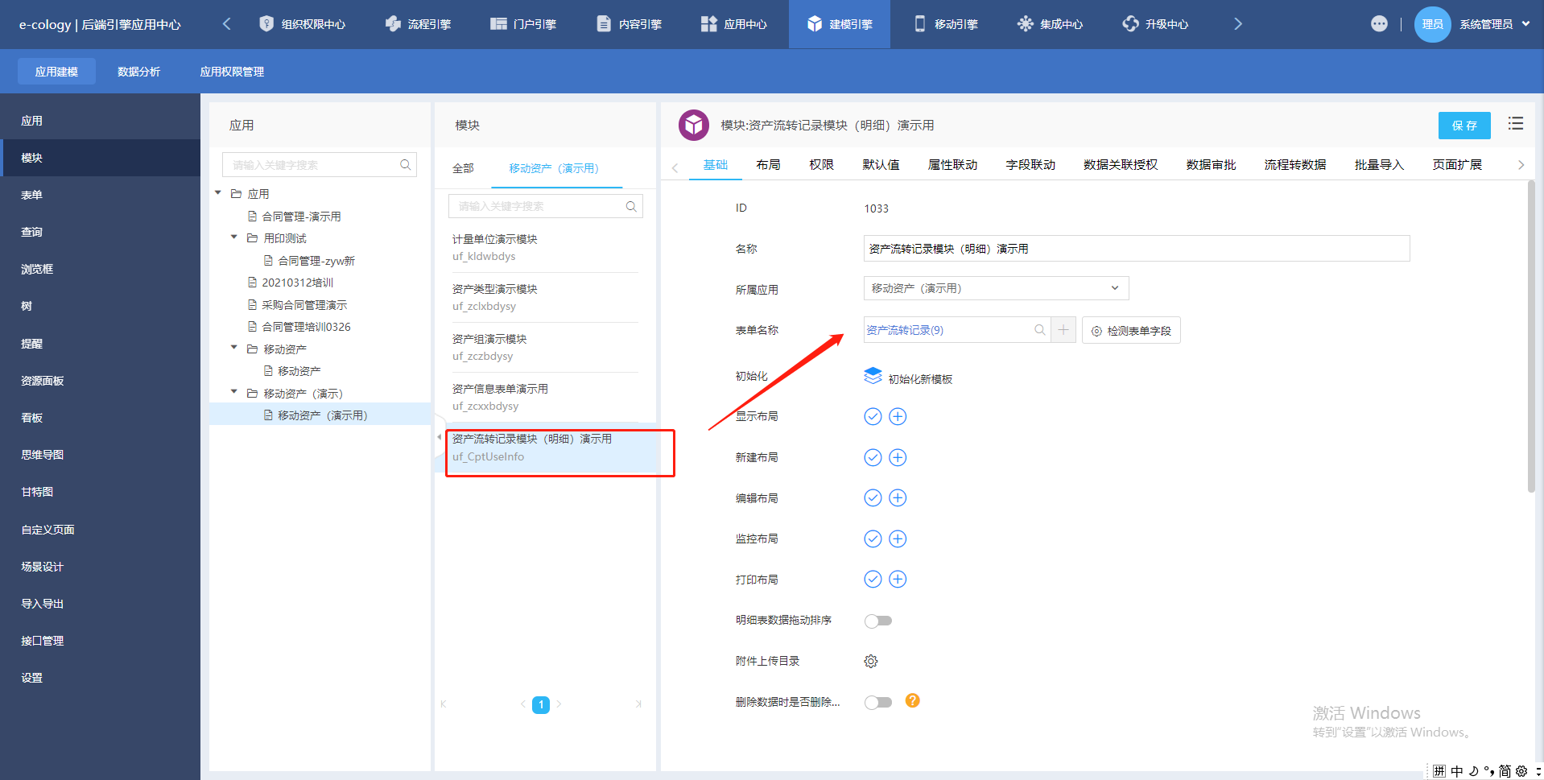
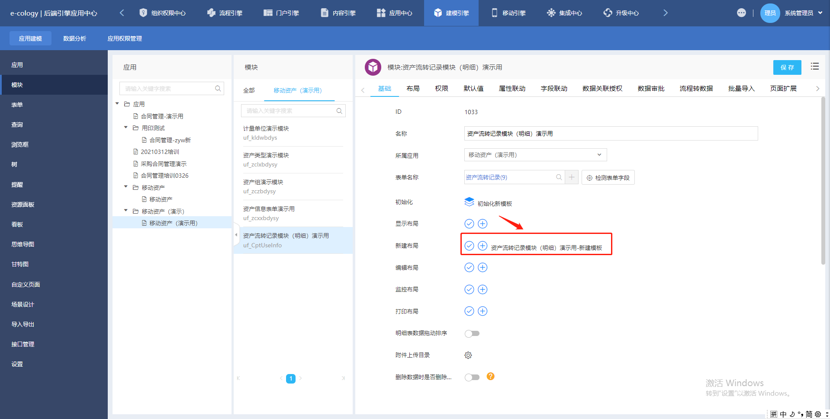
点击权限模块进行资产流转模块权限设置。如图所示：
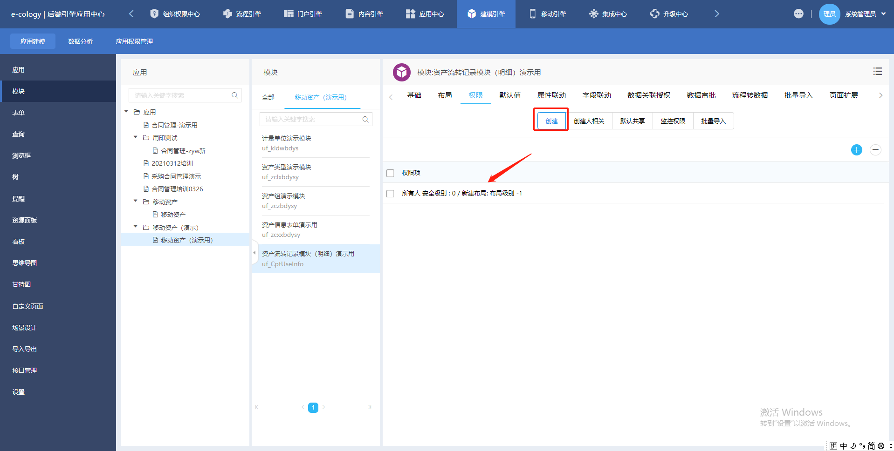
不需要将其发布到前台，直接进行查询列表设置。

- 第三步：搭建资产流转记录查询列表。
操作步骤：
选择查询控件，使用资产流转记录表单搭建查询列表。如图所示：
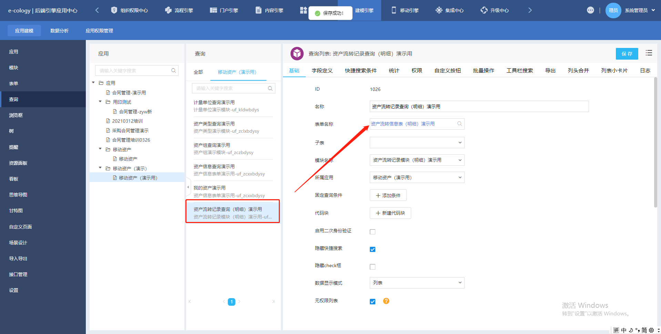
本次需求不需要将其发布至前台，也不需要做字段定义，我们稍后会使用另一张虚拟表做数据展示。这里只用修改下查看权限即可。如图所示：
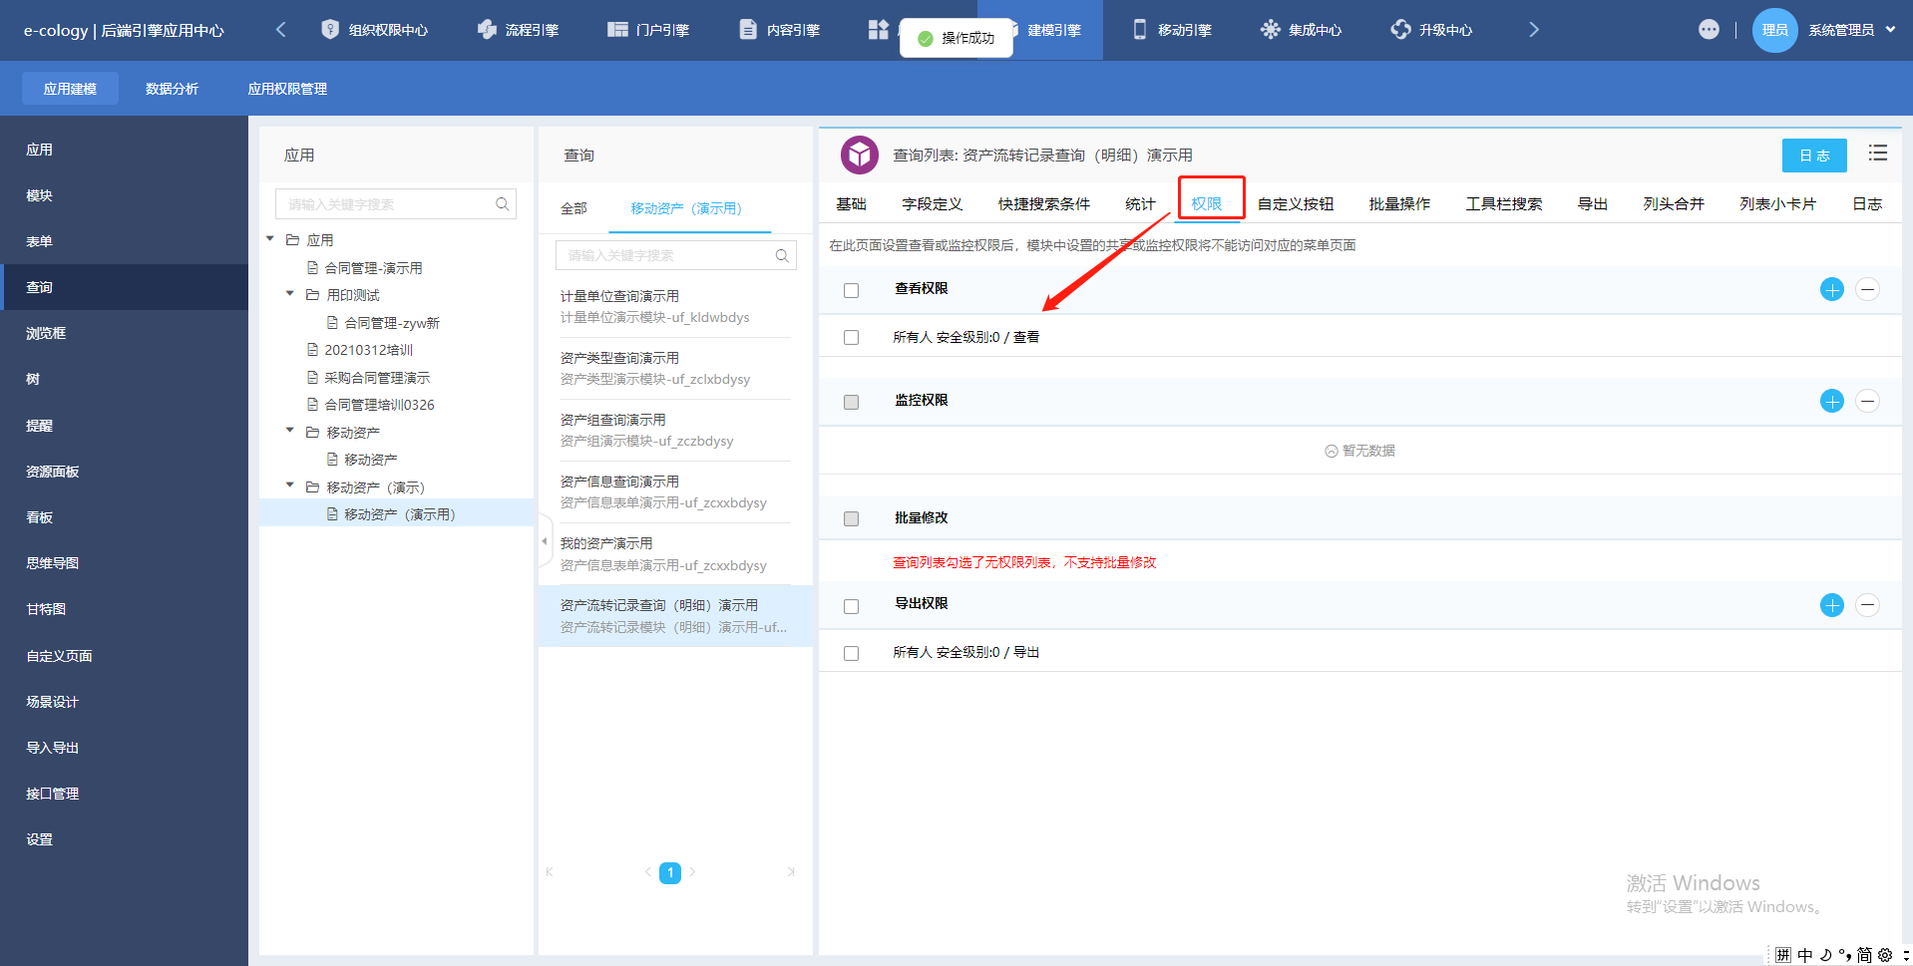
接着进行资产流转虚拟表设置。

搭建资产流转虚拟表
- 第一步：搭建资产流转虚拟表单
操作步骤：
之前的流转表单使用的是明细表字段，不方便进行数据展示。所以我们搭建一个虚拟表单，将资产流转的字段放在主表进行查询列表展示使用。
点击表单控件，选择新建虚拟表单，使用之前的资产流转表单作为虚拟表单的数据来源。如图所示：
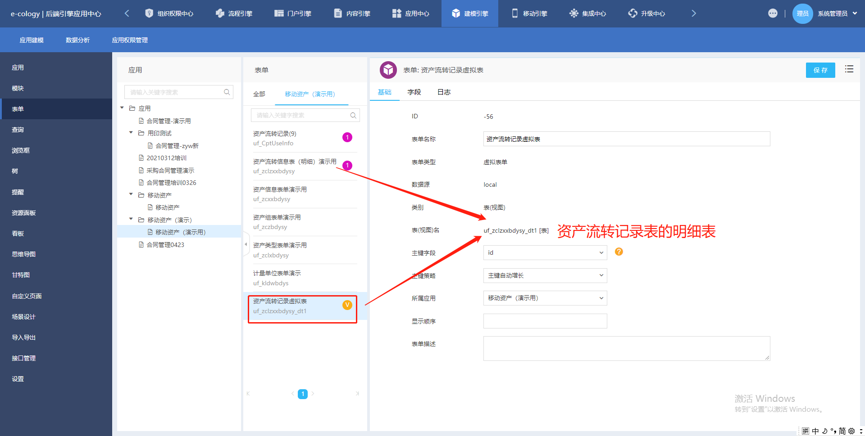
由于是虚拟表单，所以字段和资产流转表单完全相同，不用新建。直接进入模块搭建。

- 第二步：搭建资产流转虚拟表模块
操作步骤：
点击模块控件，使用资产流转虚拟表单创建模块。如图所示：
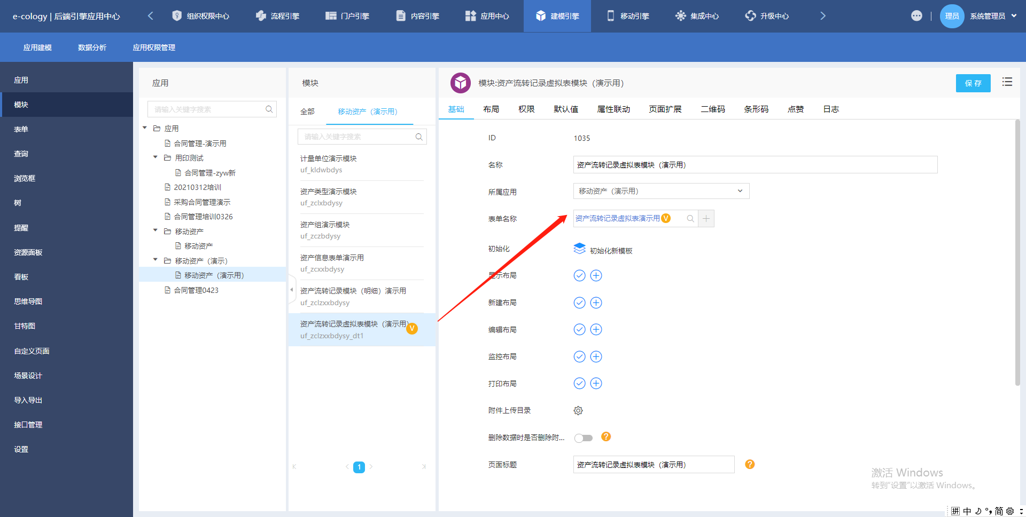
点击权限进行创建权限的设置，这里注意，这里的创建权限也代表可以在移动端进行资产的领用等操作。因为
我们移动端直接使用资产流转表的明细来进行数据的创建。如图所示：
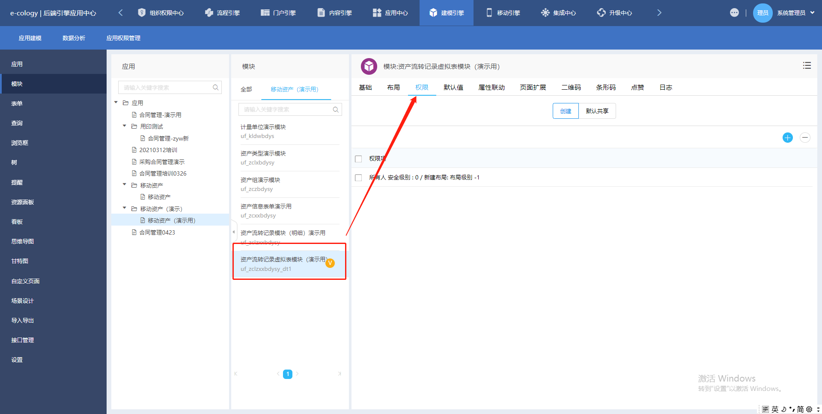
设置完成后进行资产流转虚拟表的查询列表搭建。

- 第三步：搭建资产流转虚拟表查询列表搭建
操作步骤：
点击查询控件，使用资产流转虚拟表创建查询列表，如图所示：
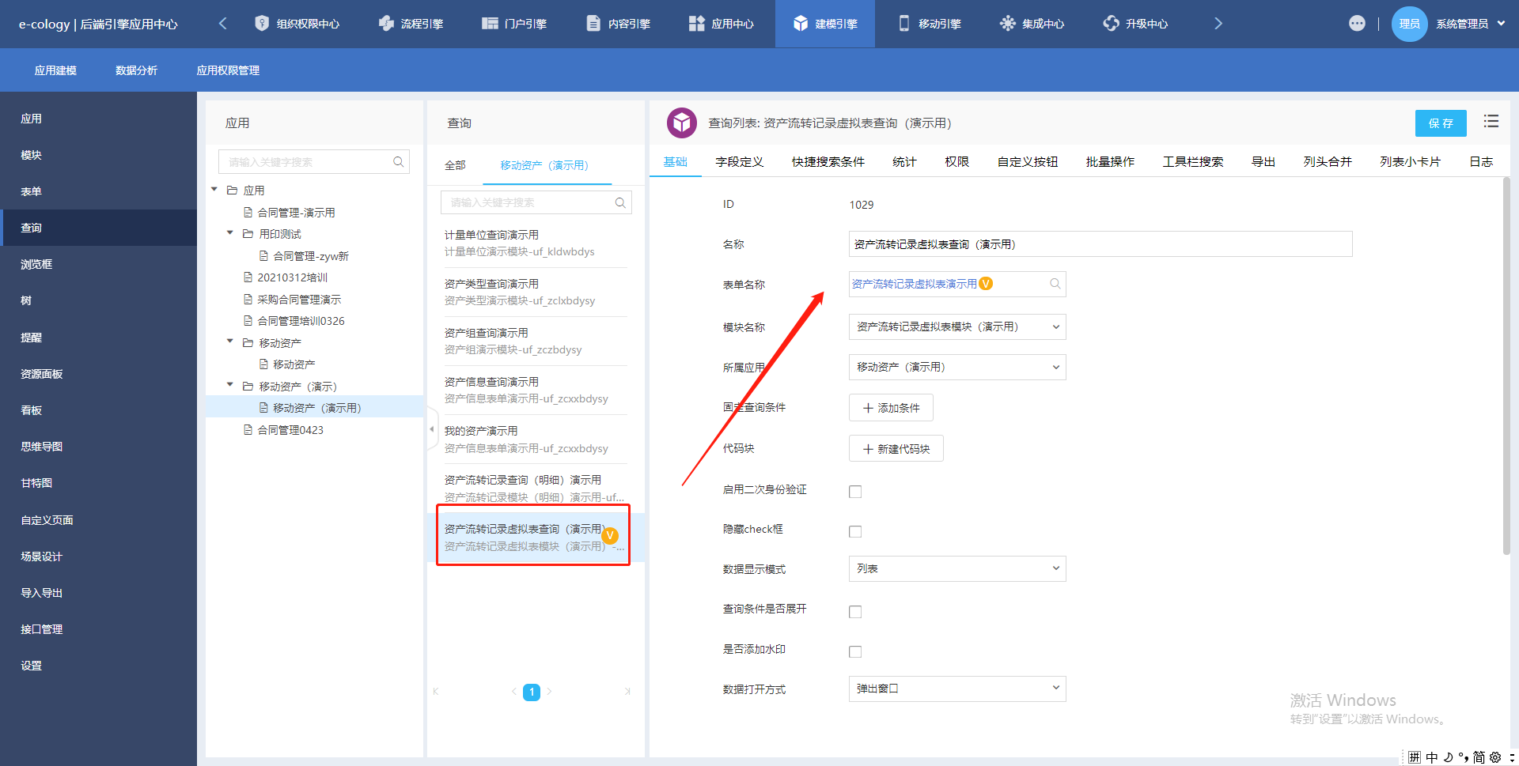
点击字段定义，选择需要展示的字段，勾选标题。如图所示：
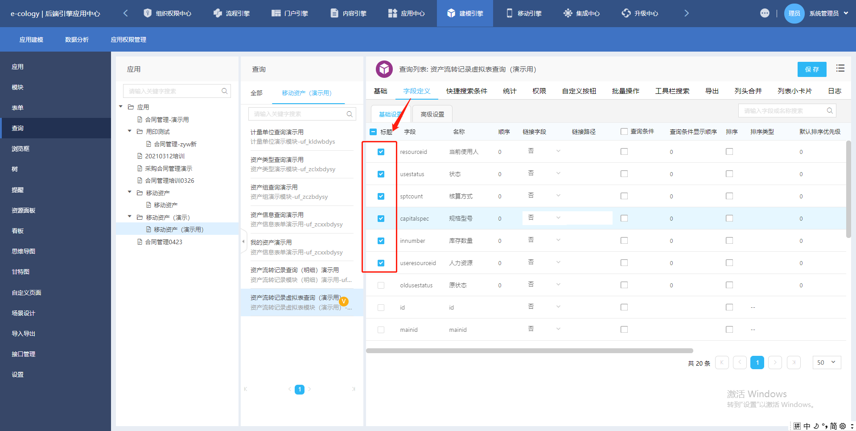
在权限设置中添加查看权限，如图所示：
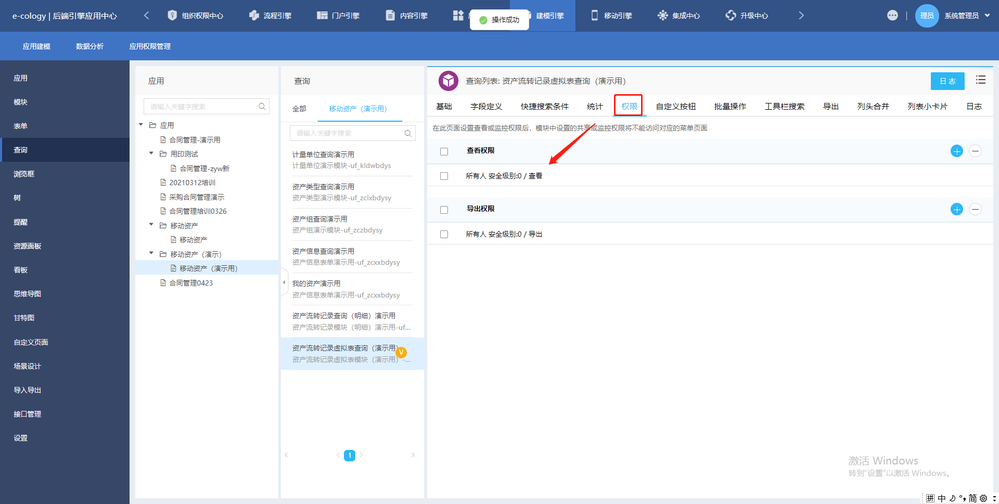
设置完成后，返回基础页面将其发布到前台，方便后期进行数据验证。如图所示：
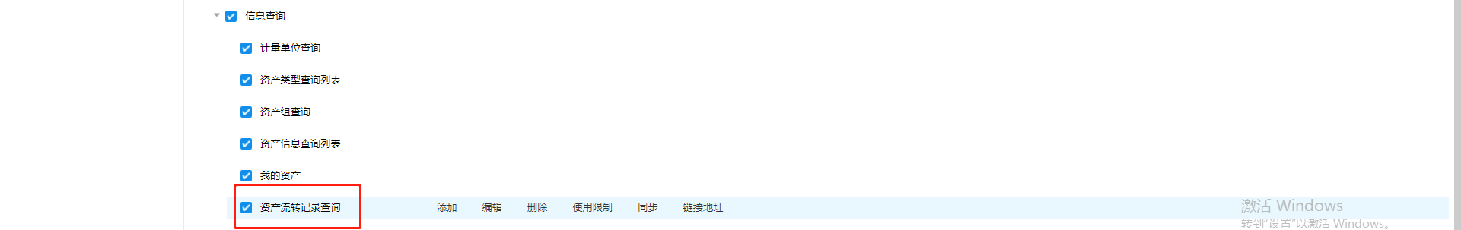
至此，建模搭建页面设置完毕，进行建模数据录入。

数据录入
- 第一步：计量单位录入
操作步骤：
通过前端发布的计量单位维护菜单，进行计量单位的信息维护。本次只是演示数据，具体内容请根据实际情况
录入，如图所示：
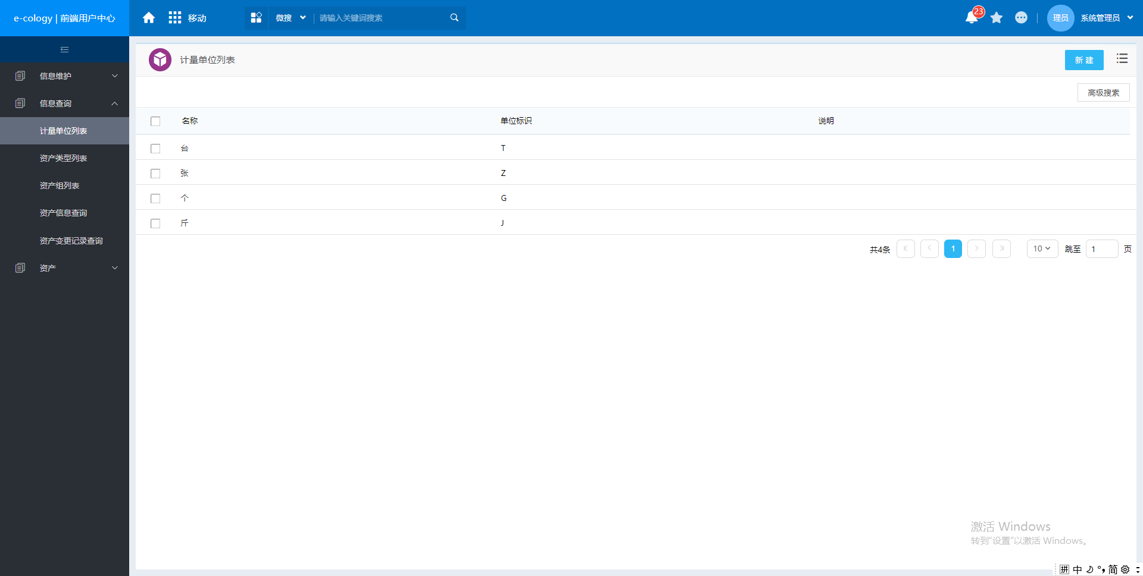
- 第二步：资产类型录入
操作步骤：
通过前端发布的资产类型维护菜单，进行资产类型的信息维护。本次只是演示数据，具体内容请根据实际情况
录入，如图所示：
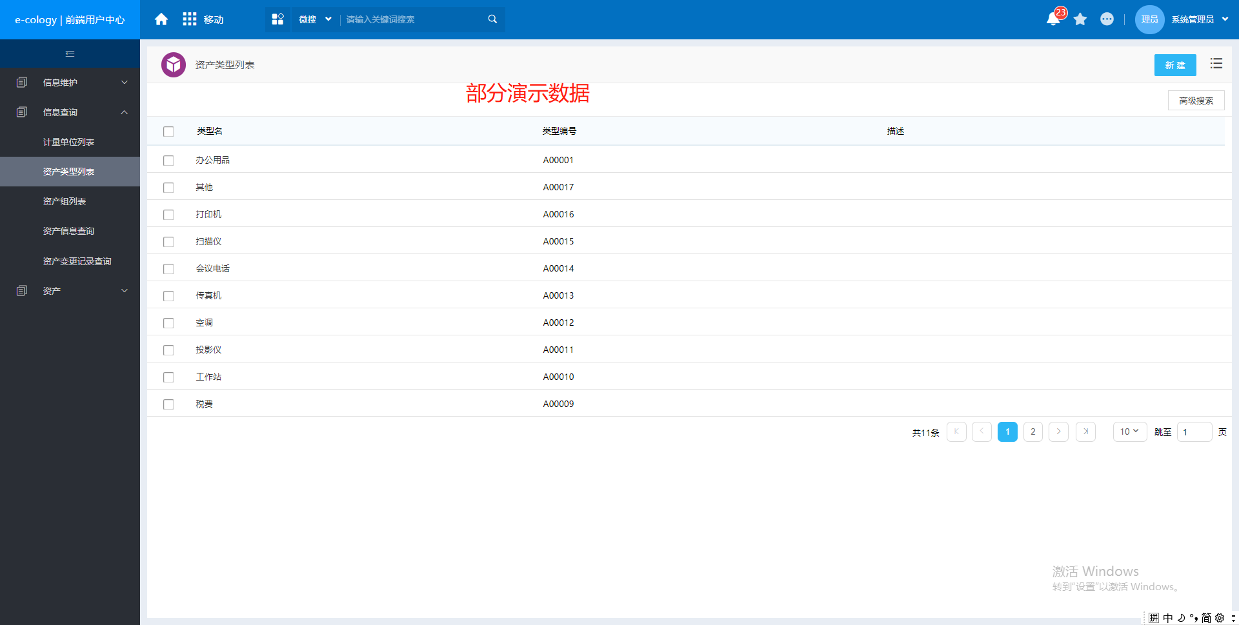

- 第三步：资产组录入
操作步骤：
通过前端发布的资产组维护菜单，进行资产组的信息维护。本次只是演示数据，具体内容请根据实际情况
录入，如图所示：
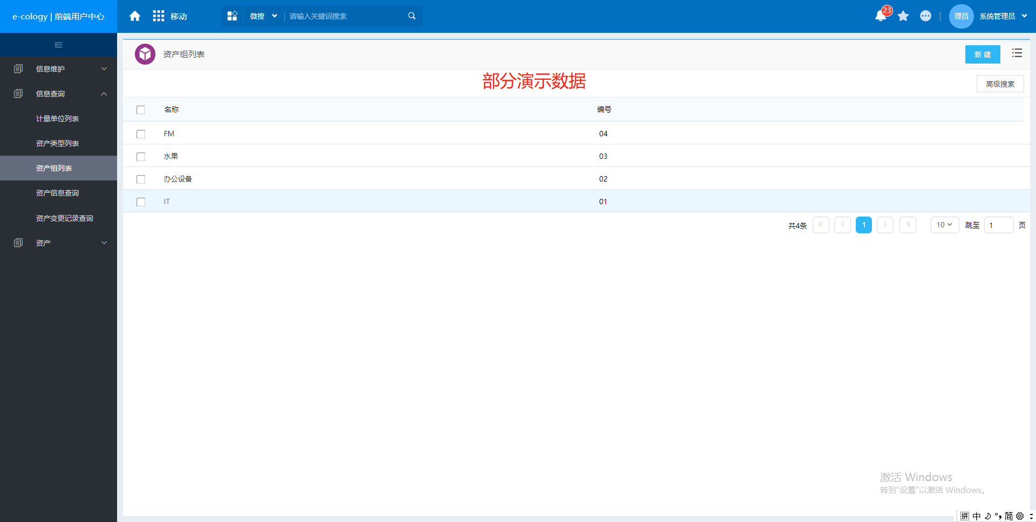
- 第四步：资产信息录入
操作步骤：
通过前端发布的资产信息维护菜单，进行资产的信息维护。本次只是演示数据，具体内容请根据实际情况
录入，如图所示：
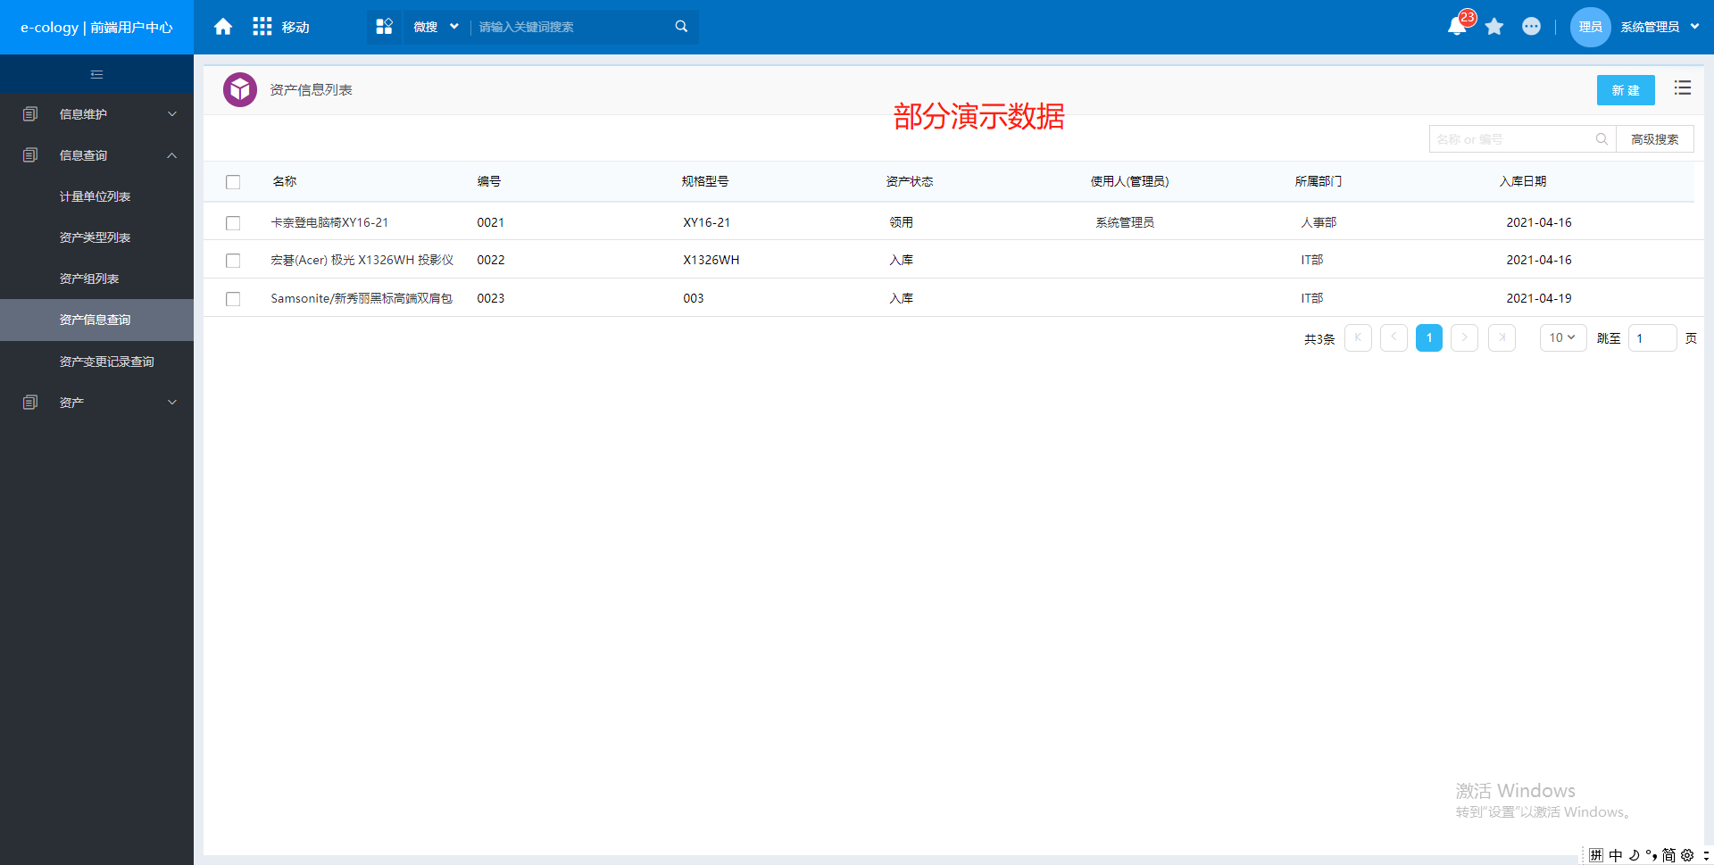

二维码设置
操作步骤：
由于后续操作涉及到二维码的设置，所以我们需要进行资产信息二维码的编写。
点击模块控件，选择资产信息模块，然后选择二维码。这里输入我们给的参考范例：
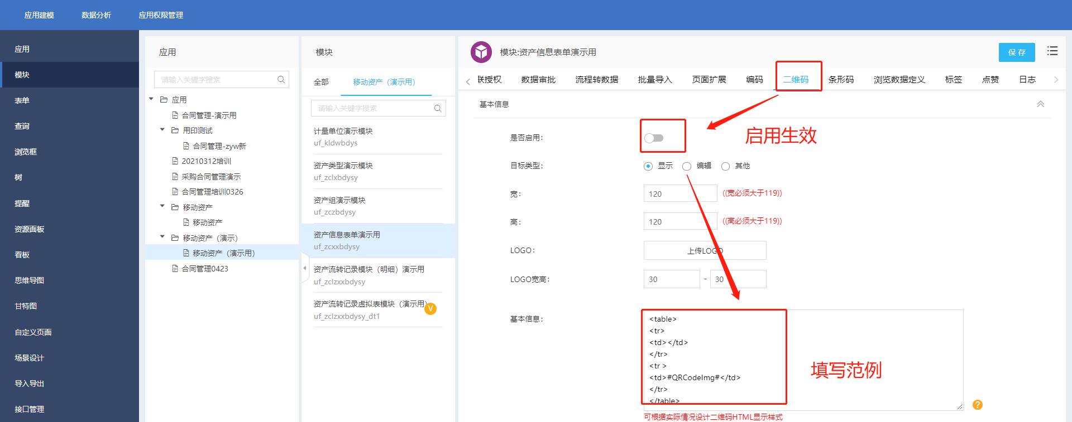
<style>
*{font-family:Microsoft YaHei;font-size:12px;}
div.qrtitle{width:300px;text-align:left;font-size:14px;padding:4px 0;}
table.qr{background-color:#000;width:300px;margin-bottom:20px;}
table.qr td{background-color:#fff;padding:5px;}
</style>
<div class="qrtitle">上海泛微网络科技股份有限公司固定资产标签</div>
<table cellspacing="1" class="qr">
<tr>
<td>资产编号</td><td colspan="2">$Mark$</td>
</tr>
<tr>
<td>资产名称</td><td colspan="2">$name$</td>
</tr>
<tr>
<td>使用部门</td><td>$departmentid$</td><td rowspan="3">#QRCodeImg#</td>
</tr>
<tr>
<td>名称</td><td>$name$</td>
</tr>
<tr>
<td>入库日期</td><td>$StockInDate$</td>
</tr>
</table>
标红的字段可以自行进行替换，绿色区域字段需要进行对应更换。
设置完成后在显示模板中插入二维码，方便进行信息验证。
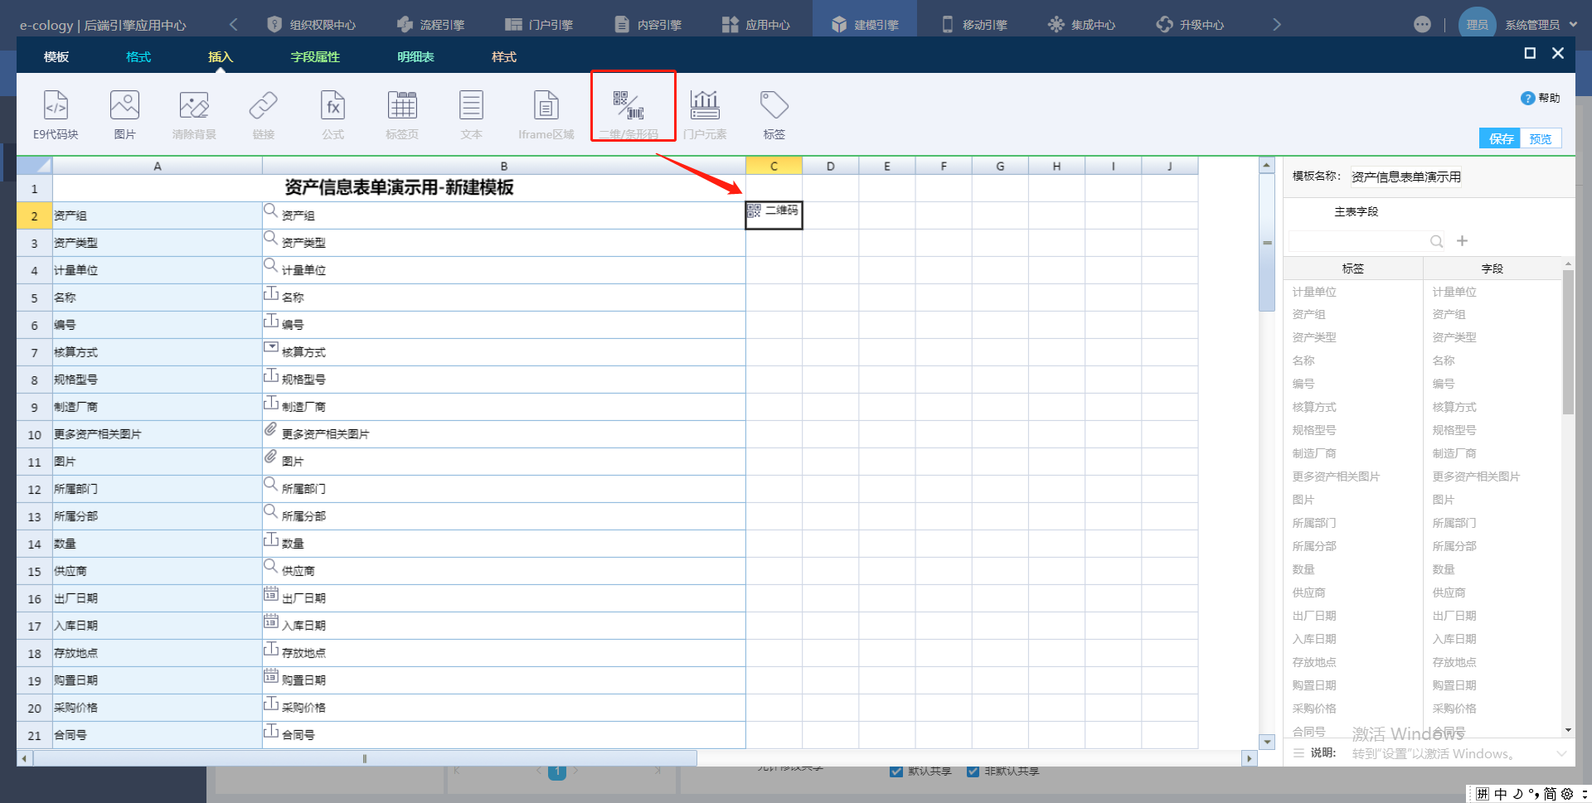
设置完成后，建模引擎内容搭建完毕，进入移动端内容搭建。

移动引擎数据搭建

同步页面
- 第一步：新建应用
操作步骤：
我们需要到移动建模端进行资产的一系列操作，包括展示已借用资产等信息，所以我们要先将建模引擎中已
经做好的页面直接同步至移动端进行使用。
首先后端点击移动引擎，点击右上方的新建按钮，创建一个新的移动应用。
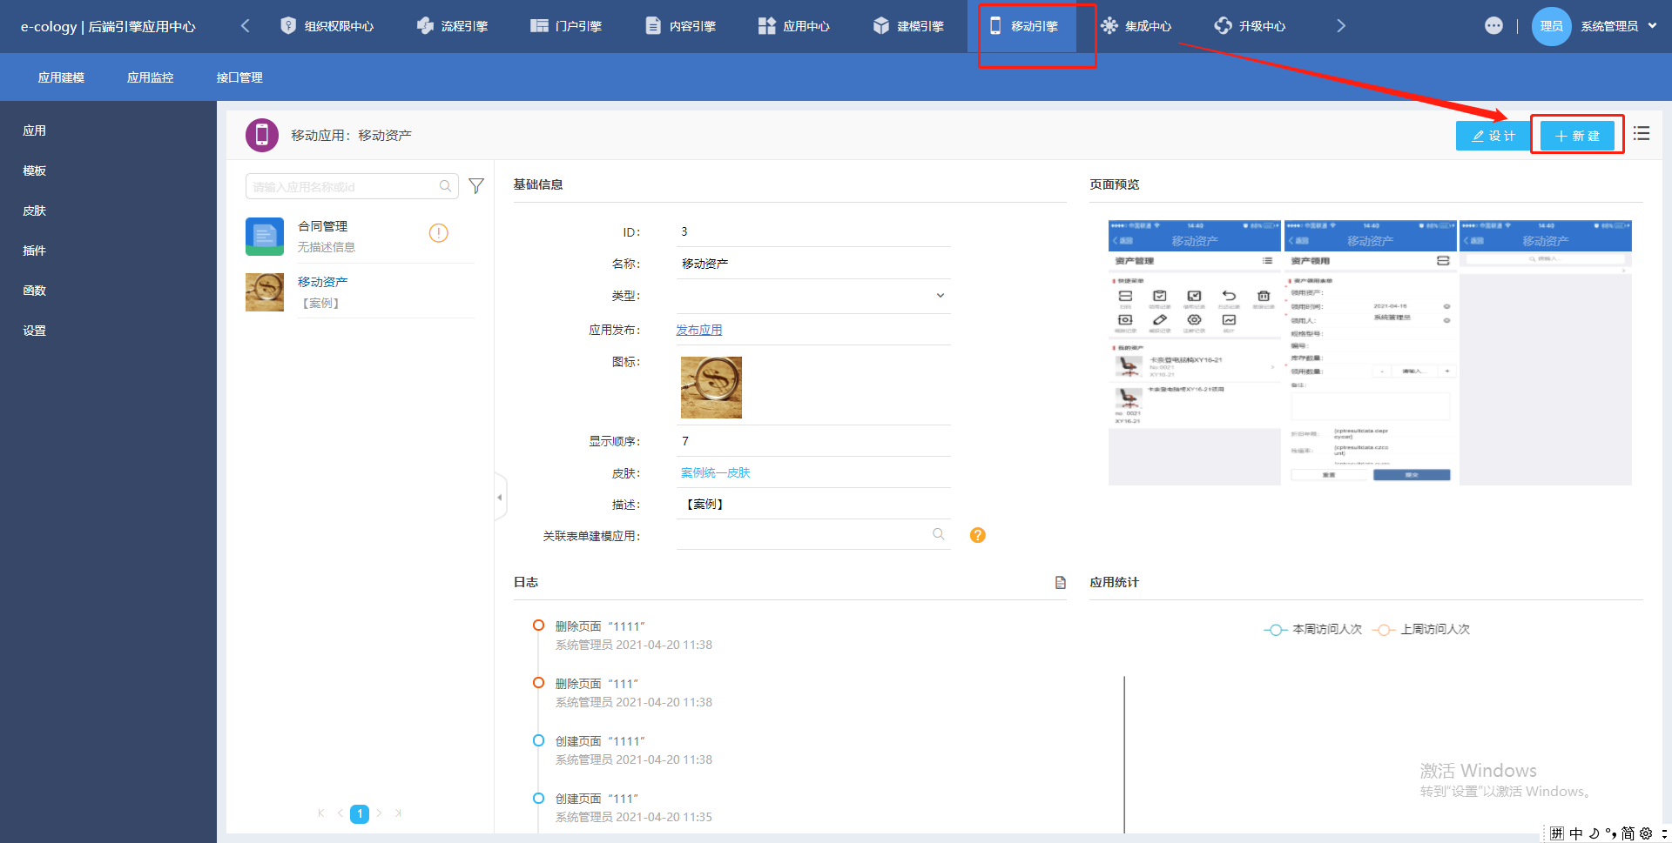
第一个设置页面我们需要设置移动应用的名称，并且关联建模的应用，方便我们进行页面同步。类型和描述
选填。如图所示：
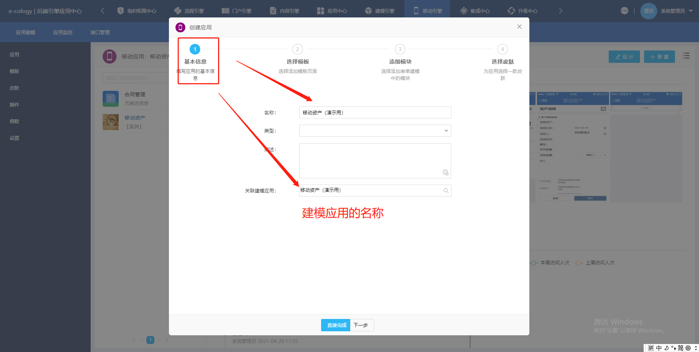
页面模板没有要求，使用默认模板即可。如图所示：
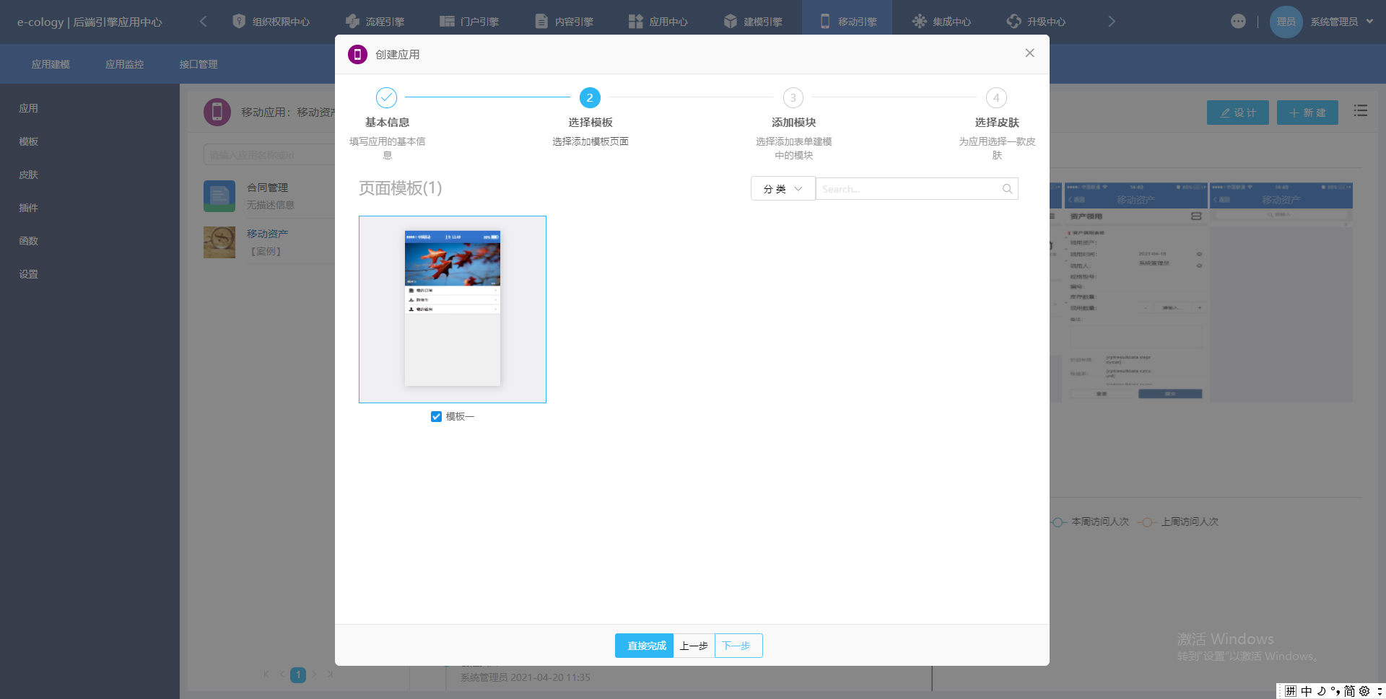
模块中添加我的资产查询页面，资产卡片页面，资产流转明细查询页面。如图所示：
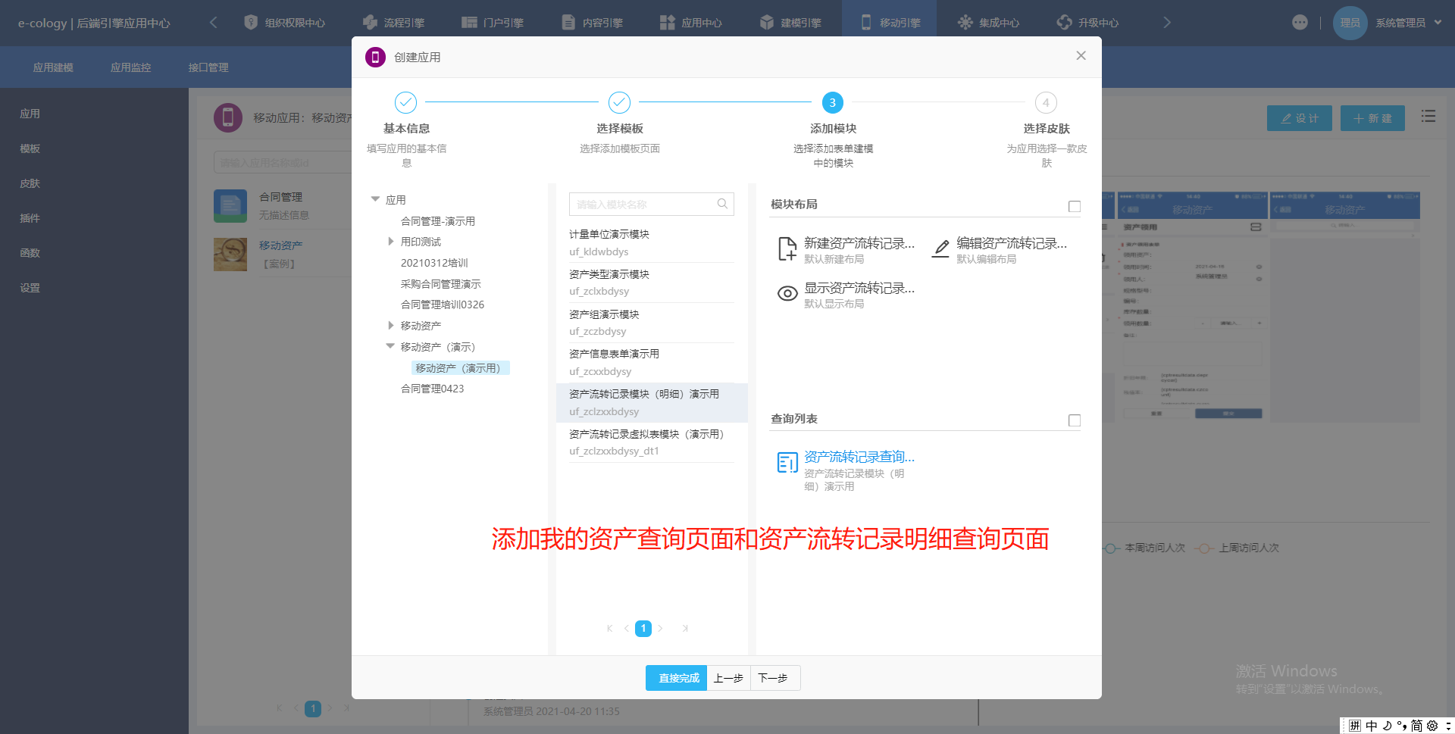
最后皮肤选择我们提供的皮肤文件即可。皮肤文件可在直播文件中下载，直接导入使用即可。如图所示：
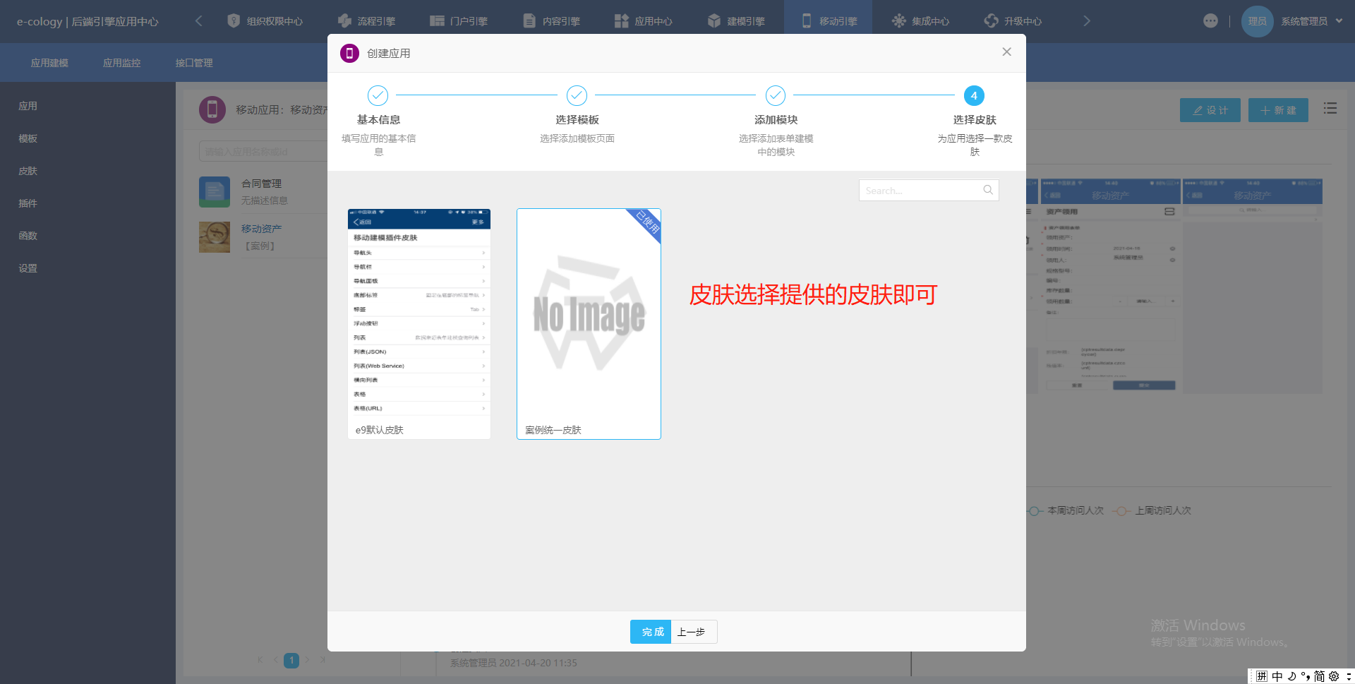
应用搭建完成，下面进入主页搭建。

主页搭建
操作步骤：
将系统默认主页改名为“移动资产”并且去掉默认控件，如图所示：
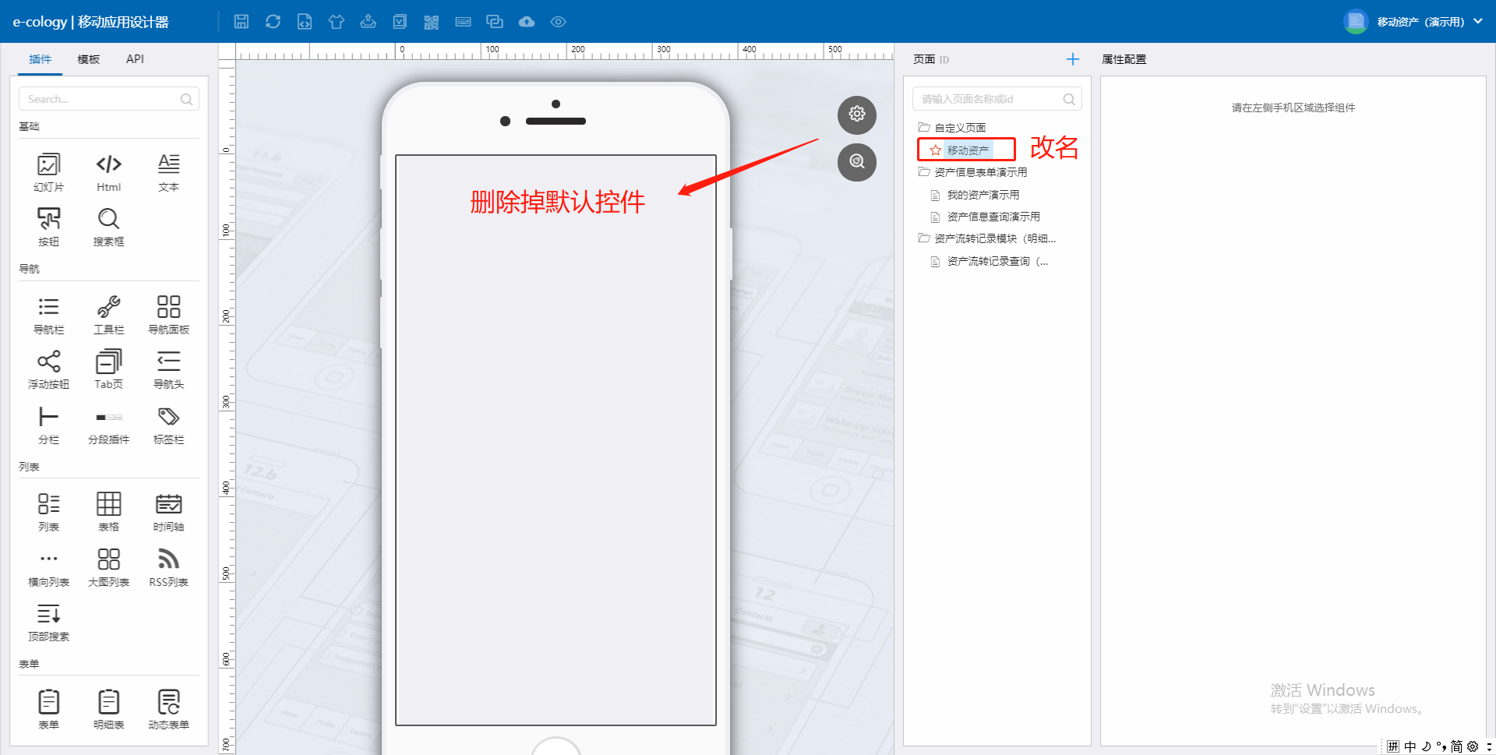
添加一个导航头控件，改名为资产管理，并且添加一个图标。用以后续进行底部菜单调用。如图所示：
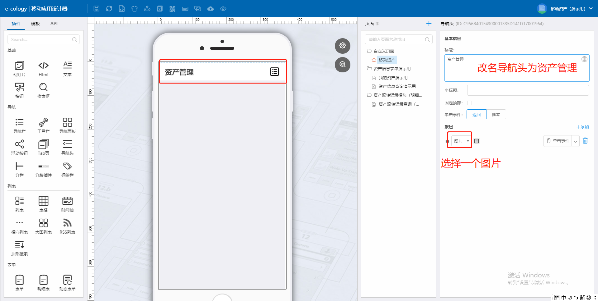
添加两个分栏控件，分别为快捷菜单和我的资产，如图所示：
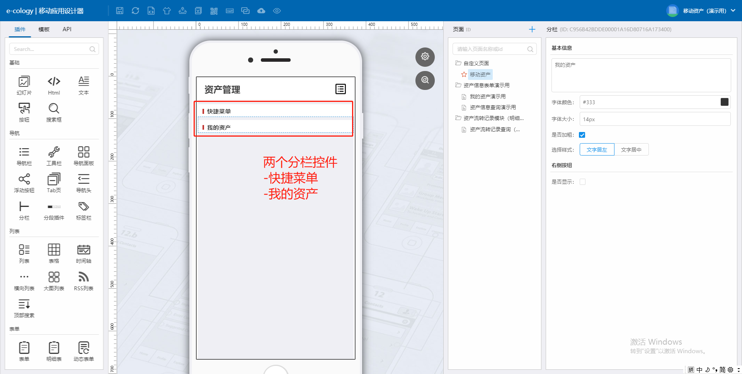
快捷菜单下添加导航面板控件，并添加九个子选项，配以合适的图标，来源可先不填写。如图所示：
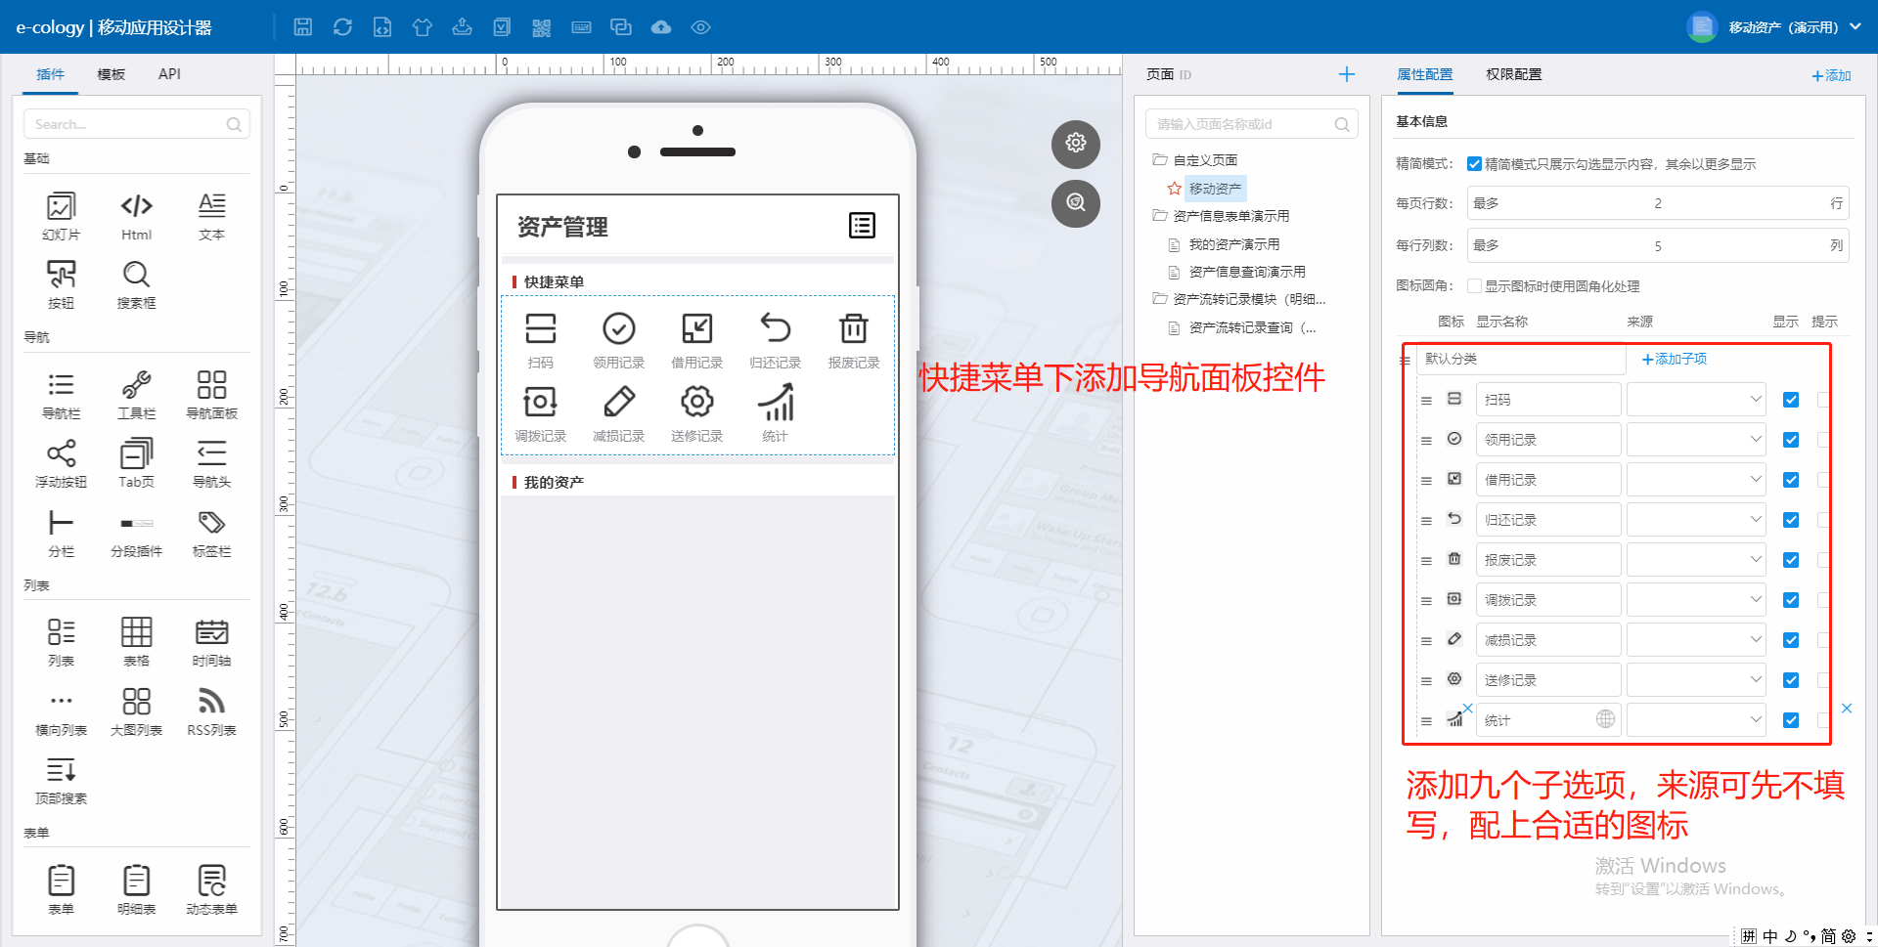
我的资产下方添加列表控件，内容来源是建模查询中的我的资产，链接目标先使用自动解析，后续再更改。
并且修改展示字段内容，这里版本较高已经修改为可视化拖拽方式，旧版依旧点击字段即可。如图所示：
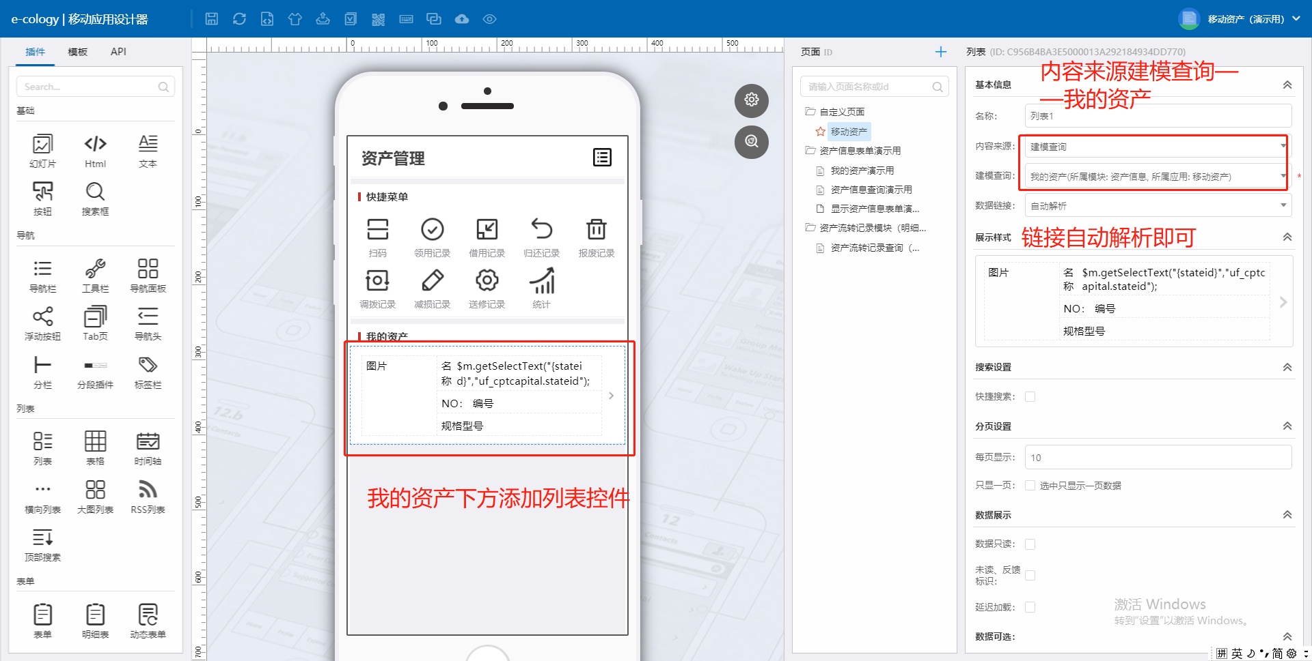
展示状态的代码：
<span class="flag f{stateid}">$m.getSelectText("{stateid}","uf_zcxxbdysy.stateid");</span>
旧版可使用代码实现状态的突出显示，新版需自行调整代码。
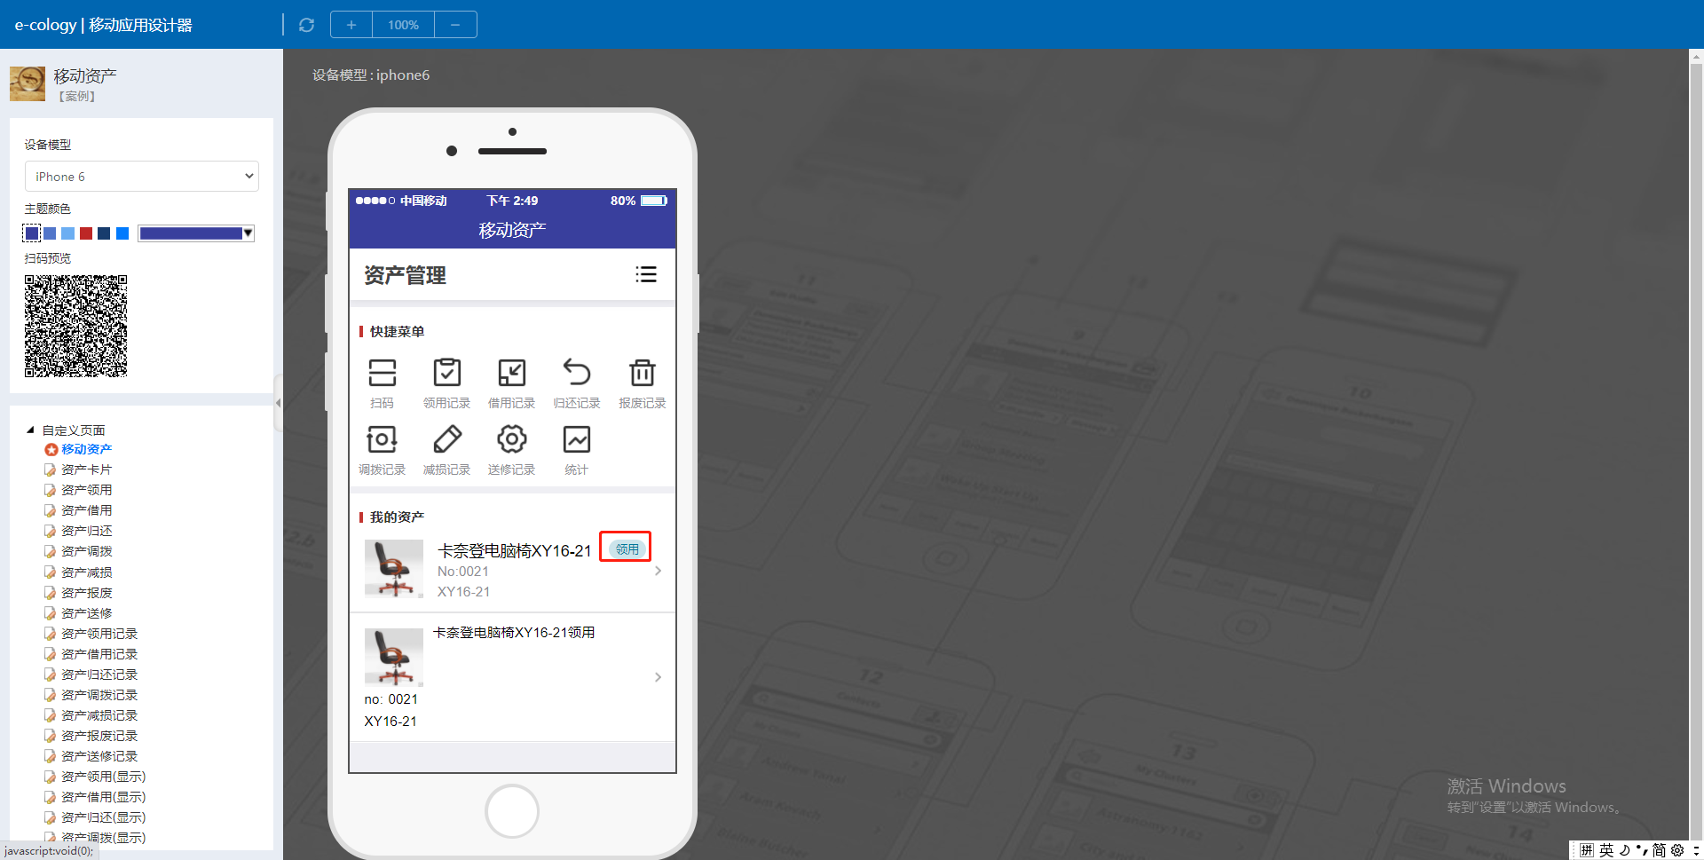
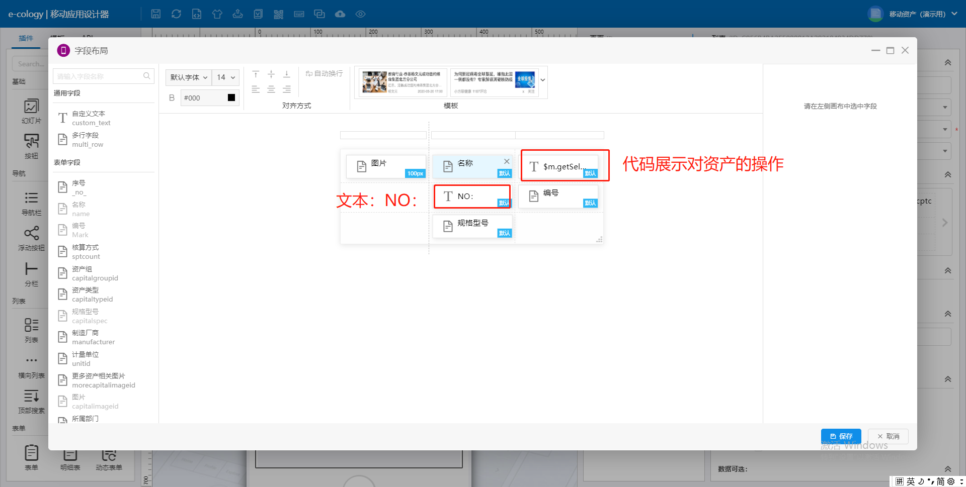

资产卡片页面搭建
操作步骤：
为了方便我们进行资产信息的查看和调用，我们使用一个单独的自制页面来做卡片的信息展示。
点击页面区域上方按钮，新建一个页面，如图所示：
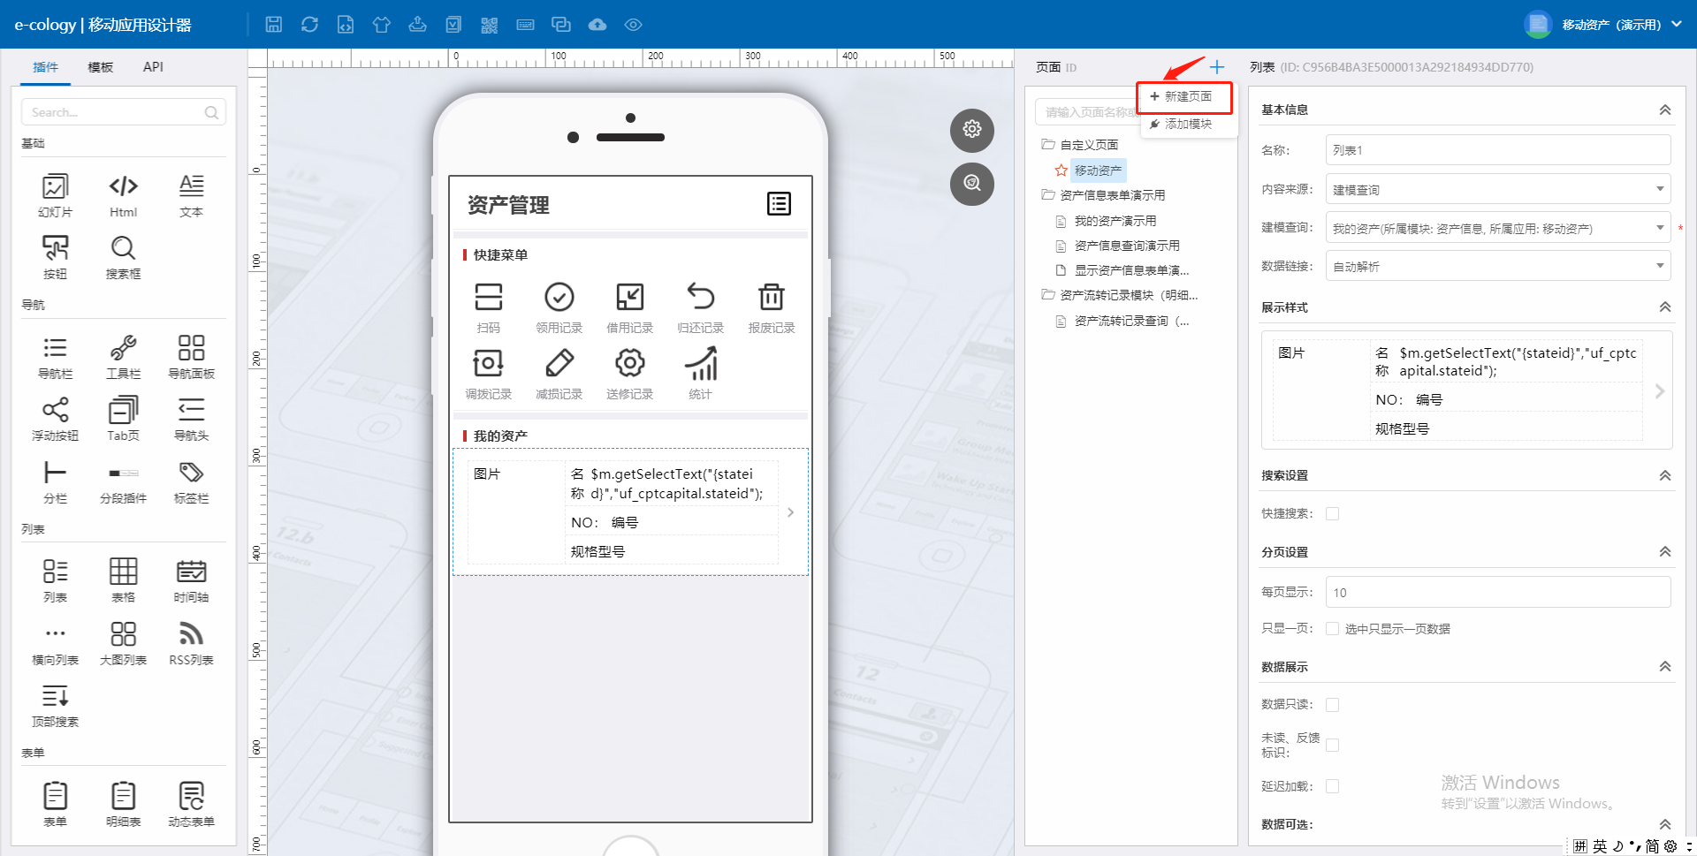
页面先加入导航头和数据集控件。其中，数据集控件使用资产信息表单，并且条件是id={id}，即将建模的数
据id和移动端的id进行匹配，从而抓取的就是点击的数据参数。导航头大标题使用数据集中的name，小标
题使用数据集中的mark，分别是资产名称和资产编号。
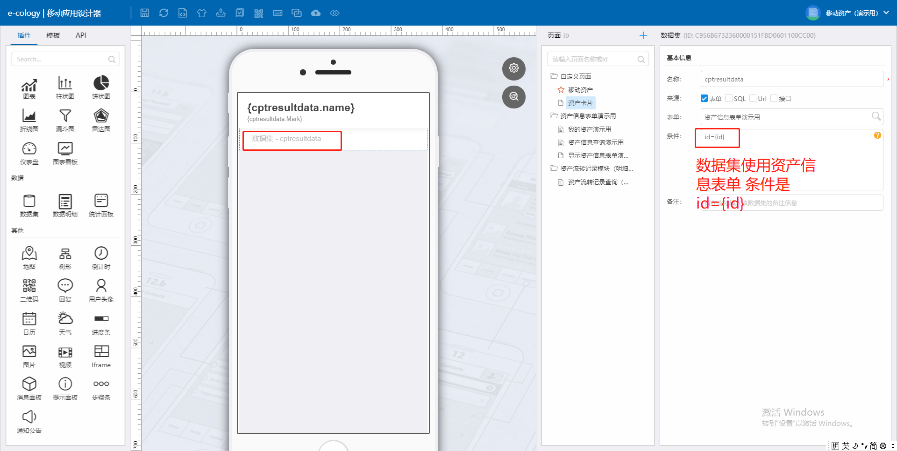
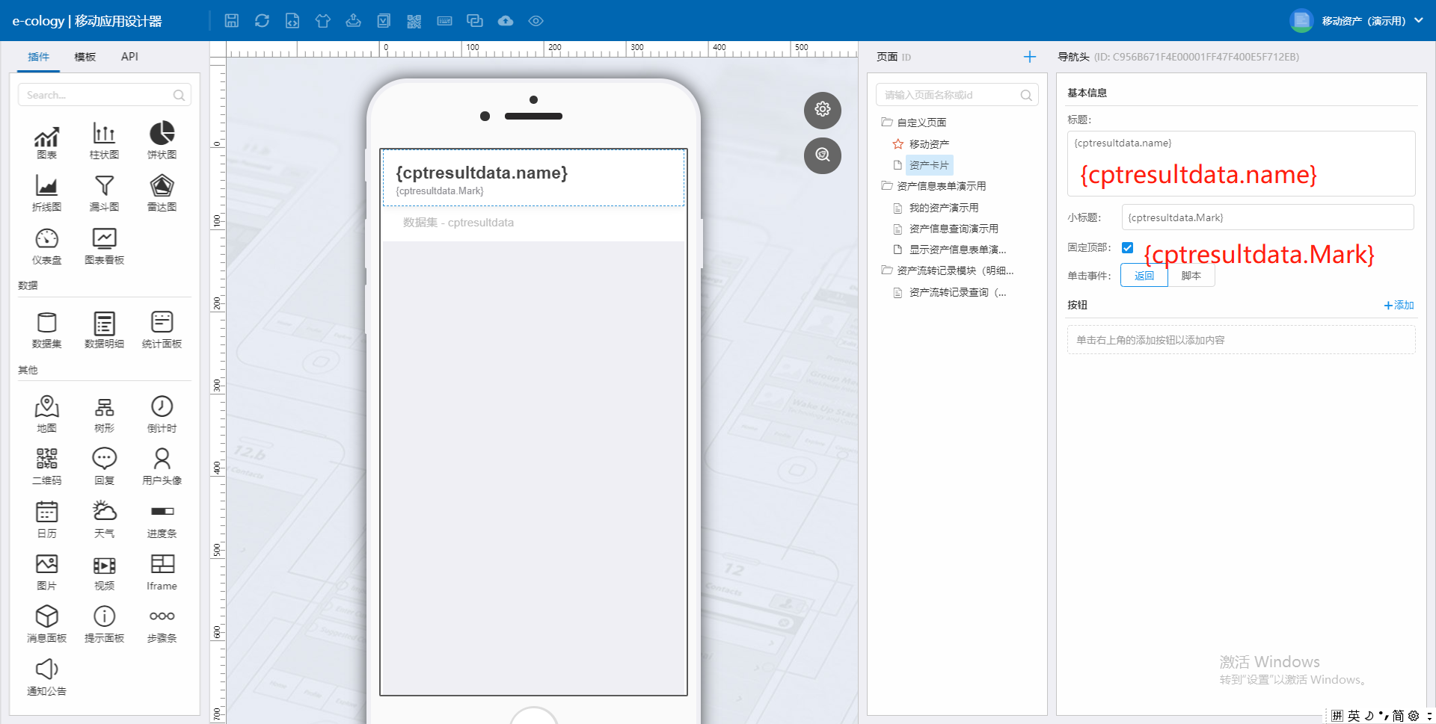
添加五个分栏控件，分别是基本信息，管理信息，采购信息，折旧信息和其他信息。如图所示：
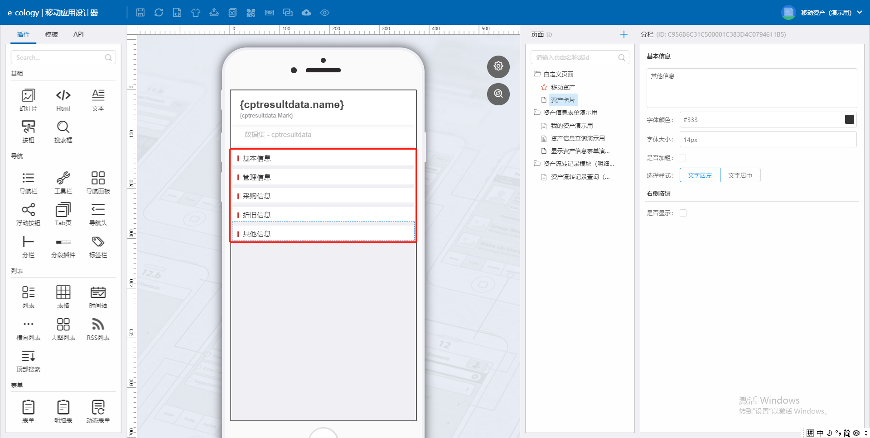
基本信息下方添加数据明细字段，添加五个字段，并且直接从数据集中找到数据来源。如图所示：
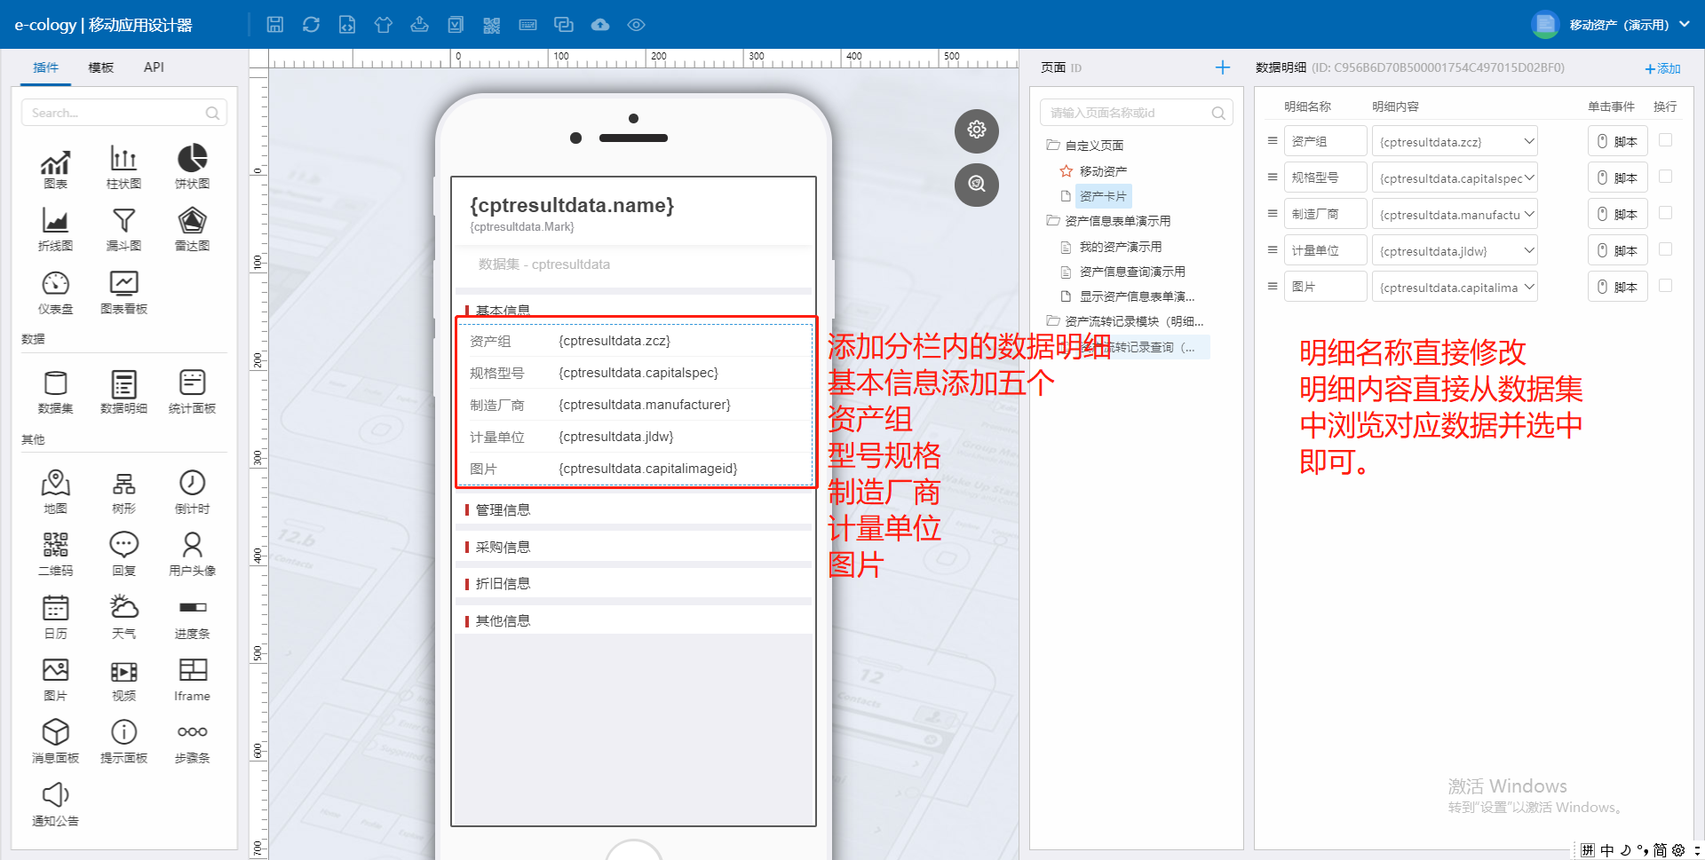
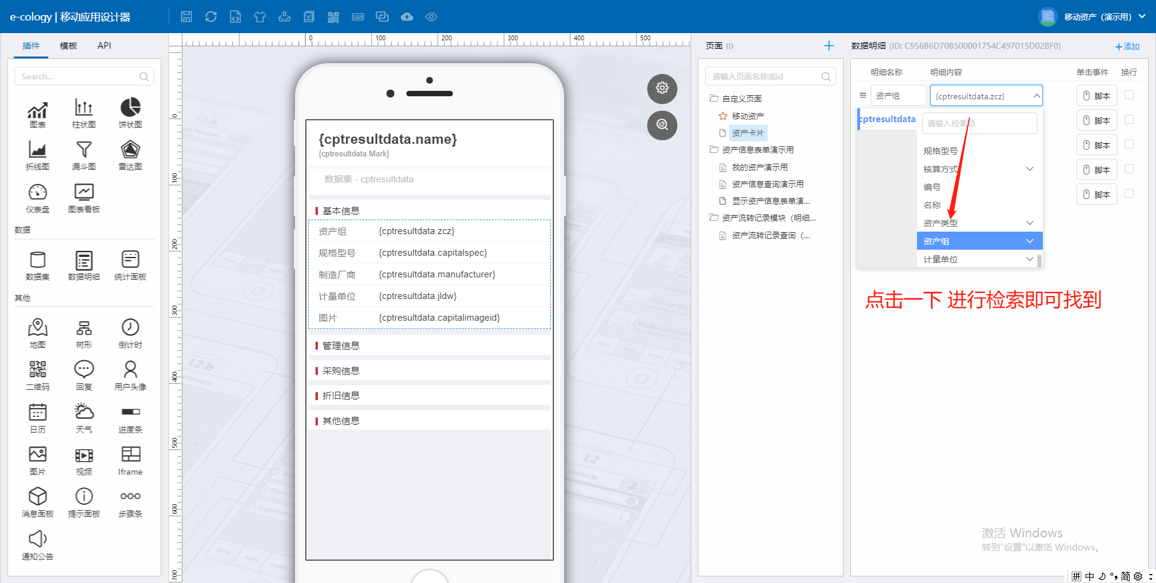
其余分栏下也添加对应的数据明细，具体数据明细可自行划分。字段名称会在选择内容后自动修改。如图所
示：
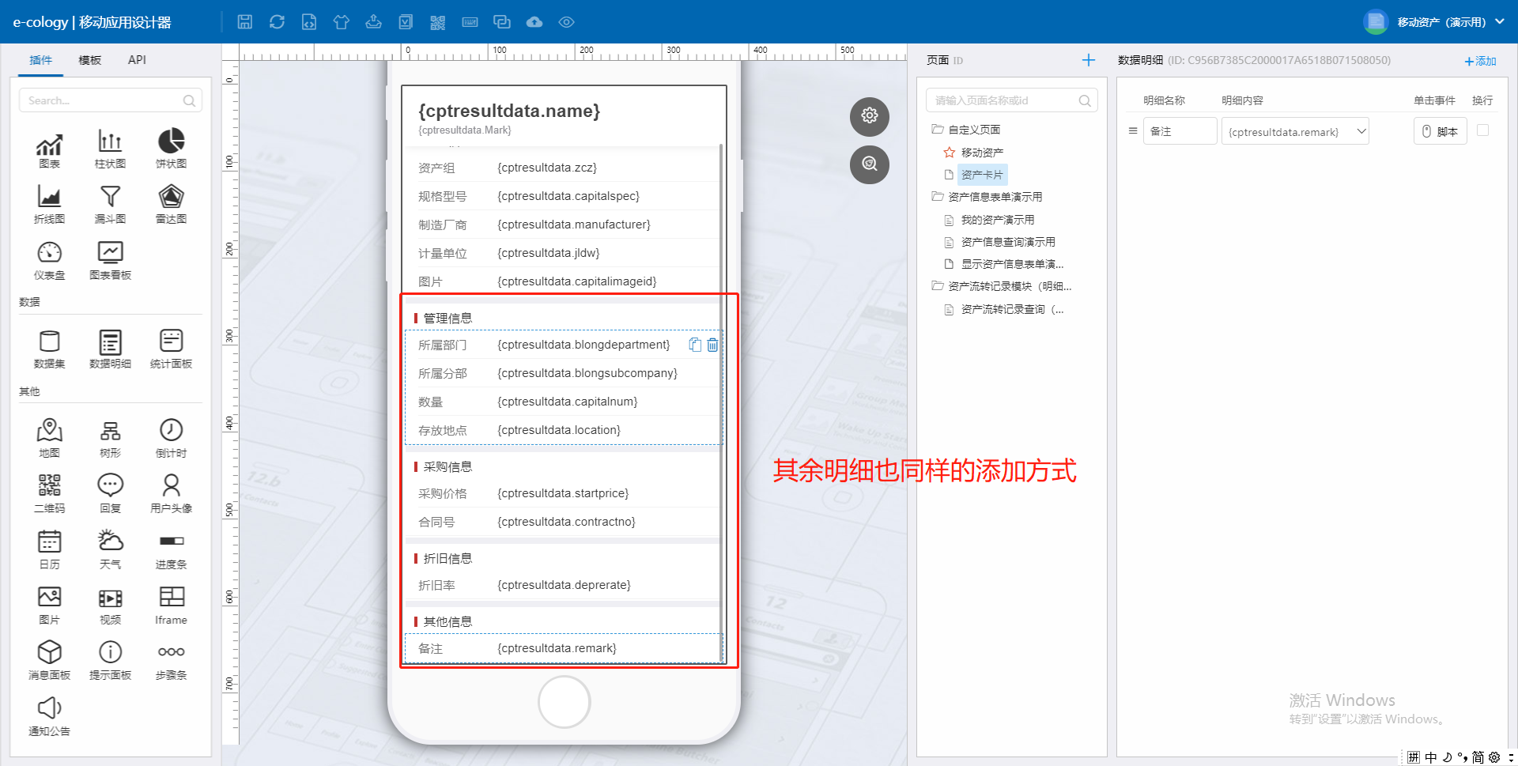
最后回到主页，将我的资产的链接切换成这个资产卡片页面并且添加条件id={id}，如图所示：
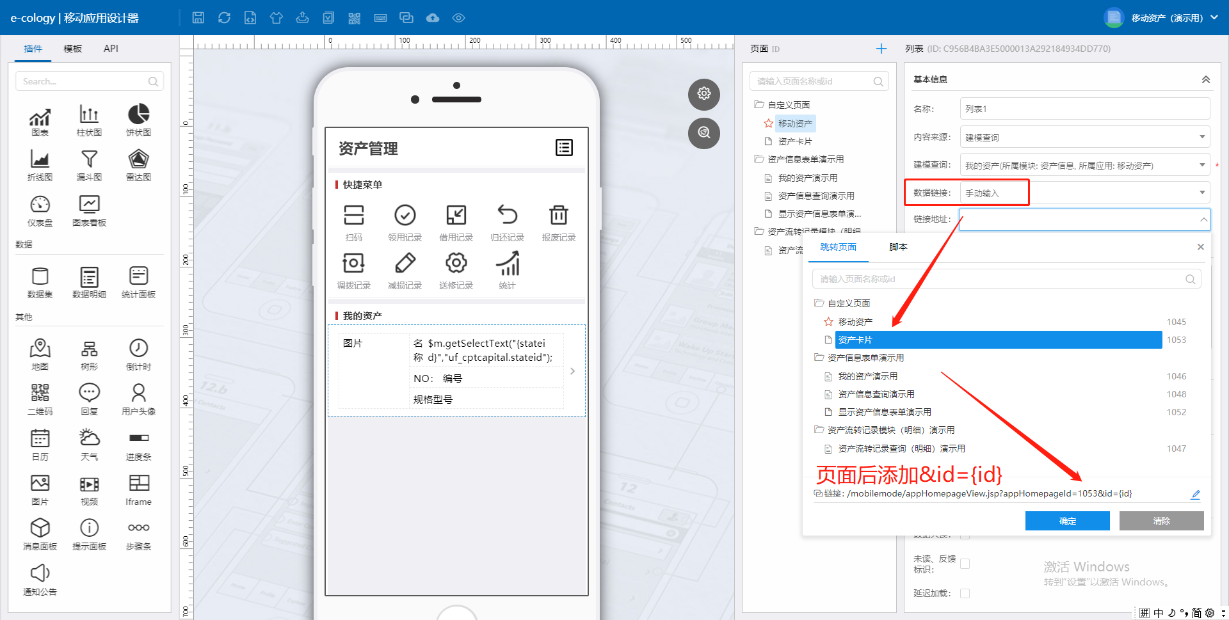

资产领用相关界面搭建
- 第一步：领用界面搭建
操作步骤：
首先搭建一个资产领用的界面，后续搭建包括资产领用记录和资产领用记录的显示界面。后续的借用，调拨等页面可以直接使用领用界面进行复制更改即可。
点击新建页面。建立一个资产领用界面。（可直接使用资产流转虚拟表的新建页面修改即可）如图所示：
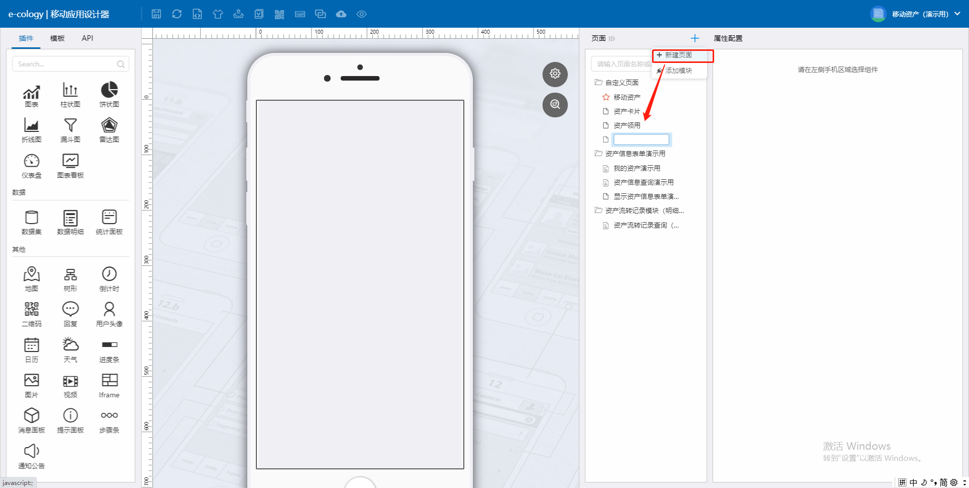
添加导航头和表单控件，导航头取名资产领用，并添加一个图标用作后续调用扫码领用使用。表单使用资产流转明细虚拟表。如图所示：
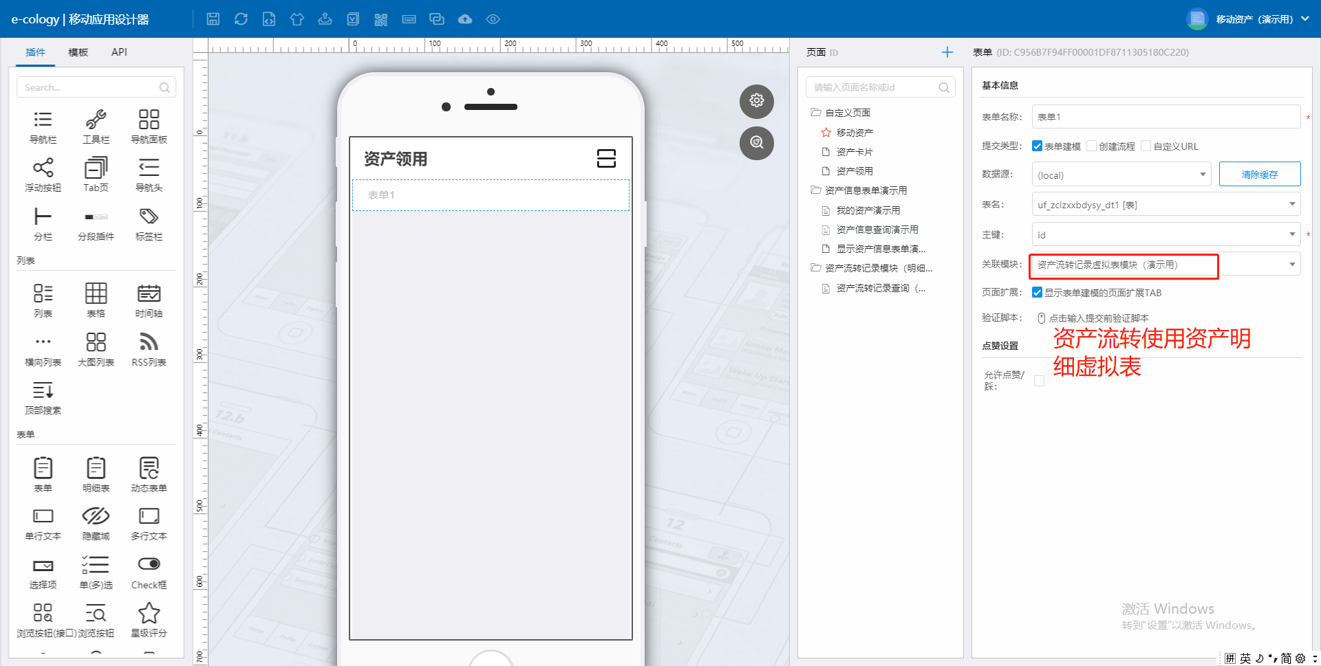
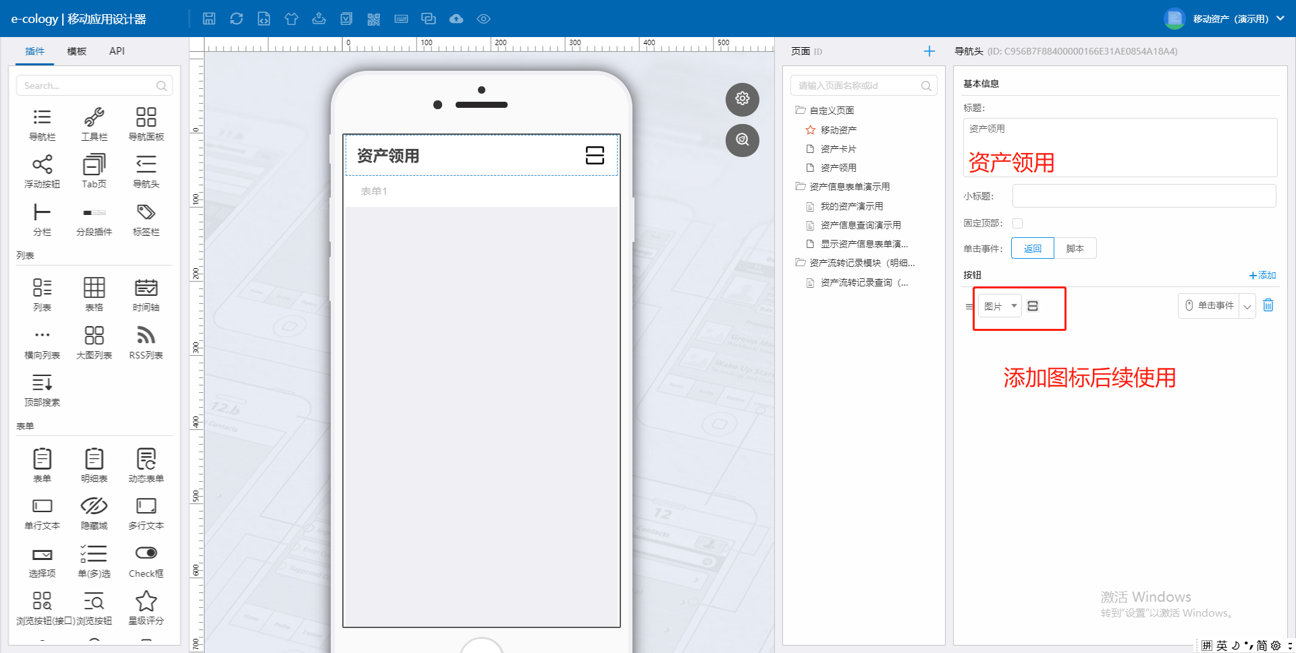
添加三个浏览按钮，四个单行文本，一个多行文本控件。并进行字段对应设置。如图所示：
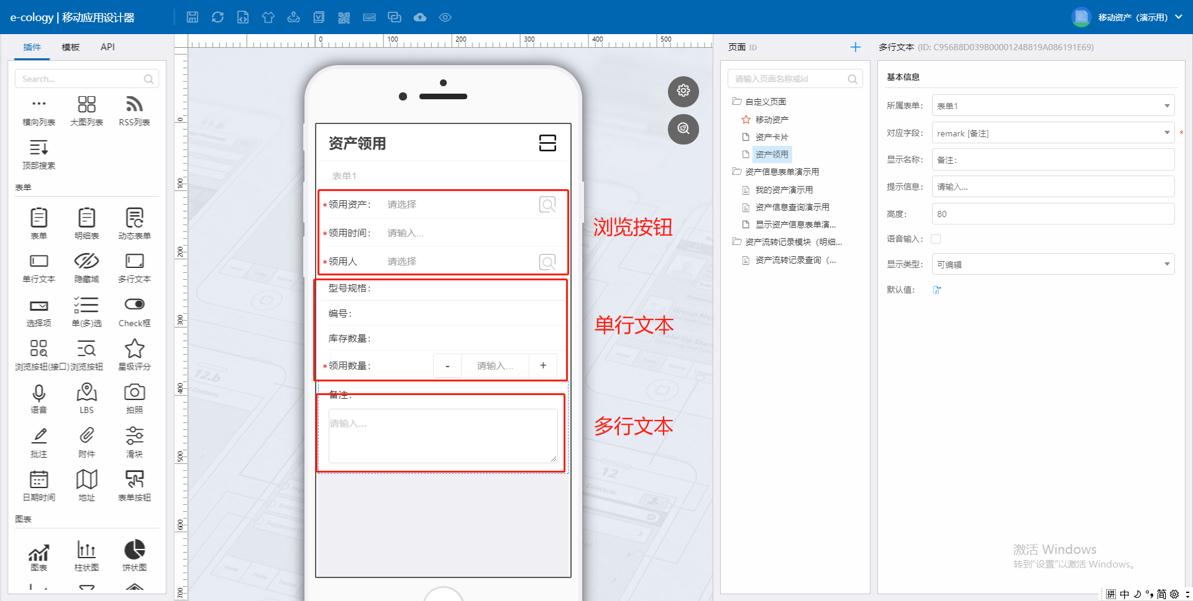
浏览按钮分别设置如下
领用资产：
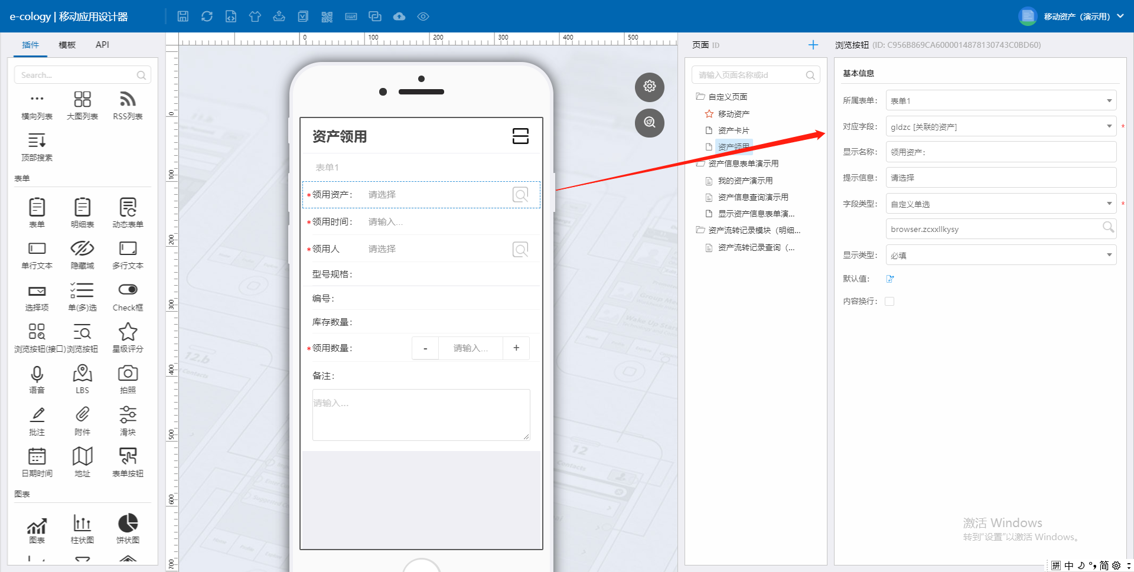
领用时间，注意设置默认时间为当前日期：
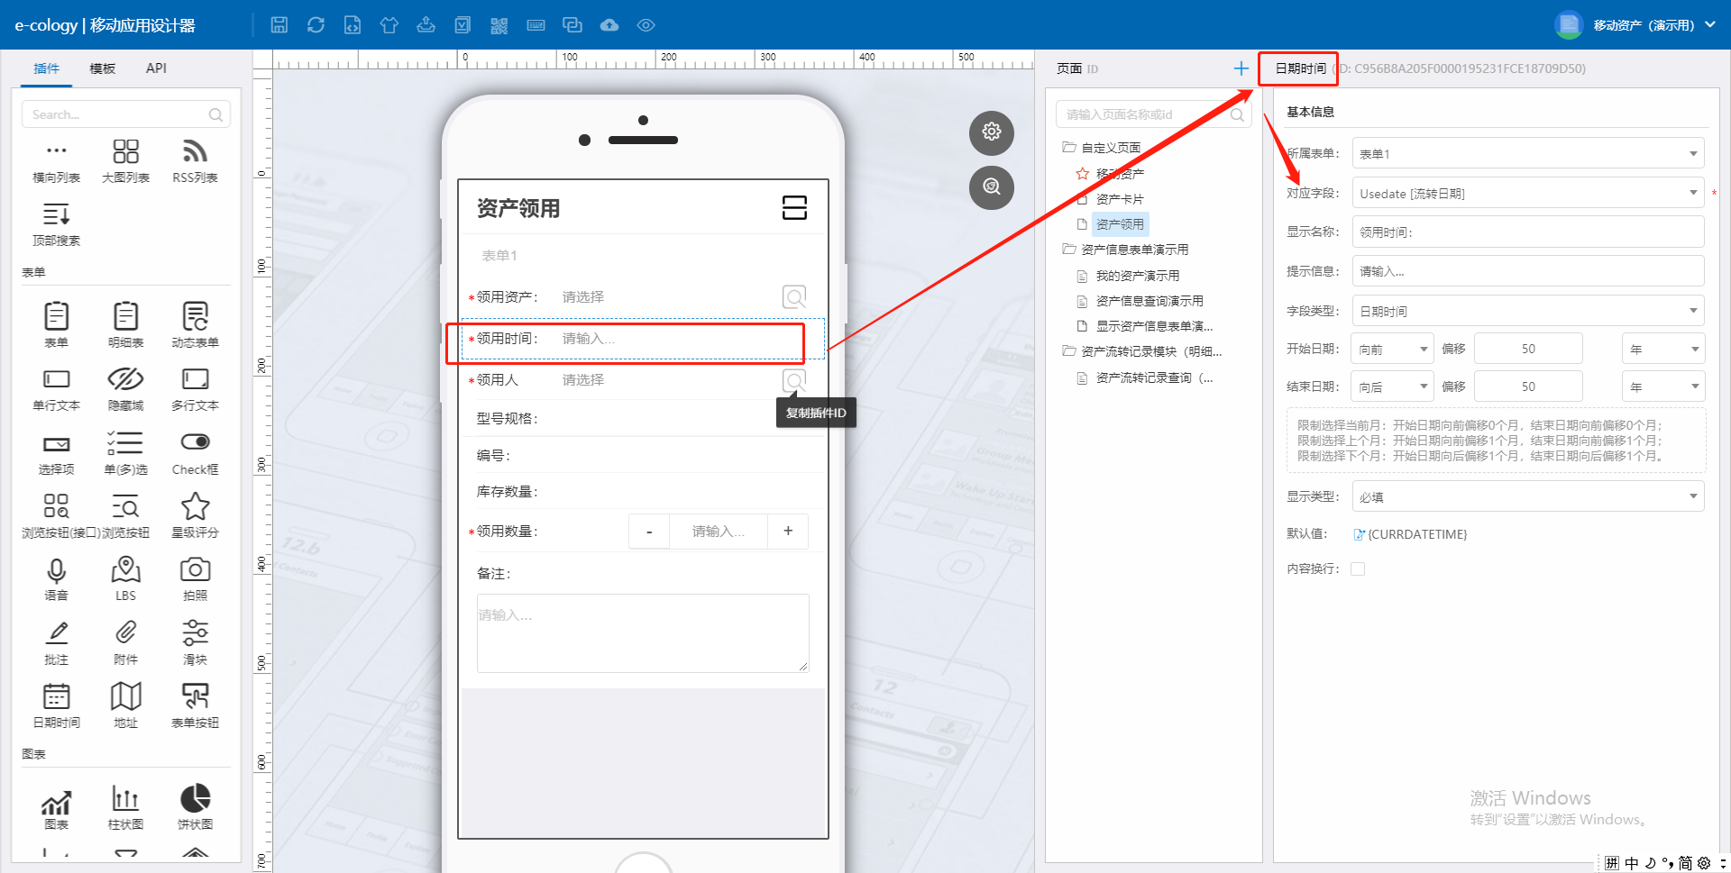
领用人，注意设置默认为当前操作者：
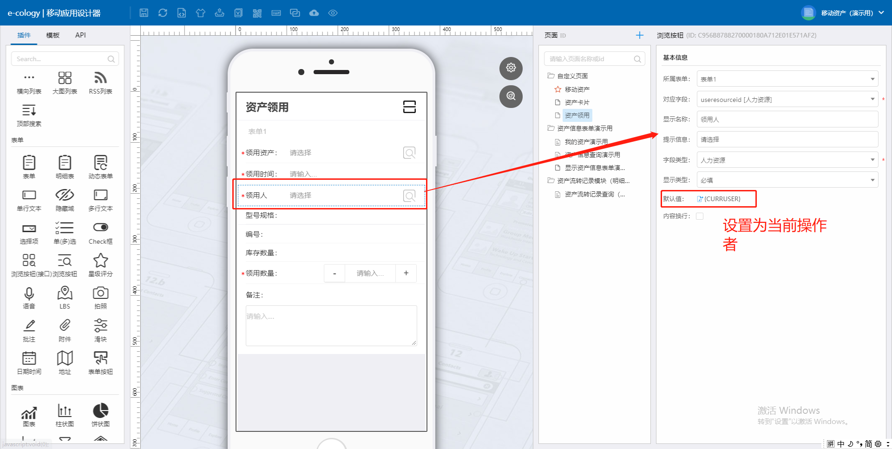
单行文本和多行文本设置如下，提示信息默认修改为“请输入…”,调用的数据直接修改为只读。
型号规格：
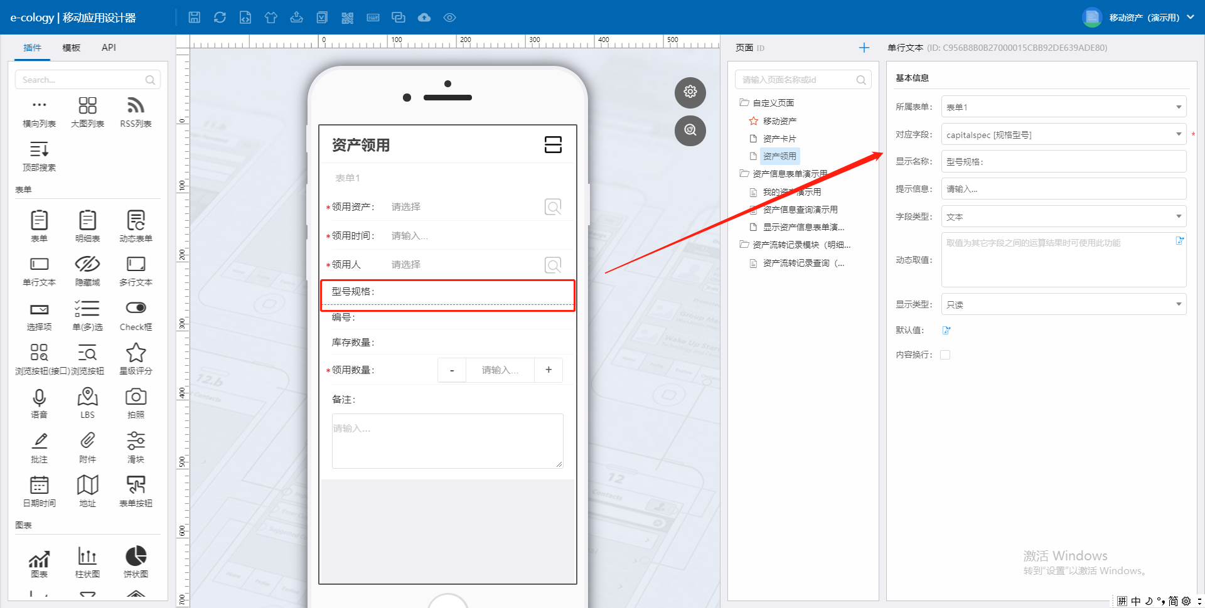
编号：
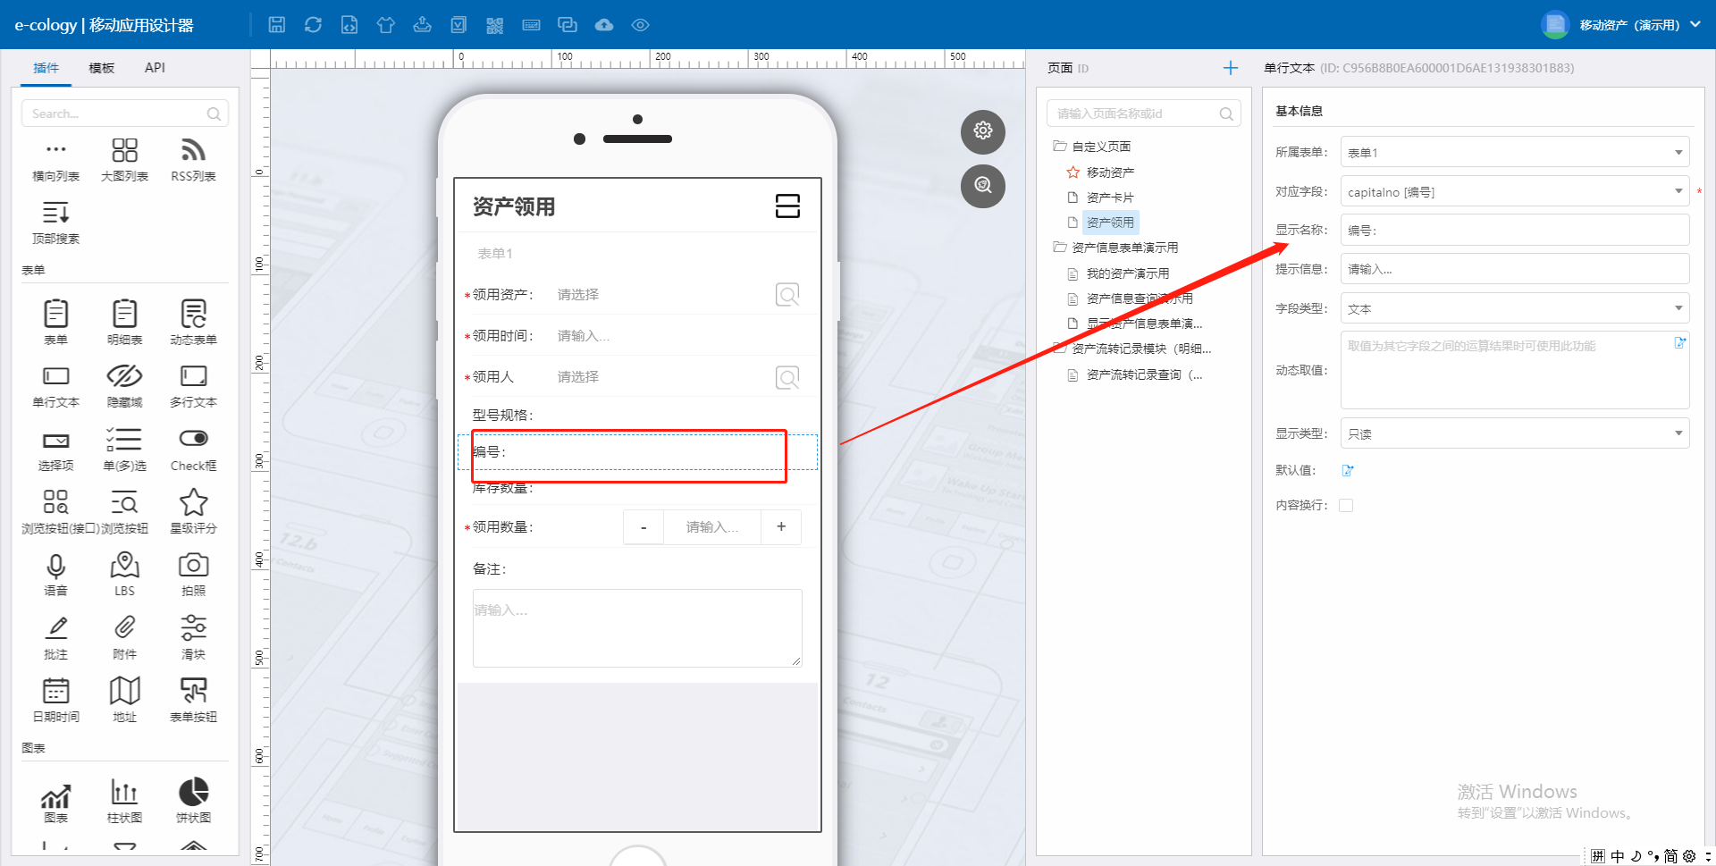
库存数量：
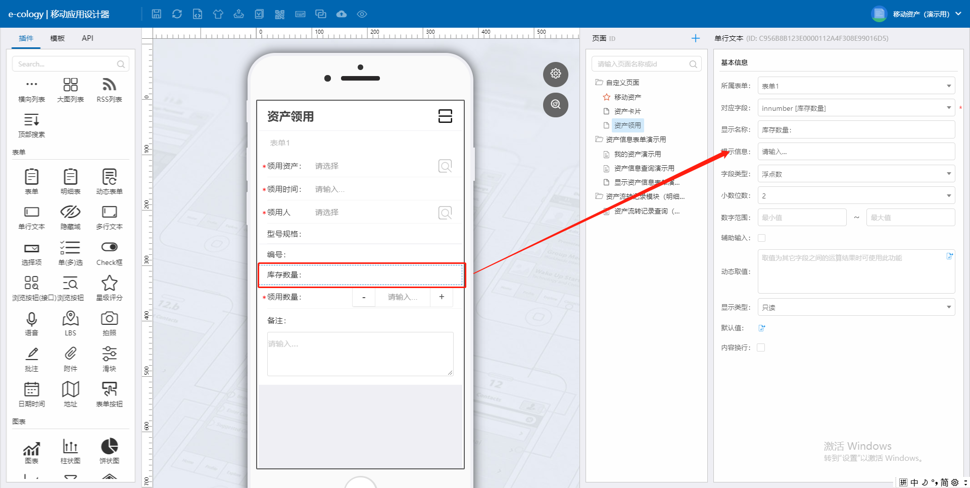
领用数量，必填，注意修改最小增幅和数字范围：
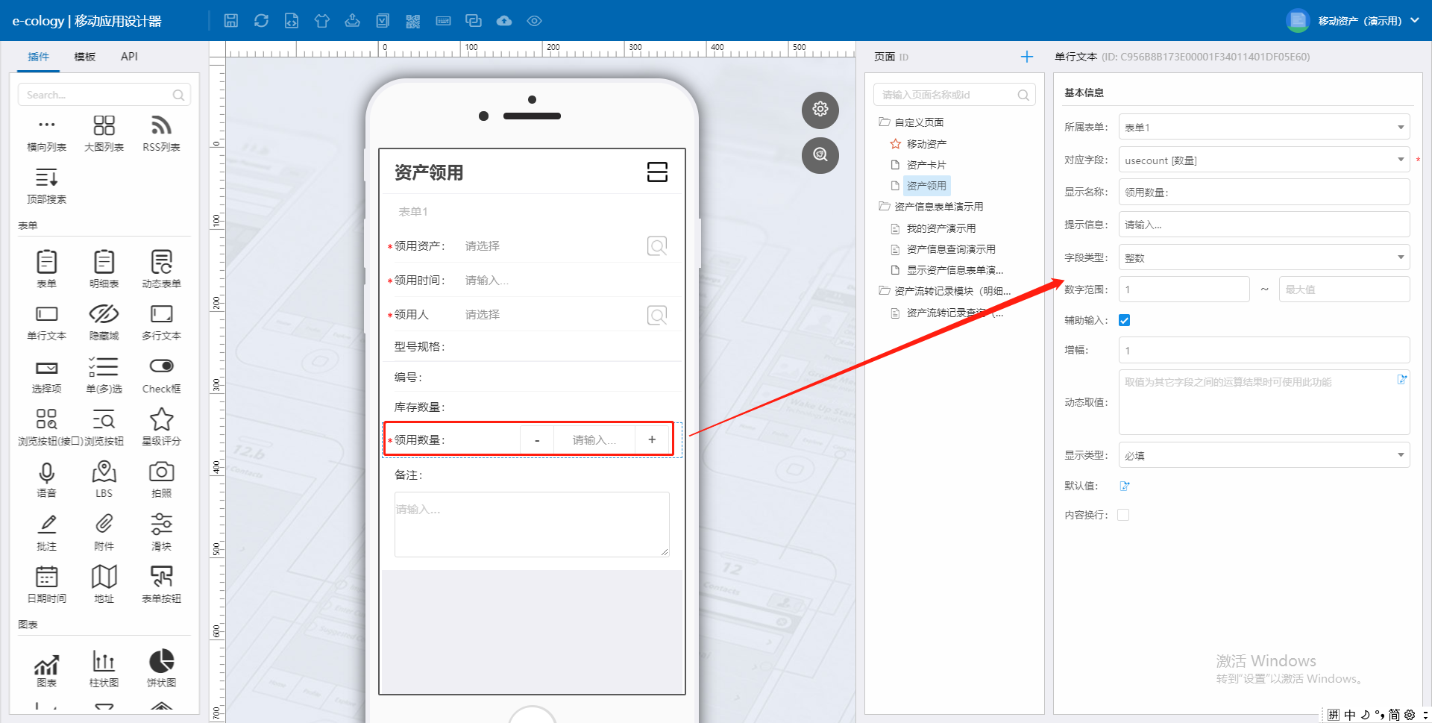
备注：
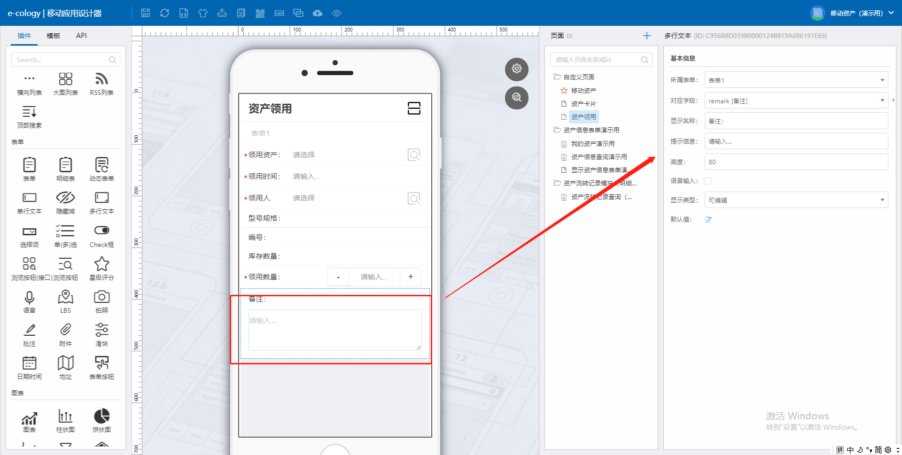
由于需要调用部分数据做提交判断，所以添加四个隐藏域字段，分别对应资产原状态，核算方式，图片，和状态。如图所示：
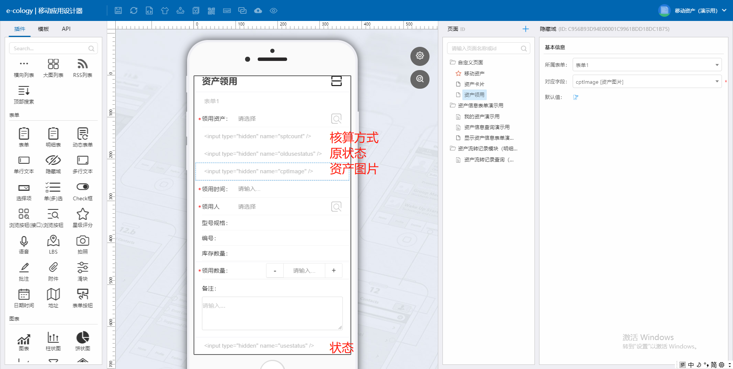
添加表单按钮控件，设置两个按钮，一个重置，一个提交，如图所示：
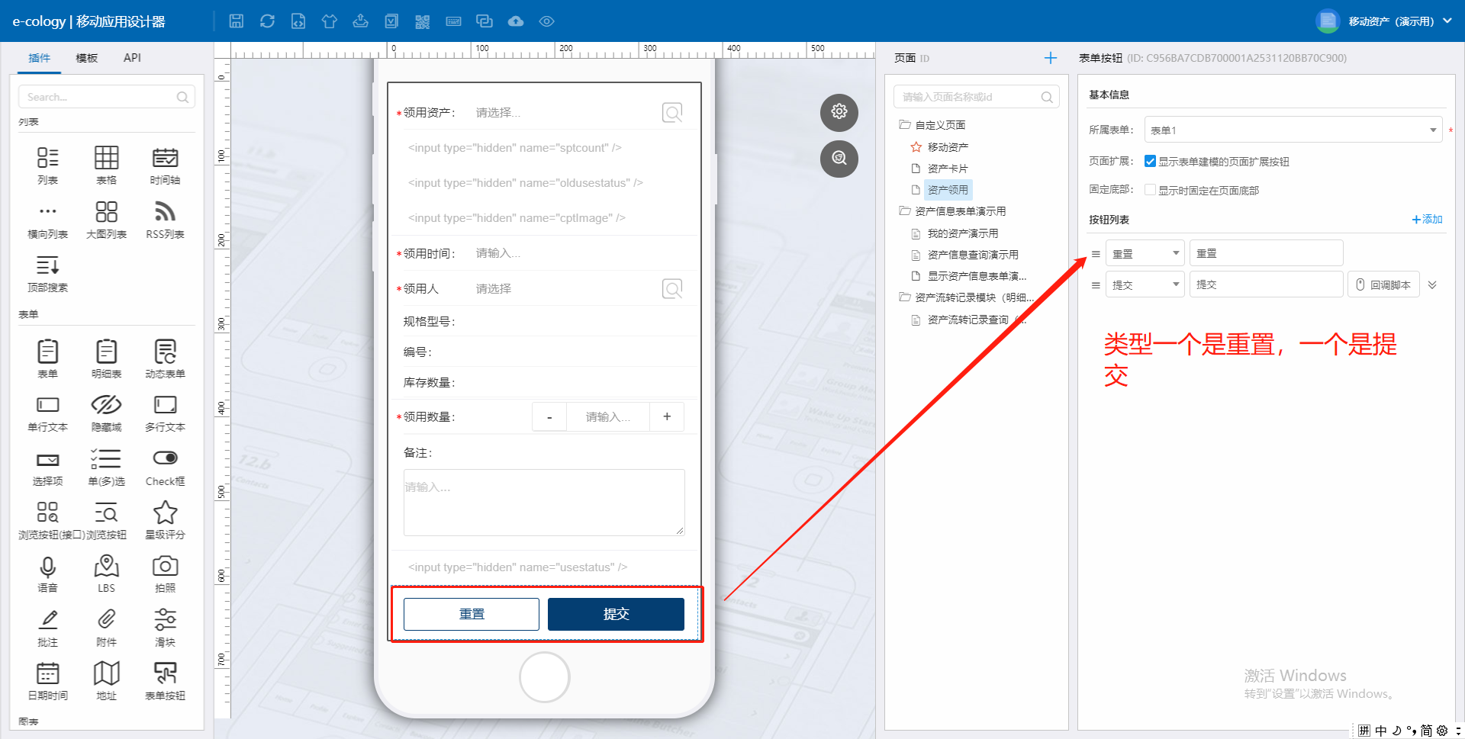
提交按钮中的回调脚本稍后设置。领用界面设置完成。

- 第二步：领用记录界面搭建
操作步骤：
创建一个资产领用记录页面，如图所示：
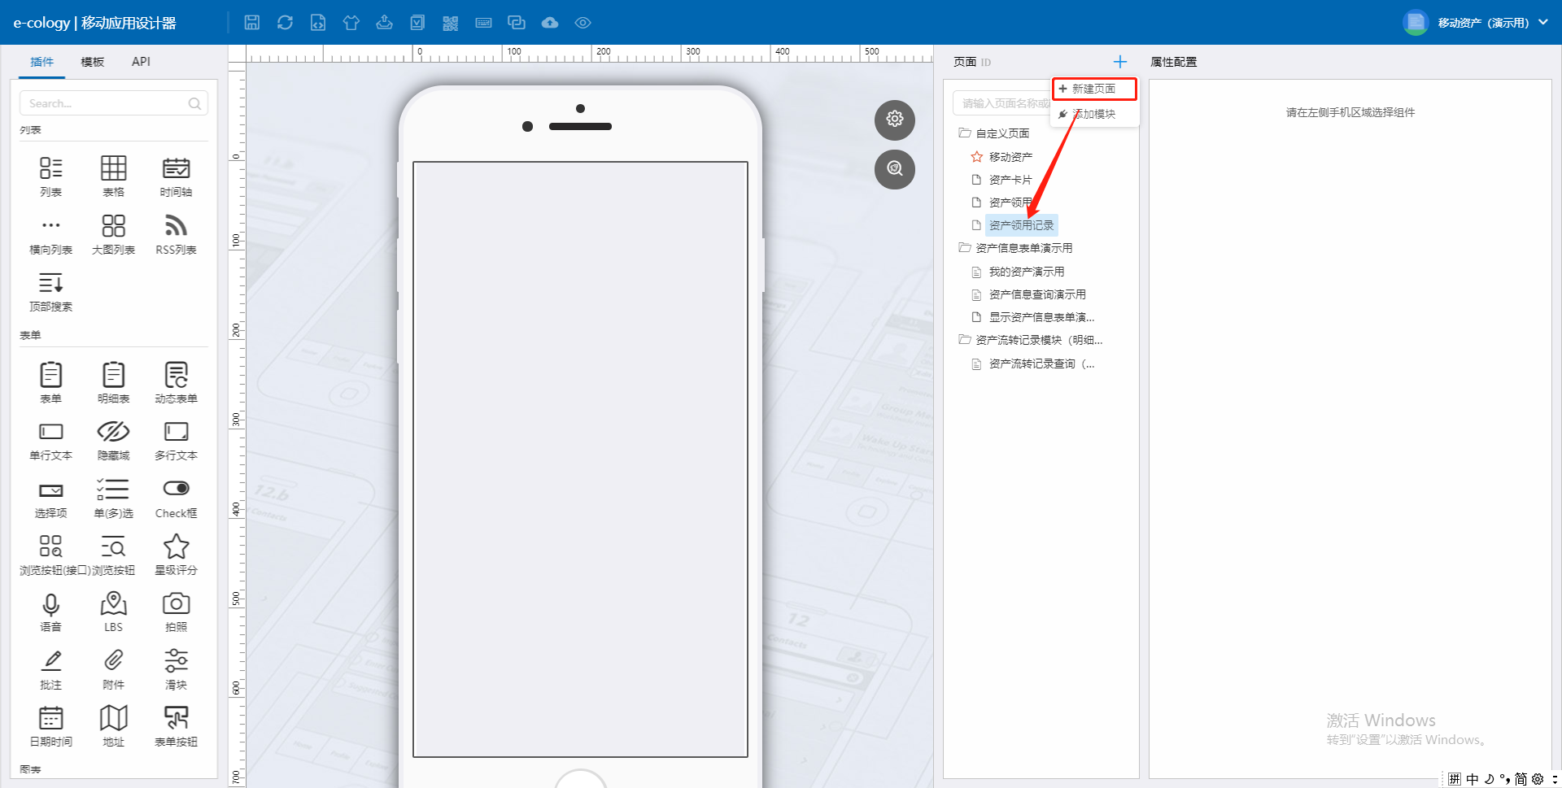
添加导航头控件，并且改名为资产领用列表。如图所示：
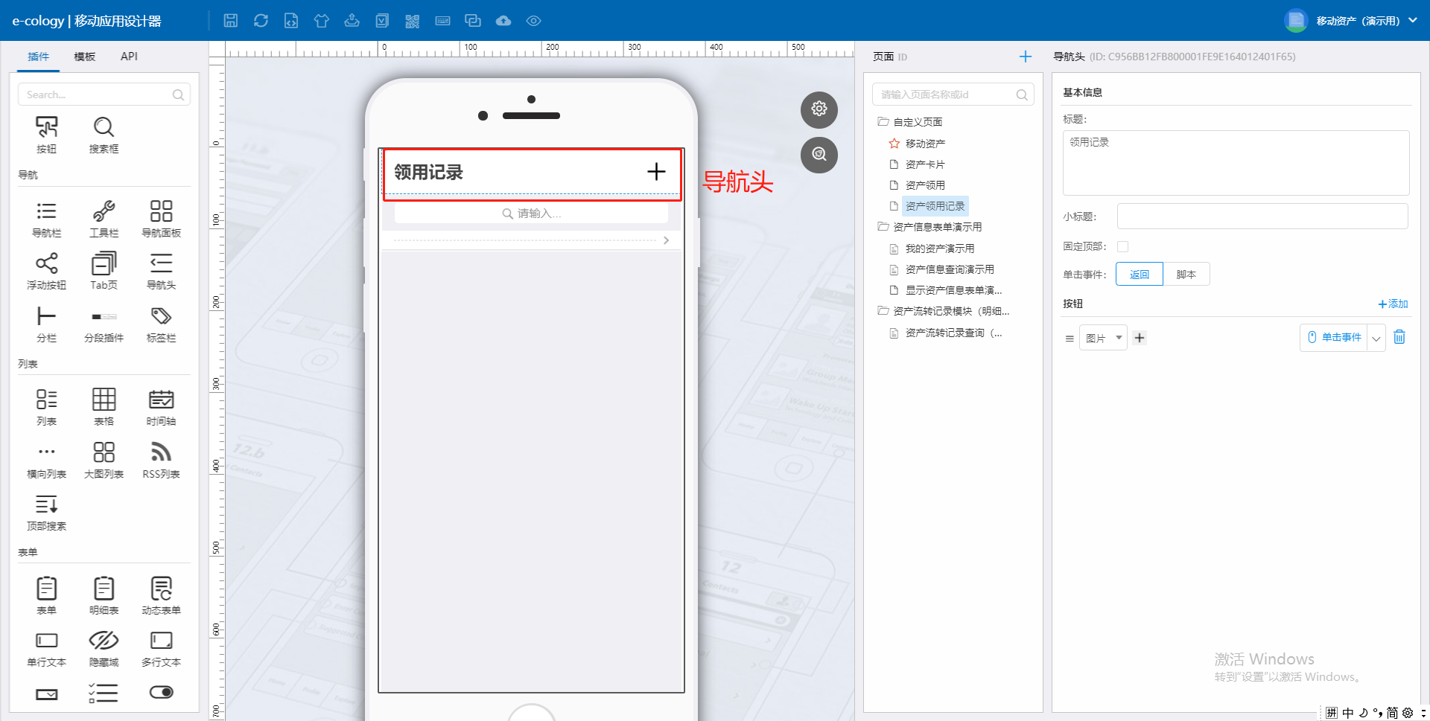
添加一个“+”图标，并且使用$u函数，跳转资产领用界面，即点击这里的加号，可以跳转资产领用界面进行资产领用。如图所示：
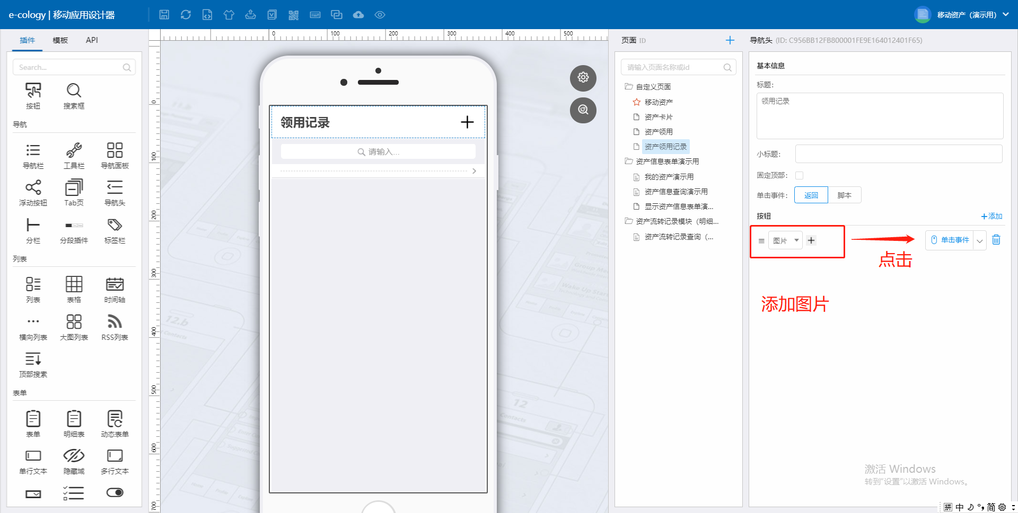
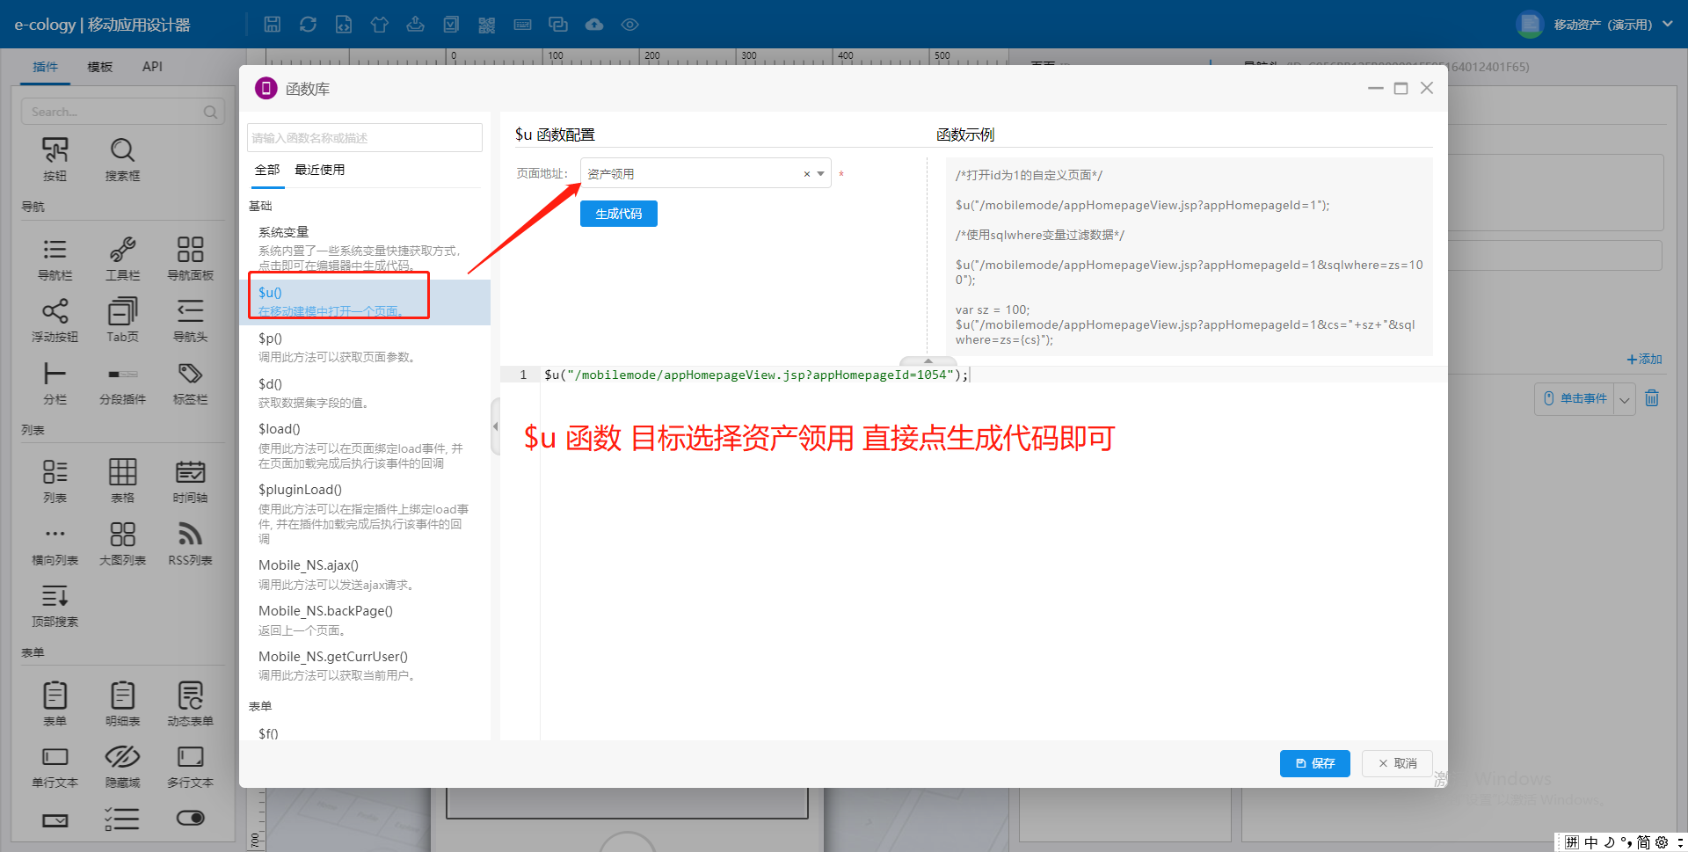

添加列表控件，来源是资产流转记录明细表，并且设置显示的字段。如图所示：
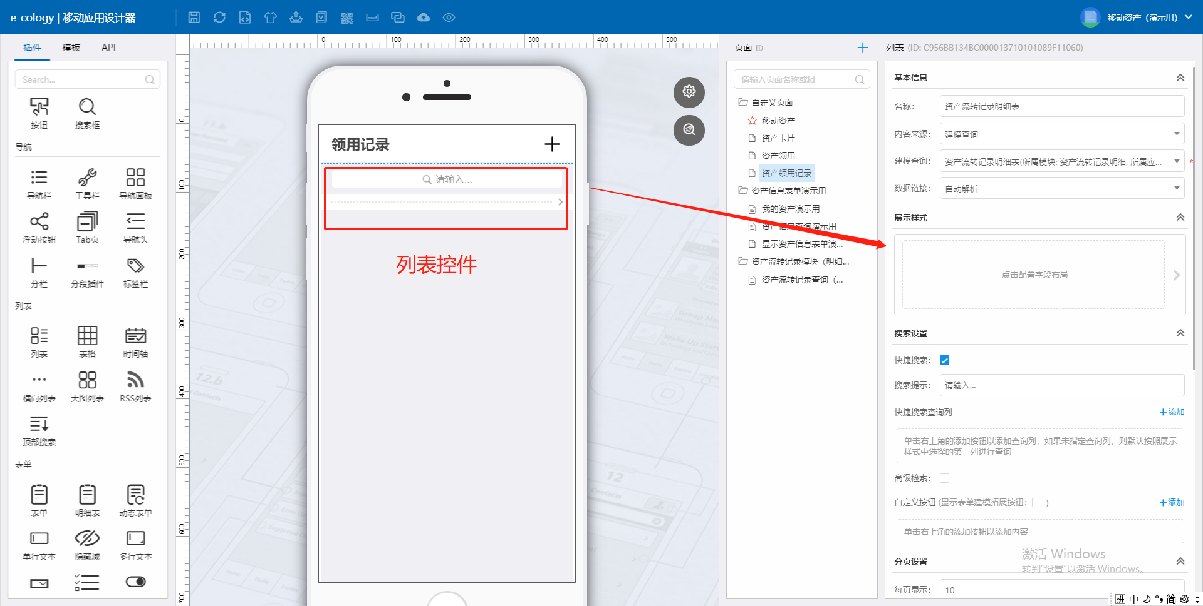
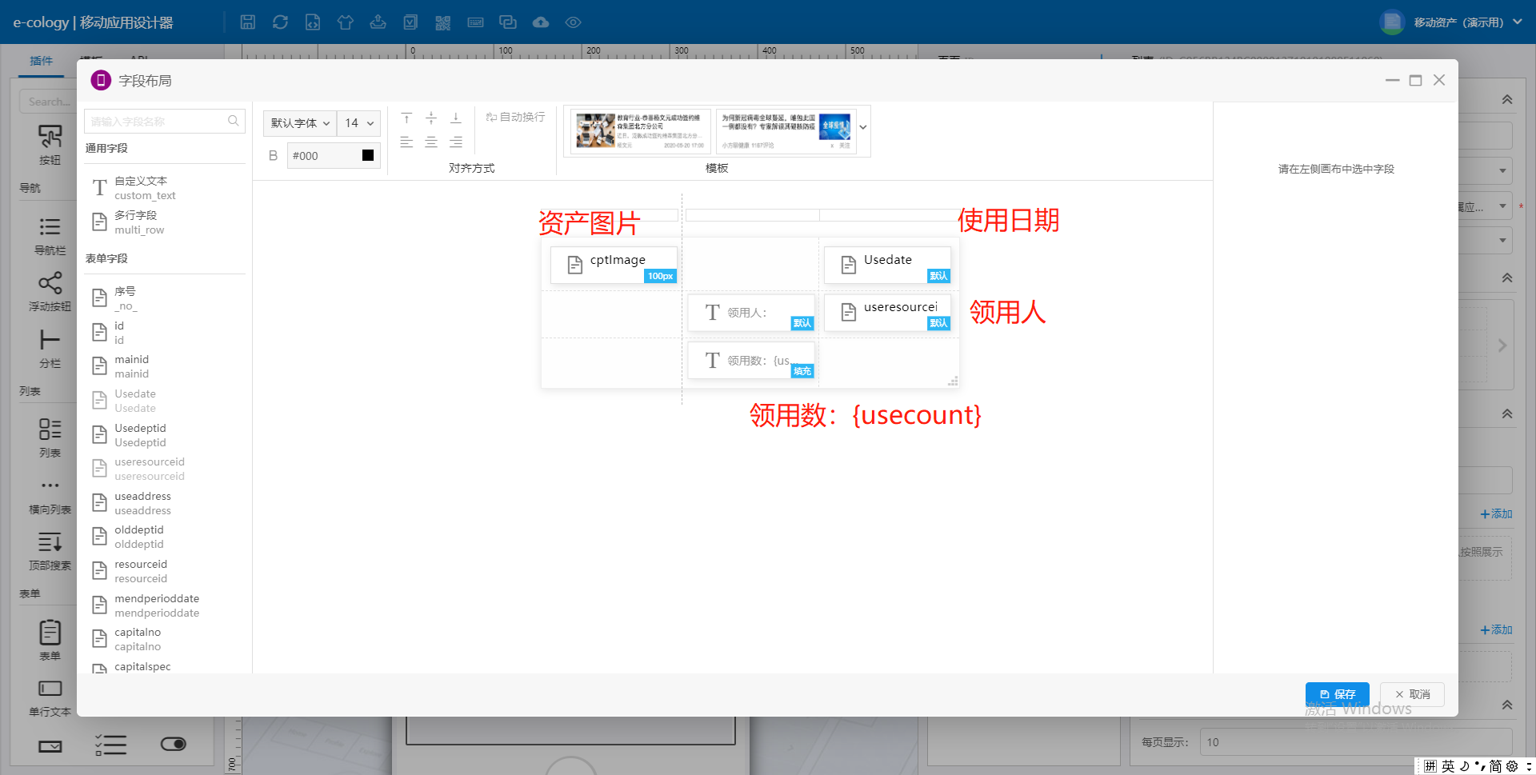

- 第三步：搭建资产领用记录（显示）页面
操作步骤：
该页面主要是进行领用的资产简单信息页面展示
点击新建页面创建一个资产领用记录（显示）页面。如图所示：
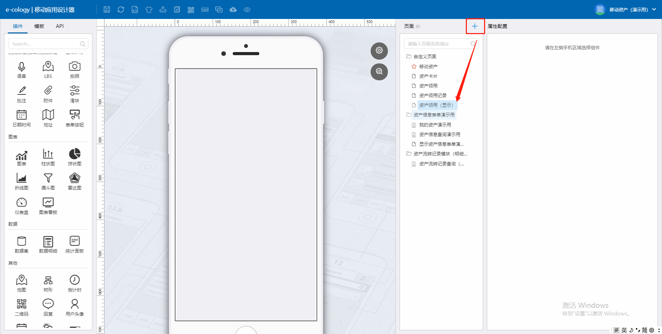
添加导航头控件，改名为资产领用。添加数据集和数据明细字段，其中数据集字段名称为getCptInfoData，条件为id={cptdtid}。然后数据明细选取需要的字段即可，中间使用分栏控件区分。如图所示：
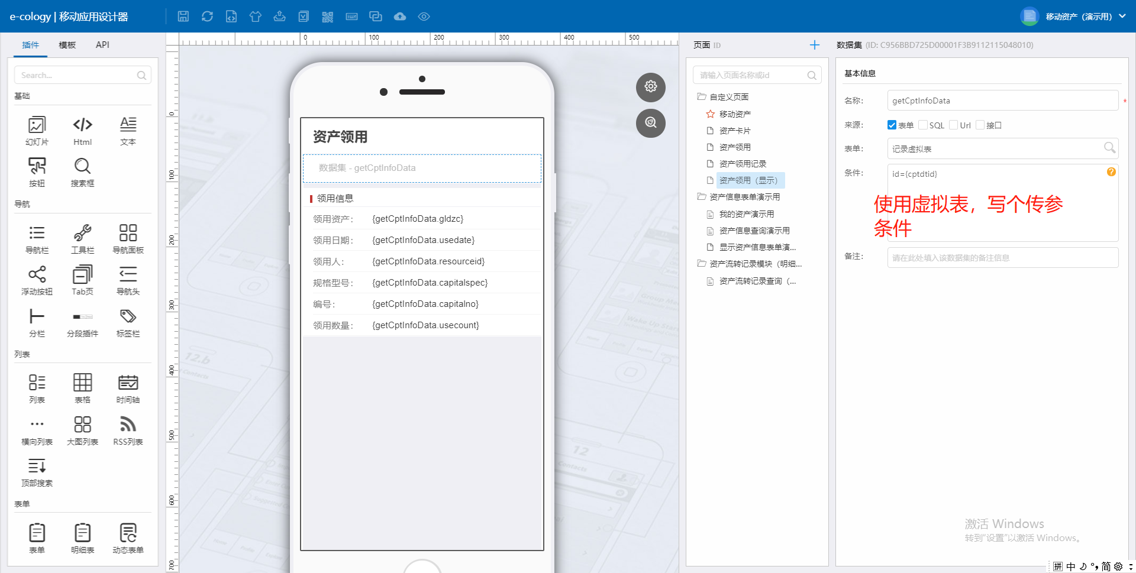
设置完成后，领用的页面设置完成，开始进行脚本设置。

- 第四步：脚本设置
操作步骤：
先进行主界面关联。将领用记录按钮跳转目标关联至刚设置好的领用记录页面。如图所示：
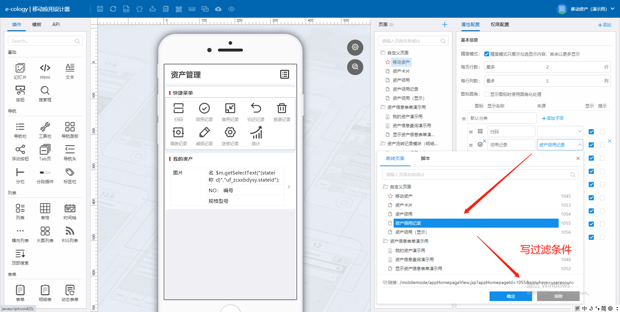
过滤条件为：&sqlwhere=useresourceid={curruser} and usestatus=1
进入资产领用界面，设置提交按钮的回调脚本。如图所示：
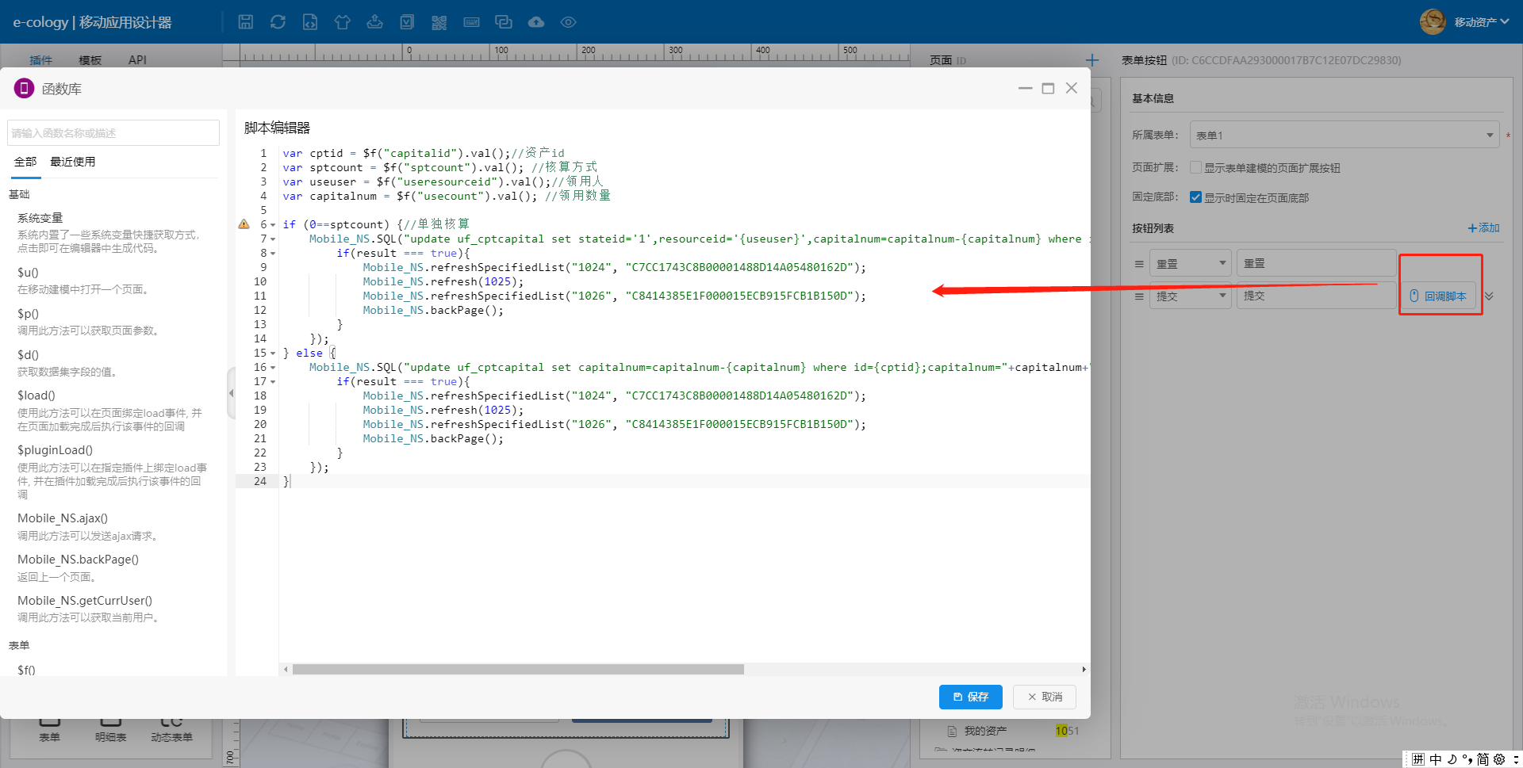
回调脚本（以下脚本红色字体为说明，请替换成对应的要求内容）
代码：
var cptid = $f("capitalid").val();//资产id
var sptcount = $f("sptcount").val(); //核算方式
var useuser = $f("useresourceid").val();//领用人
var capitalnum = $f("usecount").val(); //领用数量

if (0==sptcount) {//单独核算
Mobile_NS.SQL("update 资产信息表单名 set stateid='1',resourceid='{useuser}',capitalnum=capitalnum-{capitalnum} where id={cptid};useuser="+useuser+";capitalnum="+capitalnum+";cptid="+cptid, function(result){
if(result === true){
Mobile_NS.refreshSpecifiedList("主页页面ID", "主页中我的资产控件ID ");
Mobile_NS.refresh(资产卡片页面ID);
Mobile_NS.refreshSpecifiedList("资产领用记录页面ID", "资产领用记录页面中列表插件ID ");
Mobile_NS.backPage();
}
});
} else {
Mobile_NS.SQL("update 资产信息表单名 set capitalnum=capitalnum-{capitalnum} where id={cptid};capitalnum="+capitalnum+";cptid="+cptid, function(result){
if(result === true){
Mobile_NS.refreshSpecifiedList("主页页面ID", "主页中我的资产控件ID");
Mobile_NS.refresh(资产卡片页面ID);
Mobile_NS.refreshSpecifiedList("资产领用记录页面ID", "资产领用记录页面中列表插件ID");
Mobile_NS.backPage();
}
});
}
表单控件添加页面验证，确保提交数据正确性。如图所示：
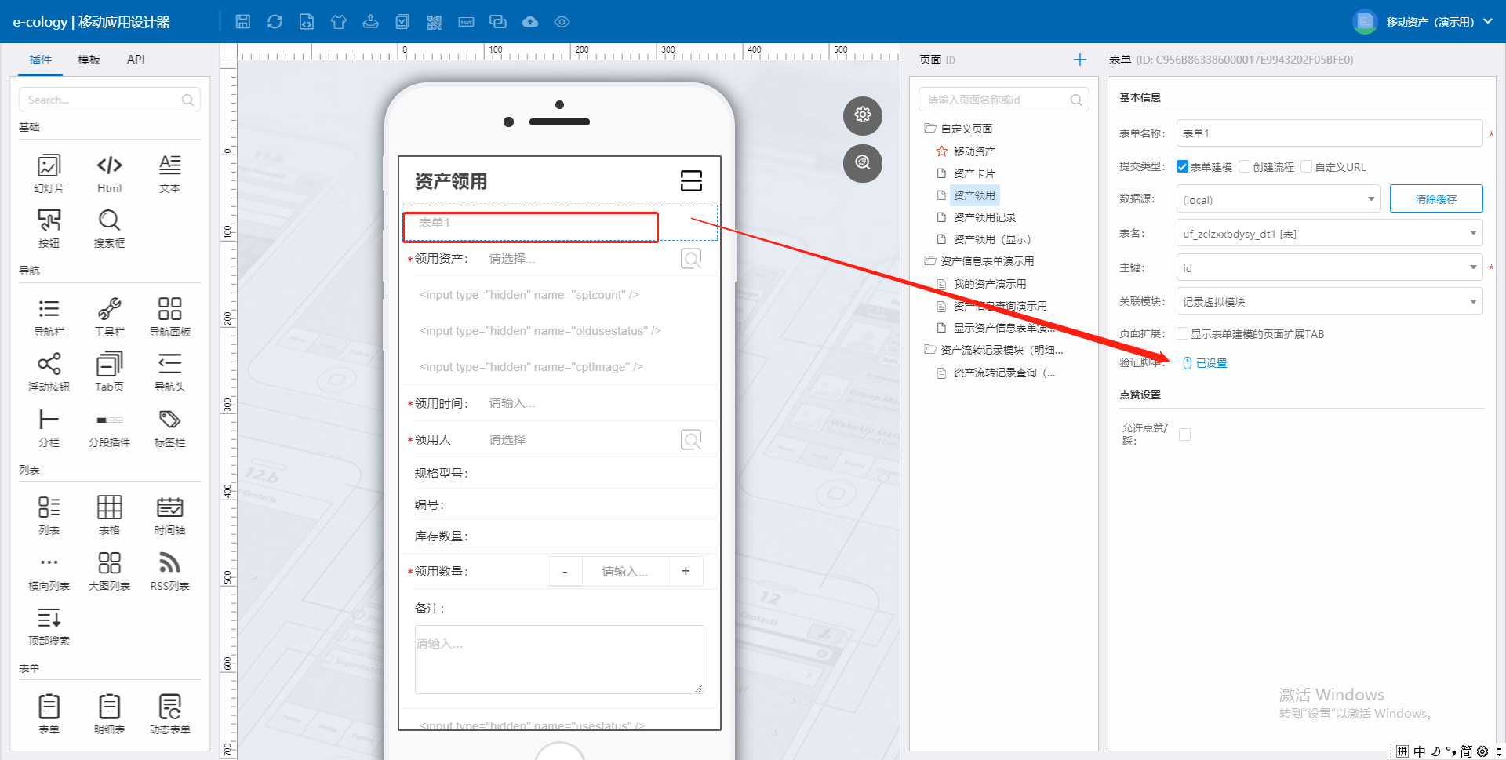代码：
var kcnum = $f("库存字段名").val();
var lynum = $f("领用数量字段名").val();
var stateid = $f("原状态字段名").val();
if(kcnum == 0){
Mobile_NS.msg("没有库存，不能领用");
return false;
}
if(parseFloat(lynum) > parseFloat(kcnum)){
Mobile_NS.msg("申请领用数量超出库存");
return false;
}
if(stateid != 0){
Mobile_NS.msg("入库状态资产才能领用");
return false;
}

进行扫码图标的代码设置，此功能可直接扫描资产的二维码进行资产信息带出。如图所示：
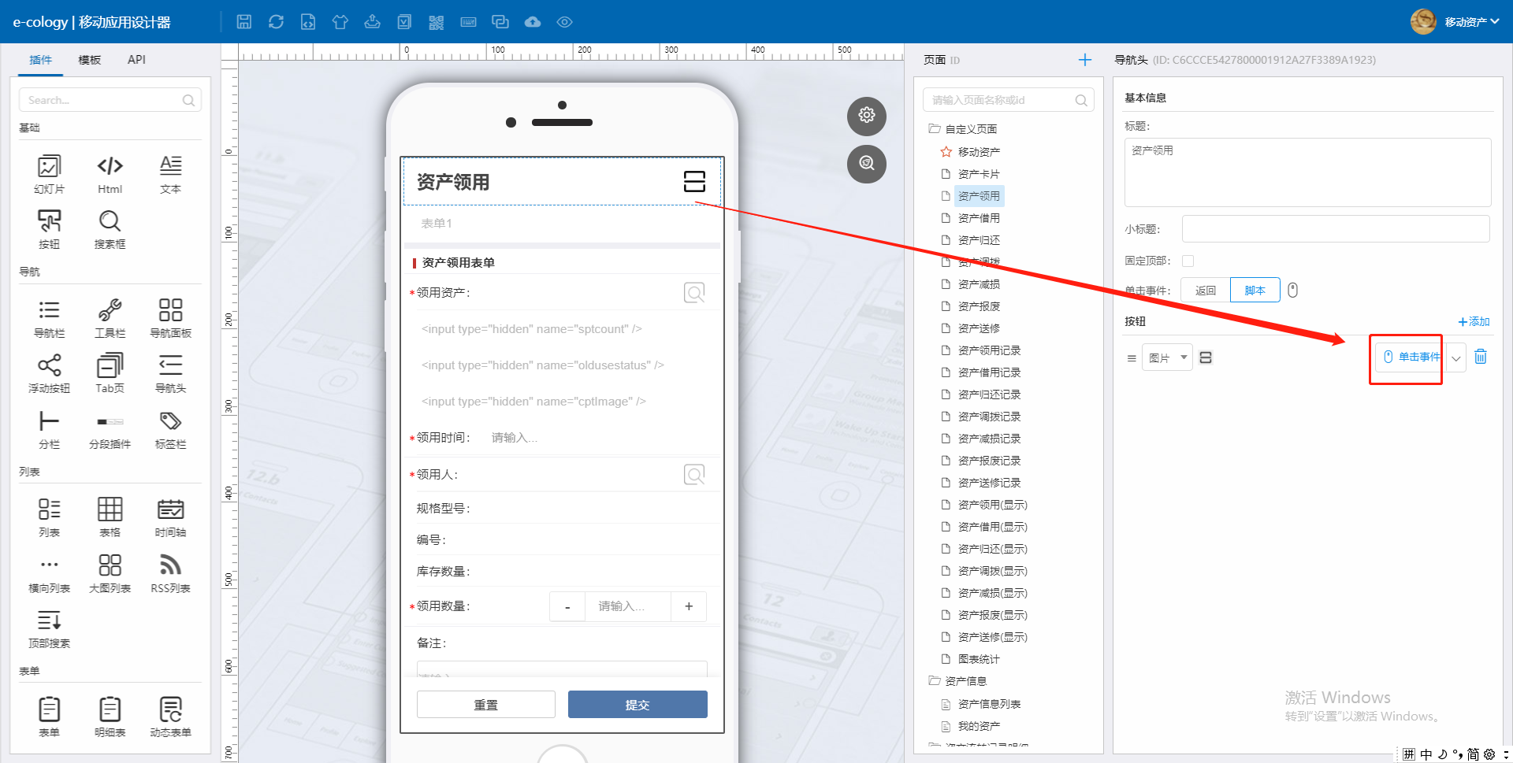
代码：
Mobile_NS.scanQRCode(function(result){
$f("资产信息浏览框字段ID").val(result);
});

修改隐藏域的状态默认值是1，1表示领用，后续我们会作为筛选条件。如图所示：
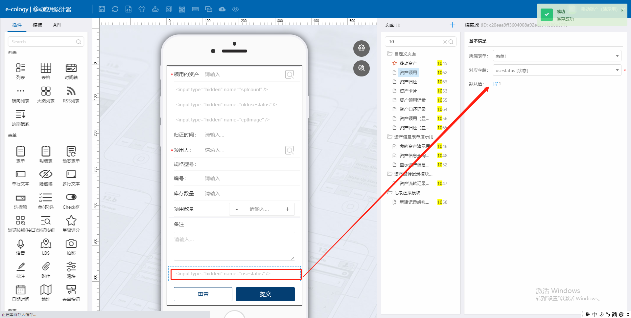
最后进行领用页面代码设置，我们需要设置SQL抓取选择出来资产的原状态，型号规格，库存数量等信息，
以便我们进行提交验证。如图所示：
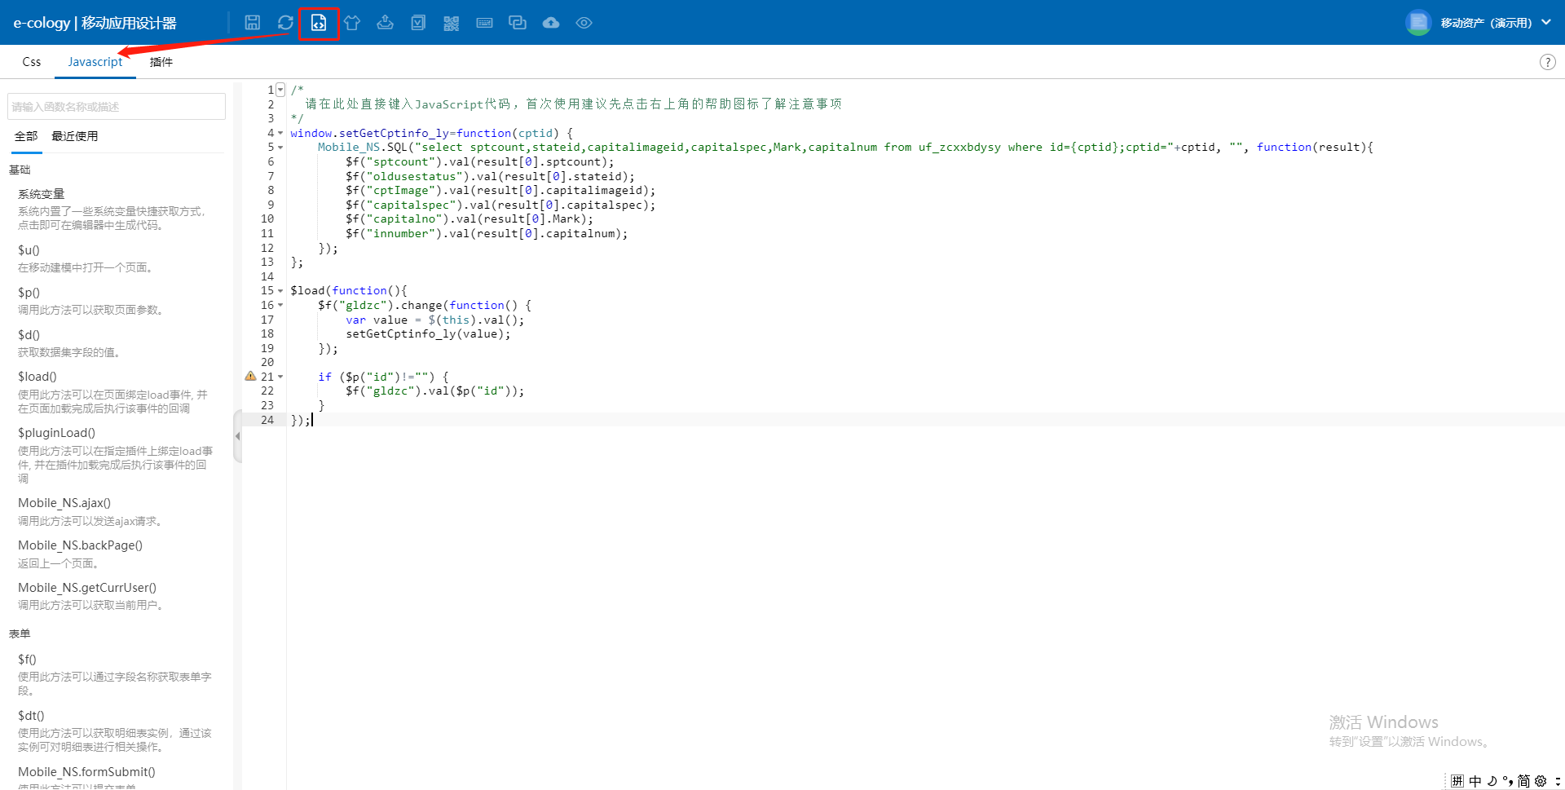
代码如下：
window.setGetCptinfo_ly=function(cptid) {
Mobile_NS.SQL("select sptcount,stateid,capitalimageid,capitalspec,Mark,capitalnum from 资产信息数据库表单名 where id={cptid};cptid="+cptid, "", function(result){
$f("库存数量字段名").val(result[0].sptcount);
$f("资产原状态字段名").val(result[0].stateid);
$f("资产图片字段名").val(result[0].capitalimageid);
$f("型号规格字段名").val(result[0].capitalspec);
$f("资产编号字段名").val(result[0].Mark);
$f("领用数量字段名").val(result[0].capitalnum);
});
};

$load(function(){
$f("资产浏览按钮字段名").change(function() {
var value = $(this).val();
setGetCptinfo_ly(value);
});

if ($p("id")!="") {
$f("资产浏览按钮字段名").val($p("id"));
}
});
设置完成后资产领用相关界面搭建完成，下面进入资产归还界面搭建

资产归还相关界面搭建
- 第一步：相关页面搭建
操作过程：
本次需求，几个界面的基础结构相似，我们可以直接使用领用的相关页面来进行调整即可。
复制资产领用，资产领用记录，资产领用（显示）页面。并改名：
资产领用——资产归还；资产领用记录——资产归还记录；资产领用（显示）——资产归还（显示）。如图所示：
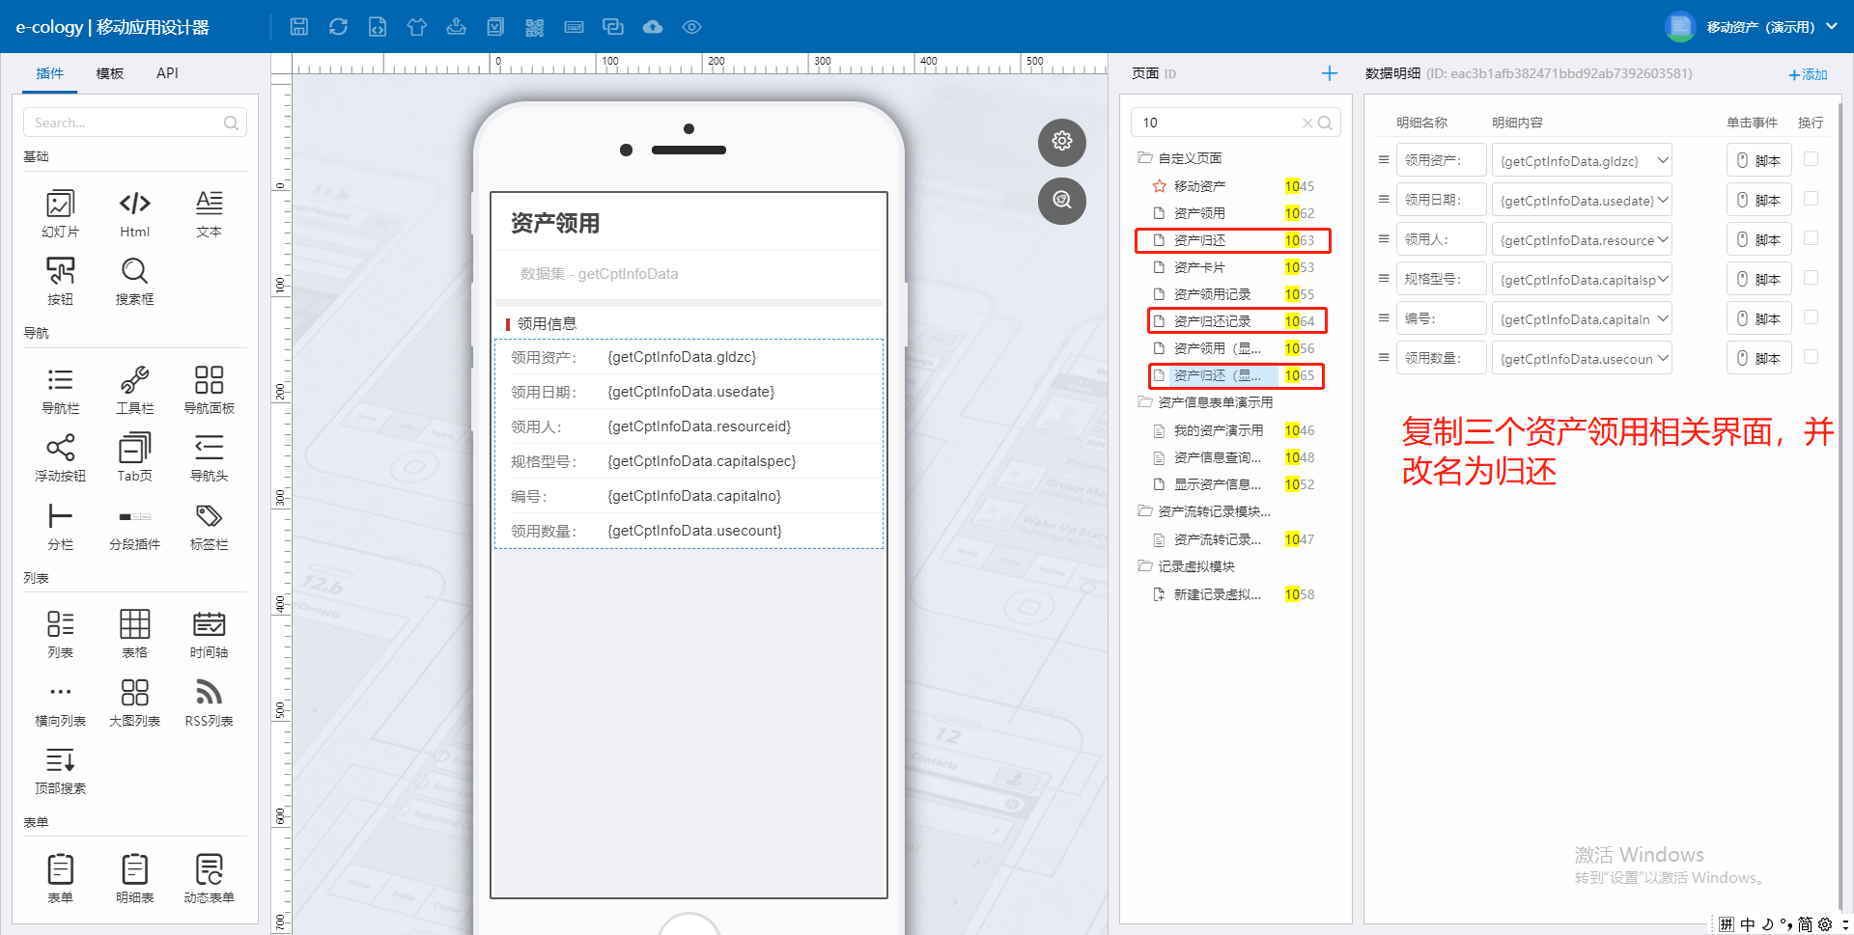
修改资产归还界面的相关文本，如图所示：
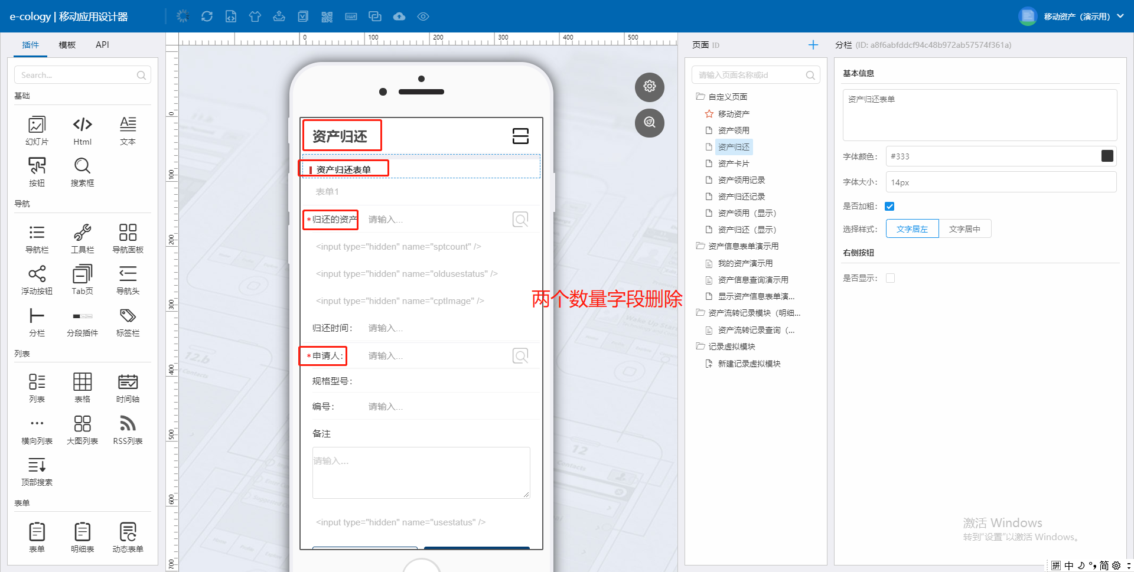
修改资产归还记录页面相关文本，如图所示：
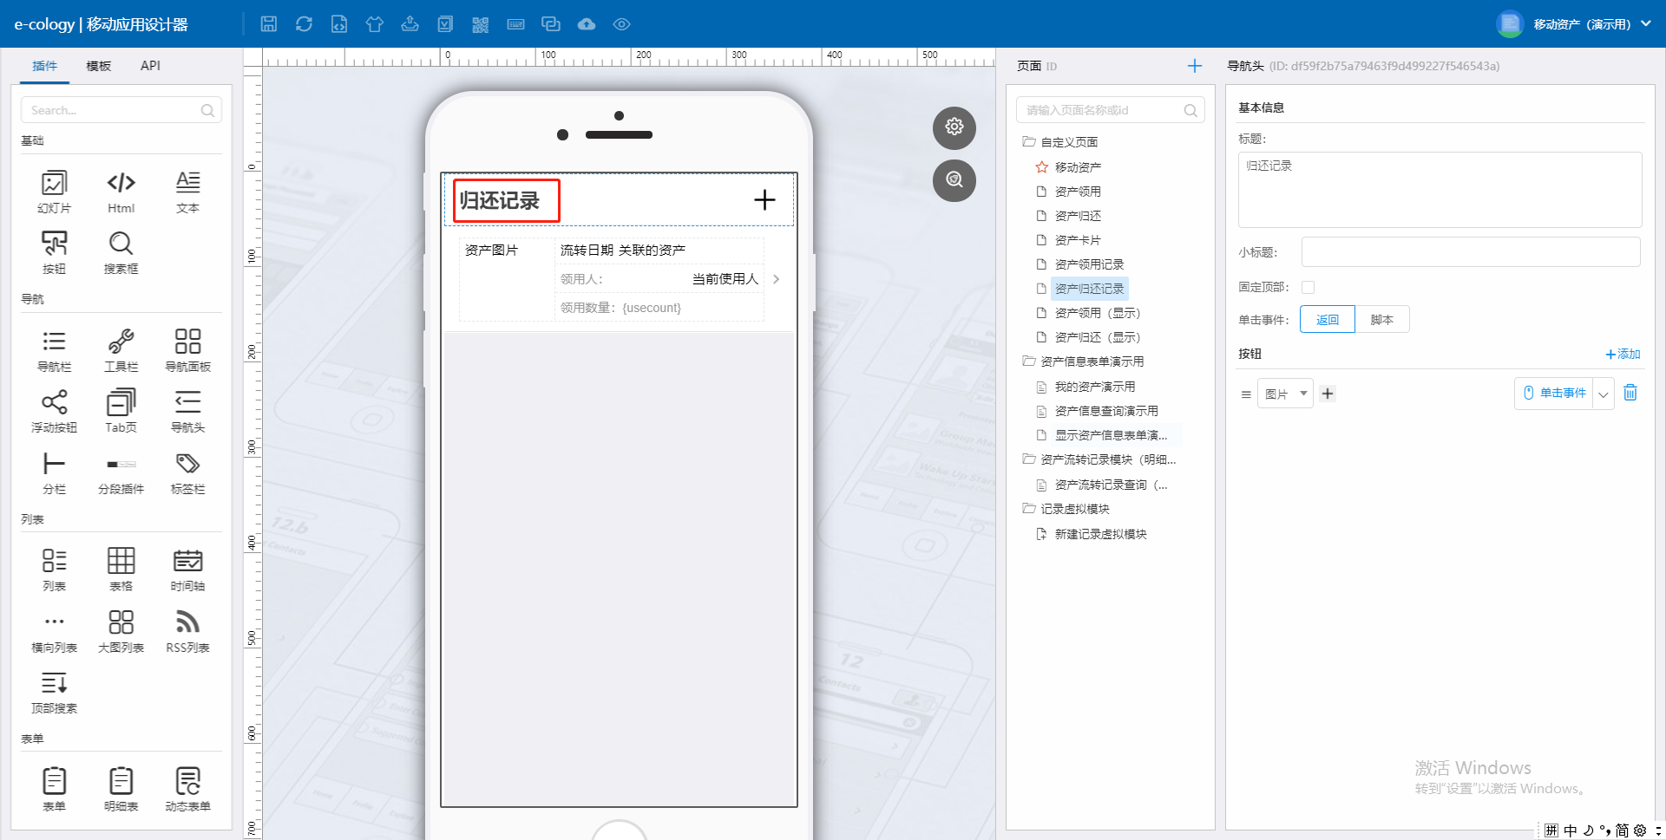
修改资产归还（显示）页面相关文本，如图所示：
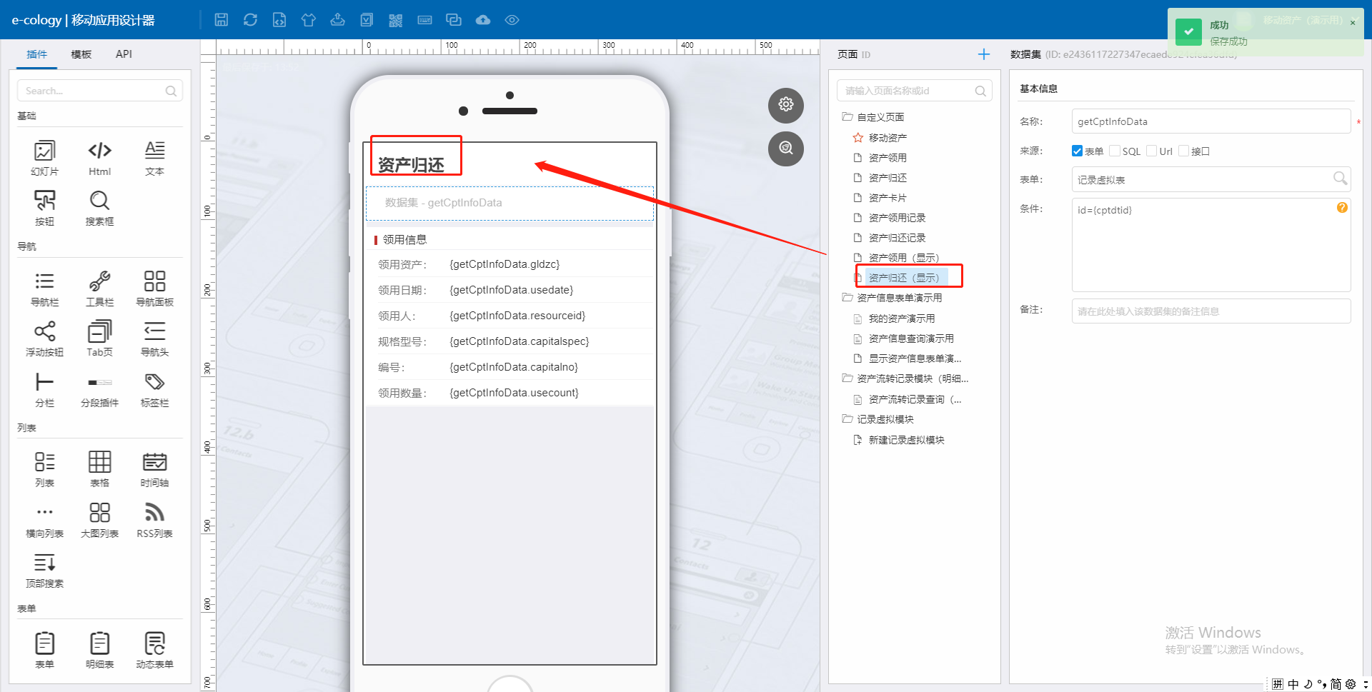
修改完成后进入相关代码和关联修改。

- 第二步：资产归还界面代码修改
操作步骤：
页面代码中去掉关于数量的抓取，其余代码不变。如图所示：
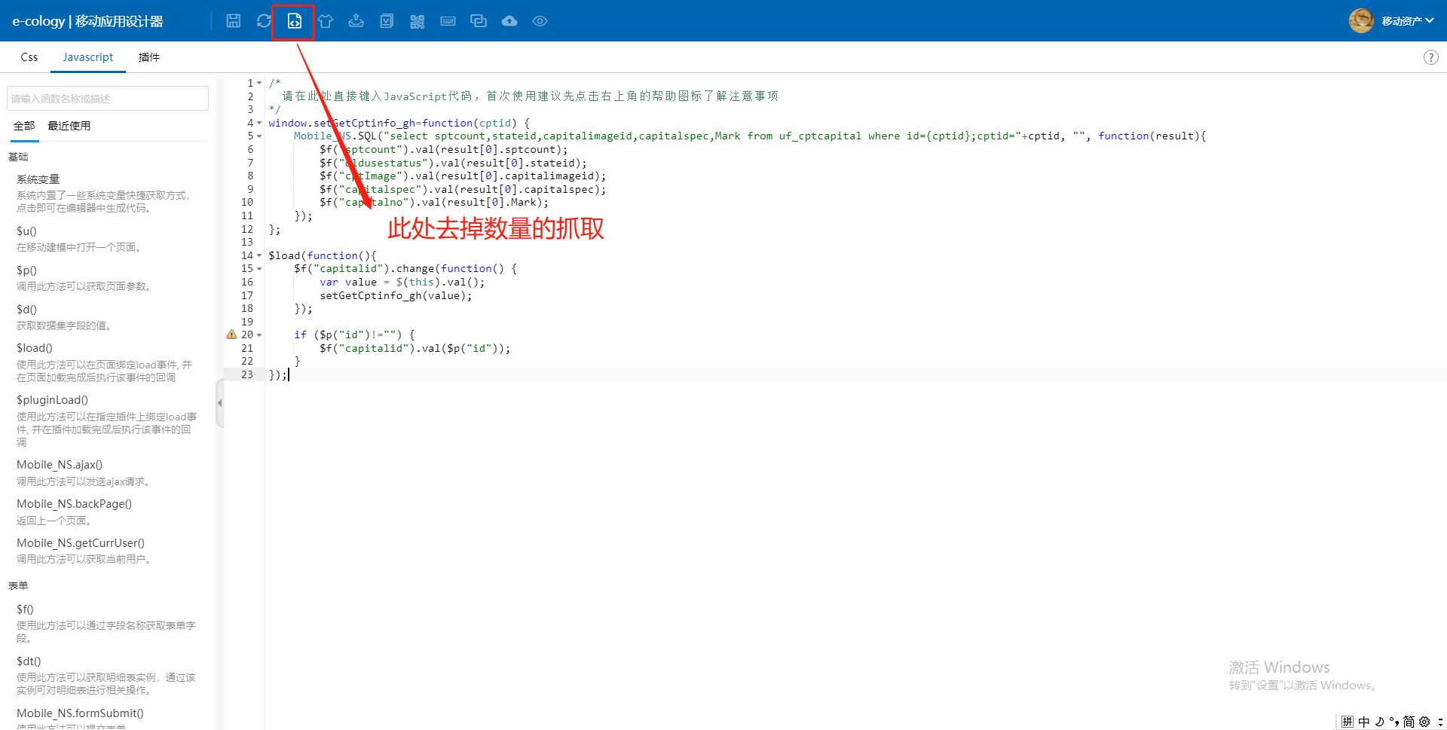
点击表单控件，选择验证脚本，进行脚本替换。如图所示：
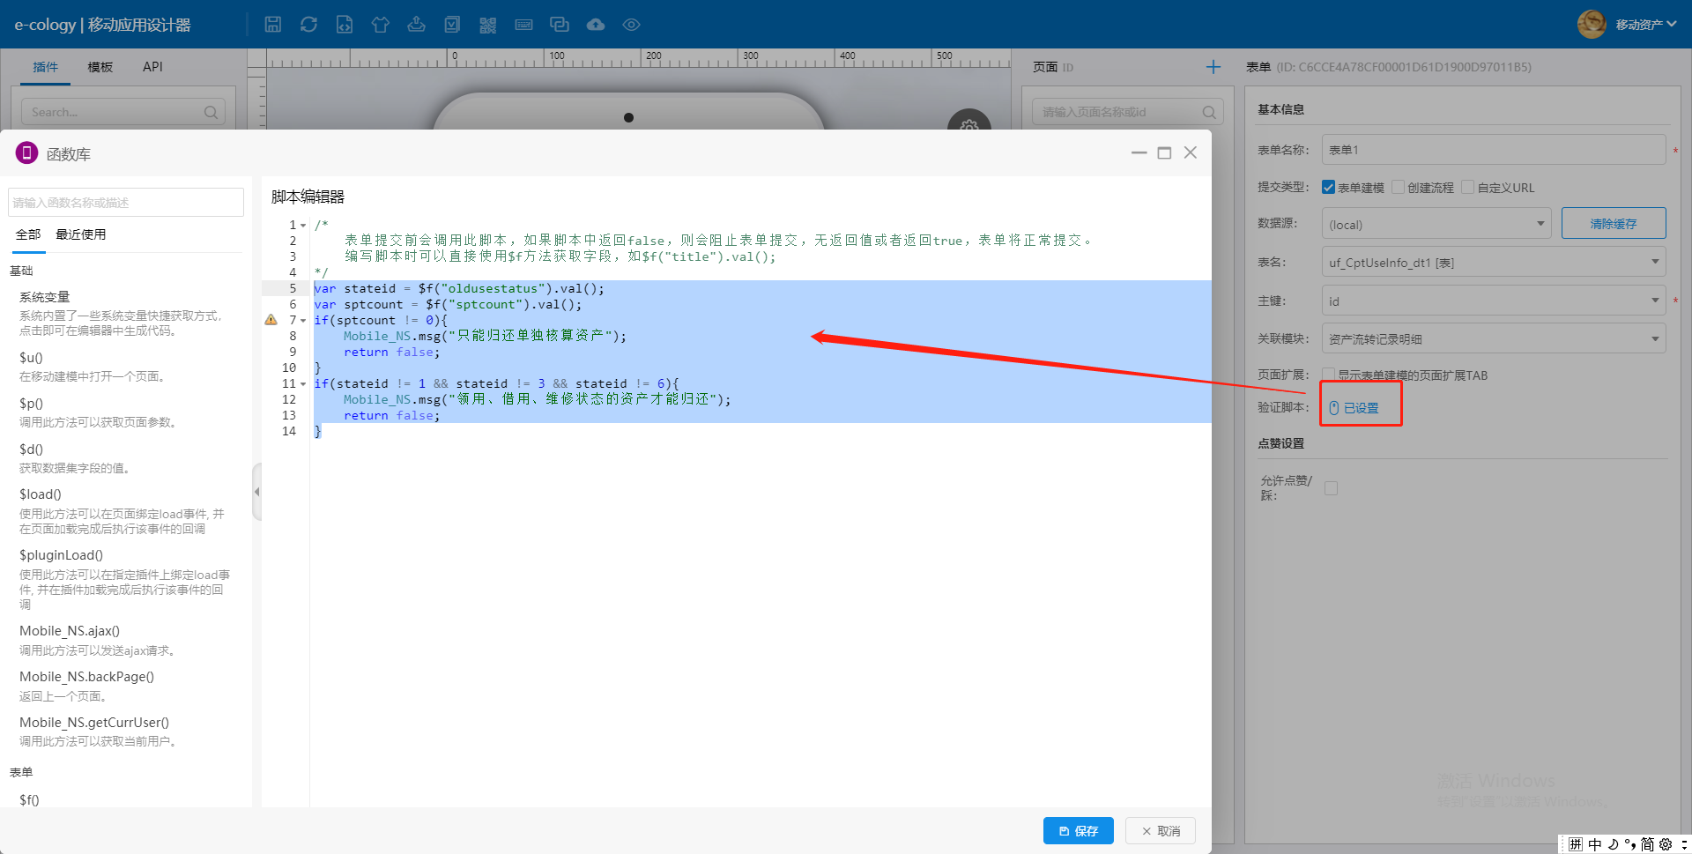
代码：
var stateid = $f("oldusestatus").val();
var sptcount = $f("sptcount").val();
if(sptcount != 0){
Mobile_NS.msg("只能归还单独核算资产");
return false;
}
if(stateid != 1 && stateid != 3 && stateid != 6){
Mobile_NS.msg("领用、借用、维修状态的资产才能归还");
return false;
}

修改下方提交按钮的回调脚本，如图所示：
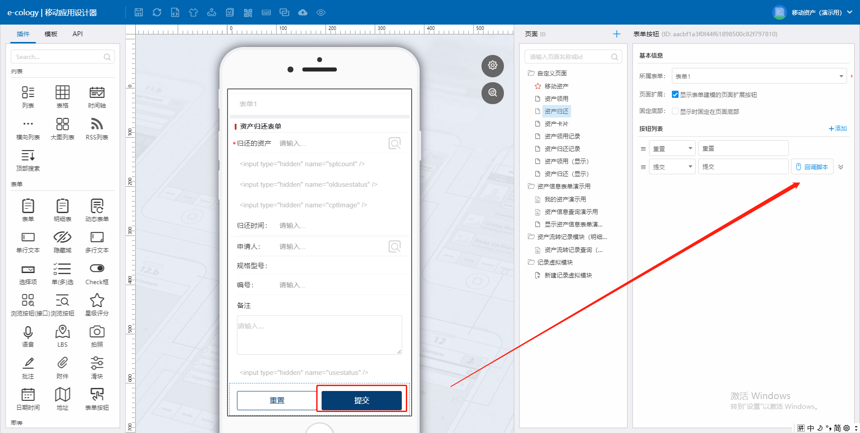
代码：
var cptid = $f("资产信息浏览框字段名").val();//资产id
Mobile_NS.SQL("update 资产信息表单数据库名 set stateid='0',resourceid=null,capitalnum=1 where id={cptid};cptid="+cptid, function(result){
if(result === true){
Mobile_NS.refreshSpecifiedList("主页页面ID", "主页中我的资产控件ID ");
Mobile_NS.refresh(资产卡片页面ID);
Mobile_NS.refreshSpecifiedList("归还记录页面ID", "归还记录中列表控件ID");
Mobile_NS.backPage();
}
});

修改状态值默认为7，7表示归还。如图所示：
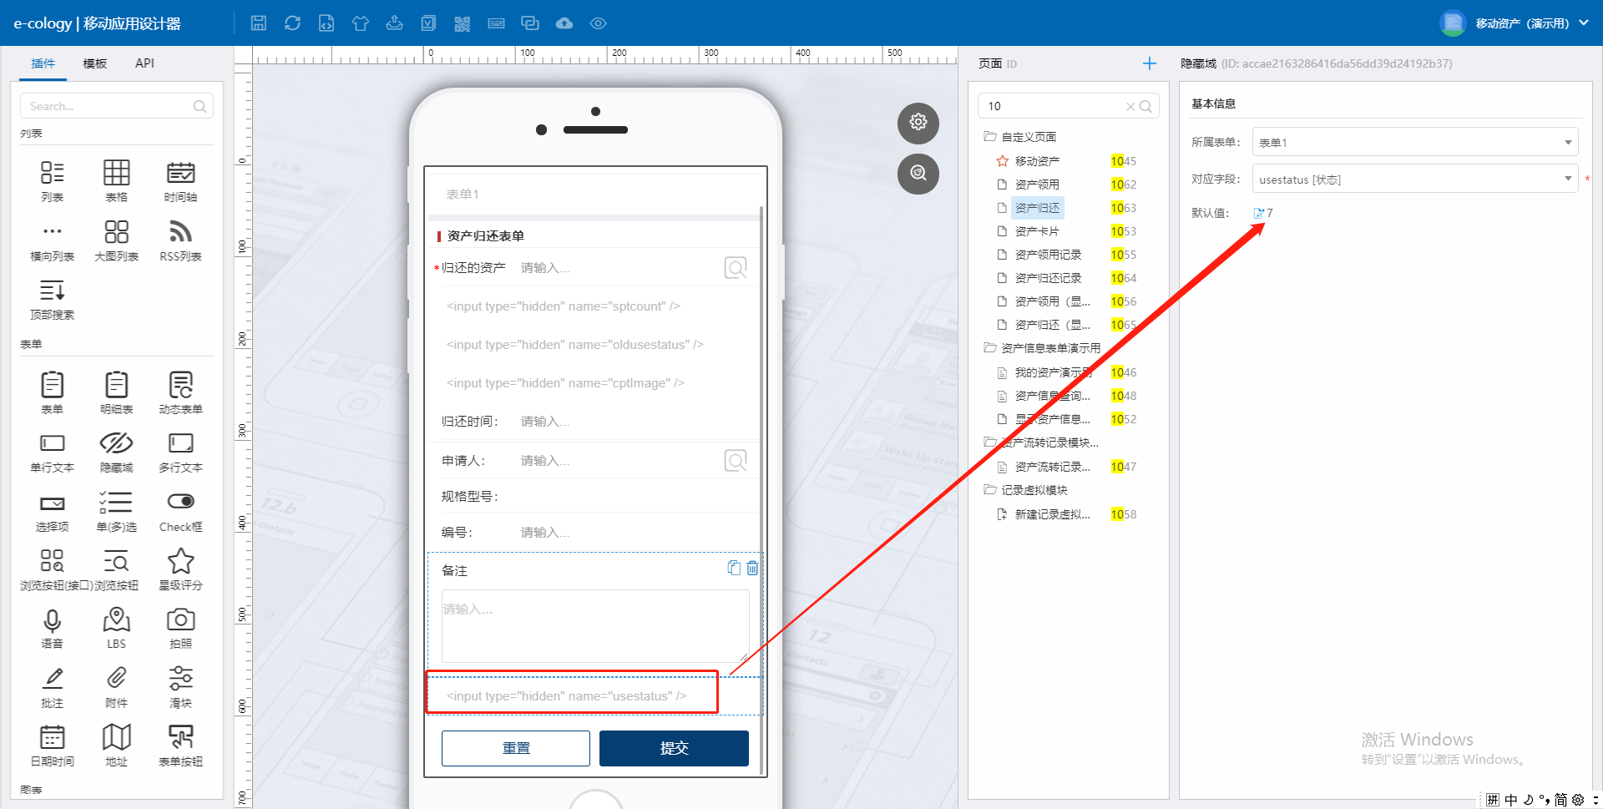

- 第三步：归还记录页面调整
操作步骤：
调整列表控件的显示字段，只展示申请人和日期字段，以及资产图片。如图所示：
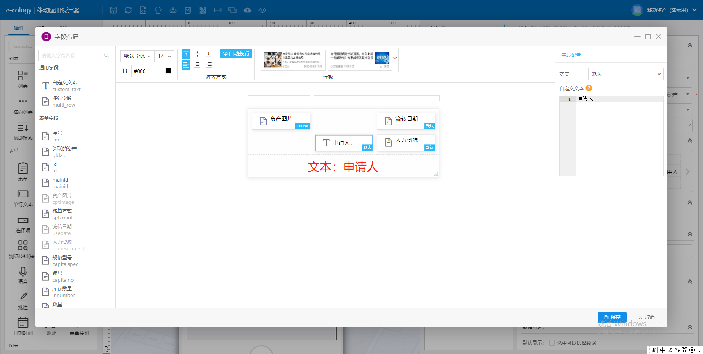
调整顶部单击事件，调整目标为打开资产归还界面。如图所示：
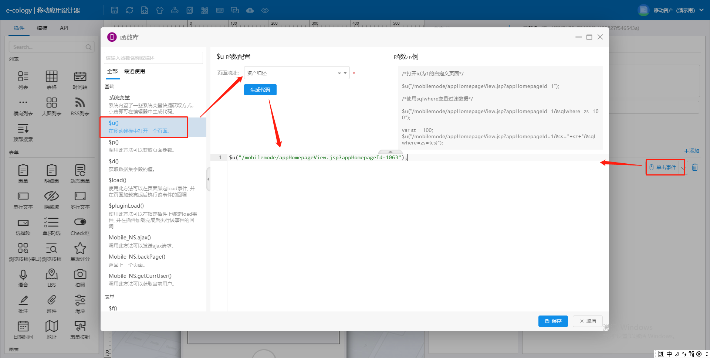

- 第四步：归还记录（显示）页面调整
操作步骤：
只需修改导航头，导航栏，字段显示名即可。如图所示：
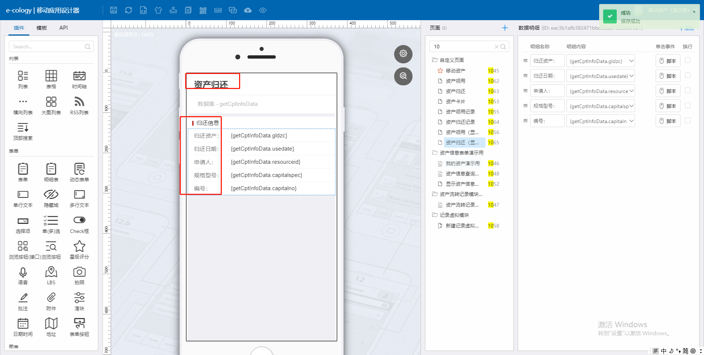

- 第五步：主页关联设置
操作步骤：
设置导航面板“领用记录”按钮关联，设置目标跳转资产顾归还记录页面。并设置数据过滤条件。如图所示：
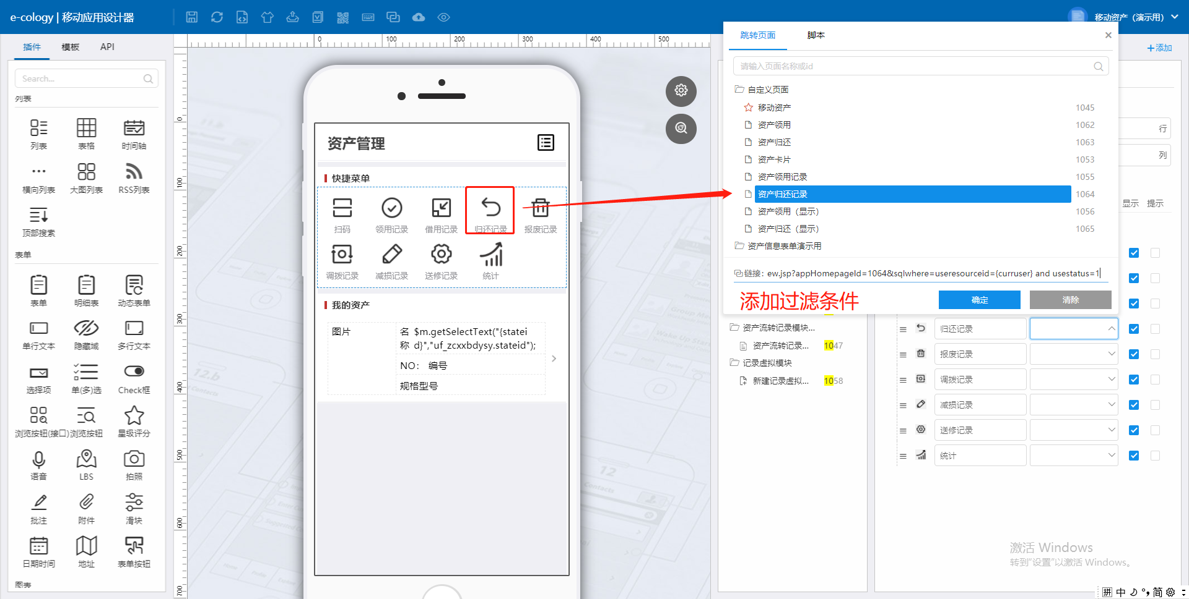
过滤条件为：
&sqlwhere=useresourceid={curruser} and usestatus=7
其中7表示状态为明细表中归还状态的资产。
设置完成后，归还相关界面设置完毕。可测试领用+归还操作。

资产借用相关页面搭建
- 第一步：相关页面搭建
操作步骤：
依旧使用领用的相关页面进行复制修改。
复制并修改为：资产领用——资产借用；资产领用记录——资产借用记录；资产领用（显示）——资产借用（显示）。并修改相应的字段名称和标题名称。如图所示：
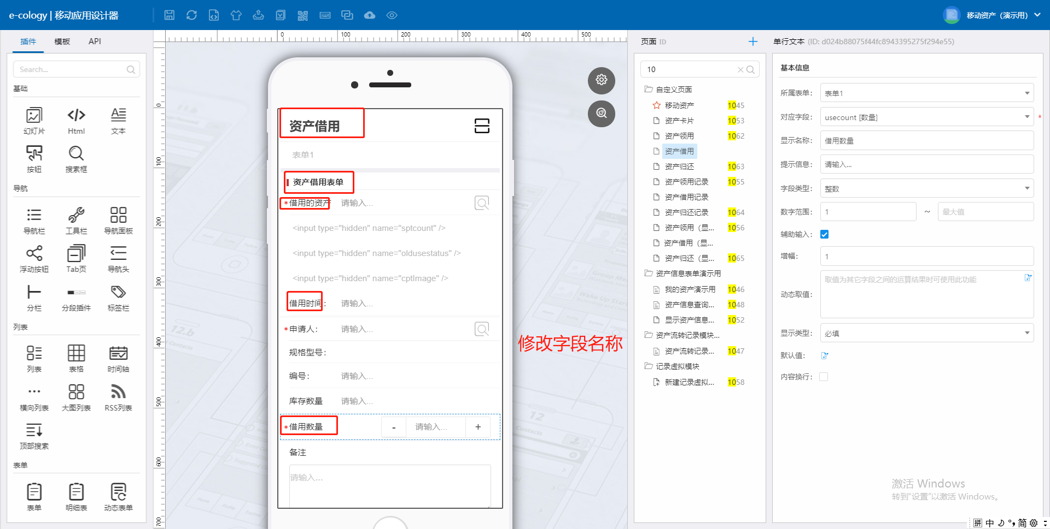
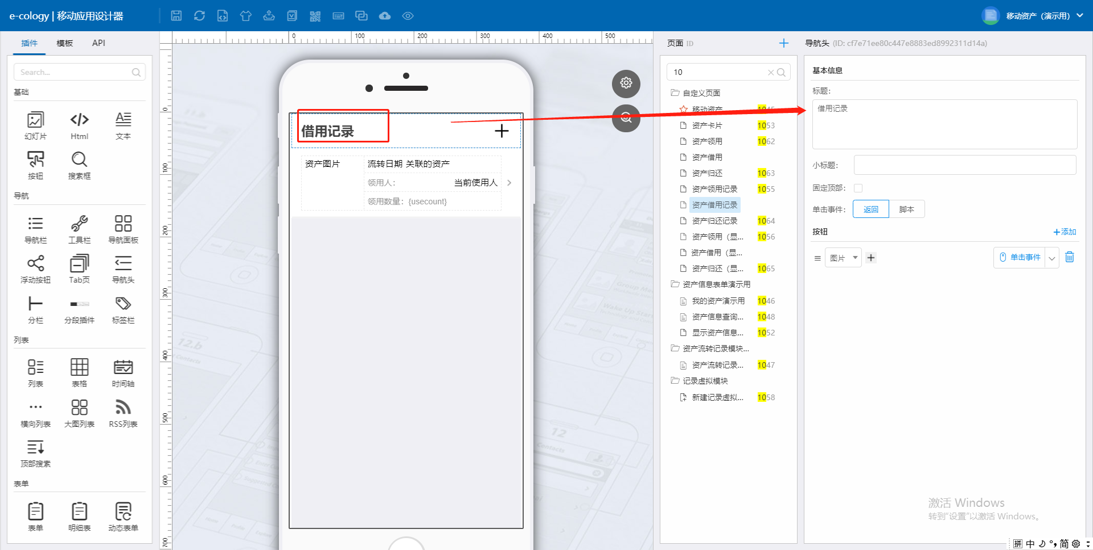
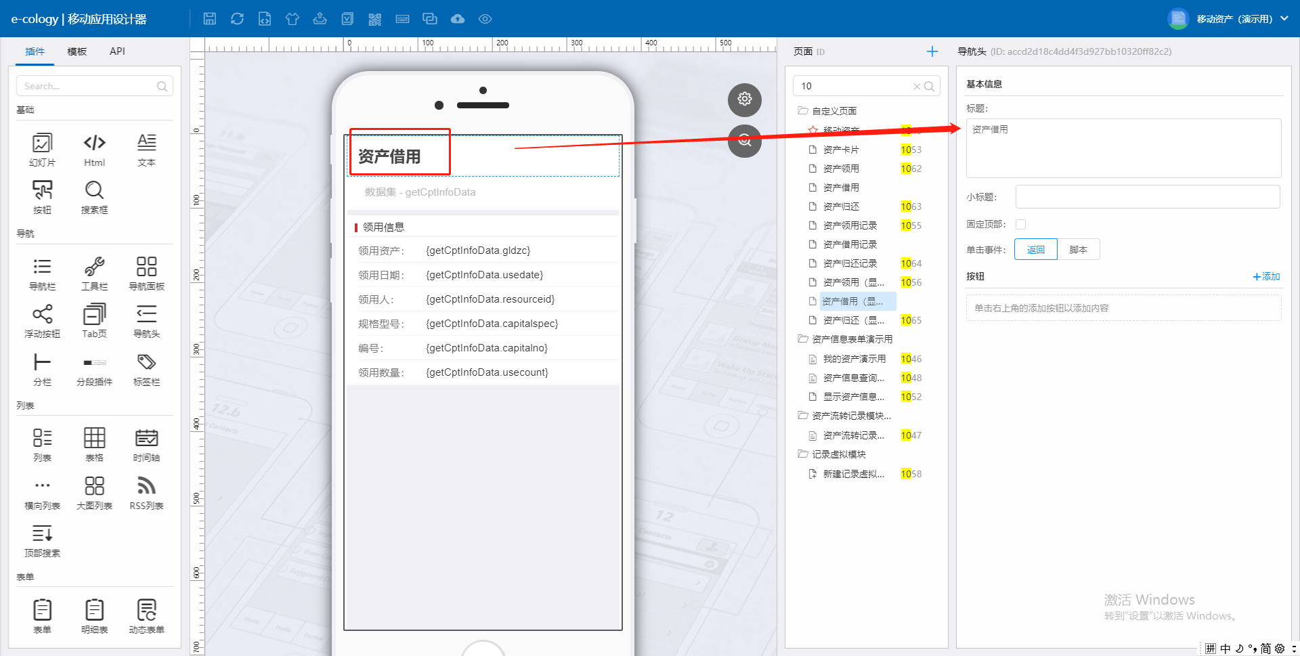

- 第二步：资产借用界面代码修改
操作步骤：
点击表单控件，修改表单验证脚本，如图所示：
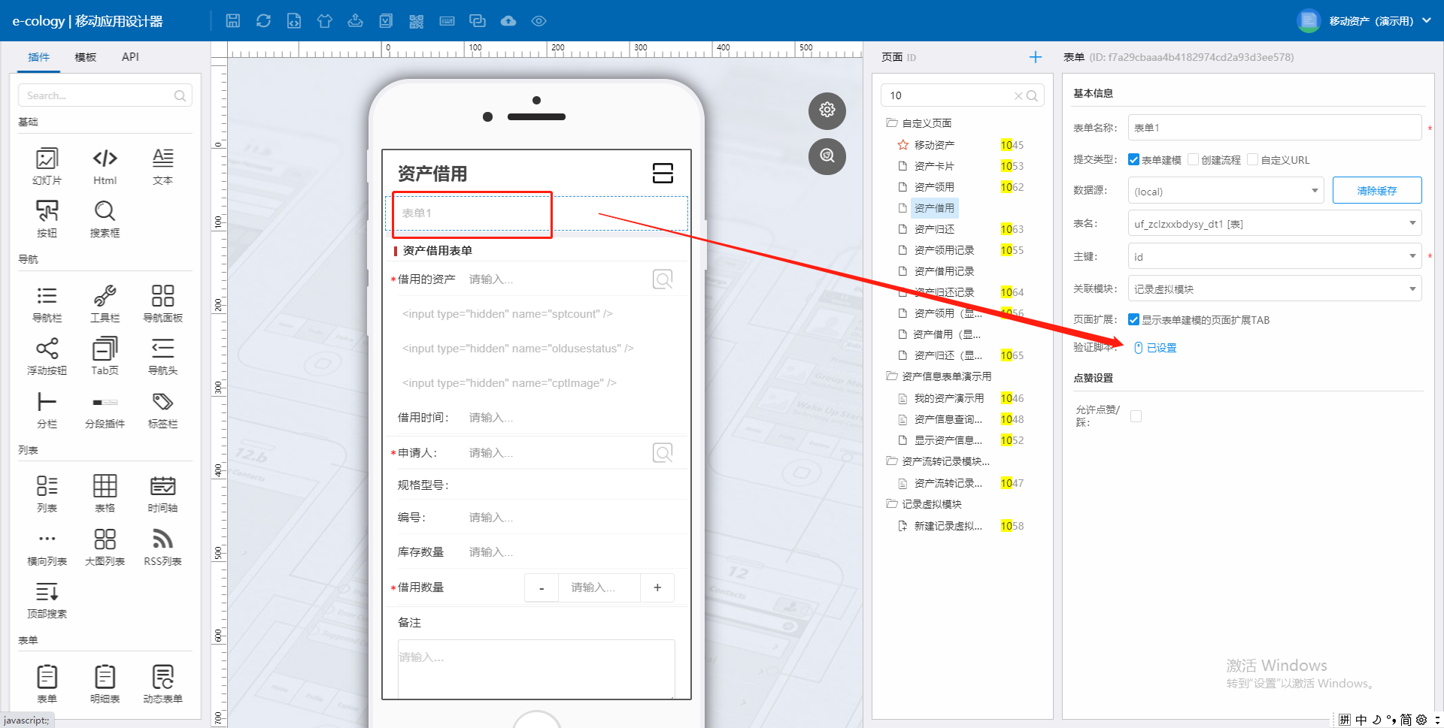
代码：
var kcnum = $f("innumber").val();
var lynum = $f("usecount").val();
var stateid = $f("oldusestatus").val();
var sptcount = $f("sptcount").val();
if(kcnum == 0){
Mobile_NS.msg("没有库存，不能借用");
return false;
}
if(parseFloat(lynum) > parseFloat(kcnum)){
Mobile_NS.msg("申请借用数量超出库存");
return false;
}
if(sptcount == 1){
Mobile_NS.msg("只能借用单独核算资产");
return false;
}
if(stateid != 0){
Mobile_NS.msg("入库状态资产才能借用");
return false;
}

点击页面源码，修改所有的setGetCptinfo_ly为setGetCptinfo_jy。如图所示：
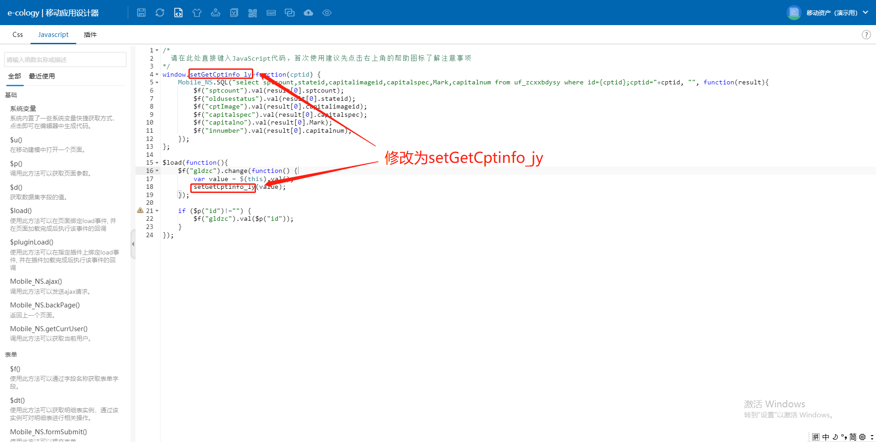

选择提交按钮，进行提交脚本设置，如图所示：
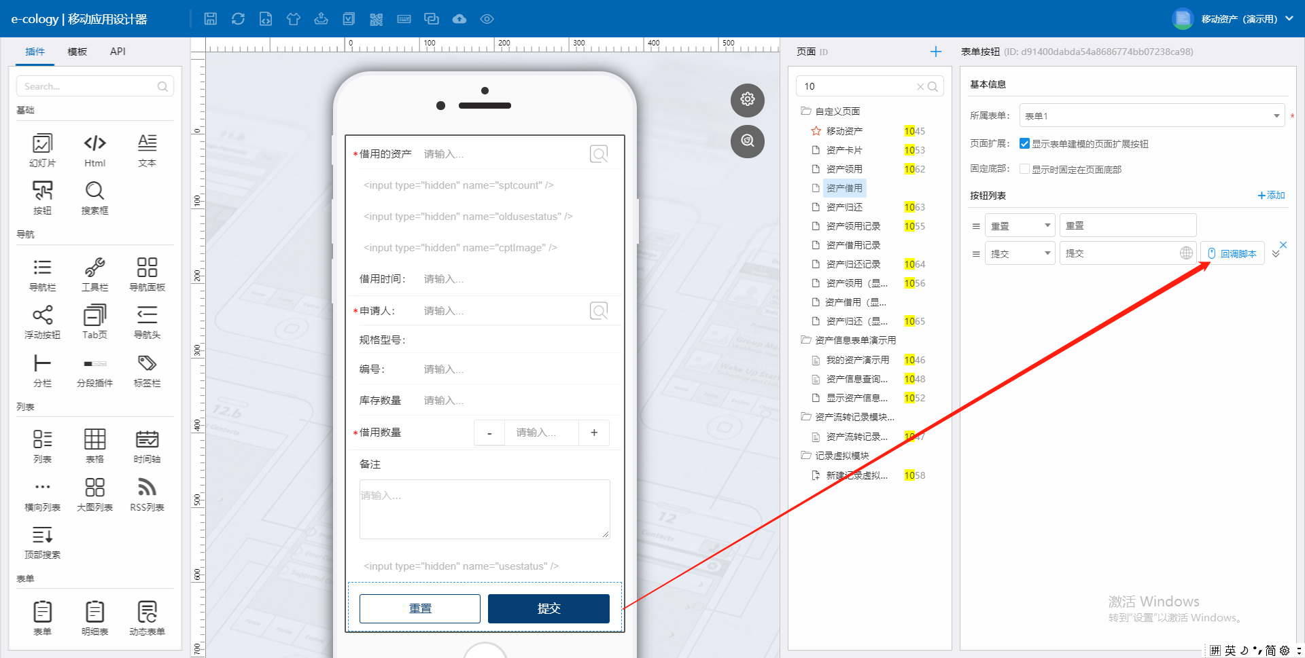
代码：

var cptid = $f("资产信息浏览框字段").val();//资产id
var useuser = $f("useresourceid").val();//借用人
var capitalnum = $f("usecount").val(); //借用数量

Mobile_NS.SQL("update 资产信息表单set stateid='3',resourceid='{useuser}',capitalnum=capitalnum-{capitalnum} where id={cptid};useuser="+useuser+";capitalnum="+capitalnum+";cptid="+cptid, function(result1){
if(result1 === true){
Mobile_NS.refreshSpecifiedList("主页页面ID", "主页我的资产插件ID");
Mobile_NS.refresh(资产卡片页面ID);
Mobile_NS.refreshSpecifiedList("资产借用记录页面ID", “资产借用页面列表插件ID");
Mobile_NS.backPage();
}
});

修改状态隐藏域默认值为：3，3表示借用状态。如图所示：
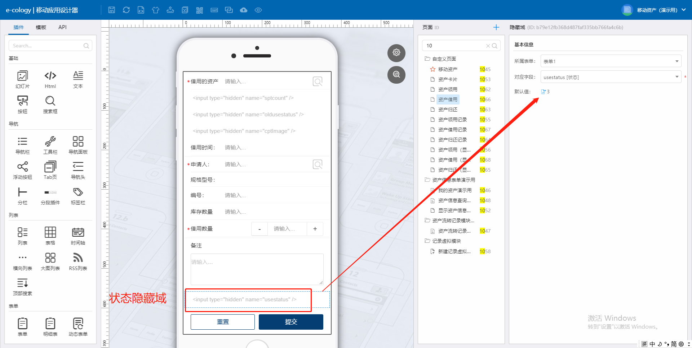
- 第三步：资产借用记录页面修改
操作步骤：
修改导航头名称以及跳转链接，设定跳转资产借用界面。如图所示：
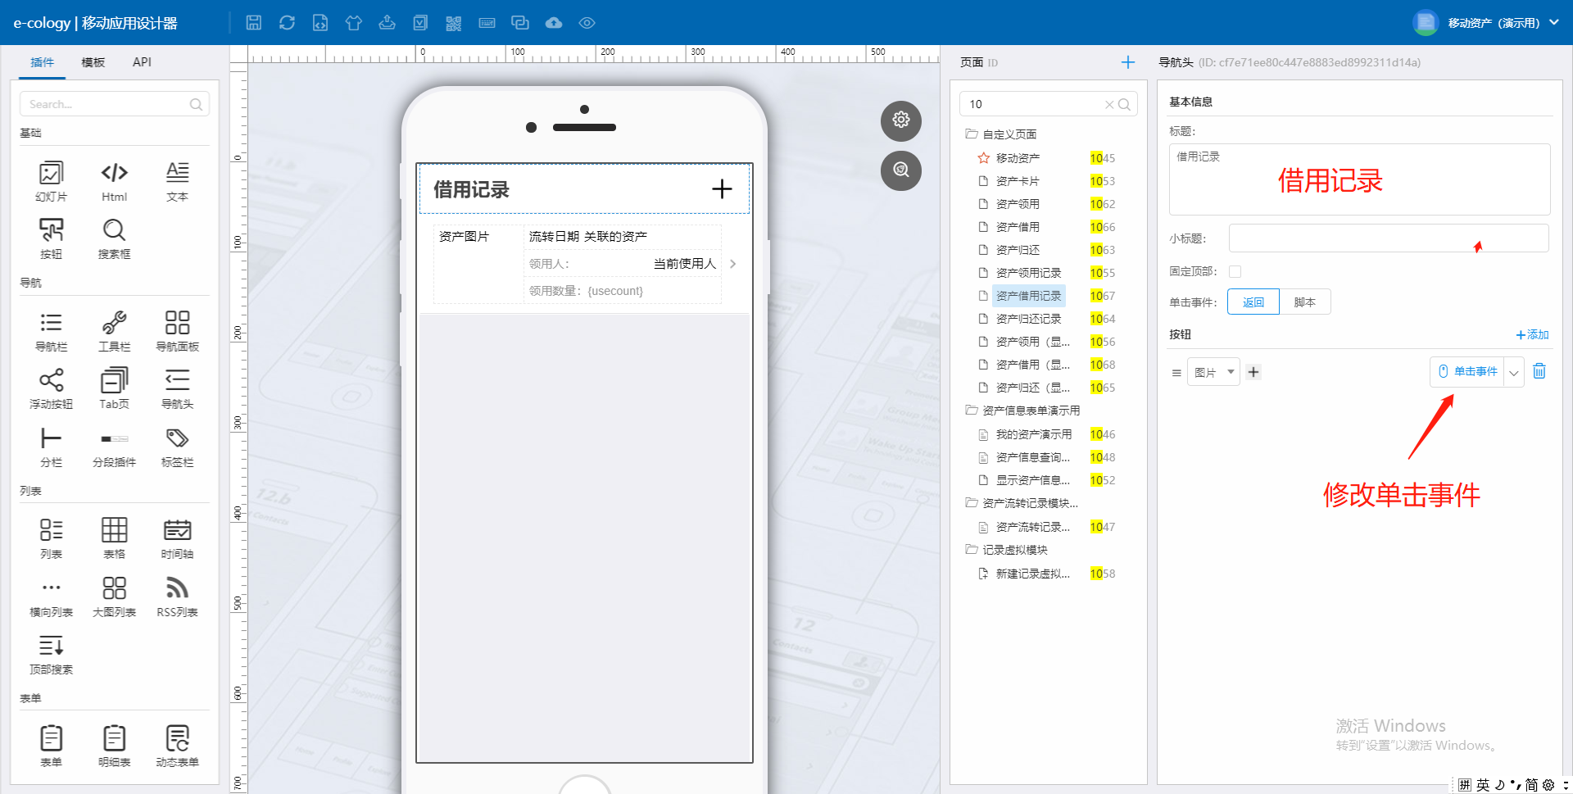
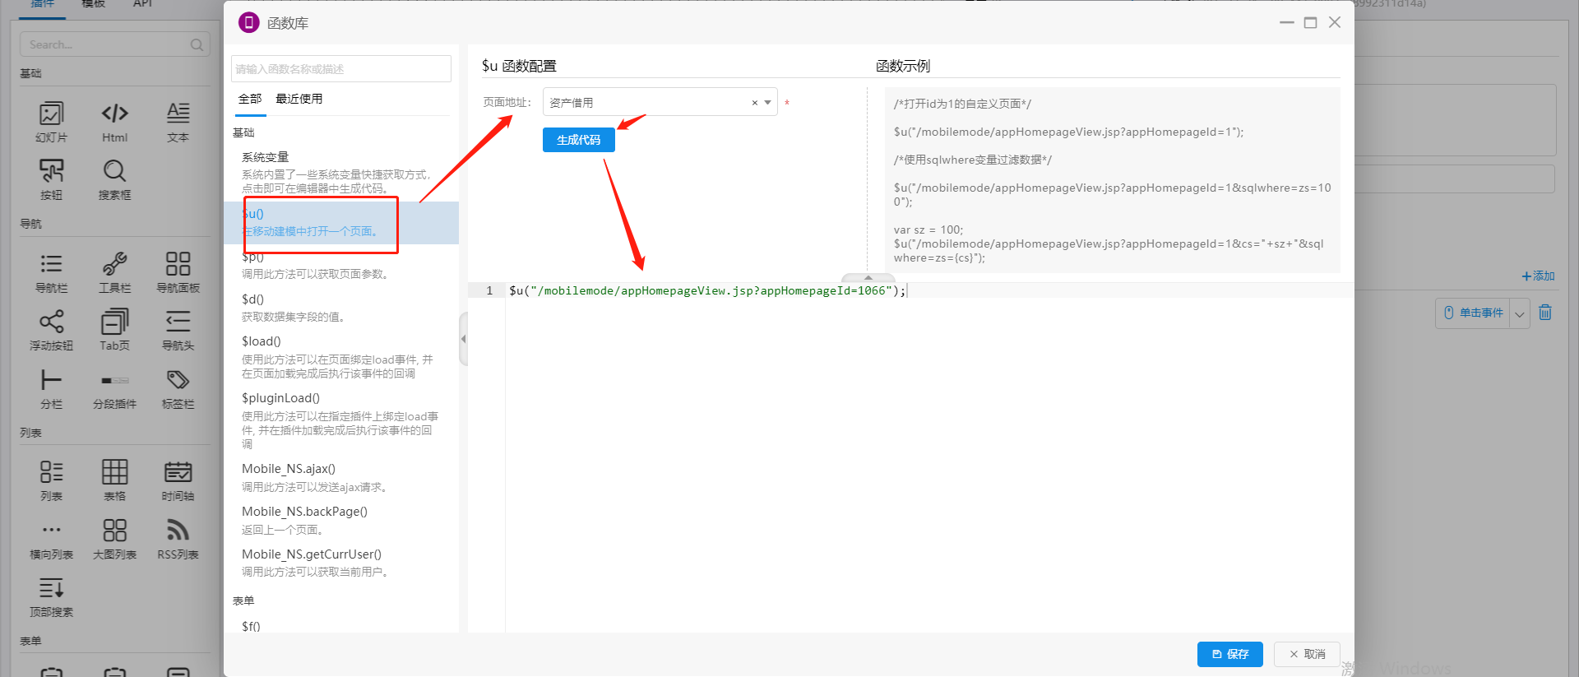
- 第四步：资产借用（显示）页面修改
操作步骤：
修改导航头和数据明细的显示名称文本即可，如图所示：
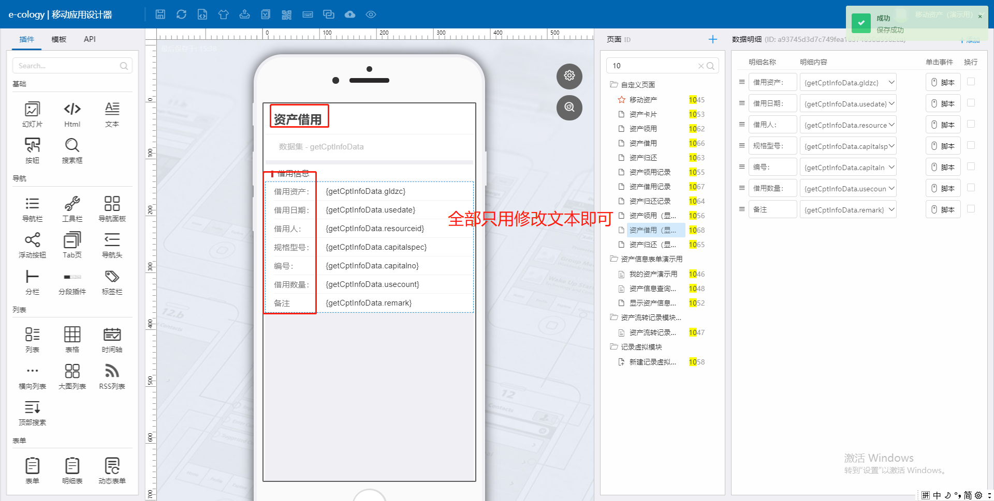
- 第五步：主页关联设置：
操作步骤：
设置主页导航面板“借用记录“按钮跳转资产借用记录页面，并且设置过滤条件。如图所示：
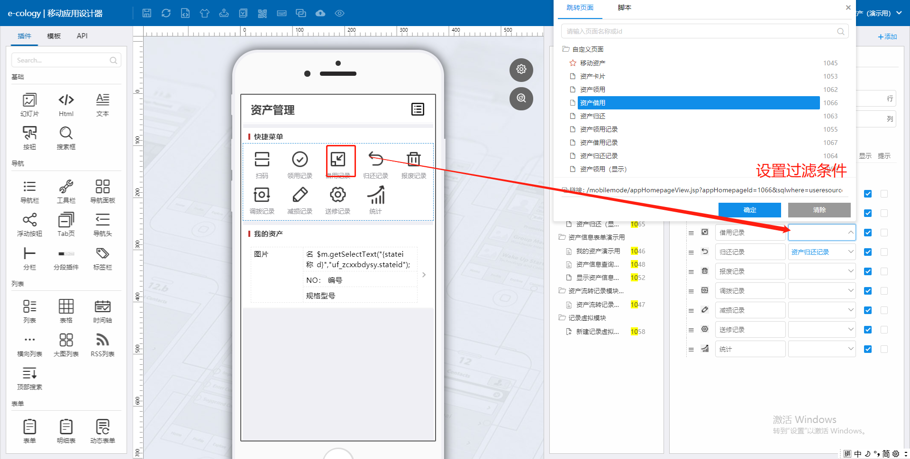
过滤条件为：
&sqlwhere=useresourceid={curruser} and usestatus=3
其中，3表示状态为借用的资产。
设置完成后，资产借用相关页面搭建完成。

资产报废相关页面搭建
- 第一步：报废相关页面搭建
操作步骤：
复制领用的三个页面并进行修改。
复制并修改为：资产领用——资产借用；资产领用记录——资产借用记录；资产领用（显示）——资产借用（显示）。并修改相应的字段名称和标题名称。如图所示：
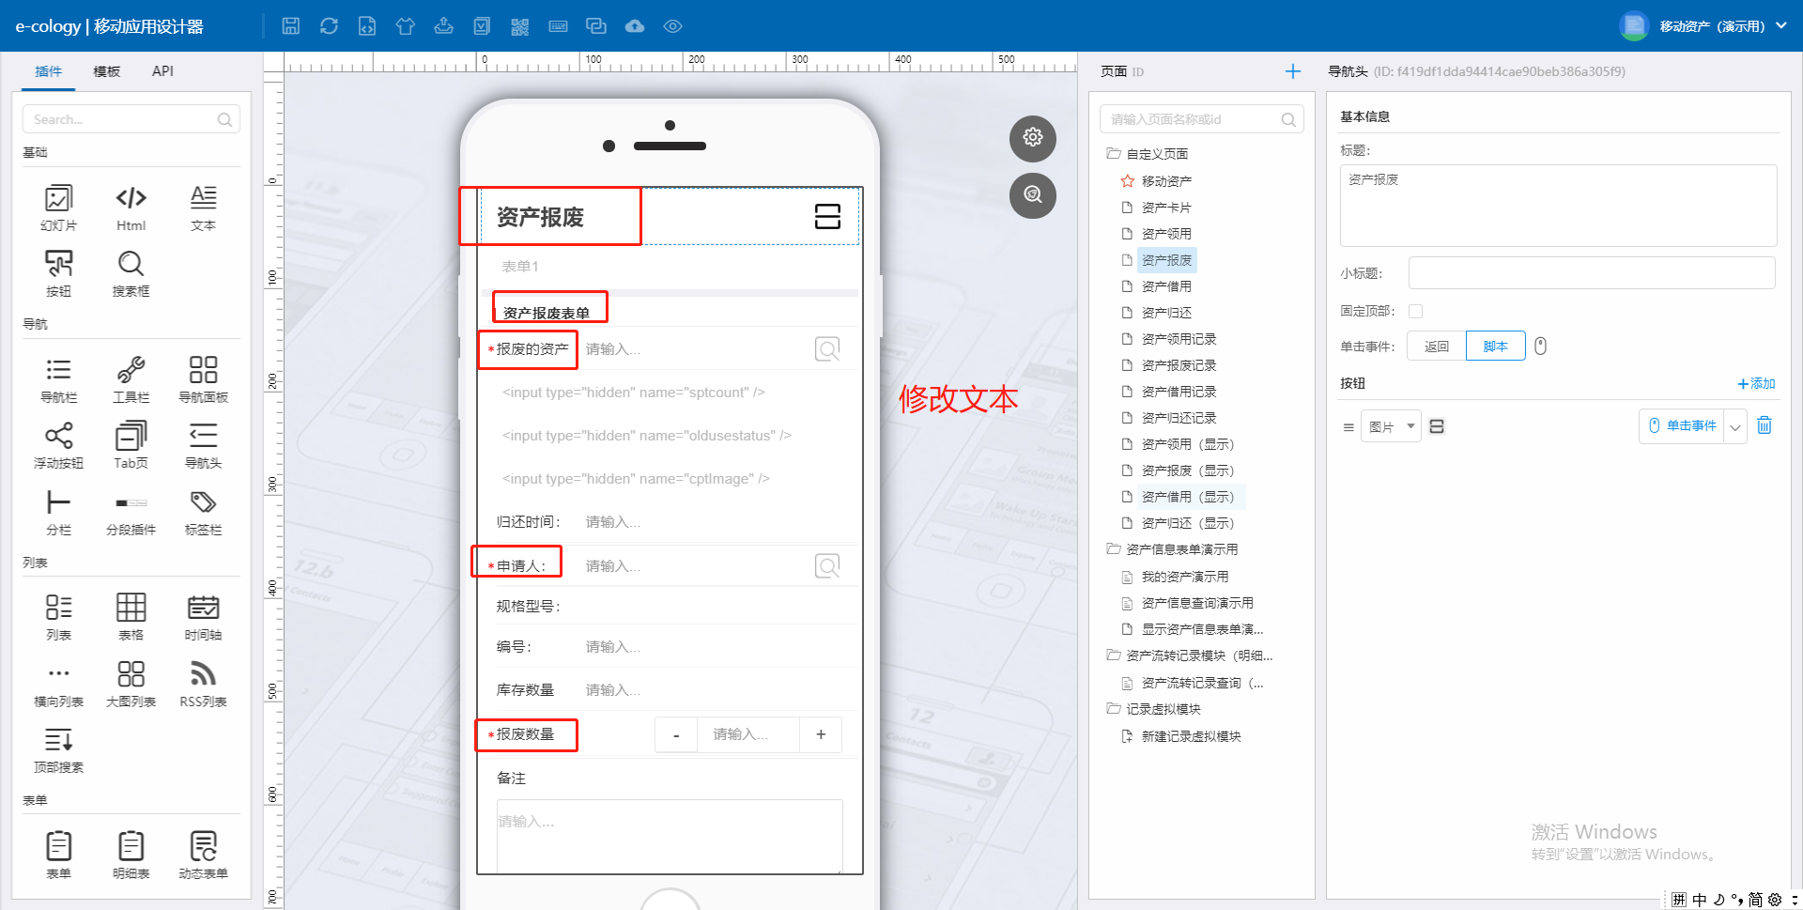
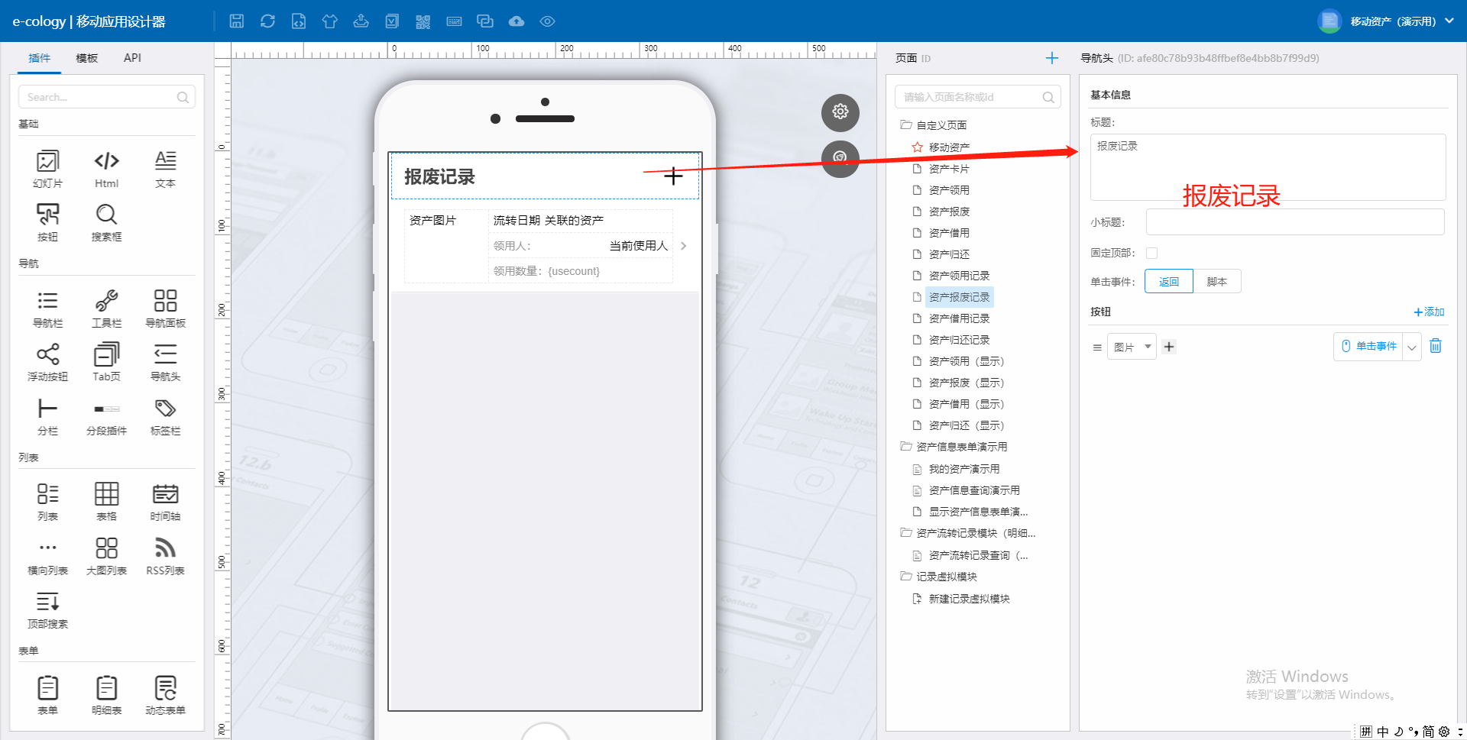
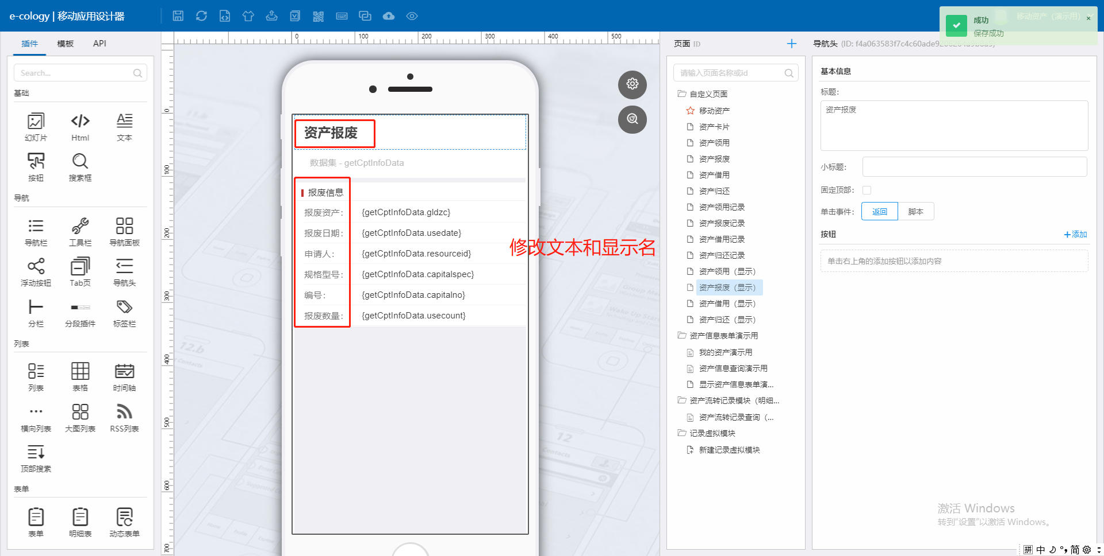

- 第二步：资产报废页面代码修改：
操作步骤：
页面代码中修改所有setGetCptinfo_ly为setGetCptinfo_bf
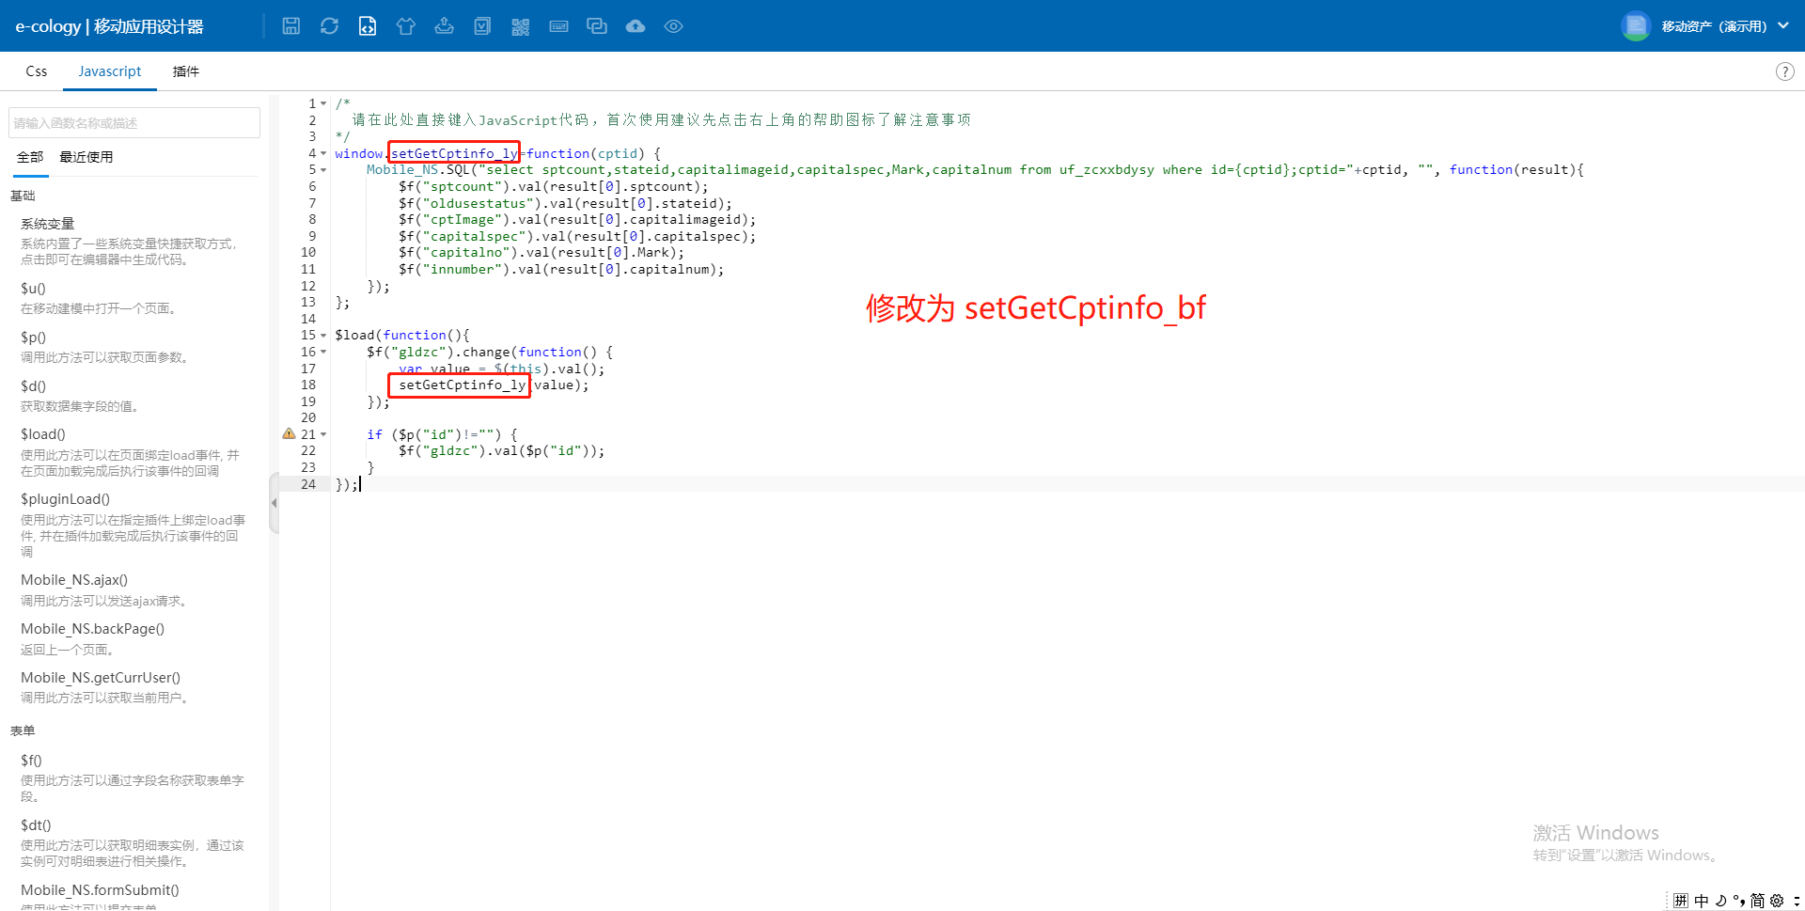
点击表单控件进行验证脚本修改，如图所示：
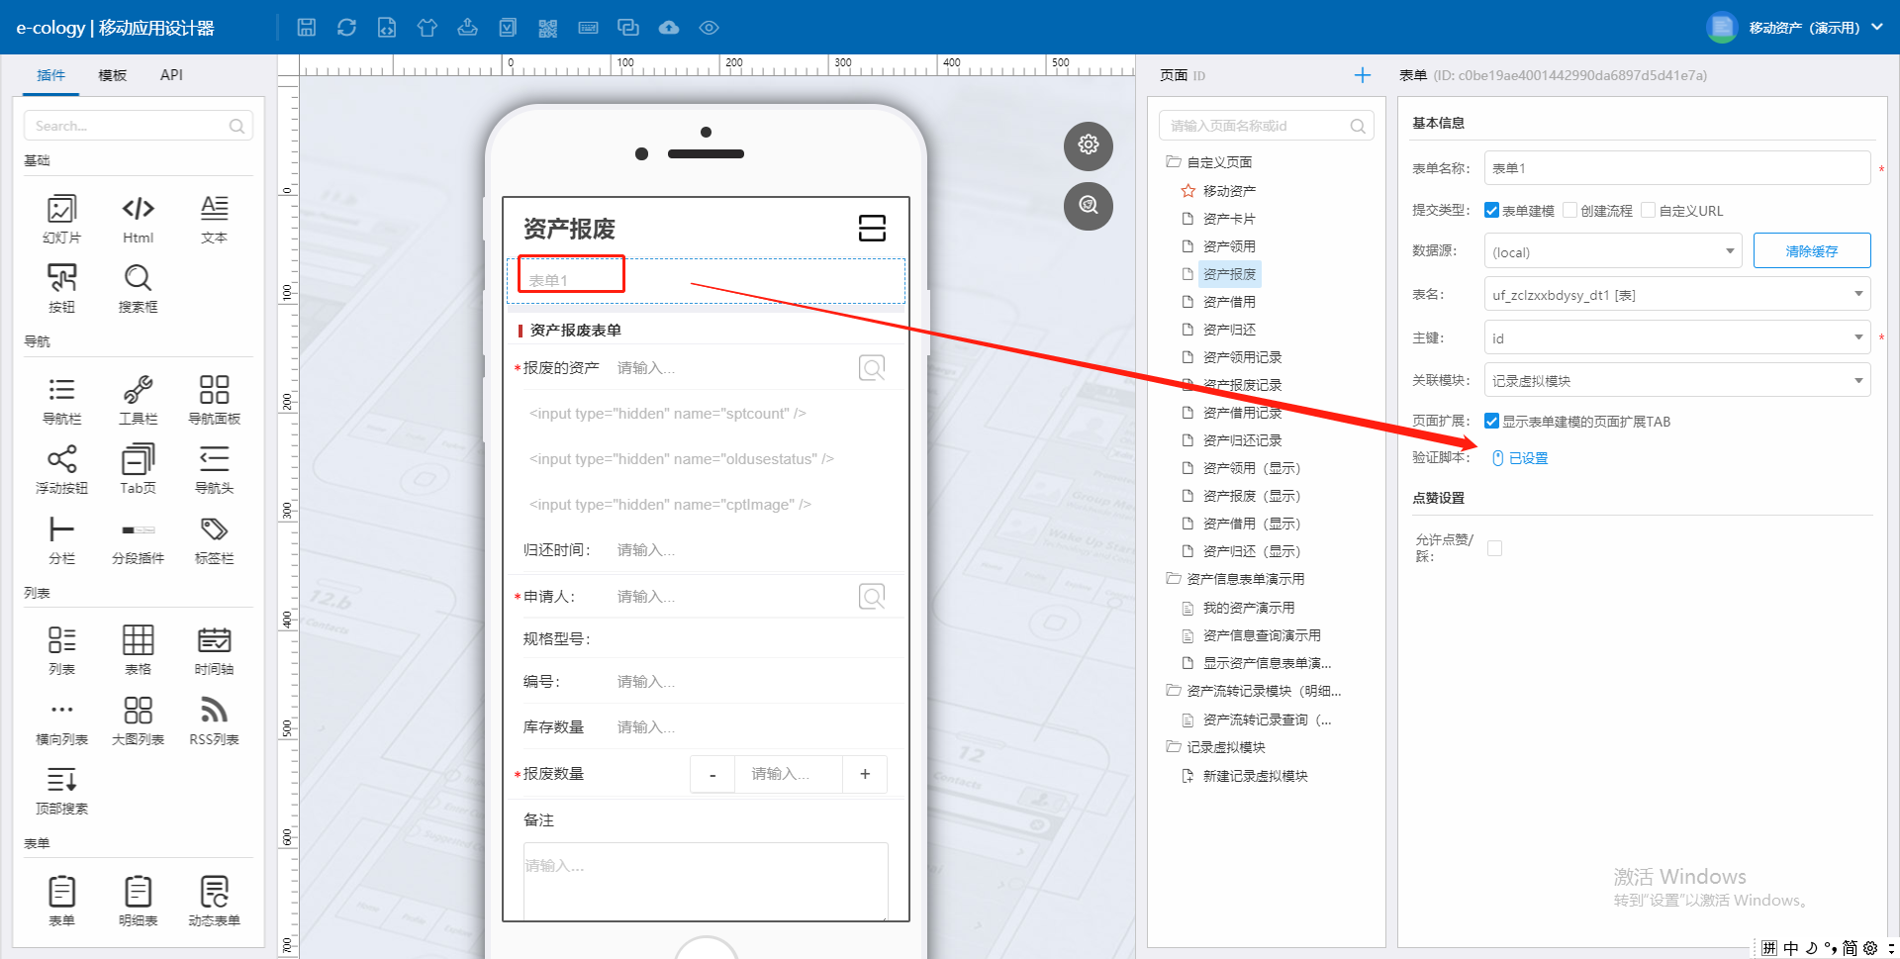
代码：
var kcnum = $f("innumber").val();
var lynum = $f("usecount").val();
var stateid = $f("oldusestatus").val();
var sptcount = $f("sptcount").val();
if(sptcount == 0){//单独核算
if(stateid != 0 && stateid != 1 && stateid != 3 && stateid != 6){
Mobile_NS.msg("入库、领用、借用、维修状态的资产才能报废");
return false;
}
}else{
if(kcnum == 0){
Mobile_NS.msg("没有库存，不能报废");
return false;
}
if(lynum > kcnum){
Mobile_NS.msg("申请报废数量超出库存");
return false;
}
}
点击提交按钮，进行回调脚本设置，如图所示：
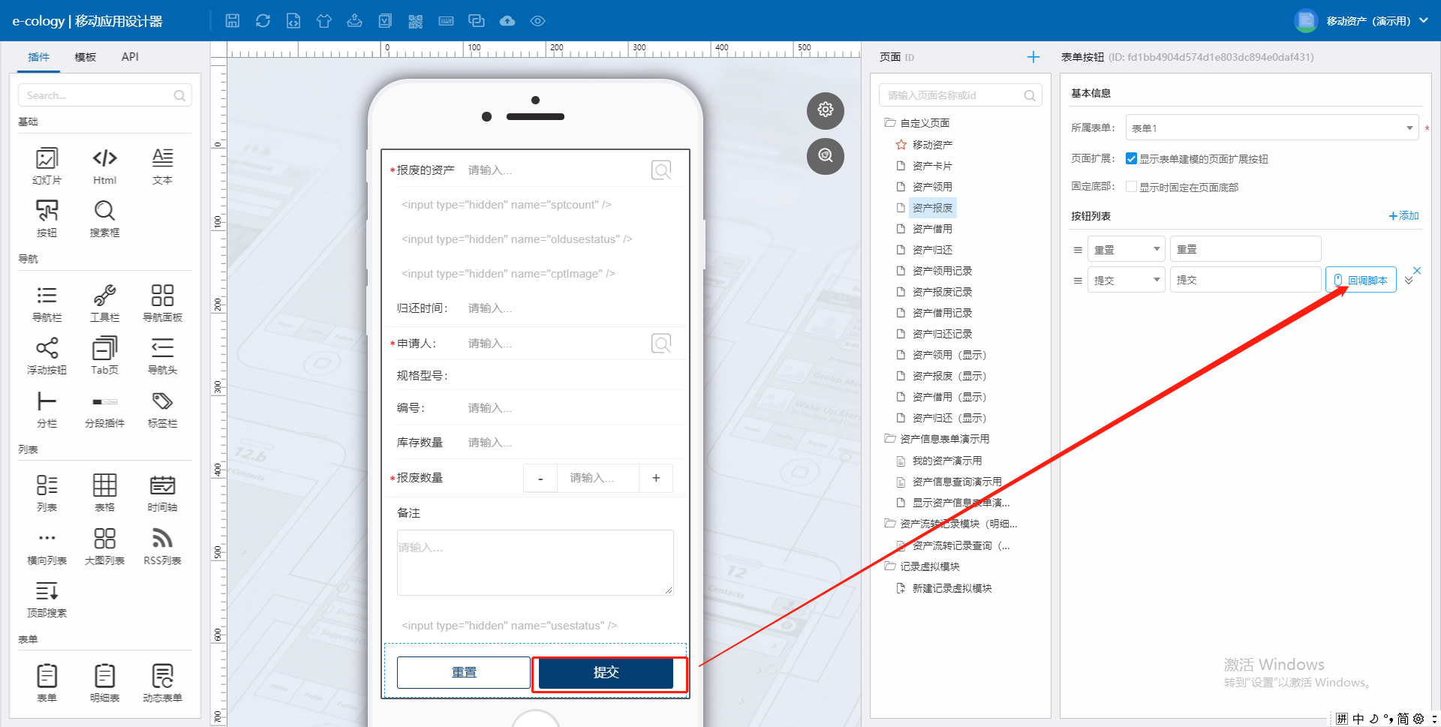
代码：
var cptid = $f("资产信息浏览框字段").val();//资产id
var sptcount = $f("sptcount").val(); //核算方式
var capitalnum = $f("usecount").val(); //报废数量

if (0==sptcount) {//单独核算
Mobile_NS.SQL("update 资产信息表单 set stateid='5',resourceid=null where id={cptid};cptid="+cptid, function(result){
if(result === true){
Mobile_NS.refreshSpecifiedList("主页页面ID", "主页我的资产插件ID ");
Mobile_NS.refresh(资产卡片页面ID);
Mobile_NS.refreshSpecifiedList("资产借用记录页面ID", “资产借用页面列表插件ID");
Mobile_NS.backPage();
}
});
} else {
Mobile_NS.SQL("update uf_zcxxbdysy set capitalnum=capitalnum-{capitalnum} where id={cptid};capitalnum="+capitalnum+";cptid="+cptid, function(result){
if(result === true){
Mobile_NS.refreshSpecifiedList("主页页面ID", "主页我的资产插件ID");
Mobile_NS.refresh(资产卡片页面ID);
Mobile_NS.refreshSpecifiedList("资产报废记录页面ID", “资产报废页面列表插件ID");
Mobile_NS.backPage();
}
});
}

修改报废页面状态隐藏域默认值为5。5表示报废状态的资产。如图所示：
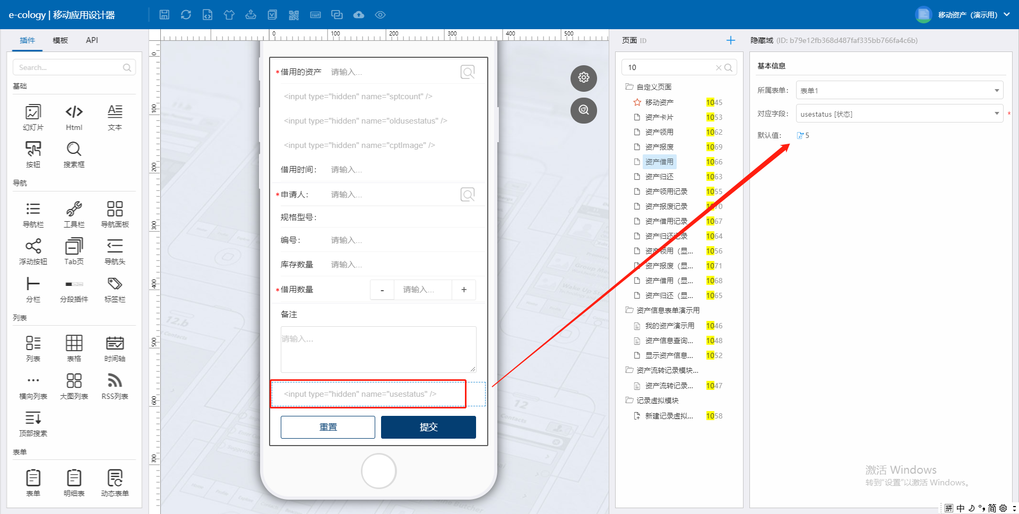

- 第三步：资产报废记录页面修改
操作步骤：
修改展示字段即可，并且修改相关文本。如图所示：
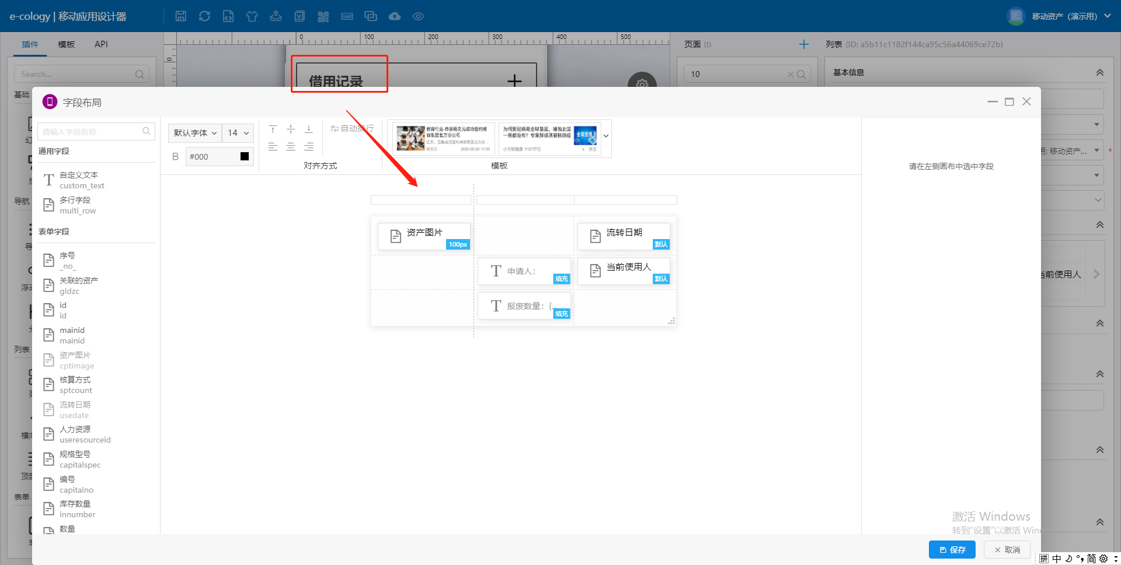

- 第四步：资产报废（显示）页面修改：
操作步骤：
修改字段显示即可，第一步中已经操作过。如图所示：

- 第五步：主页关联设置：
操作步骤：
设置主页导航面板的“报废记录”链接，链接至报废记录页面，并设置过滤条件。如图所示：
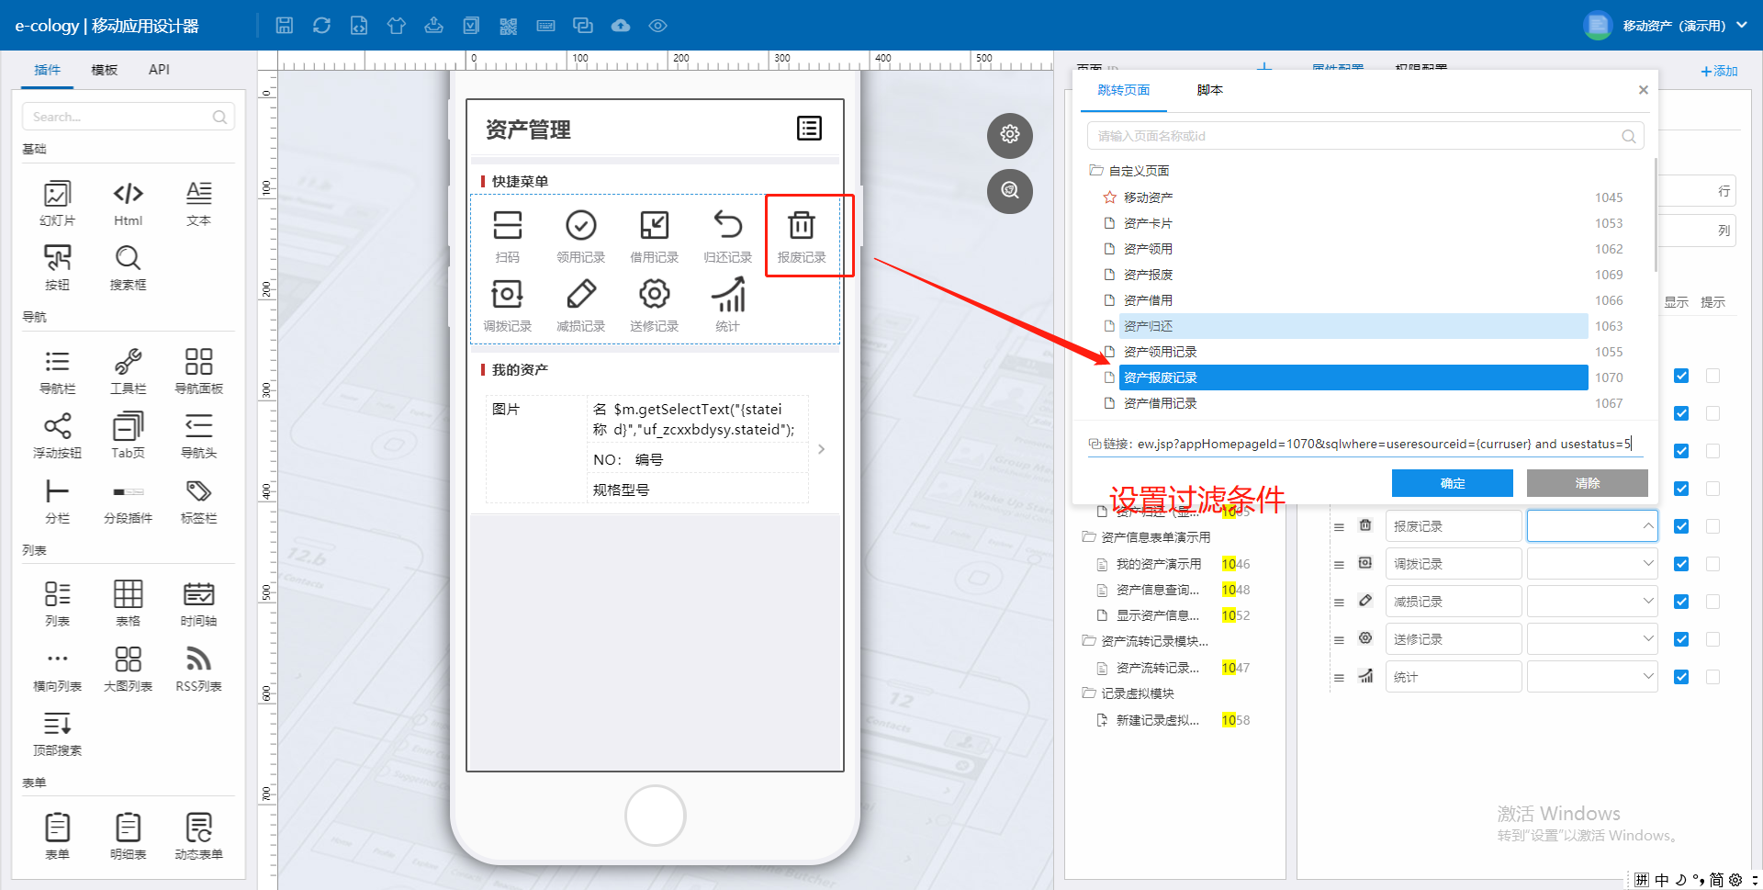
过滤条件为：
&sqlwhere=useresourceid={curruser} and usestatus=5
5表示状态为报废的资产。
设置完成后报废相关页面搭建完成，继续设置调拨页面。

资产调拨相关页面搭建
- 第一步：调拨相关页面搭建
操作步骤：
复制领用的三个页面并进行修改。
复制并修改为：资产领用——资产调拨；资产领用记录——资产调拨记录；资产领用（显示）——资产调拨（显示）。并修改相应的字段名称和标题名称。如图所示：
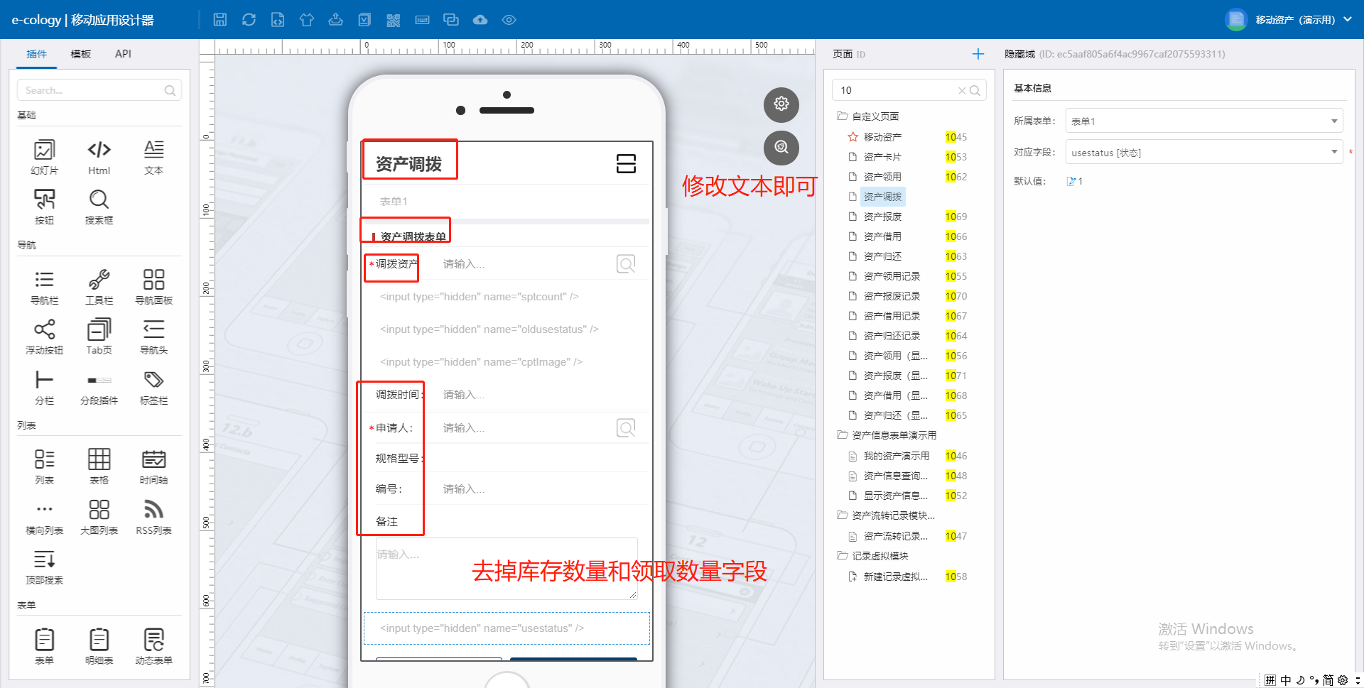
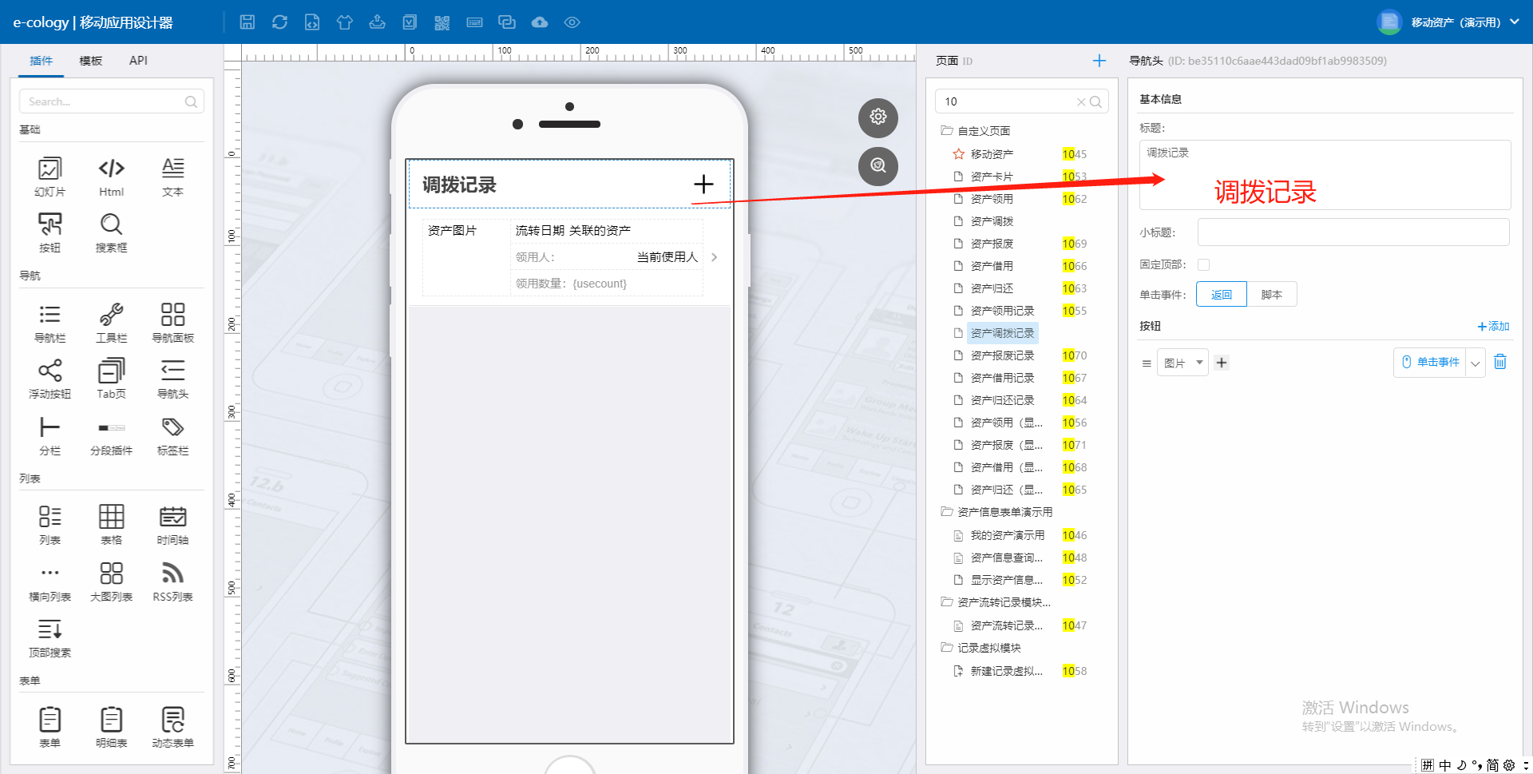
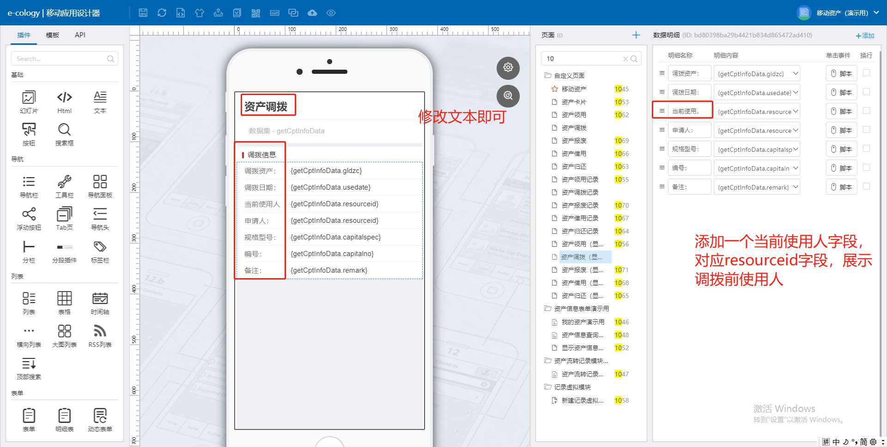
- 第二步：资产调拨页面代码修改
操作步骤：
点击资产调拨页面，进行源码设置，如图所示：
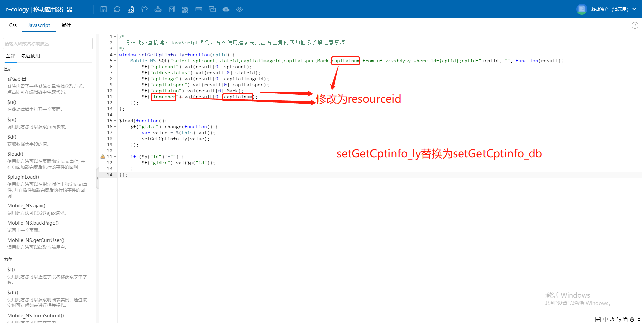
点击表单控件，进行验证脚本的添加，如图所示：
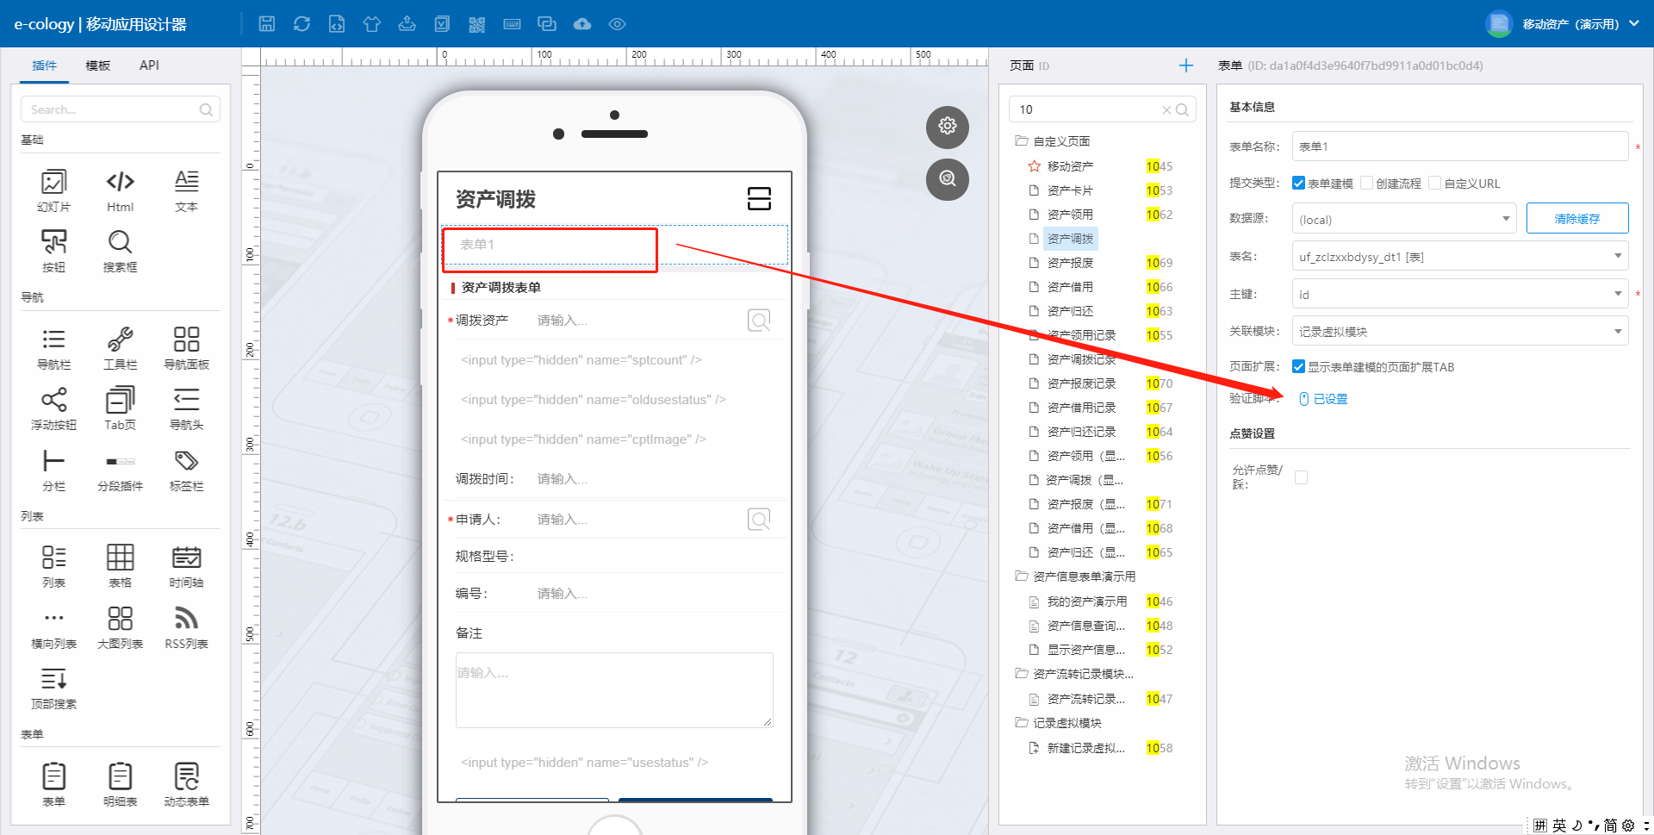
代码：
var stateid = $f("oldusestatus").val();
var sptcount = $f("sptcount").val();
if(sptcount != 0){
Mobile_NS.msg("只能调拨单独核算资产");
return false;
}
if(stateid != 1){
Mobile_NS.msg("领用状态资产才能调拨");
return false;
}

点击提交按钮，进行回调脚本添加。如图所示：
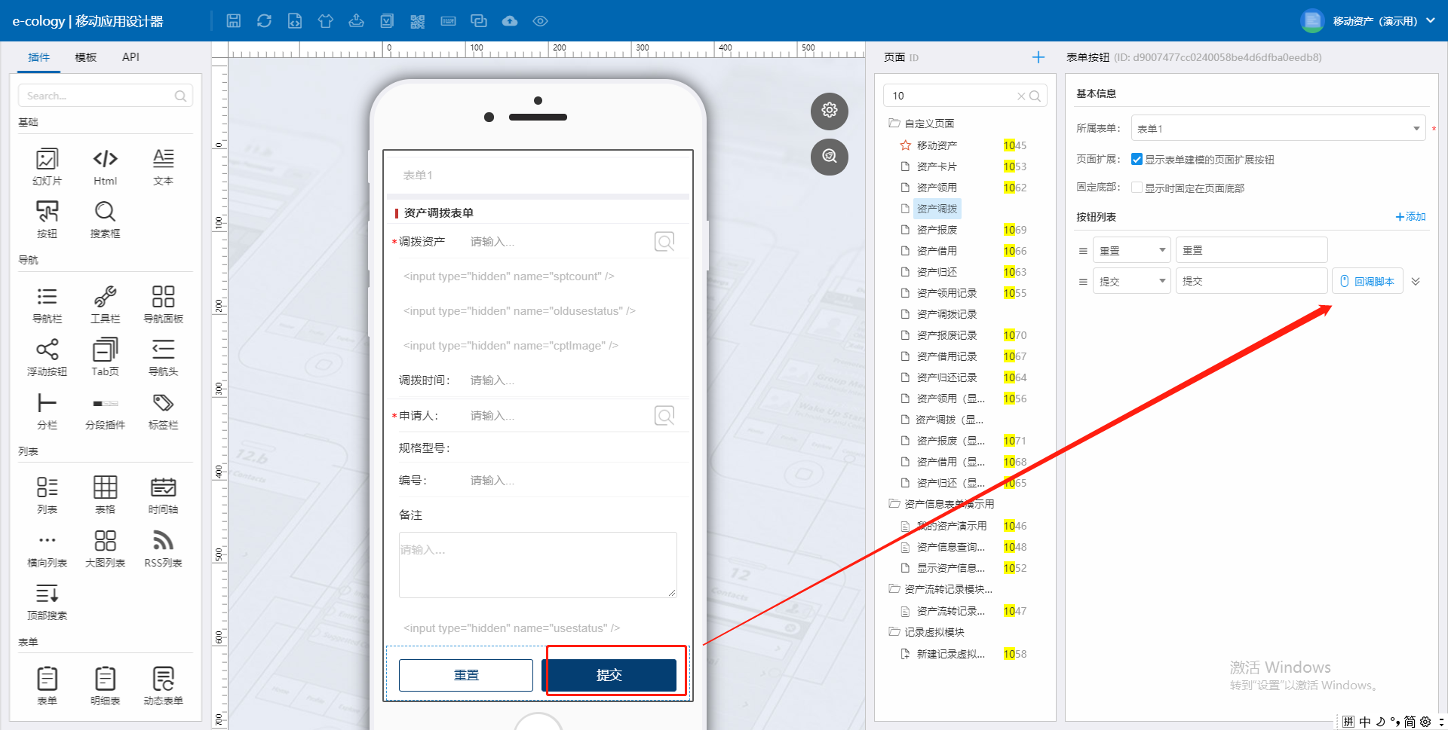

代码：
var cptid = $f("资产信息浏览框字段").val();//资产id
var useuser = $f("useresourceid").val();//调拨人
Mobile_NS.SQL("update 资产信息表单 set resourceid='{useuser}' where id={cptid};useuser="+useuser+";cptid="+cptid, function(result){
if(result === true){
Mobile_NS.refreshSpecifiedList("主页页面ID", "主页我的资产插件ID");
Mobile_NS.refresh(资产卡片页面ID);
Mobile_NS.refreshSpecifiedList("资产调拨记录页面ID", “资产调拨页面列表插件ID ");
Mobile_NS.backPage();
}
});

设置资产状态隐藏域字段默认值为2，2代表调拨资产。如图所示：
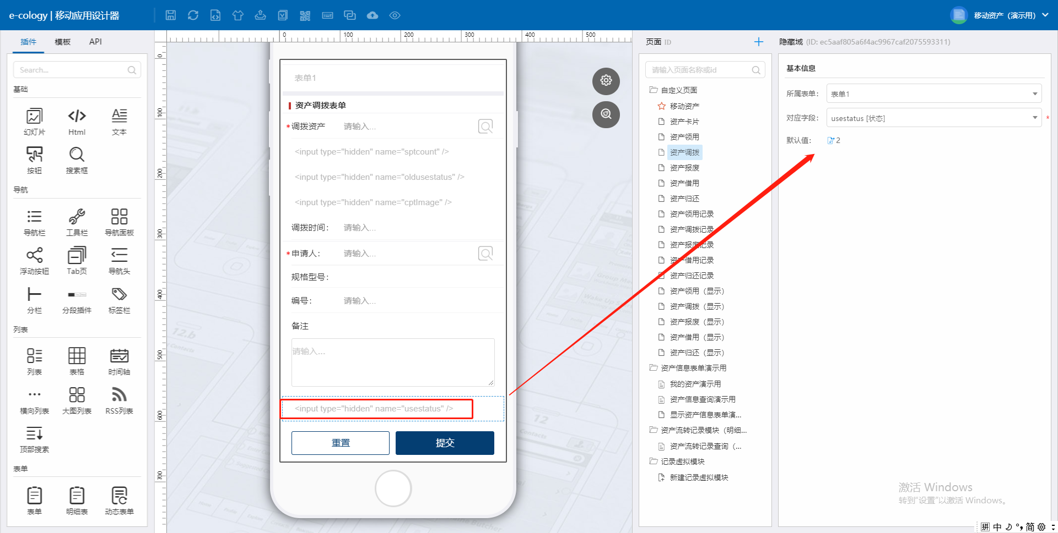

- 第三步：资产调拨记录页面修改
操作步骤：
修改字段显示内容即可。如图所示：
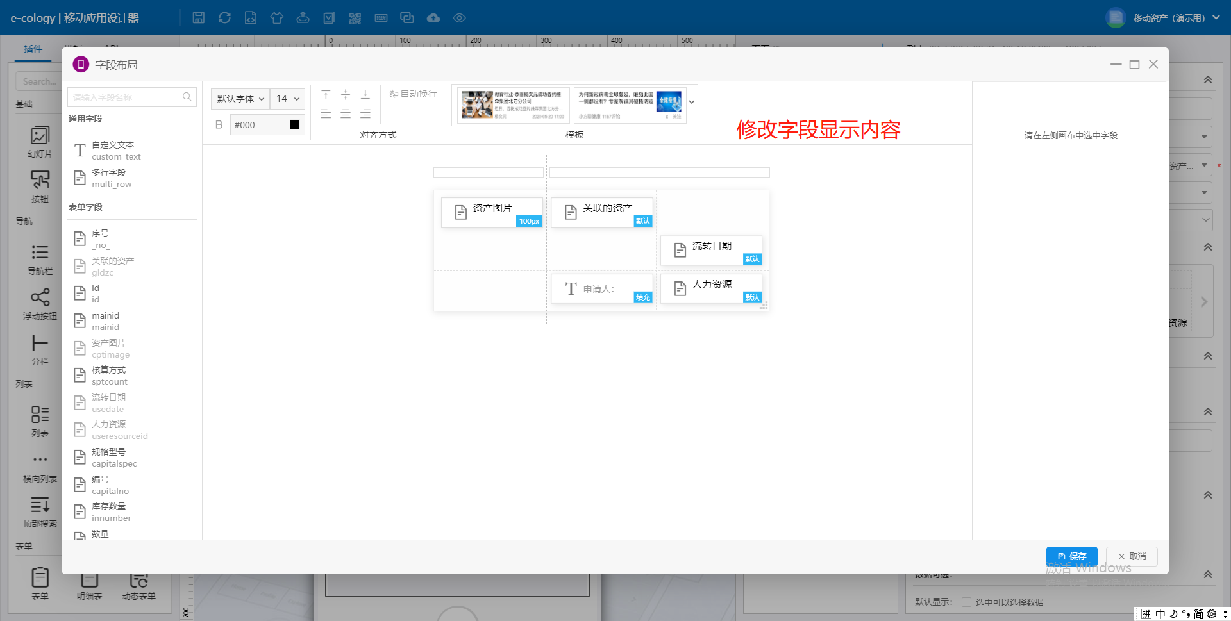
调整顶部跳转链接，跳转至资产调拨页面，如图所示：
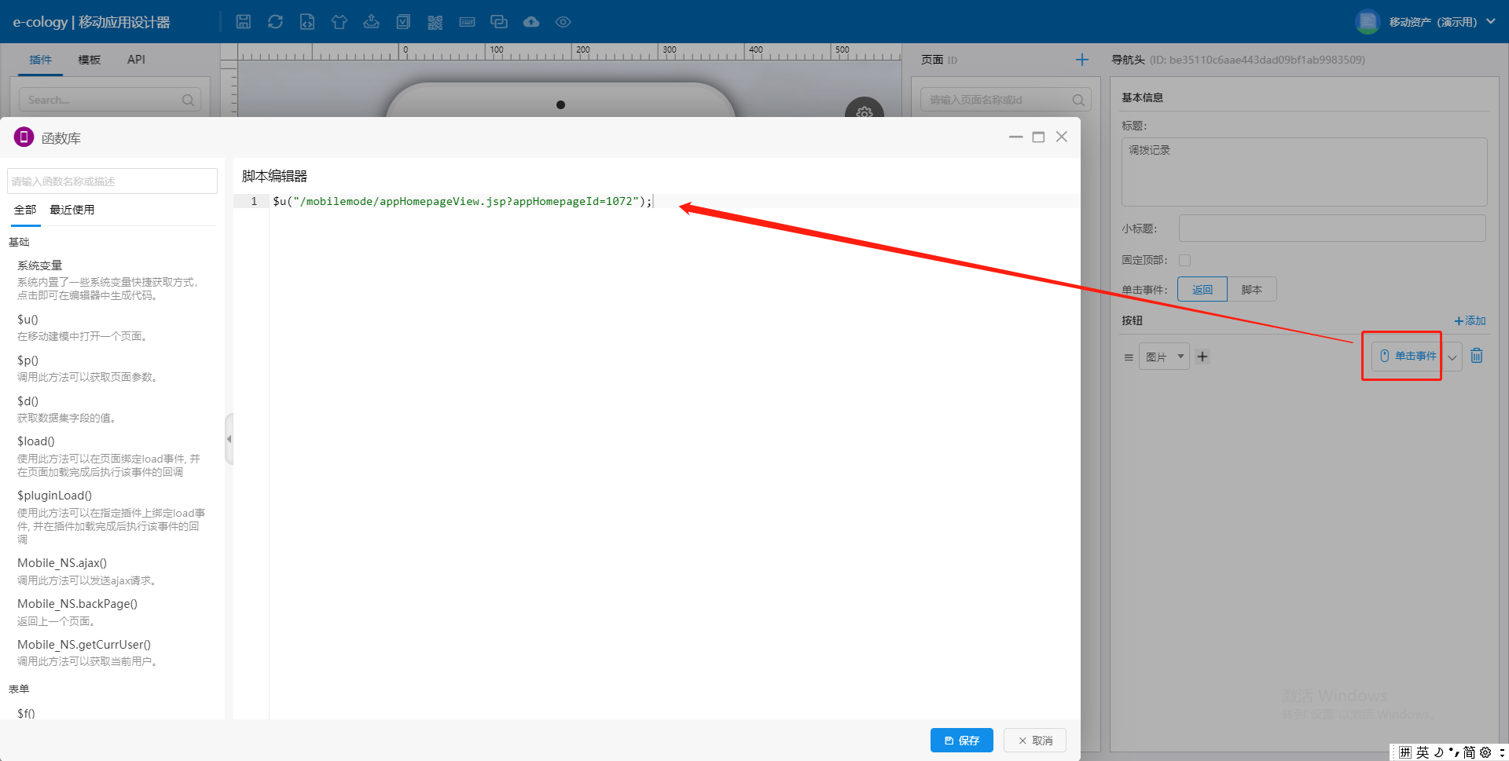

- 第四步：资产调拨（显示）页面修改
操作步骤：
只用修改字段显示名称和文本即可，步骤一中已经操作过，没有操作过的如图所示：

- 第五步：主页关联设置
操作步骤：
设置主页中导航面板的“调拨记录”按钮，跳转资产调拨记录页面，并设置过滤条件。如图所示：
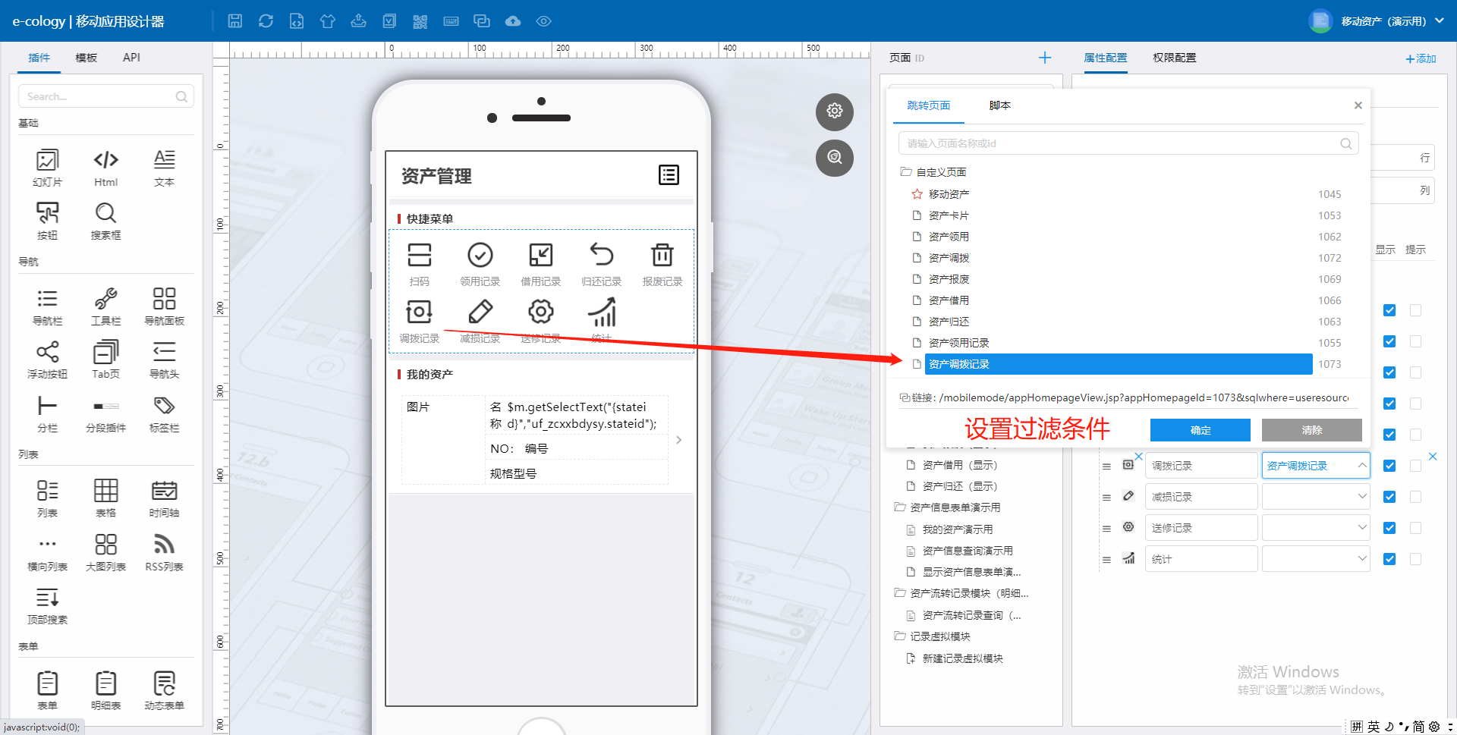
过滤条件为：
&sqlwhere=useresourceid={curruser} and usestatus=2
2表示状态为调拨的资产。
设置完成后进入减损相关页面搭建。

搭建资产减损相关页面
操作步骤：
相同的操作过程，使用资产领用的三个页面进行复制。并修改为资产减损页面。
复制并修改为：资产领用——资产减损；资产领用记录——资产减损记录；资产领用（显示）——资产减损（显示）。并修改相应的字段名称和标题名称。如图所示：
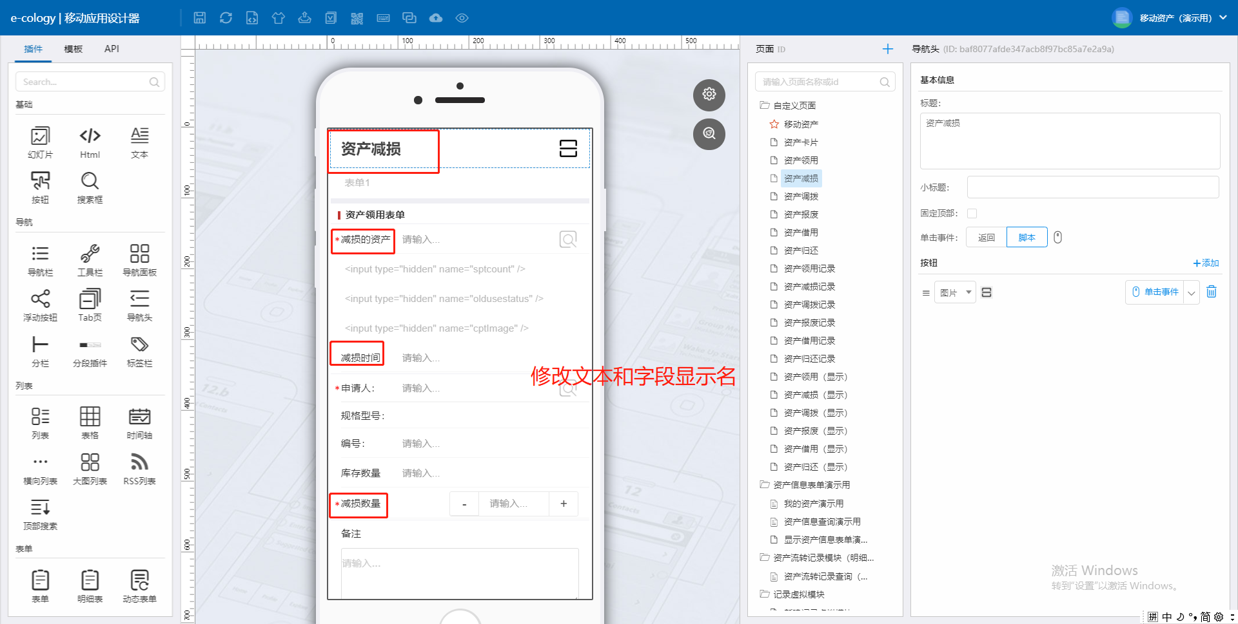
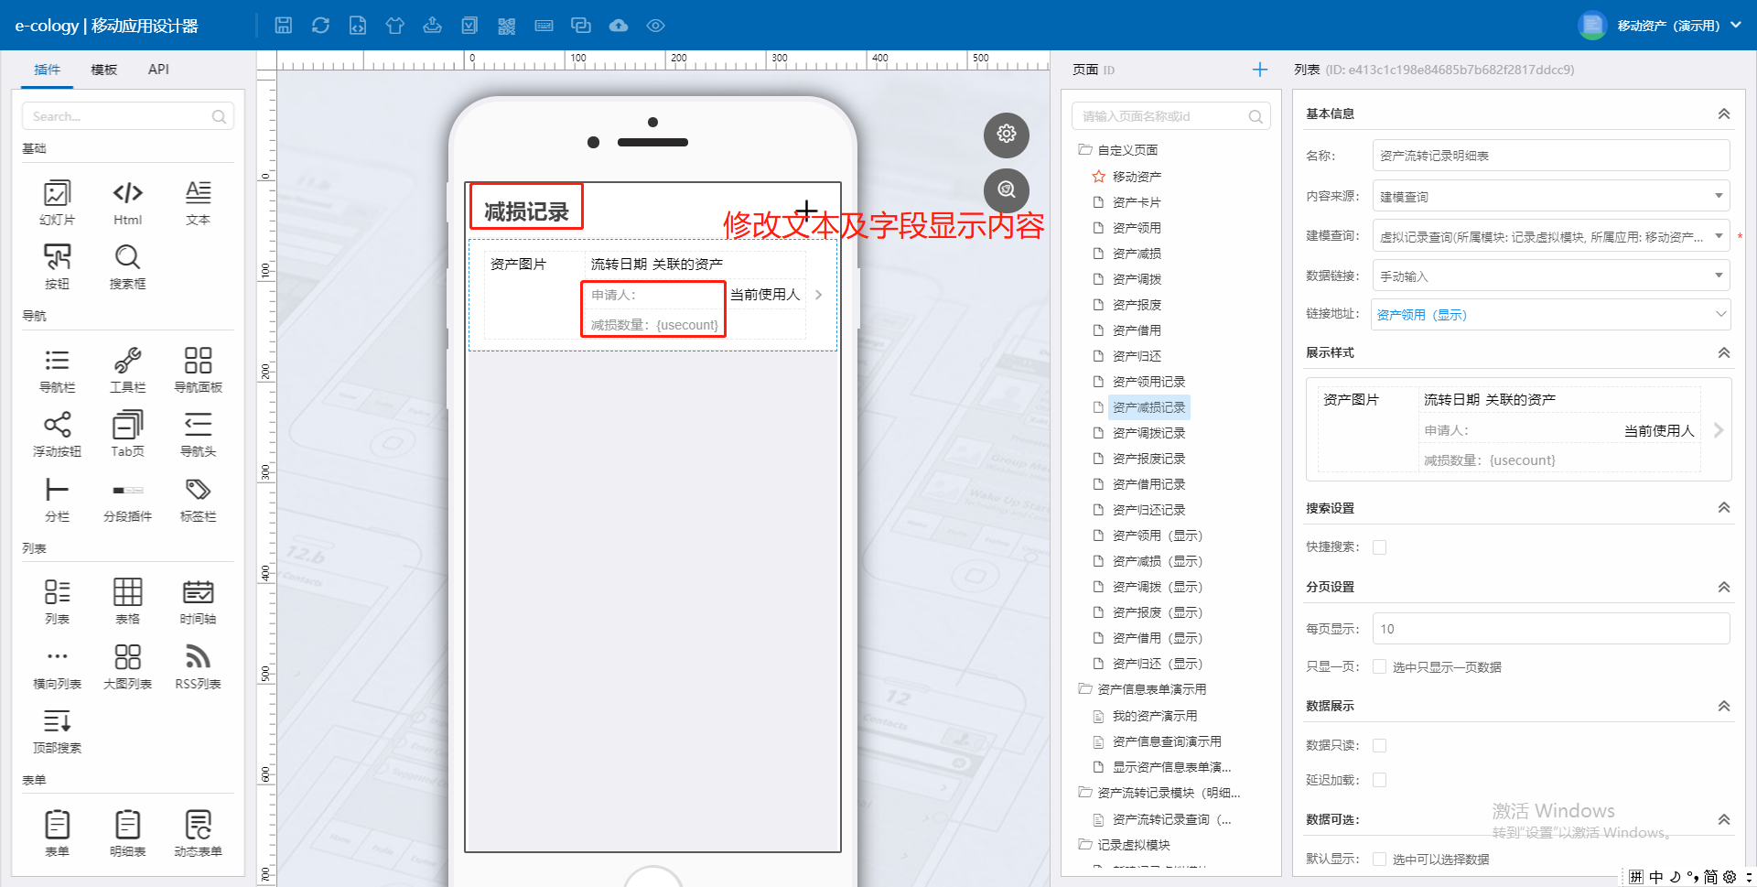
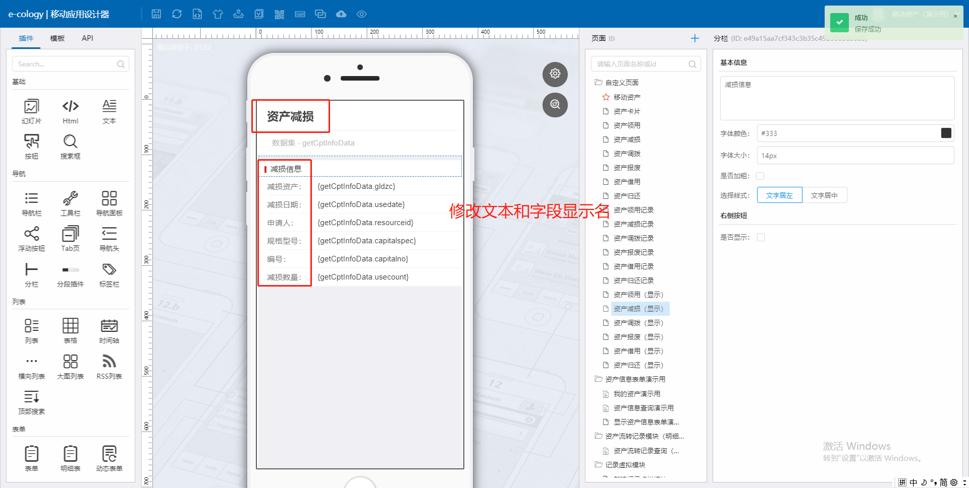

- 第二步：资产减损页面代码修改
操作步骤：
修改页面代码中的setGetCptinfo_ly为setGetCptinfo_js，如图所示：
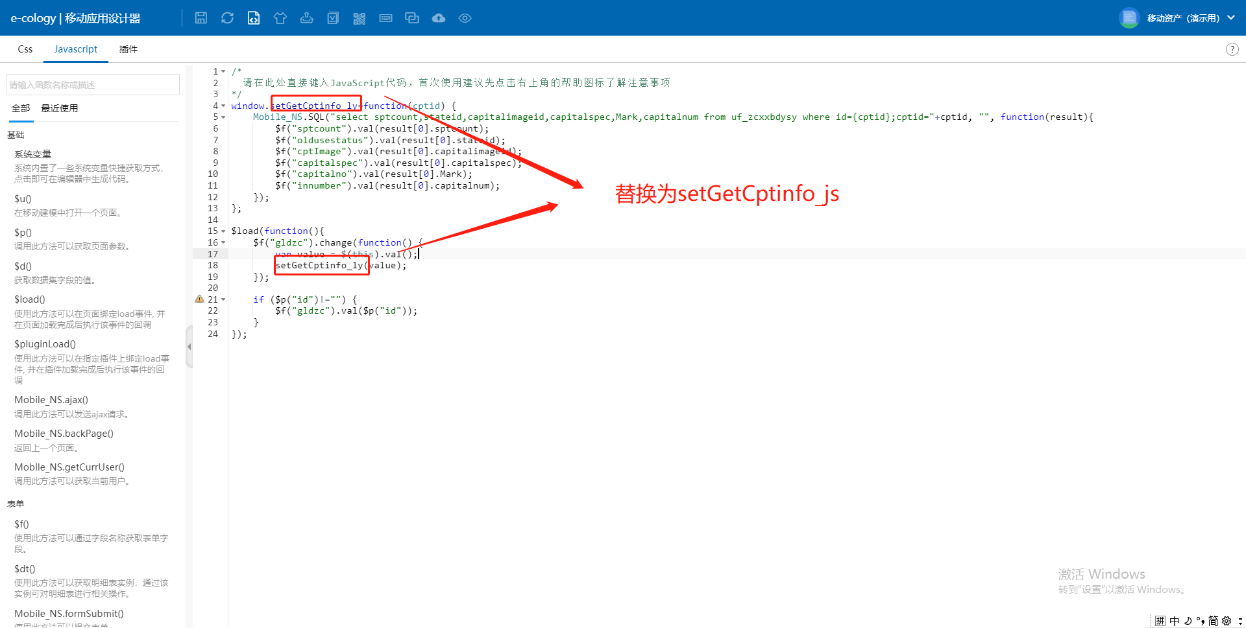
点击表单，修改验证脚本，如图所示：
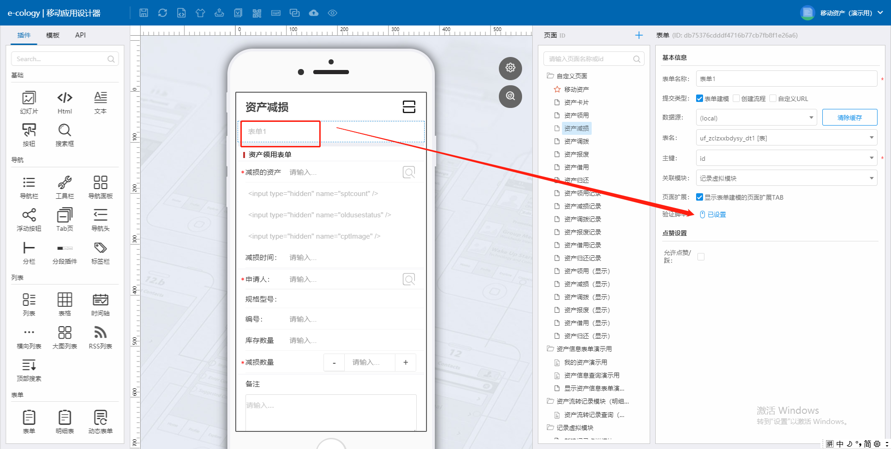
代码：
var kcnum = $f("innumber").val();
var lynum = $f("usecount").val();
var stateid = $f("oldusestatus").val();
var sptcount = $f("sptcount").val();
if(kcnum == 0){
Mobile_NS.msg("没有库存，不能减损");
return false;
}
if(parseFloat(lynum) > parseFloat(kcnum)){
Mobile_NS.msg("申请减损数量超出库存");
return false;
}
if(sptcount != 1){
Mobile_NS.msg("只能减损非单独核算资产");
return false;
}
if(stateid != 0){
Mobile_NS.msg("入库状态资产才能减损");
return false;
}

点击提交按钮，修改回调脚本，如图所示：
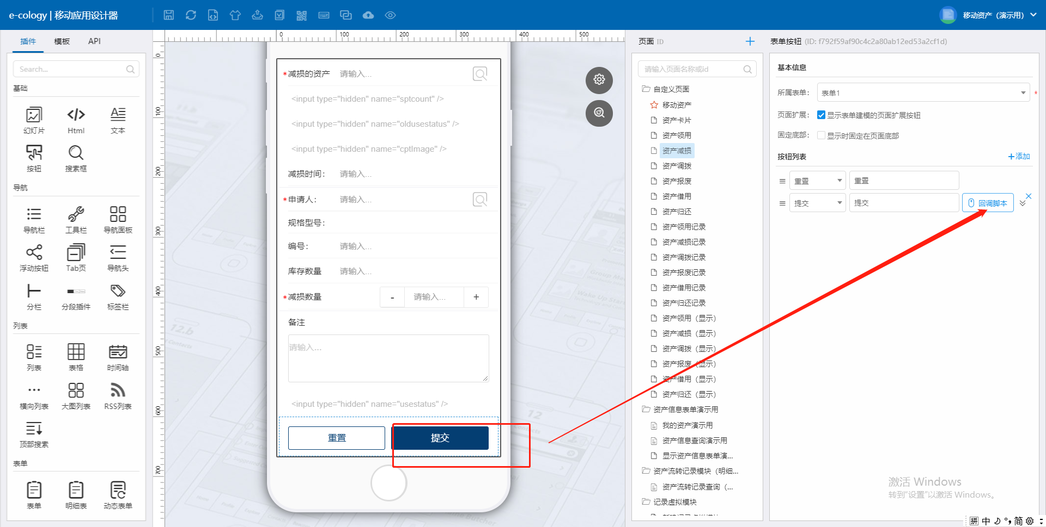
代码：
var cptid = $f("资产信息浏览框字段").val();//减损id
var capitalnum = $f("usecount").val();//减损数量
Mobile_NS.SQL("update 资产信息表单 set capitalnum=capitalnum-{capitalnum} where id={cptid};capitalnum="+capitalnum+";cptid="+cptid, function(result){
if(result === true){
Mobile_NS.refreshSpecifiedList("主页页面ID", "主页我的资产插件ID");
Mobile_NS.refresh(资产卡片页面ID);
Mobile_NS.refreshSpecifiedList("资产调拨记录页面ID", “资产调拨页面列表插件ID");
Mobile_NS.backPage();
}
});

设置资产状态隐藏域的默认值为4，4表示状态为减损的资产。如图所示：
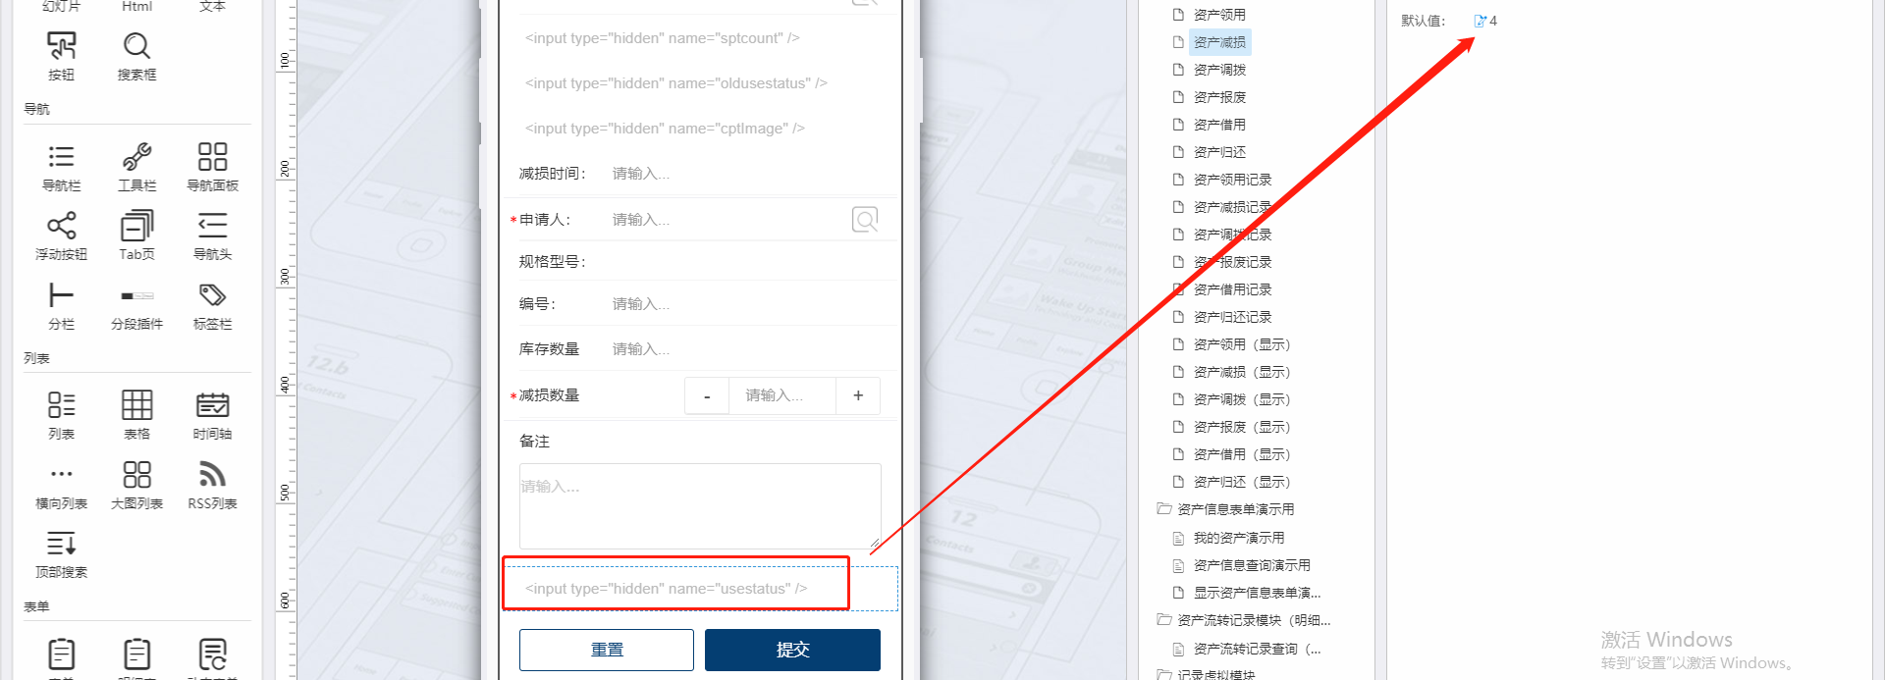

- 第三步：资产减损记录页面搭建
操作步骤：
设置导航头的文本，修改导航头的链接目标，链接至资产减损页面。如图所示：
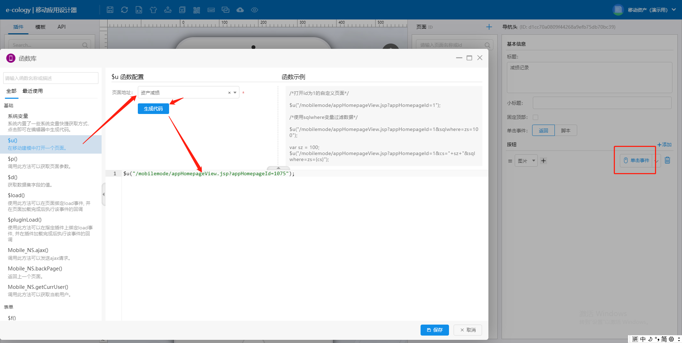
修改展示字段，在步骤一中已修改，可参考。

- 第四步：资产减损（显示）界面搭建
操作步骤：
修改字段显示名和导航头文本即可，如图所示：

第五步：主页关联设置
操作步骤：
设置主页导航面板中的减损记录按钮，链接至资产减损记录页面，并设置过滤条件。如图所示：
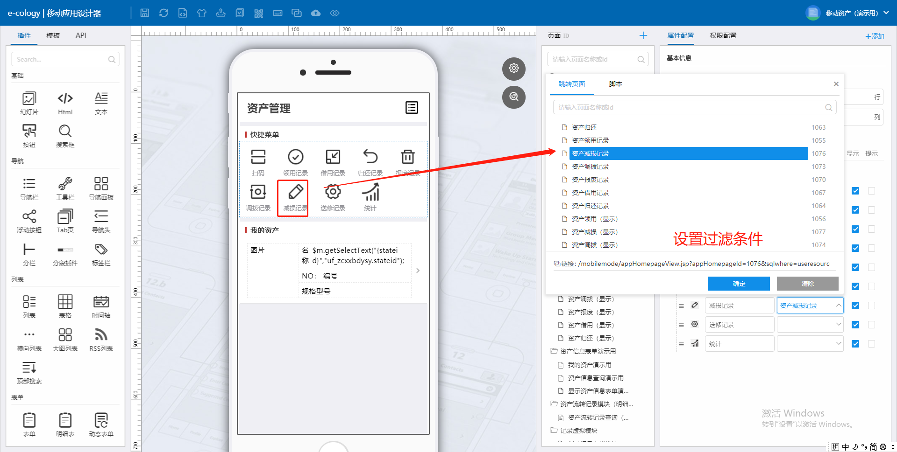
过滤条件为：
sqlwhere=useresourceid={curruser} and usestatus=4
4表示状态为减损的资产。

搭建资产送修相关页面
- 第一步：搭建资产送修相关页面
操作步骤：
相同的操作过程，使用资产领用的三个页面进行复制。并修改为资产送修页面。
复制并修改为：资产领用——资产送修；资产领用记录——资产送修记录；资产领用（显示）——资产送修（显示）。并修改相应的字段名称和标题名称。如图所示：
资产送修页面添加字段：使用人，维修单位，维修期限。其余字段修改字段显示名即可。
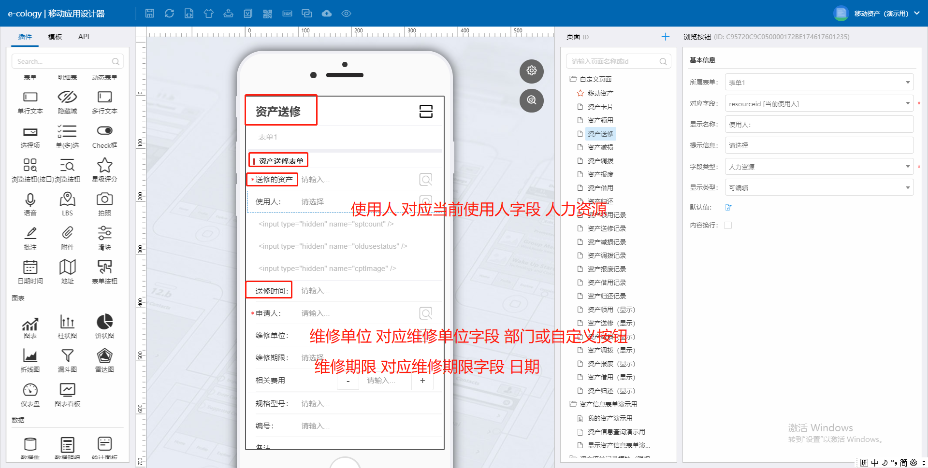
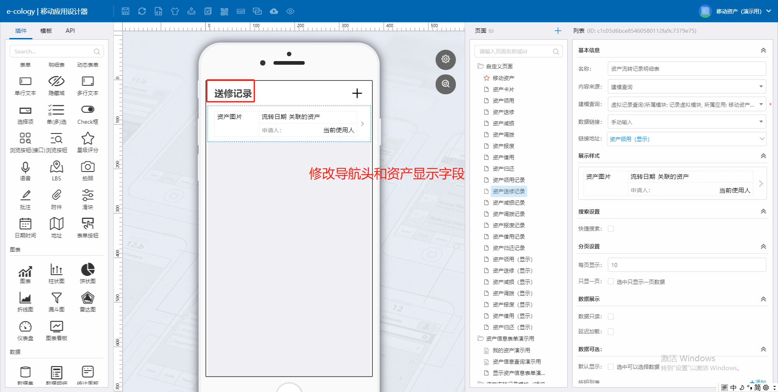
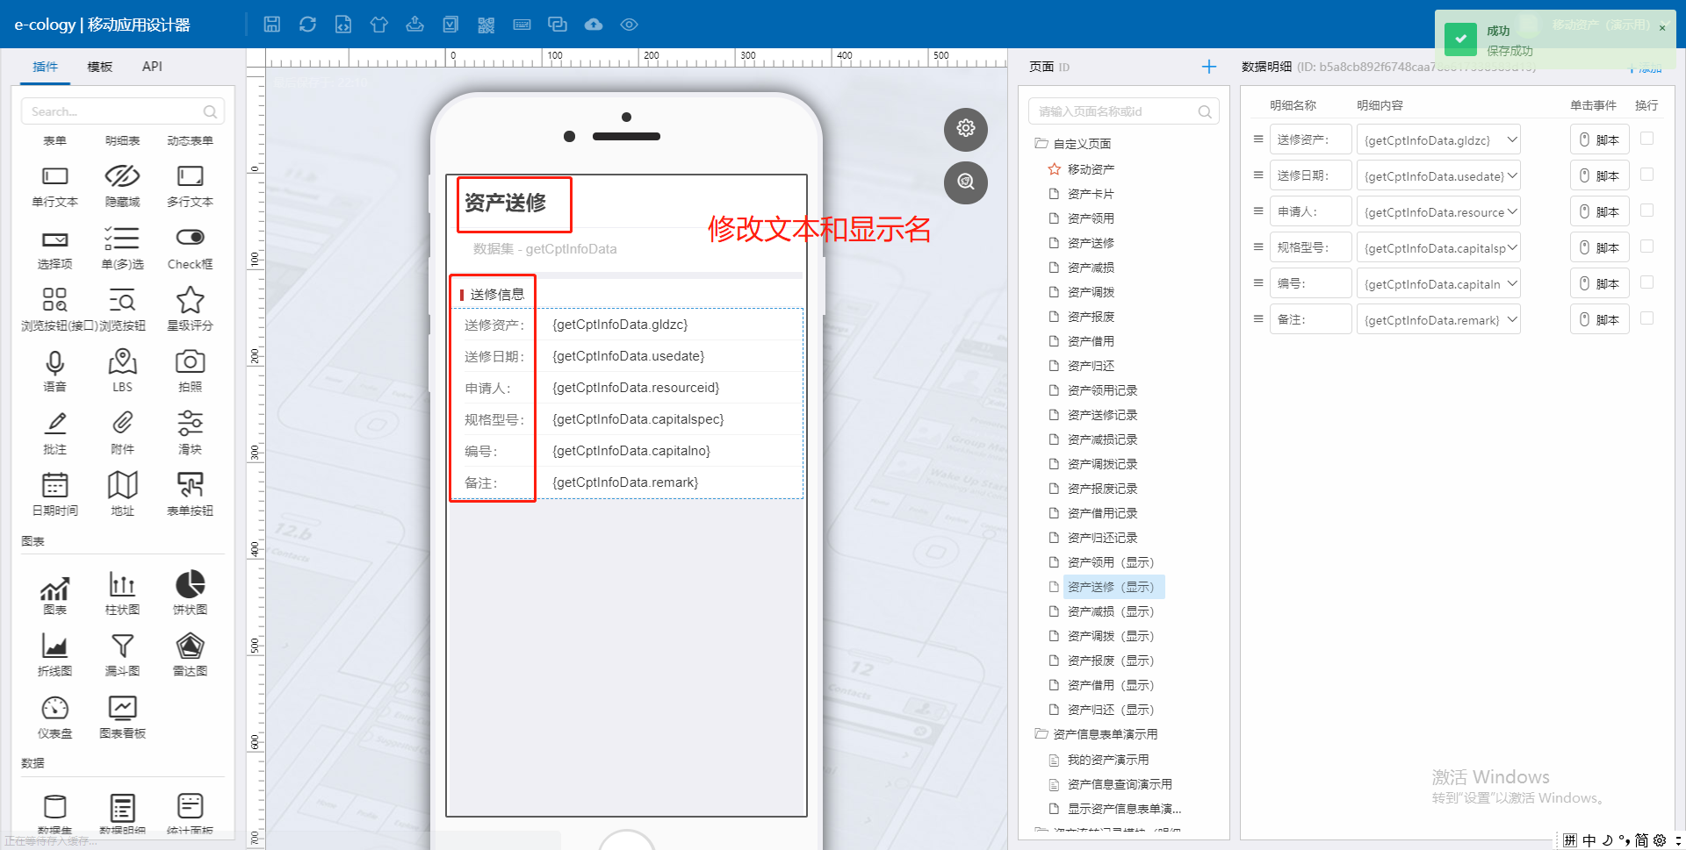

- 第二步：资产送修界面代码修改
操作步骤：
修改页面代码中的库存数量等信息为resourceid，并且修改setGetCptinfo_ly为setGetCptinfo_sx
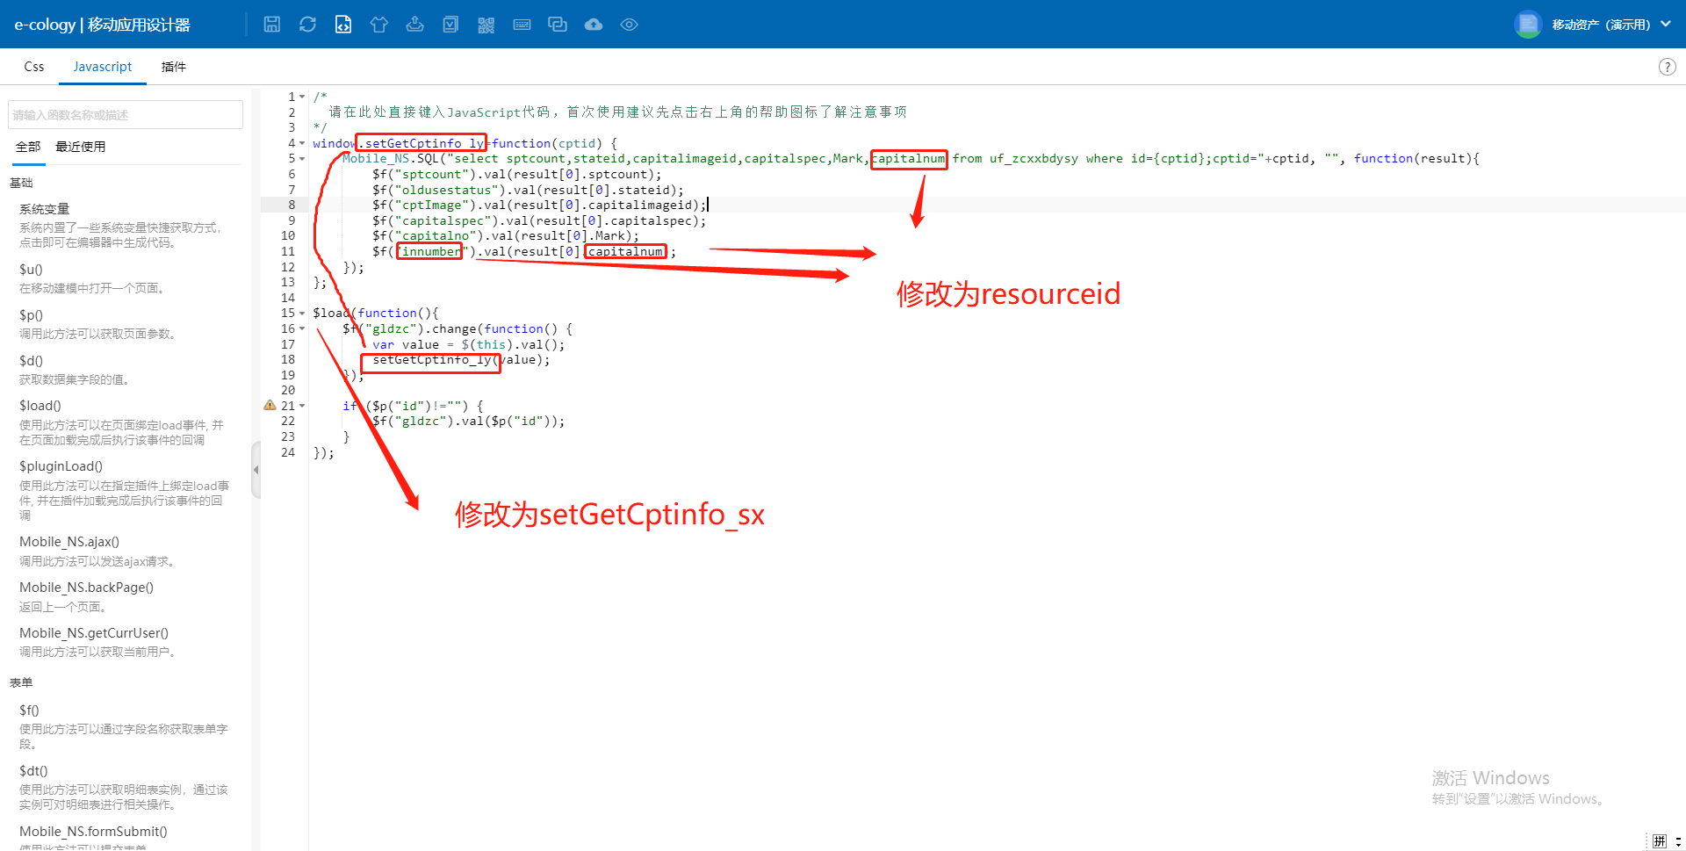
点击表单控件，设置验证脚本，如图所示：
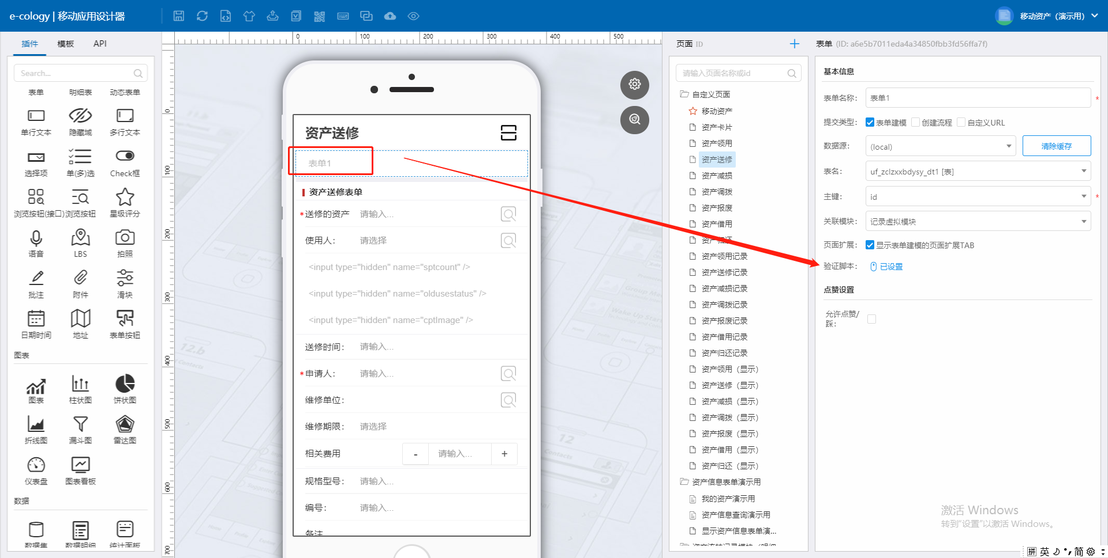
代码：
var stateid = $f("oldusestatus").val();
var sptcount = $f("sptcount").val();
if(sptcount != 0){
Mobile_NS.msg("只能送修单独核算资产");
return false;
}
if(stateid != 0 && stateid != 1 && stateid != 3){
Mobile_NS.msg("入库、领用、借用状态的资产才能送修");
return false;
}

点击提交按钮，修改验证脚本，如图所示：
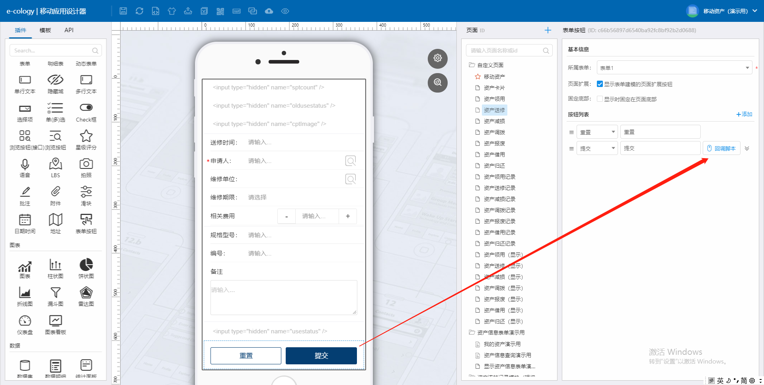

代码：
var cptid = $f("资产信息浏览框字段").val();//资产id
Mobile_NS.SQL("update 资产信息表单 set stateid='6' where id={cptid};cptid="+cptid, function(result){
if(result === true){
Mobile_NS.refreshSpecifiedList("主页页面ID", "主页我的资产插件ID");
Mobile_NS.refresh(资产卡片页面ID);
Mobile_NS.refreshSpecifiedList("资产调拨记录页面ID", “资产调拨页面列表插件ID");
Mobile_NS.backPage(); }
});

修改状态隐藏域字段默认值为6，6表示送修状态的资产，如图所示：
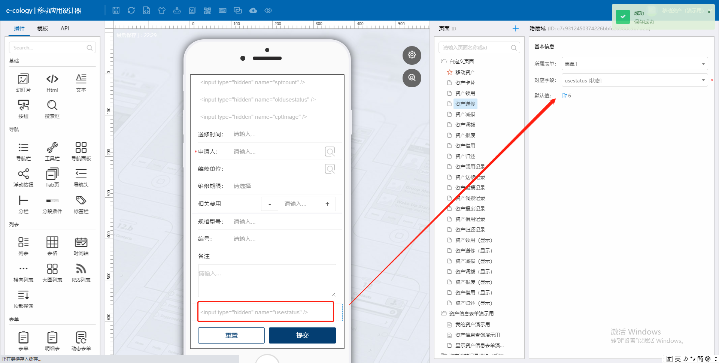
- 第三步：修改资产送修记录页面
操作步骤：
点击顶部设置跳转链接，链接至资产送修页面，如图所示：
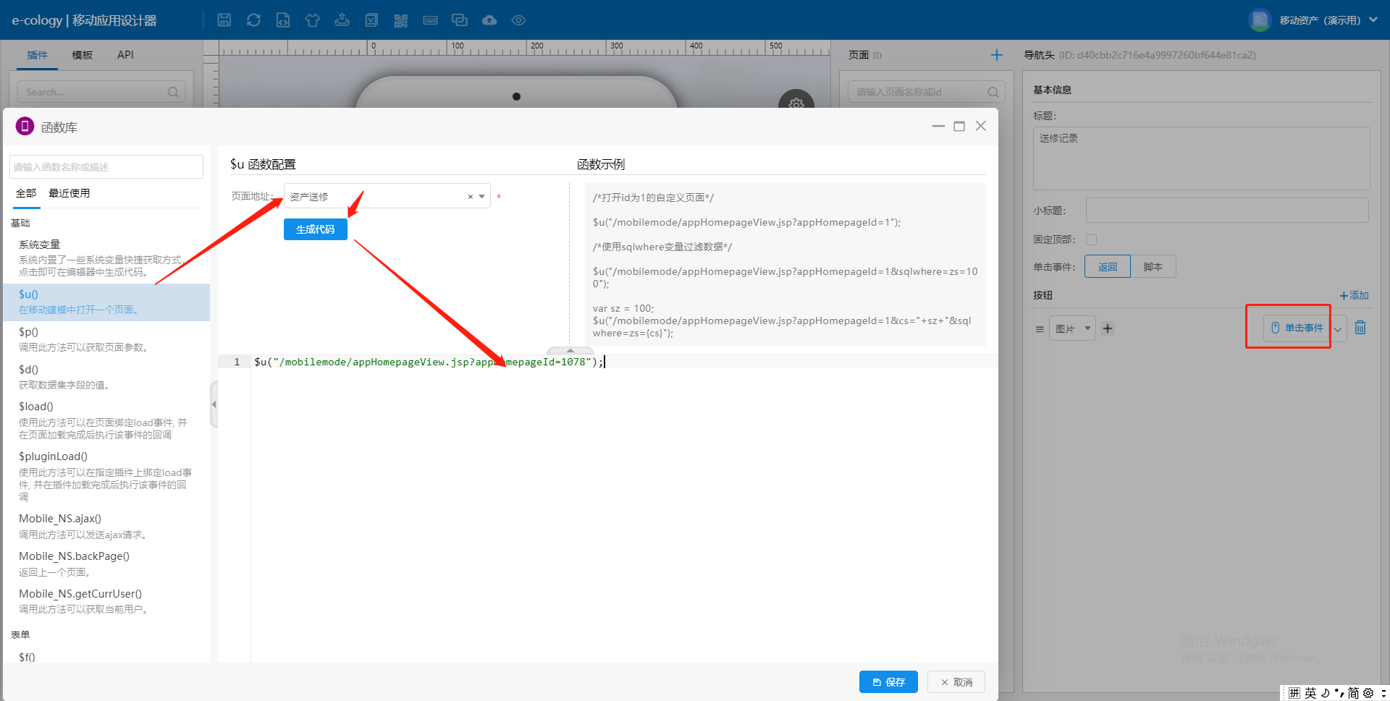

- 第四步：修改资产送修（显示）页面
操作步骤：
修改字段显示名和导航头文本即可，如图所示：

- 第五步：主页关联设置
操作步骤：
设置主页导航面板中的送修记录按钮，链接至资产送修记录页面，并设置过滤条件。如图所示：
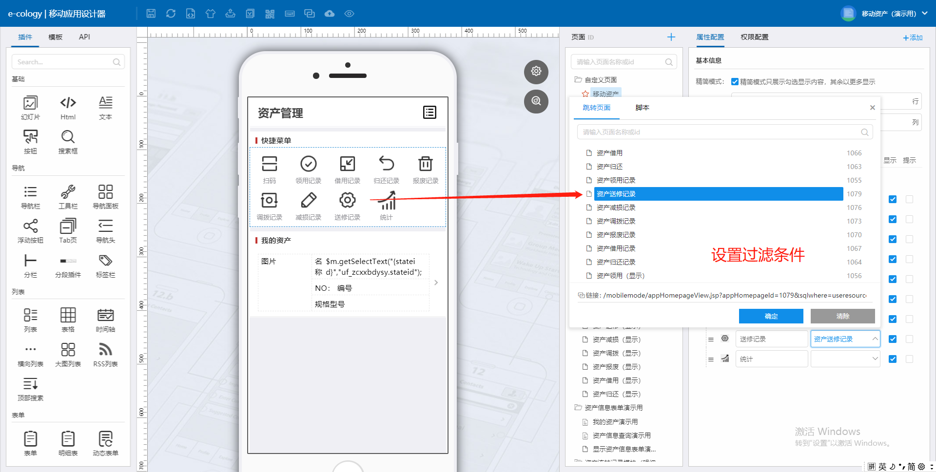
过滤条件为：
sqlwhere=useresourceid={curruser} and usestatus=6
6表示状态为送修的资产。

移动引擎主页扫码和图表设置

主页扫码设置
操作步骤：
点击主页的扫码设置，选择设置脚本，如图所示：
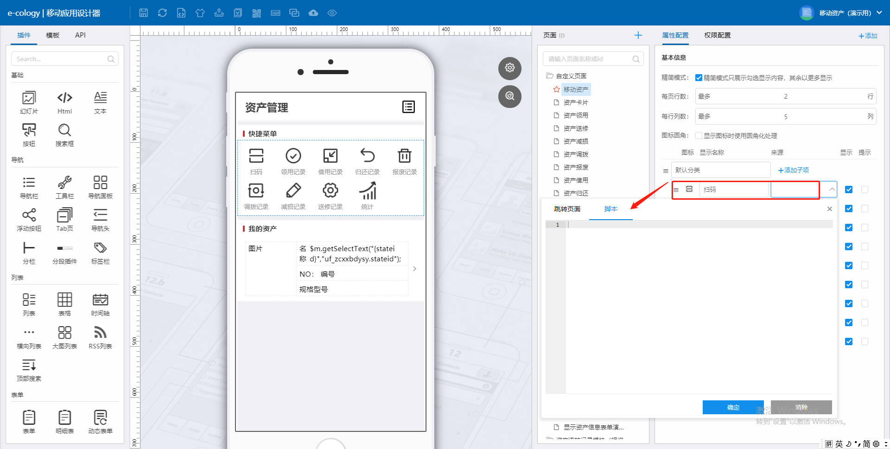
设置脚本，扫码打开资产卡片页面，即使用$u()命令打开资产卡片页面并且ID的当前扫描的资产ID，如图所
示：
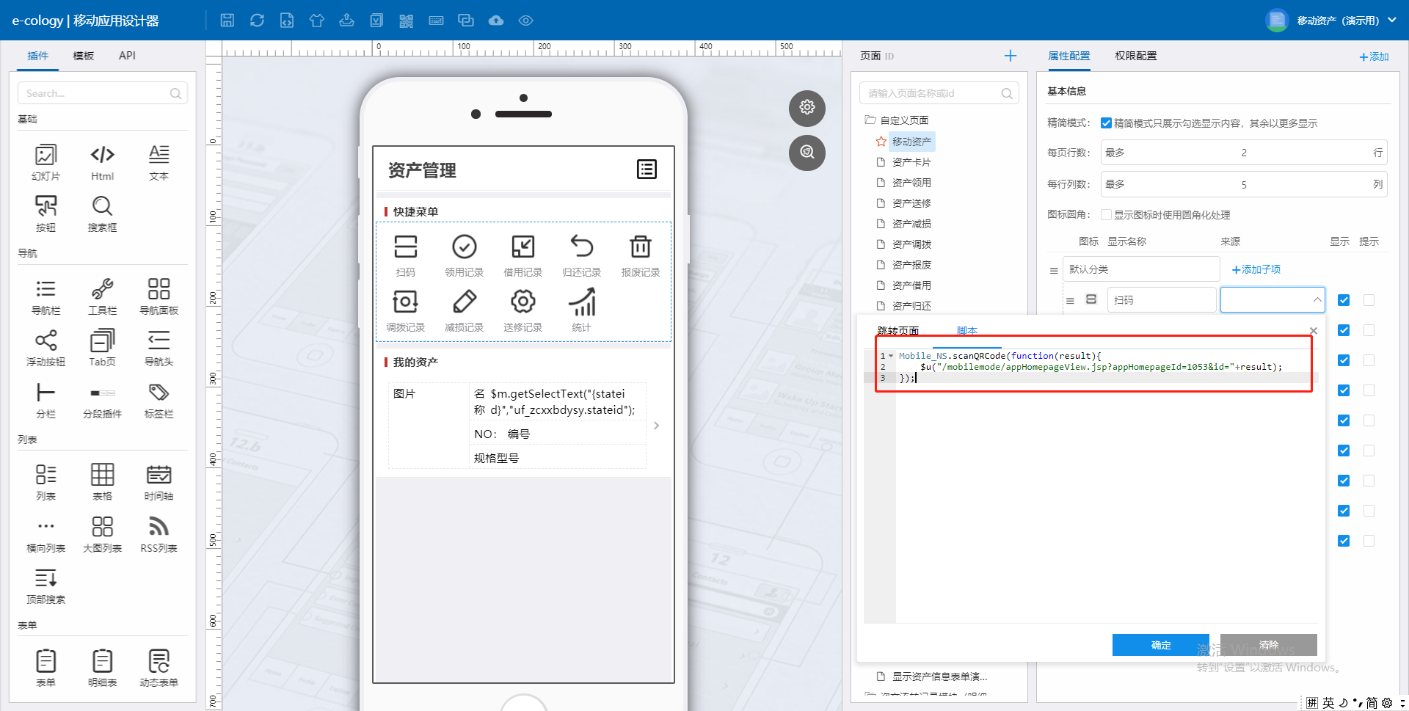
脚本代码：
Mobile_NS.scanQRCode(function(result){
$u("/mobilemode/appHomepageView.jsp?appHomepageId=1053&id="+result);
});
将1053替换为资产页面ID即可，此处演示用的资产卡片页面ID为1053

点击顶部导航头，设置单击事件，这里我们设置点击以后，下方弹出菜单，快捷进行资产操作。如图所示：
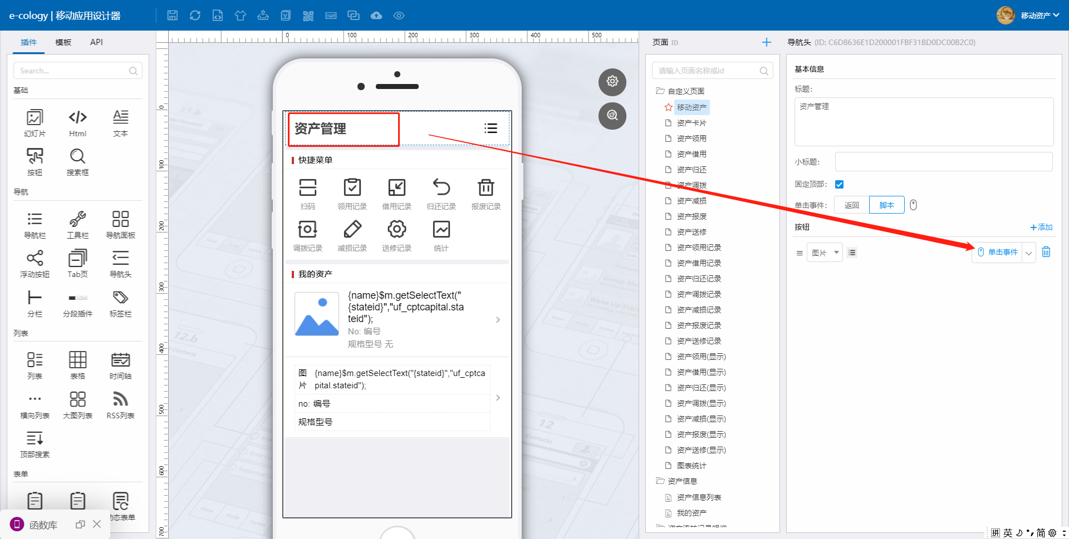
代码：
Mobile_NS.footerMenu([{
text: '领用申请',
callback: function() {
$u(领用页面);
}
}, {
text: '借用申请',
callback: function() {
$u(借用页面);
}
}, {
text: '归还申请',
callback: function() {
$u(归还页面);
}
}, {
text: '报废申请',
callback: function() {
$u（报废页面);
}
}, {
text: '调拨申请',
callback: function() {
$u(调拨页面);
}
}, {
text: '减损申请',
callback: function() {
$u(减损页面);
}
}, {
text: '送修申请',
callback: function() {
$u(送修页面);
}
}]);

图表设置：
我们使用三个图表控件来进行资产使用类型统计，活跃资产统计和月度资产使用数统计。
- 第一步：使用类型次数统计搭建
操作步骤：
新建一个页面，取名为图表统计，如图所示：
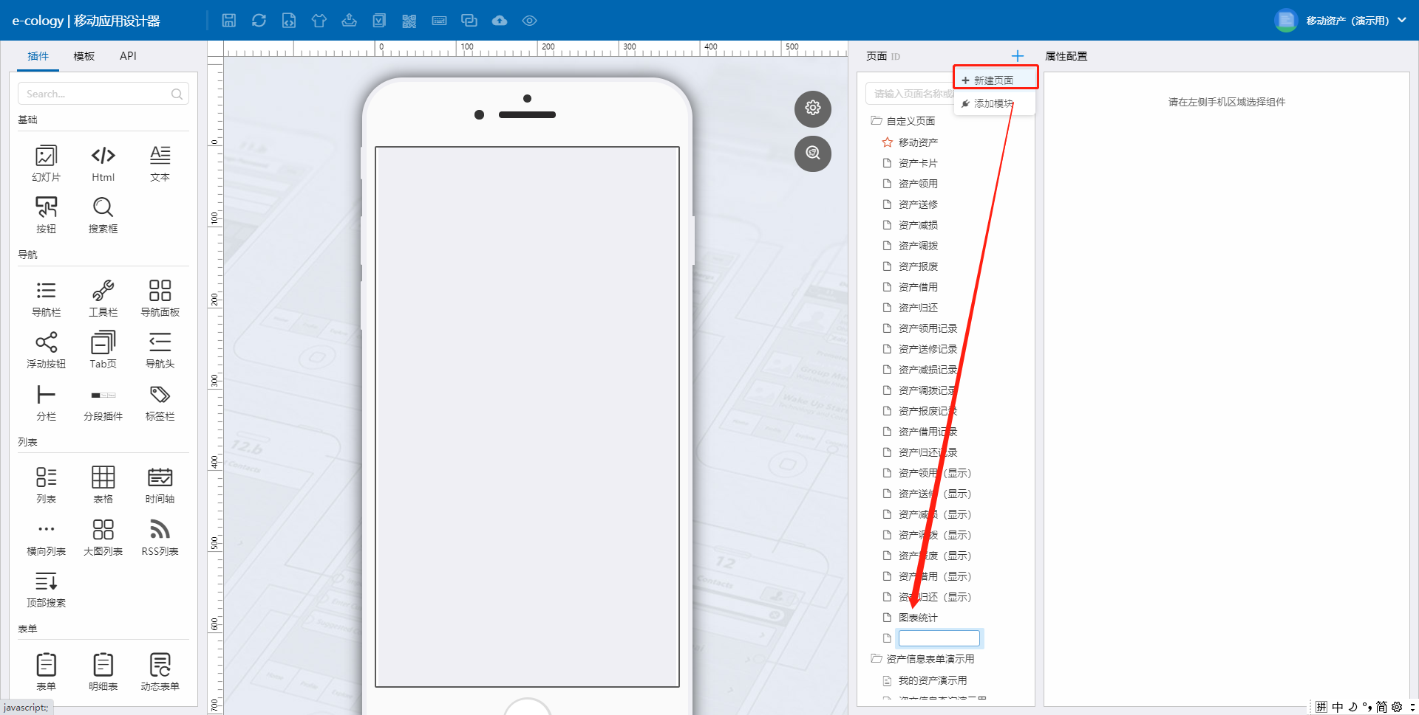
添加一个导航头，一个分栏和一个柱状图控件。修改名称。如图所示：
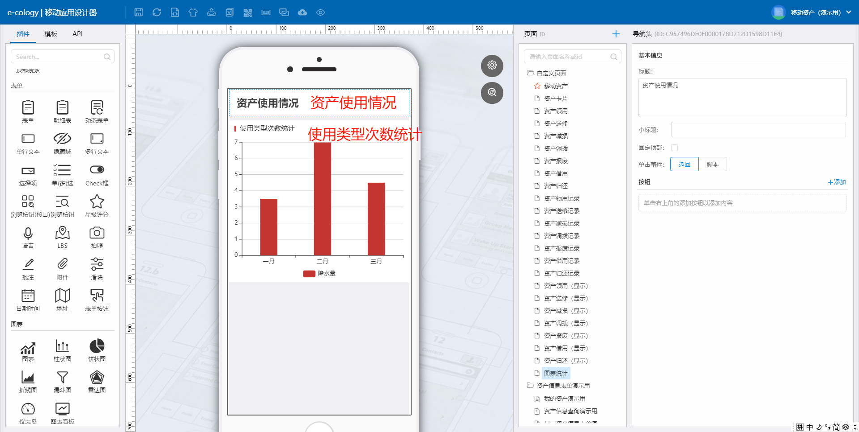
点击柱状图并为其设置代码，如图所示：
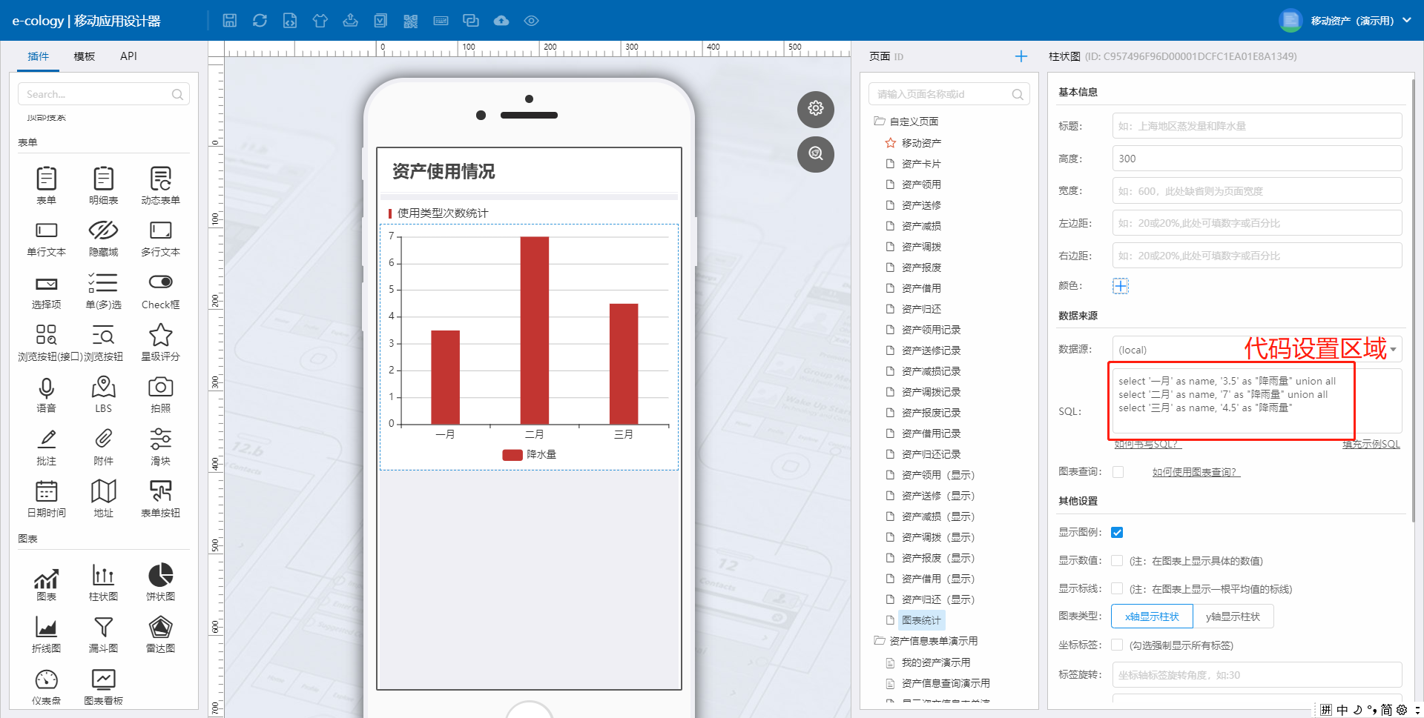
代码：
select s.selectname,COUNT(*) from 资产流转明细表表名 dt1 left join workflow_SelectItem s on dt1.usestatus=s.selectvalue and fieldid=资产流转明细表上的状态字段ID
group by usestatus,s.selectname
我们每次进行资产数据的变更都是通过资产信息明细表的状态字段去更新，虚拟表的本体就是这里的明细表。所以直接统计这张表单上的状态字段，就可以查询到所有类型的变更次数。
效果如图：
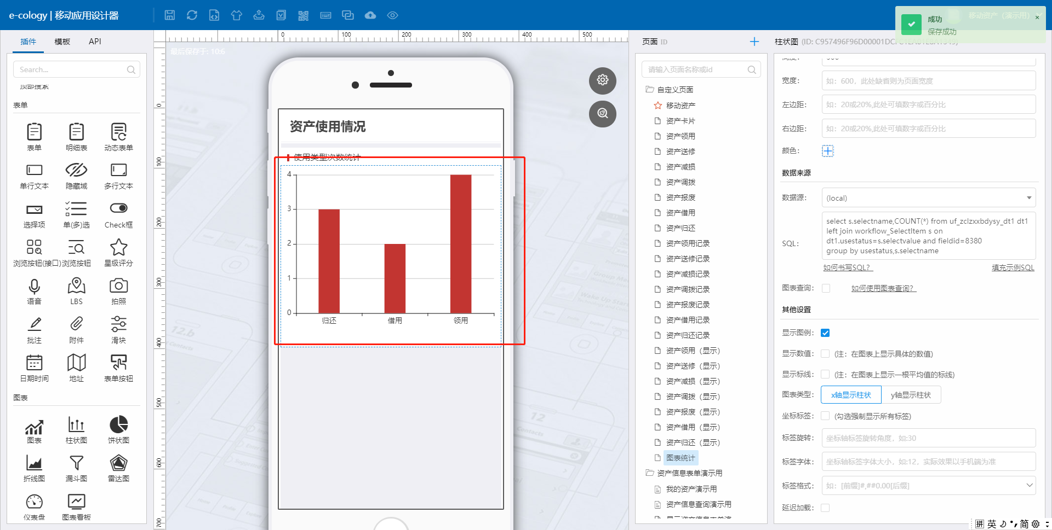

- 第二步：活跃资产图表搭建
操作步骤：
添加一个分栏控件，一个饼状图控件，如图所示：
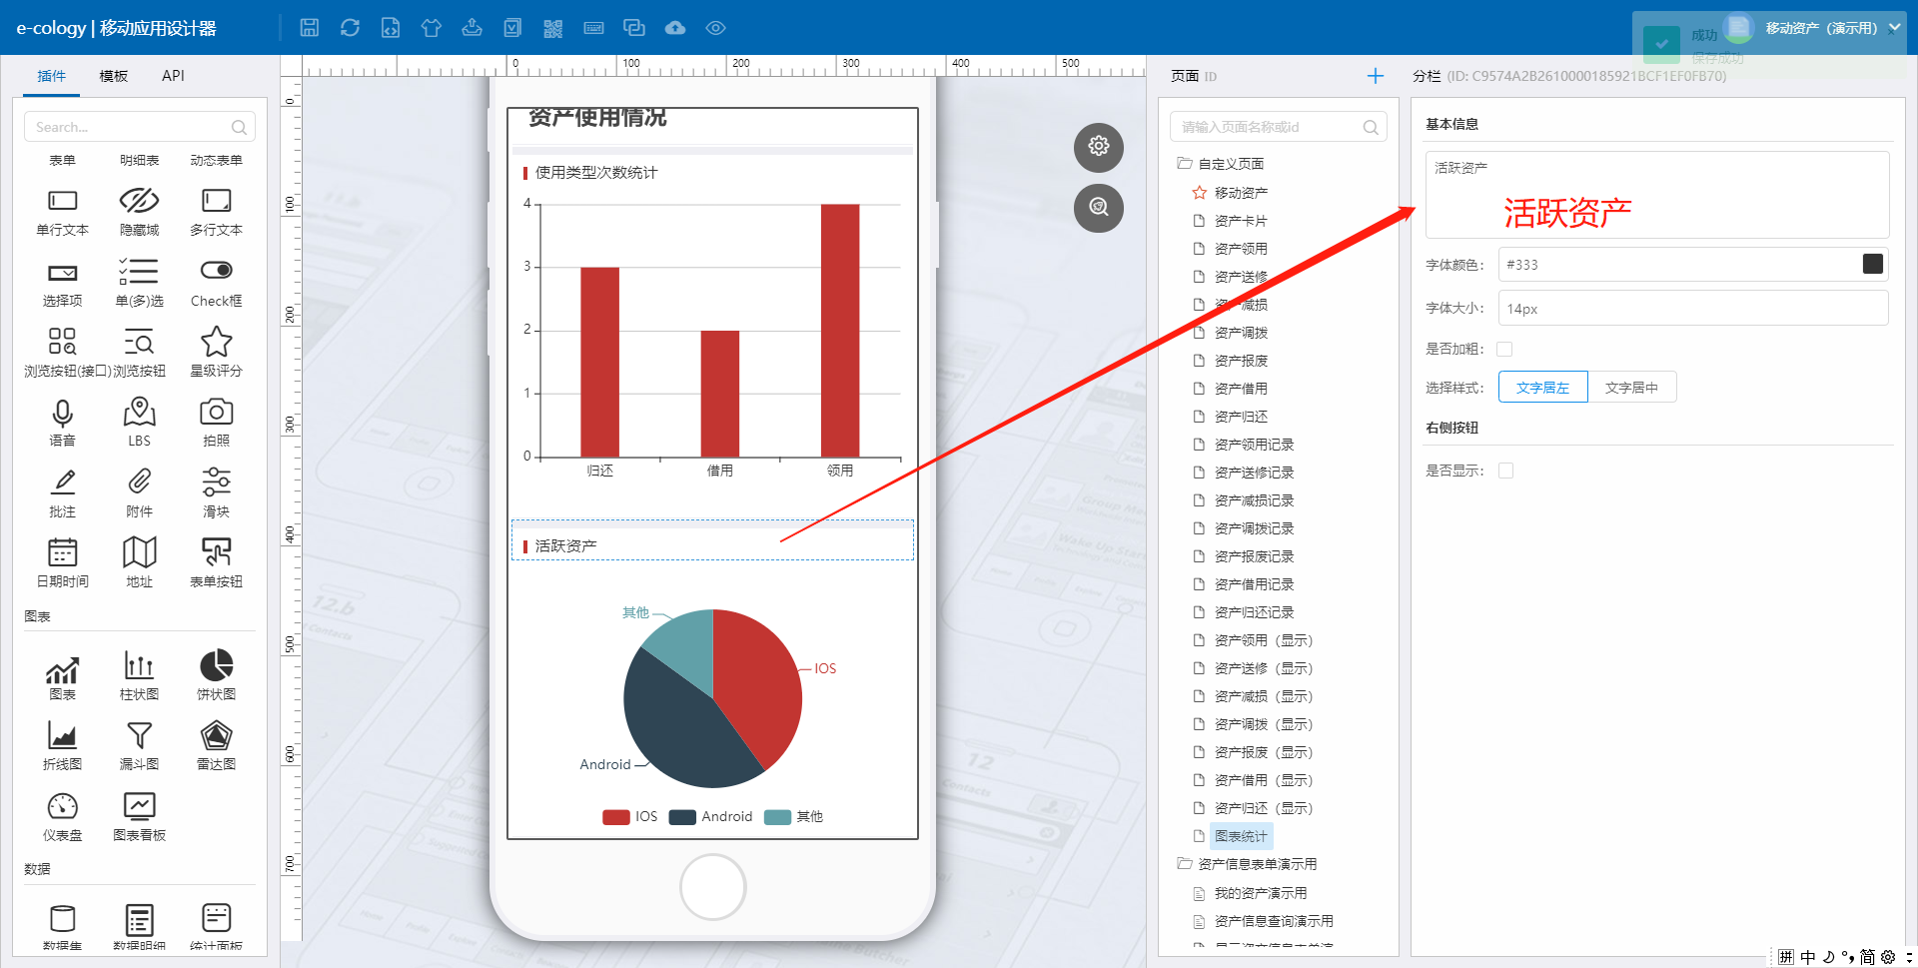
点击饼状图，并为其设置代码。如图所示：
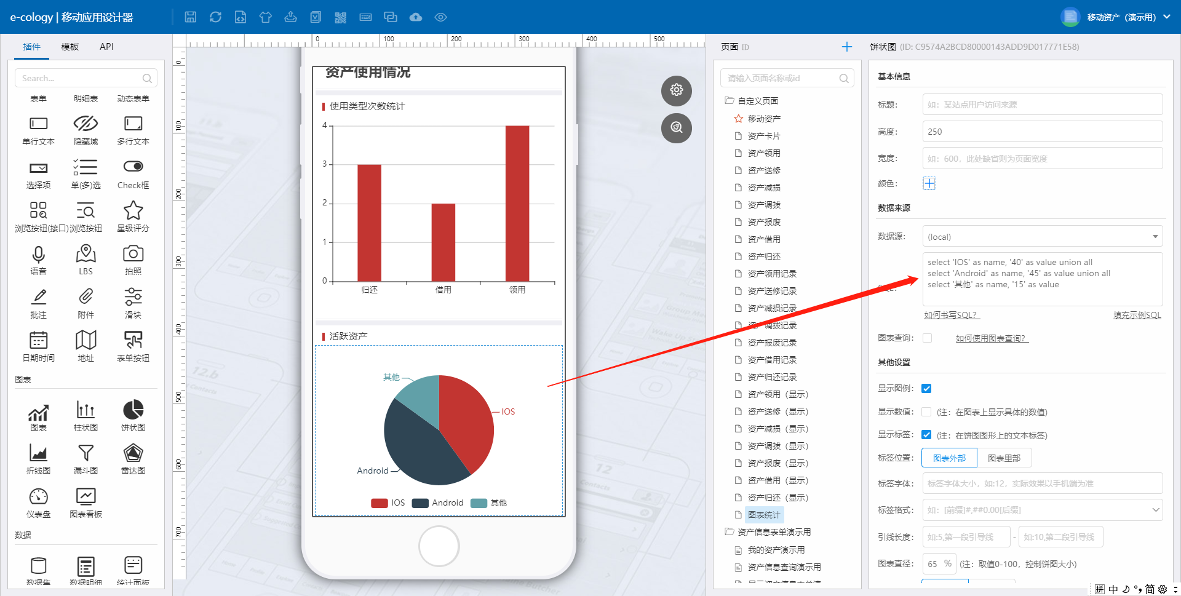
代码：
select top 5 a.name,a.num from
(select cpt.name,COUNT(*) as num from 资产信息表单名 cpt left join 资产流转明细表单名 dt1 on cpt.id=dt1.资产信息浏览框字段 group by cpt.id,cpt.name) a
order by a.num desc
展示使用次数前五的资产。

- 第三步：月度资产使用次数搭建
操作步骤：
添加分栏控件和柱状图控件，如图所示：
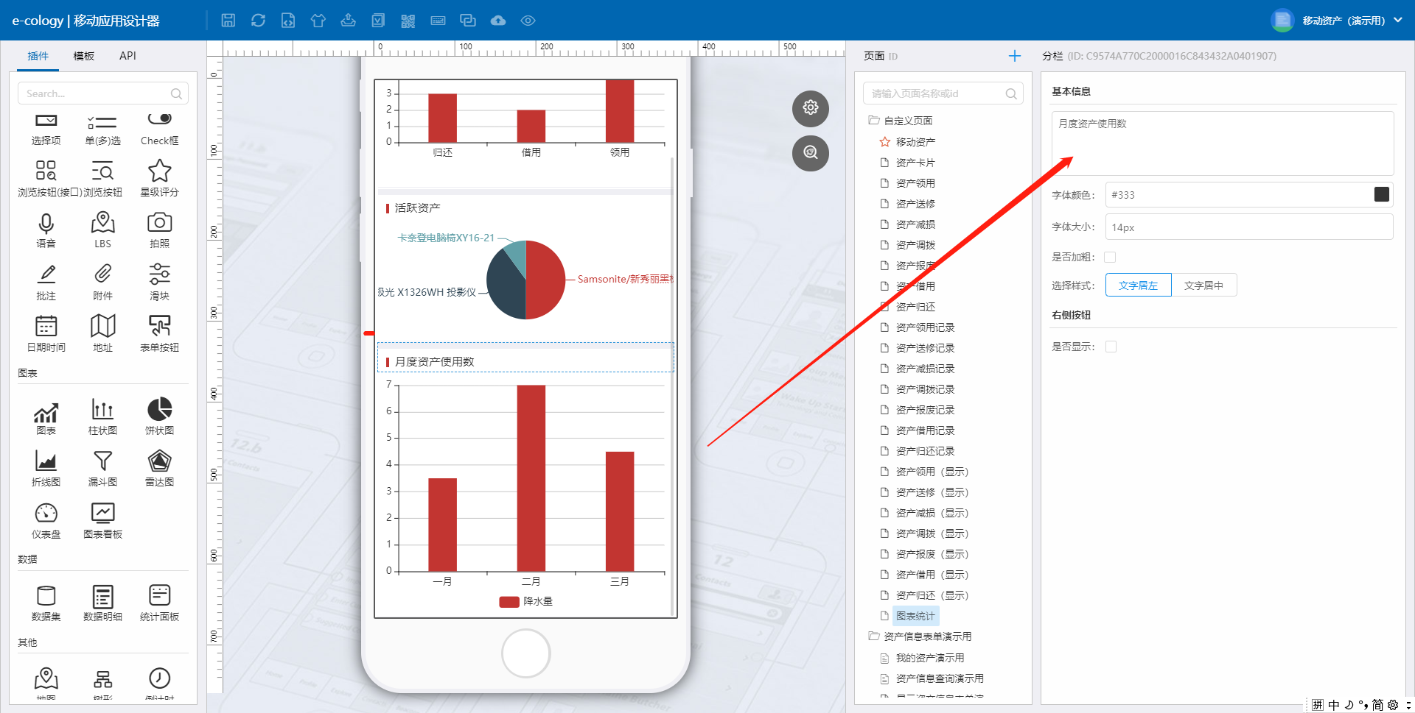
点击柱状图，设置代码。如图所示：
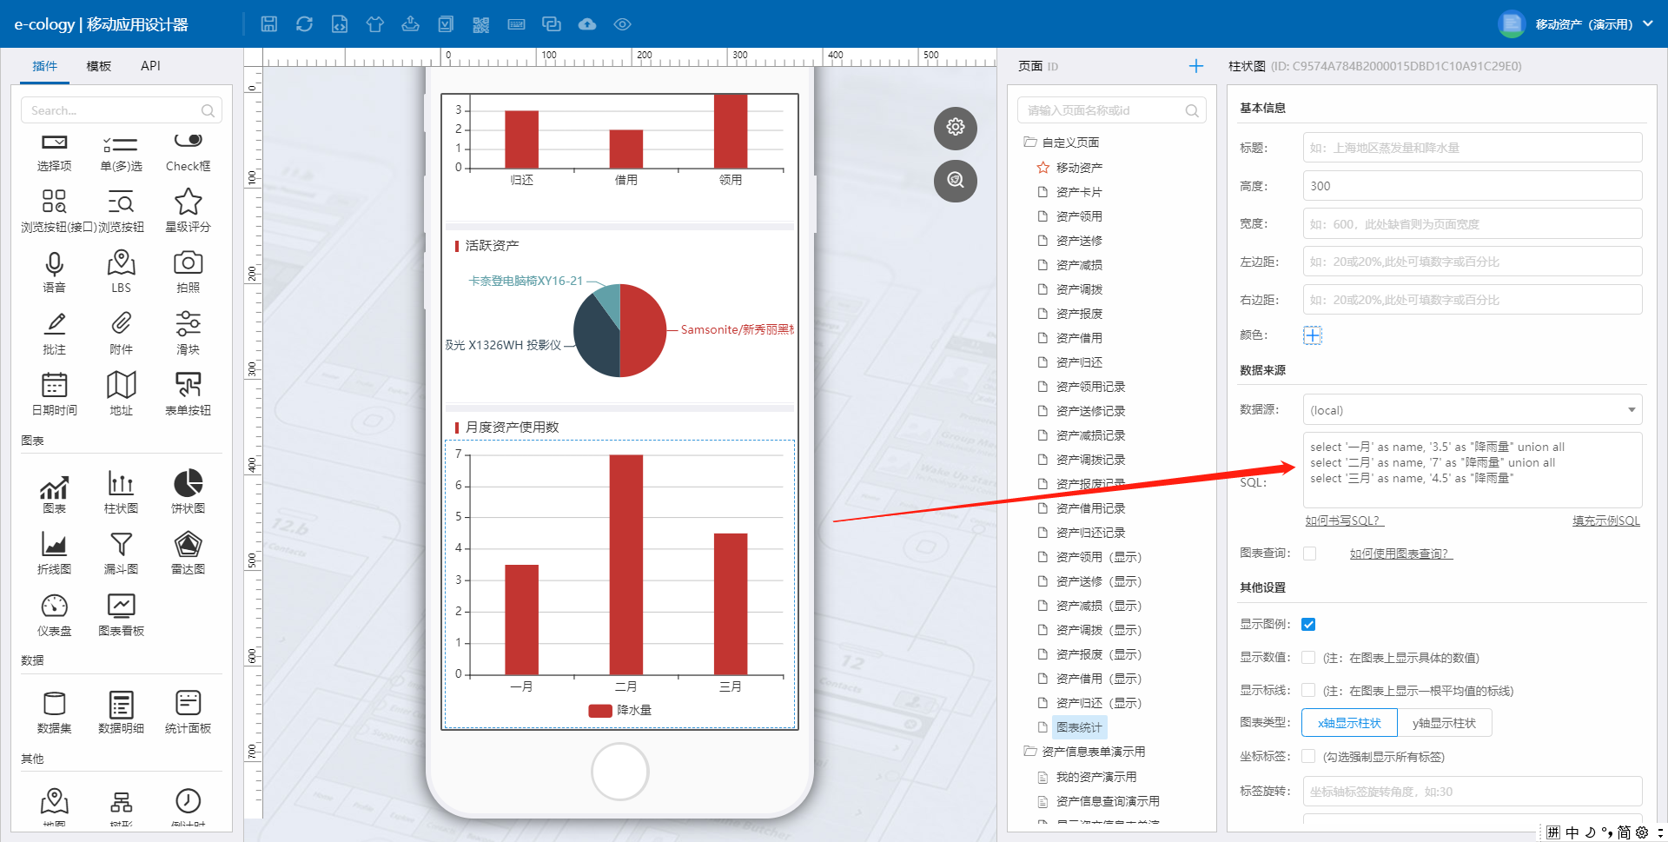
代码：
select DateName(month,a.usedate) as m,COUNT(*) as num from (
select * from 资产流转信息明细表 where Usedate >= convert(varchar(10),DATEPART(YYYY,GETDATE()))
) a group by DateName(month,a.usedate) order by DateName(month,a.usedate)

该图表抓取资产使用次数并按照月份进行排序，月份是系统自带字段。

- 第四步：主页关联设置
操作步骤，点击主页导航面板控件，并为统计按钮添加链接，链接至数据展示页面。如图所示：
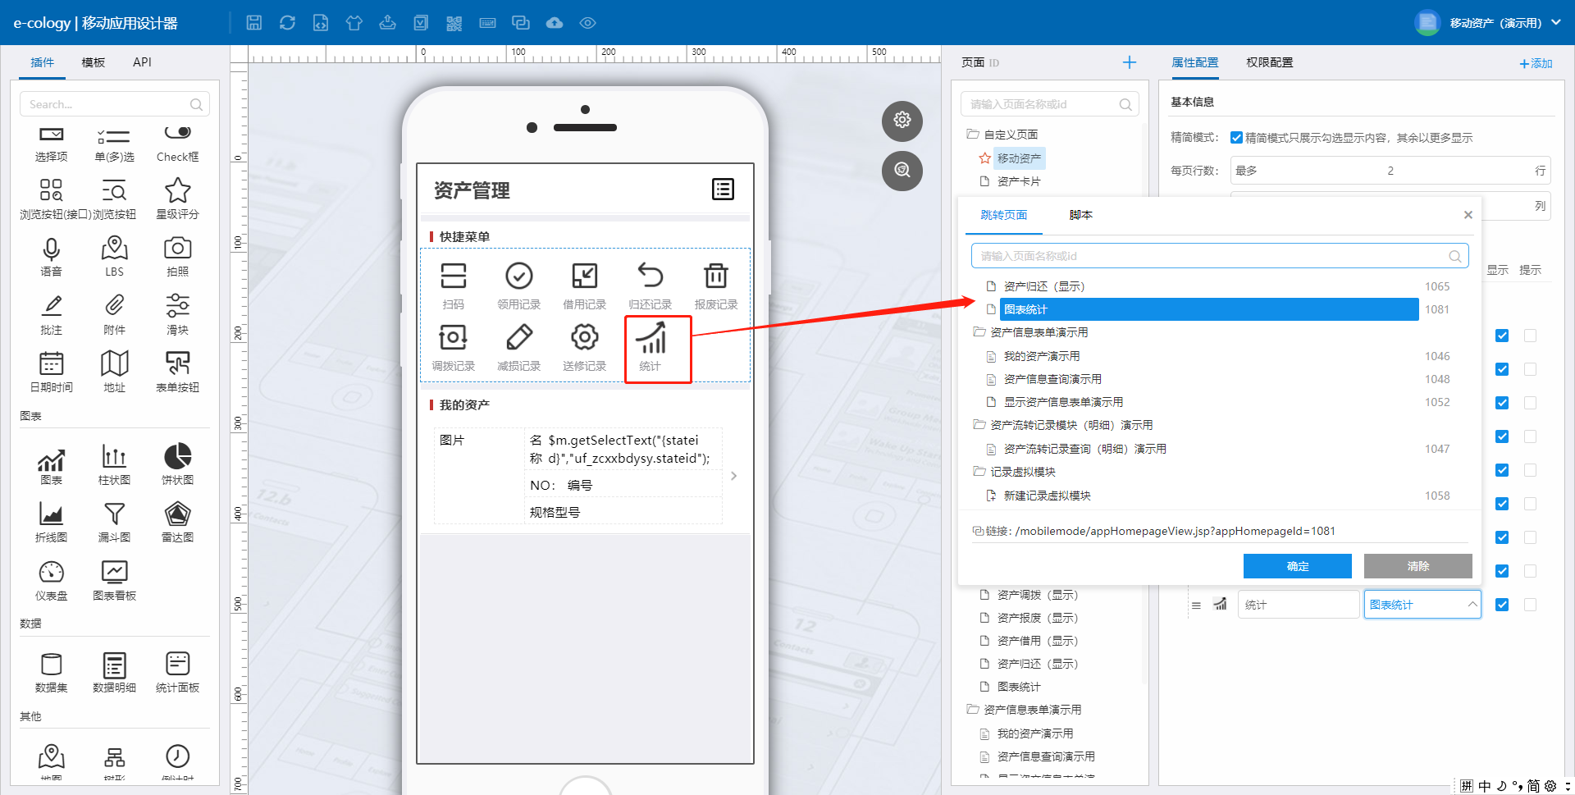
设置完成后，本次需求搭建完毕。

本次需求可以通过建模引擎录入资产数据。通过移动端实现资产的领用，借用，归还，报废，送修，调拨，减损等操作。并且通过主页进行快速的记录查询，主页能够迅速发起相应的资产操作。各个记录页面也能发起对应的操作。并且操作发起后实时更新操作记录页面。也能够通过扫码实现资产信息的快速带出，从而快速进行资产相关操作。最后通过图表统计帮助管理员高效快速了解资产使用情况。

